Apstiprināts ar Olaines novada 2022. gada 23. marta domes sēdes lēmumu (5.prot., 3.p.)

Grozīts ar Olaines novada pašvaldības domes 2024.gada 28.februāra sēdes lēmumu (2.prot., 27.p.)

OLAINES NOVADA SADARBĪBAS TERITORIJAS CIVILĀS AIZSARDZĪBAS PLĀNS

IZSTRĀDĀJA: | SASKAŅOJA:
SIA „Vides un Ģeoloģijas Serviss” vides inženiere  Linda Muceniece | Olaines novada domes priekšsēdētājs /  Olaines novada STCAK priekšsēdētājs
un
SIA „Vides un Ģeoloģijas Serviss” vides inženieris Raivis Ķepals
SIA „Vides un Ģeoloģijas Serviss” direktors
Jānis Lanka

Olaine, 2022

Saturs

Civilās aizsardzības plāna tekstā lietotie saīsinājumi 5
Ievads 7
1. Olaines novada administratīvi teritoriālais raksturojums 9
1.1. Administratīvi teritoriālais sadalījums 9
1.2. Iedzīvotāju skaits un blīvums, tai skaitā ieslodzījuma vietās izvietoto ieslodzīto skaits 11
1.3. Blakus esošās pašvaldības vai sadarbības teritorijas civilās aizsardzības komisijas 12
2. Pašvaldības teritorijā iespējamie riski (zemi, vidēji, augsti un ļoti augsti), ņemot vērā valsts civilās aizsardzības plānā norādīto 13
3. Kopsavilkums par risku novērtēšanu 15
3.1. Risku scenāriji 16
3.1.1. Zemestrīce 16
3.1.2. Zemes nogruvums 18
3.1.3. Pali, plūdi un vējuzplūdi 19
3.1.4. Lietusgāzes, ilgstošas lietavas, pērkona negaiss un krusa, sniegs un putenis, apledojums un slapja sniega nogulums, stiprs sals, karstums, sausums 26
3.1.5. Vētras (vēja brāzmas), viesuļi, krasas vēja brāzmas 34
3.1.6. Mežu un kūdras purvu ugunsgrēki 36
3.1.7. Epidēmija, pandēmija 41
3.1.8. Epizootijas 44
3.1.9. Epifitotijas 50
3.1.10. Bīstamo vielu noplūde objektā 58
3.1.11. Avārija naftas produktu cauruļvada transporta infrastruktūrā 73
3.1.12. Avārija dabasgāzes apgādes sistēmā 74
3.1.13. Radioaktīvo vielu avārija objektā 79
3.1.14. Bioloģisko vielu negadījumi 85
3.1.15. Ugunsgrēki būvēs 87
3.1.16. Avārijas vai negadījumi ostu un jūras hidrotehniskajās inženierbūvēs 90
3.1.17. Dambju un citu hidrotehnisko būvju pārrāvumi 90
3.1.18. Sadales elektrotīklu bojājumi un pārvades elektrotīklu bojājumi 91
3.1.19. Būvju sabrukums 93
3.1.20. Bīstamo ķīmisko vielu noplūde no kuģiem, kuģa uzskriešana uz sēkļa, kuģu sadursme, pasažieru kuģa katastrofa 96
3.1.21. Autotransporta avārija 96
3.1.22. Aviācijas nelaimes gadījumi ar gaisa kuģi 106
3.1.23. Dzelzceļa transporta katastrofa 110
3.1.24. Sabiedriskās nekārtības, iekšējie nemieri 117
3.1.25. Terora akti 118
3.1.26. Karš, militārs iebrukums vai to draudi 121
3.1.26.1. Civilās aizsardzības sistēmas darbība kara, militāra iebrukuma vai to draudu gadījumā 124
3.2. Risku matrica 125
3.3. Risku kartes 127
4. Preventīvie, gatavības, reaģēšanas un seku likvidēšanas pasākumi atsevišķi katram riskam 128
5. Reaģēšanas un seku likvidēšanas darbu vadītāji 222
6. Iedzīvotāju evakuācija no katastrofas apdraudētajām vai skartajām teritorijām, ņemot vērā attiecīgā apdraudējuma 223
6.1. Evakuācijas veids 223
6.2. Pulcēšanās vietas 224
6.3. Evakuācijas maršruti 224
6.4. Transporta nodrošinājums 224
6.5. Pagaidu izmitināšana 224
6.6. Evakuēto uzskaite 225
6.7. Evakuēto ēdināšana 225
6.8. Evakuēto sociālā aprūpe 226
6.9. Evakuēto īpašuma apsardze 226
6.10. Sadarbība ar citām pašvaldībām evakuēto uzņemšanas jomā 227
7. Iesaistāmie resursi 228
7.1. Pašvaldības vai pašvaldību resursi, kas iesaistāmi reaģēšanas un seku likvidēšanas pasākumos 228
7.2. Fizisko vai juridisko personu resursi, kas iesaistāmi reaģēšanas un seku likvidēšanas pasākumos 228
7.3. Nodrošinājums ar energoresursiem energoapgādes traucējumu gadījumā 228
8. Sadarbība ar citu administratīvo teritoriju, sadarbības teritorijas civilās aizsardzības komisiju, valsts un citu valstu glābšanas 229
8.1. Ārkārtas situācija vai izņēmuma stāvoklis 229
9. Pasākumi militāra iebrukuma vai kara gadījumā 230

Pielikumi
- pielikums Olaines novada funkcionālā zonējuma karte
- pielikums Misas upes applūdināto teritoriju pārskata karte Olaines novadā (situācija uz 2010. gada 15. aprīli)
- pielikums Misas upes applūdināto teritoriju pārskata karte Olaines novadā (situācija uz 2010. gada 1. aprīli)
- pielikums Olaines novada STCAK nolikums (grozīts 28.02.2024.)
5.pielikums Vispārējā katastrofu apziņošanas shēma
- pielikums Olaines novada STCAK sastāvs un apziņošanas shēma (grozīts 28.02.2024.)
- pielikums Olaines novada ST informācijas apmaiņas shēma starp atbildīgajām institūcijām katastrofu gadījumā (grozīts 28.02.2024.)
- pielikums Riska kartes ar apzīmējumiem atbilstoši MK noteikumiem Nr. 658 07.11.2017. “Noteikumi par civilās aizsardzības plānu struktūru un tajos iekļaujamo informāciju”
- pielikums Evakuācijas pulcēšanās vietas Olaines novadā (grozīts 28.02.2024.)
- pielikums Potenciālie Olaines un Jaunolaines evakuācijas maršruti, ja aizšķērsota kāda no dzelzceļa pārbrauktuvēm
- pielikums Evakuācijai apzinātie transportlīdzekļi
12.pielikums Apzinātās izmitināšanas vietas (grozīts 28.02.2024.)
- pielikums Olaines novada pieejamie resursi, kas tiks iesaistīti reaģēšanas un seku likvidēšanas pasākumos
- pielikums Olaines novada pieejamie energoresursi energoapgādes traucējumu gadījumā

Civilās aizsardzības plāna tekstā lietotie saīsinājumi

AiM – Aizsardzības ministrija
ARCC – Aviācijas meklēšanas un glābšanas koordinācijas centrs ĀSOK – Ārkārtējo situāciju operatīvās komisijas
BVKB – Būvniecības valsts kontroles birojs CAK – Civilās aizsardzības komisija
CA OVC – Civilās aizsardzības Operacionālās vadības centrs CA – Civilā aizsardzība
CAP – Civilās aizsardzības plāns ST – Sadarbības teritorija
Olaines novada STCAK – Olaines novada sadarbības teritorijas civilās aizsardzības komisija Olaines novada STCAP – Olaines novada sadarbības teritorijas civilās aizsardzības plāns CSP – Centrālā statistikas pārvalde
DAP – Dabas aizsardzības pārvalde DP – Drošības pārskats
EM – Ekonomikas ministrija HES – hidroelektrostacija IEM – Iekšlietu ministrija
IEM IC – Iekšlietu ministrijas informācijas centrs IeVP – Ieslodzījumu vietu pārvalde
IZM – Izglītības un zinātnes ministrija KM – Kultūras ministrija
LM – Labklājības ministrija
LVĢMC – Latvijas vides, ģeoloģijas un meteoroloģijas centrs NAI – Notekūdeņu attīrīšanas iekārtas
NBS – Nacionālie bruņotie spēki
NBS JS KAD – Nacionālo bruņoto spēku Jūras spēku Krasta apsardzes dienests NMPD – Neatliekamās medicīniskās palīdzības dienests
NVO – Nevalstiskās organizācijas OPV – Operatīvās vadības pārvalde
PMLP – Pilsonības un migrācijas lietu pārvalde PP – Pašvaldības policija
PTAC – Patērētāju tiesību aizsardzības centrs PVD – Pārtikas un veterinārais dienests
RANP – Rūpniecisko avāriju novēršanas programma SM – Satiksmes ministrija
SPKC – Latvijas Slimību profilakses un kontroles centrs

TNGIIB – Aviācijas nelaimes gadījumu un incidentu izmeklēšanas birojs VAAD – Valsts augu aizsardzības dienests
VARAM – Vides aizsardzības un reģionālās attīstības ministrija VDD – Valsts drošības dienests
VDI – Valsts darba inspekcija
ZRVDI – Zemgales reģiona Valsts darba inspekcija VI – Veselības inspekcija
VM – Veselības ministrija VMD – Valsts meža dienests
VMD BM – Valsts meža dienesta Babītes mežniecība VP – Valsts policija
VPVB – Vides pārraudzības valsts birojs
VUGD RRP Olaines daļa – VUGD Rīgas reģiona pārvaldes Olaines daļa VRS – Valsts robežsardze
VSIA ZMNĪ – Valsts SIA Zemkopības ministrijas nekustamie īpašumi VUGD – Valsts ugunsdzēsības un glābšanas dienests
VVD Lielrīgas RVP – Valsts vides dienests Lielrīgas reģionālā vides pārvalde ZM – Zemkopības ministrija
LVMI – Latvijas valsts mežzinātnes institūts “Silava”
MRCC – Maritime Rescue Co-ordination Centre - Jūras meklēšanas un glābšanas koordinācijas centrs LJA – Latvijas jūras administrācija

Ievads

Olaines novada sadarbības teritorijas civilās aizsardzības plāns (turpmāk tekstā – Olaines novada STCAP) izstrādāts saskaņā ar Civilās aizsardzības un katastrofu pārvaldīšanas likumu (stājās spēkā 2016. gada 1. oktobrī), Ministru kabineta (turpmāk tekstā – MK) rīkojumu Nr.476-26.08.2020. “Par valsts civilās aizsardzības plānu”, MK noteikumu Nr.658-07.11.2017. “Noteikumi par civilās aizsardzības plānu struktūru un tajos iekļaujamo informāciju” un MK noteikumu Nr.582-26.09.2017. “Noteikumi par pašvaldību sadarbības teritorijas civilās aizsardzības komisijām” prasībām.
CAP izstrādes gaitā kā literatūras avoti izmantoti sekojoši dokumenti:
- Olaines novada ilgtspējīgas attīstības stratēģija 2013. – 2030. gadam;
- Olaines novada Attīstības programma 2014.-2020. gadam;
- Olaines novada pašvaldības 2020. gada publiskais pārskats;
- Olaines novada pašvaldības 2019. gada publiskais pārskats;
- Olaines novada ceļu seguma rekonstrukcijas programma 2011. – 2020. gadam;
- Olaines novada civilās aizsardzības plāns (2013);
- Valsts civilais aizsardzības plāns 26.08.2020. versija;
- MK 2017. gada 26. septembra noteikumi Nr. 582 “Noteikumi par pašvaldību sadarbības teritorijas civilās aizsardzības komisijām”;
- Valsts aizsardzības koncepcija, kas apstiprināta 24.09.2020.;
- Nacionālo bruņoto spēku likums un MK 2010. gada 5. oktobra noteikumi Nr. 946 “Kārtība, kādā Nacionālie bruņotie spēki piedalās avārijas, ugunsdzēsības un glābšanas darbos, kā arī neatliekamos ārkārtējo situāciju izraisījušo notikumu seku likvidēšanas pasākumos”;
- Latvijas Republikas Zemessardzes likums, kas stājies spēkā 2010. gada 1. septembrī;
- MK 2017. gada 08. augusta noteikumi Nr. 440 “Valsts agrīnās brīdināšanas sistēmas izveidošanas, darbības un finansēšanas kārtība”;
- MK 2005. gada 20. decembra noteikumi Nr. 966 “Noteikumi par mobilizējamo civilās aizsardzības formējumu veidošanas kārtību un finansējumu”;
- Likums “Par ārkārtējo situāciju un izņēmuma stāvokli”, kas pieņemts 2013. gada 7. martā;
- un citi informācijas avoti un interneta resursi.

Atbilstoši Civilās aizsardzības un katastrofas pārvaldīšanas likumam, civilās aizsardzības sistēmas uzdevumi ir šādi:
  - nodrošināt cilvēku, vides un īpašuma drošību;
  - pēc iespējas nodrošināt sabiedrībai minimāli nepieciešamās pamatvajadzības katastrofas vai katastrofas draudu gadījumā;
  - savlaicīgi prognozēt katastrofas draudus;
  - plānot un savlaicīgi veikt preventīvos pasākumus;
  - sniegt palīdzību katastrofā cietušajiem un mazināt kaitējumu, ko katastrofa radījusi vai var radīt cilvēkiem, videi un īpašumam;
  - plānot un veikt atjaunošanas pasākumus;
  - normatīvajos aktos noteiktajā kārtībā sniegt un saņemt starptautisko palīdzību;
  - atbalstīt valsts aizsardzības sistēmu, ja noticis militārs iebrukums vai sācies karš.

Olaines novada administratīvi teritoriālais raksturojums

Administratīvi teritoriālais sadalījums
Olaines novads veido Olaines novada sadarbības teritoriju, par kuru civilās aizsardzības jautājumos ir atbildīga Olaines novada sadarbības teritorijas civilās aizsardzības komisija (Olaines novada STCAK). Turpmāk tekstā Olaines novads attiecināms uz Olaines novada sadarbības teritoriju. Olaines novada pašvaldības administratīvajā teritorijā ietilpst Olaines pilsēta un Olaines pagasts ar ciemiem Jaunolaine, Apšukalni, Blijas, Dāvi, Damradi, Grēnes, Galiņi, Ezītis, Ielejas, Jāņupe, Kalmes, Klāvi, Medemciems, Pārolaine, Pēternieki, Rājumi, Rubeņi, Stīpnieki, Stūnīši, Vaivadi, Virši. Olaines novada administratīvais centrs atrodas Olainē. Atbilstoši 2021. gada 1. jūlija administratīvo teritoriju reformai, Olaines novadam pievienota meža teritorija 1018,54 ha platībā (kadastra apzīmējums 8070 015 0034), kura līdz šim atradās Ķekavas novada administratīvajā teritorijā. Olaines novads robežojas ar Rīgas valstspilsētu (ZA), kā arī ar Mārupes (DR), Jelgavas (R), Bauskas (Z) un Ķekavas (A) novadiem.
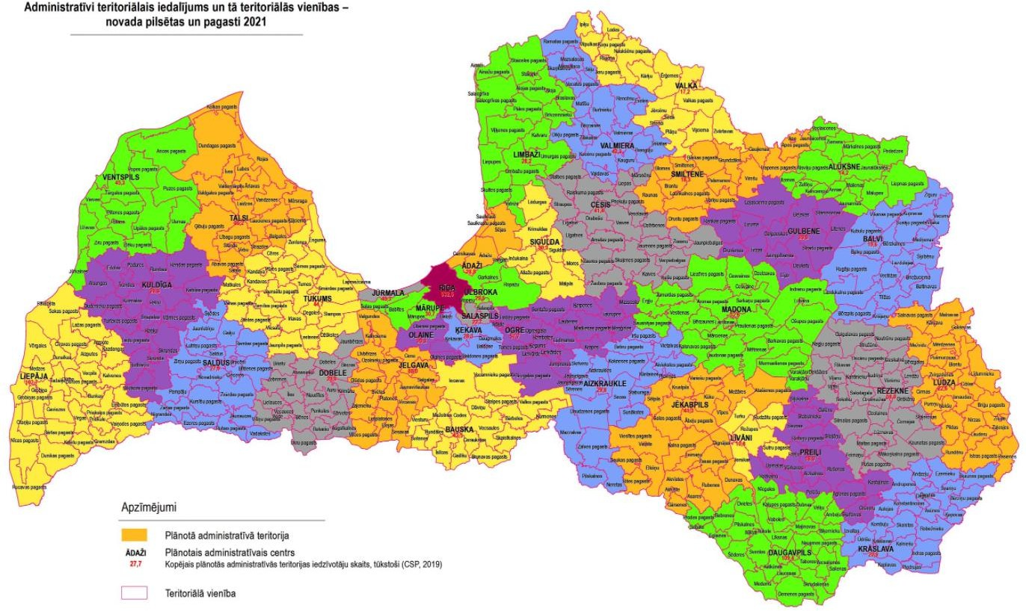

- attēls. Latvijas novadu karte [Wikiwand]

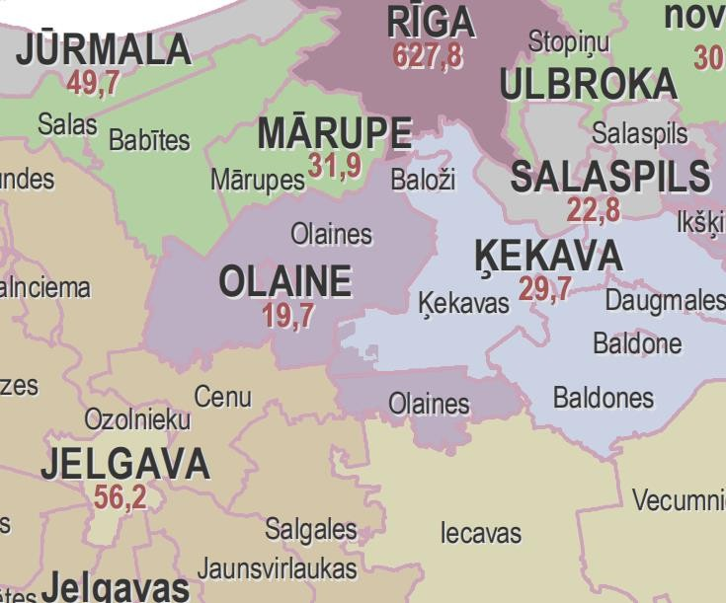
- attēls. Olaines novada pilsētas un ciemu teritorijas¹

Kopējā Olaines novada platība ir 308,43 km², no kuras Olaines pagasta teritorija ir 301,6 km² un pilsētas teritorija ir 6,84 km² ². Zemāk 1. tabulā apkopots Olaines novada sadarbības teritorijas teritoriālais sadalījums.
  - tabula
Olaines novada sadarbības teritorijas teritoriālās platības

Pašvaldība | Platība
 | Platība (km²) | Īpatsvars kopējā teritorijā (%)
Olaines novads | 298,3255 | 100
Olaines pagasts | 291,4825 | 97,7
Olaines pilsēta | 6,843 | 2,3

17. gadsimtā - kad Misas pietekas - Olaines upītes ielokā tika uzcelta baznīca, ēka un draudze ieguva Olaines vārdu ³. Olaines novads izveidots 2009. gadā Administratīvi teritoriālās reformas rezultātā.

¹ Olaines novads. Pieejams: https://www.varam.gov.lv/lv/informacija-par-43-jaunizveidojamam-pasvaldibam (skatīts 15.11.2021)
² Administratīvo teritoriju un to teritoriālā iedalījuma vienību platības 2021.gadā, Dati uz 01.07.2021., VZD [Pieejams: https://www.vzd.gov.lv/lv/administrativo-teritoriju-un-teritoriala-iedalijuma-vienibu-platibas. skatīts 25.10.2021]
³ https://travellatvia.lv/printart.php?id=918 [Skatīts 25.10.2021]

Attālums no Olaines pilsētas pa autoceļu līdz Rīgai ir 23 km, Jelgavai - 22 km, Jūrmalai (Majoriem) - 34 km un Rīgas Starptautiskajai lidostai - 25 km. Novada centrālo daļu šķērso divi starptautiskas nozīmes satiksmes koridori: autoceļš A8 Rīga - Jelgava - Lietuvas robeža (Meitene) ar tam paralēlo dzelzceļa līniju Rīga - Jelgava un Rīgas apvedceļš A5. Novads atrodas Zemgales vidus daļā, Daugavas kreisajā krastā. 2021. gada 1. jūlijā Administratīvi teritoriālās reformas ietvaros Olaines novadam pievienota meža teritorija 1018,54 ha platībā (kadastra apzīmējums 8070 015 0034), kura līdz šim atradās Ķekavas novada administratīvajā teritorijā. Rezultātā Olaines novads iegūs ģeogrāfiski vienotu teritoriju. Lielāko daļu novada teritorijas aizņem meži - 66% un lauksaimniecībā izmantojamās zemes - 20%. Novadā tiek iegūta smilts un kūdra. Olaines novadā atrodas Melnā ezera purvs, kas iekļauts Eiropas aizsargājamo teritoriju tīklā Natura 2000 un novads robežojas ar dabas liegumu Cenas tīrelis – sekls, aizaugošs piejūras lagūnezers ar lielu zivju sugu daudzveidību, kas arī ir iekļauts Eiropas aizsargājamo teritoriju tīklā Natura 2000.

Iedzīvotāju skaits un blīvums, tai skaitā ieslodzījuma vietās izvietoto ieslodzīto skaits
Olaines novadā pēc centrālās statistikas pārvaldes (CSP)⁴ informācijas uz 2020. gada sākumu faktiski dzīvo 19 667 iedzīvotāji. Iedzīvotāju blīvums Olaines novadā pēc faktiskās dzīvesvietas uz 2020. gada sākumu ir 63,8 iedz./km².
Zemāk 2. tabulā apkopots Olaines novada iedzīvotāju sadalījums.

- tabula
Olaines novada iedzīvotāju sadalījums

Pašvaldība | Iedzīvotāju skaits uz 2020. gadu (CSP) | Iedzīvotāju blīvums uz 2020. gadu (cilv./km²)
Olaines novads | 19 667 | 63,8
Olaines pagasts | 8 999 | 29,8
Olaines pilsēta | 10 668 | 1559,6

Visvairāk iedzīvotāju koncentrējas Olaines pilsētā. Zemāk diagrammās redzams pagastu iedzīvotāju sadalījums.

⁴ https://data.stat.gov.lv/pxweb/lv/OSP_PUB/START POP IR IRD/IRD060/table/tableViewLayout1/ [Skatīts 25.10.2021]

Faktisko iedzīvotāju skaita sadalījums Olaines
novadā
54%
46%
Olaines pagasts
Olaines pilsēta
- attēls. Iedzīvotāju skaita sadalījums Olaines novadā
Analizējot datus par iedzīvotāju skaitu Olaines novadā no 2014. līdz 2020. gadam, tad sākotnēji iedzīvotāju skaits samazinājās 2014. no 19 720 līdz 2018. 19 409 iedzīvotājiem jeb par 311 iedzīvotājiem (~ 1,6 %). Salīdzinot datus no 2018. gada līdz 2020. gadam. Olaines pagastā iedzīvotāju skaits nedaudz ir palielinājies no 19 409 iedzīvotājiem līdz 19 667 iedzīvotājiem jeb par 258 iedzīvotājiem (~ 1,3 %).
Olaines novada teritorijā atrodas viena ieslodzījuma vieta – Olaines cietums (Rīgas iela 10, Olaine, Olaines nov., LV-2114). Olaines cietums ir slēgtais cietums ar daļēji slēgta cietuma nodaļu, atklātā cietuma nodaļu, izmeklēšanas cietuma nodaļu, Latvijas Cietumu slimnīcu un Atkarīgo centru. Sazinoties ar Olaines cietumu tika saņemta informācija, ka ir izstrādāti iekšēji plāni un vadlīnijas katastrofu draudu gadījumā, bet šī informācija ir dienesta vajadzībām un ir ierobežotas piekļuves, līdz ar to publiski nav izpaužama. Maksimālais ieslodzīto skaits Olaines cietumā ir līdz 500, bet faktiskais ieslodzīto skaits nepārsniedz 50%.

Blakus esošās pašvaldības vai sadarbības teritorijas civilās aizsardzības komisijas
Pēc administratīvi teritoriālās reformas, kas norisinājās 2021. gadā, Olaines novads robežojas ar Rīgas valstspilsētu, Ķekavas novadu, Jelgavas novadu, Bauskas novadu un Mārupes novadu. 2013. gadā apstiprināts un publiski pieejams Olaines novada civilās aizsardzības plāns, kurā iekļauts Babītes, Mārupes un Olaines novads.
Olaines sadarbības teritorijas civilās aizsardzības komisijas nolikums apstiprināts 2021. gada
27. oktobrī ar Olaines novada pašvaldības domes lēmumu (13.prot., 6.p.).

Publiski pieejams 2020. gada 13. februārī apstiprināts Bauskas novada civilās aizsardzības plāns. Bauskas sadarbības teritorijas civilās aizsardzības komisijas nolikums apstiprināts 2018. gada 26. aprīlī (prot. Nr. 4.).
Publiski pieejams 2012. gadā izstrādāts Ķekavas novada Civilā aizsardzības plāns. Ķekavai un Baldonei izstrādāts vienots Civilās aizsardzības plāns. 2021. gada 22. aprīlī apstiprināts Baldones sadarbības teritorijas civilās aizsardzības plāns.
Rīgas sadarbības teritorijas civilās aizsardzības komisijas nolikums apstiprināts 2020. gada
5. oktobrī ar domes sēdes lēmumu Nr.5. Publiski pieejams 2021. gadā izstrādāts CAP.
Jelgavas novadā 2017. gada 29. novembrī ar protokolu Nr.16; 31§ apstiprināta civilās aizsardzības komisija. Publiski pieejams 2010. gadā izstrādāts Jelgavas pilsētas, Jelgavas novada un Ozolnieku novada apvienotais CAP saīsinātā variantā. Jelgavas pilsētai 2021. gadā izstrādāts atsevišķs CA plāns.
Atbilstoši MK noteikumiem Nr. 582 “Noteikumi par pašvaldību sadarbības teritorijas civilās aizsardzības komisijām”, pēc novadu reformas, Olaines sadarbības teritorijai ir šādas blakus esošas CA komisijas:
- Mārupes novada sadarbības teritorijas civilās aizsardzības komisija;
- Rīgas pilsētas sadarbības teritorijas civilās aizsardzības komisija;
- Bauskas novada sadarbības teritorijas civilās aizsardzības komisija;
- Jelgavas pilsētas un Jelgavas novada sadarbības teritorijas civilās aizsardzības komisija;
- Ķekavas novada sadarbības teritorijas civilās aizsardzības komisija.

Pašvaldības teritorijā iespējamie riski (zemi, vidēji, augsti un ļoti augsti), ņemot vērā valsts civilās aizsardzības plānā norādīto
informāciju

2020. gada 26. augusta MK rīkojumā Nr. 476 “Par Valsts civilās aizsardzības plānu”
1. pielikumā iekļauti 35 iespējamie apdraudējumi:
- Zemestrīces
- Zemes nogruvumi
- Pali un plūdi
- Vējuzplūdi

- Lietusgāzes (ilgstošas lietavas, pērkona negaiss) un krusa
- Vētras (vēja brāzmas), krasas vēja brāzmas
- Viesuļi
- Stiprs sals, sniegs, putenis, apledojums, slapja sniega nogulums
- Karstums
- Apledojums
- Sausums
- Meža un kūdras purvu ugunsgrēki
- Epidēmija, pandēmija
- Epizootijas
- Epifitotijas
- Bīstamo ķīmisko vielu noplūde objektā
- Avārijas naftas produktu cauruļvada transporta infrastruktūrā
- Avārija dabasgāzes apgādes sistēmā
- Radioaktīvo vielu avārija objektā
- Bioloģisko vielu negadījumi
- Ugunsgrēki būvēs
- Avārijas vai negadījumi ostu un jūras hidrotehniskajās inženierbūvēs
- Dambju un citu hidrotehnisko būvju pārrāvumi - Daugavas hidroelektrostaciju kaskādes hidrobūve
- Sadales elektrotīklu bojājumi un pārvades elektrotīklu bojājumi
- Būvju sabrukums
- Bīstamo ķīmisko vielu noplūde no kuģiem
- Kuģa uzskriešanas uz sēkļa
- Kuģu sadursme
- Pasažieru kuģu katastrofa
- Autotransporta avārija
- Aviācijas nelaimes gadījums ar gaisa kuģi
- Dzelzceļa transporta katastrofa
- Sabiedriskās nekārtības
- Terora akti
- Iekšējie nemieri

Kopsavilkums par risku novērtēšanu

Šajā nodaļā katram riskam veikta visaptveroša risku analīze. Dabas katastrofu risku scenāriji sīkāk netiek modelēti, jo to apmērs, intensitāte un postījumi nav pastāvīgi un ir mainīgi atkarībā no klimatiskajiem apstākļiem. Sīkāk apskatīti dabas katastrofu riski, ar kuriem Olaines novadam ir ikgadēja saskarsme. Risku scenāriju modelēšana veikta tehnogēnajiem riskiem, kuriem iespējams izmodelēt seku scenārijus: bīstamo vielu noplūde, transporta avārijas un avārijas gāzes apgādes sistēmās.
Dabas katastrofu risku kartes un izmodelētās tehnogēno risku kartes norādītas zemāk. Balstoties uz 3. nodaļā sniegto informāciju, izveidota risku matrica, kurā iekļauti visi riski, kuriem var tikt pakļauts Olaines novads.
Olaines novadā kā būtiskākos riskus var uzskatīt:
- Lietusgāzes, ilgstošas lietavas, pērkona negaiss un krusa, sniegs un putenis, apledojums un slapja sniega nogulums, stiprs sals, karstums, sausums;
- Vētras (vēja brāzmas), viesuļi, krasas vēja brāzmas;
- Meža un kūdras purvu ugunsgrēki;
- Ugunsgrēki būvēs;
- Bīstamo ķīmisko vielu noplūde objektā;
- Pārvades un sadales elektrotīklu bojājumi;
- Aviācijas nelaimes gadījumi ar gaisa kuģi;
- Dzelzceļa transporta katastrofa;
- Autotransporta avārija.
2022. gadā Olaines novada pašvaldība paredzējusi veikt pētījumu “Gaisa kvalitātes monitorings”, kura mērķis ir novērtēt gaisa kvalitāti balstoties uz cieto daļiņu (PM₁₀ un PM_{2.5}), slāpekļa dioksīda un smaku mērījumiem rūpniecības zonā (Jelgavas ielā), privātmāju rajonā (Dāliju ielā) un novērtējot piesārņojumu pilsētā fona līmenī (Zemgales ielā), Olaines pagastā (Grēnes). Monitorings tiks veikts dažādās sezonās (bez apkures un ar apkuri).

Risku scenāriji

Zemestrīce
Latvijas teritorija neatrodas seismiski aktīvajā zonā, bet esošie statistikas un vēstures dati liecina, ka Latvijas teritorijā un tās apkārtnē (Baltijas reģionā) konstatētas 28, tai skaitā arī samērā stipras zemestrīces. Pēdējās astoņas samērā vieglas un viduvējas zemestrīces notikušas 1976.- 2004. gadā. Šo inducēto zemestrīču magnitūda pēc Rihtera skalas bija 3,5 līdz 5.

Latvijas Zemes garozā tektonisko lūzumu ir relatīvi daudz, piemēram, Liepājas–Rīgas– Pleskavas tektoniskā zona šķērso Latvijas teritoriju virzienā no DA uz ZA no Liepājas līdz Valmierai un turpinās uz A Pleskavas virzienā⁵. Zemestrīču cilmvietas parasti saistītas ar aktīviem tektoniskiem lūzumiem. Latvijas teritorijā tektoniskie lūzumi eksistē, bet to aktivitāte nav daudz pētīta. Pamatojoties uz Latvijas seismiskās bīstamības pētījumu rezultātiem, ir pamats uzskatīt par ticamu zemestrīces rašanās scenāriju ar ne mazāk kā 5,2 magnitūdu pēc Rihtera skalas. Šāda stipruma zemestrīces var izraisīt ēku sienu bojājumus, plaisas, zemes nogruvumus, spēcīgas vibrācijas, dažādu objektu krišanu. Visbiežāk dažādus seismoloģiskos notikumus fiksē piekrastes zonā, sākot no Liepājas, kā arī Zemgalē un Latgalē.

⁵ Tiešsaite: https://www.meteo.lv/lapas/par-seismologiskajiem-noverojumiem-latvija-un-baltijas-regiona?id=2191
[Skatīts 25.11.2021]

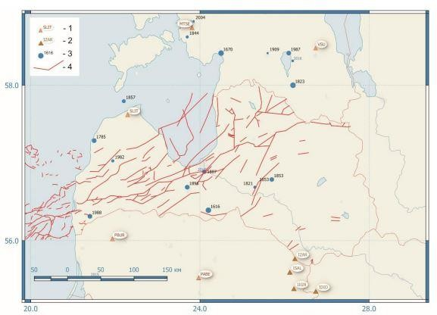

- attēls. Latvijas vispārējās seismiskās rajonēšanas karte (Avots: Pārskats “Latvijas un Baltijas austrumu reģiona seismoloģiskais monitorings par 2020.gadu”, LVĢMC 2021)
Apzīmējumi kartei:
- - BAVSEN tīkla seismiskās stacijas
- - Ignalinas AES lokālā seismiskā tīkla stacijas
- – Vēsturisko zemestrīču epicentri, gads (punkta izmērs ir proporcionāls zemestrīces magnitūdai)
- - Kaledonijas struktūrstāva tektonisko lūzumu zonas

Pēc kartes var secināt, ka Olaines novads atrodas uz kaledonijas struktūrstāva tektonisko lūzumu zonas. Papildus, Olaines novadu šķērso Olaines – Inčukalna tektoniskais lūzums Latvijas teritorijā vislielākā subreģionālā disjunktīvā dislokācija ir Liepājas– Rīgas–Pleskavas lūzuma zona kristāliskajā pamatklintājā un nogulumiežu segā. Zonas vidējais platums ap 8–10 km, bet dažviet sasniedz 20 km. Pārrāvumi izpaužas kā nomati ar nolaistiem dienvidu spārniem un ar mainīgu nobīdes amplitūdu pa to vērsumu. Maksimālas vertikālās nobīdes (līdz 600–700 m) ir konstatētas Latvijas rietumu daļā un uz austrumiem no Valmieras–Lokno pacēluma.⁶ VUGD rekomendācijās valsts un pašvaldību institūcijām “Iespējamo apdraudējumu katalogs” Olaines novadā nav fiksētas

⁶ Brangulis A. J., Kaņevs S., 2002. Latvijas tektonika. VARAM, Rīga, 50 lpp. [Skatīts 25.11.2021]

zemestrīces. Ja zemestrīces tomēr ir bijuši, par tām nav ziņots VUGD. Rīgā un Rīgas rajonā 2010. gada 22. novembrī konstatēts seismisks notikums, kas pēc tam skaidrots, kā tektonisks grūdiens, kas saistīts ar lūzuma zonu starp Olaines-Inčukalna un Berģu tektoniskajiem lūzumiem. 2020. gadā Latvijas teritorijā un tās apkārtnē tika reģistrēti 862 seismiskie notikumi un noteikti to parametri. To magnitūda svārstās no 1.6 līdz 2.9. Vairums seismisko notikumu saskaņā ar BAVSEN datiem notikuši Irbes šaurumā un Kurzemes pussalas ziemeļos. Seismiskie notikumi, kas notikuši Latvijas teritorijā, galvenokārt ir saistīti ar tehnogēnu ģenēzi. Papildu seismiskos notikumus var radīt karjeru spridzināšana, kuru radītās vibrācijas tiek uztvertas kā seismiskie notikumi. Tomēr ir nepieciešami papildu seismisko notikumu ģenēzes pētījumi. Joprojām pastāv
problēma identificēt seismisko notikumu ģenēzi.⁷
Zemestrīču riska scenārijs sīkāk netiek apskatīts, jo zemestrīču radītie draudi Olaines novadā uzskatāmi par nebūtiskiem. Ņemot vērā to, ka Baltijas reģionā eksistē relatīvi maza seismiskā aktivitāte, Latvijā, t.sk. Olaines novadā, zemestrīces apdraudējums novērtēts kā augsts risks ar ļoti zemu varbūtību.

Zemes nogruvums
Klimatu pārmaiņu rezultātā aizvien biežāk ir novērojamas intensīvas lietusgāzes un citi ekstremāli laikapstākļi, kā rezultātā gruntsūdeņu ietekme, erozija un augsnes sašķidrināšanās var izraisīt zemes nogruvumus.
Zemes nogruvumi var notikt ūdenstilpņu krastos, kā arī jebkur, kur ir augsts reljefa pacēlums. Zemes nogruvumi var būt vairāku veidu – tajos var nogrūt dažādas nobiras, dubļi, akmeņi un citi. Zemes nogruvums var radīt ģeofizisko dabas katastrofu. Notiekot zemes nogruvumam var iestāties nāves gadījumi, cilvēki var gūt traumas, kā arī paredzams kaitējums ekosistēmai un materiālie zaudējumi.
Latvijā zemes nogruvumi visbiežāk vērojami Baltijas jūras piekrastes zonā. Olaines novada teritorijā iespējamība, ka notiks zemes nogruvumi ir zema, jo novadā ir tikai Misas upe, kur varētu rasties nogruvumi. VUGD rekomendācijās valsts un pašvaldību institūcijām “Iespējamo apdraudējumu katalogs” Olaines novadā nav fiksēti zemes nogruvumi. Ja šādi nogruvumi tomēr ir bijuši, par tiem nav ziņots VUGD.

⁷ Informatīvais pārskats Nr. 8 “Latvijas un Baltijas austrumu reģiona seismologiskais monitorings par 2020. gadu” (Pieejams: https://videscentrs.lvgmc.lv/lapas/seismologiskais-monitorings ), (Skatīts 25.10.2021.)

Zemes nogruvumu riska scenārijs sīkāk netiek apskatīts, jo zemes nogruvumu radītie draudi Olaines novadā uzskatāmi par nebūtiskiem. Zemes nogruvumu apdraudējums novērtēts kā maznozīmīgs risks ar zemu varbūtību.

Pali, plūdi un vējuzplūdi
Plūdi ir sauszemes, kas parasti nav klāta ar ūdeni, applūšana. Latvijas teritorijā plūdu cēloņi ir vētras uzplūdi jūras piekrastē un strauja ūdens līmeņu celšanās upēs un ezeros palu un lietus uzplūdu laikā. Pali ir ūdens režīma fāze, kas konkrētos klimatiskos apstākļos katru gadu atkārtojas vienā un tajā pašā sezonā un raksturojas ar gadā vislielāko ūdenīgumu, ilgstošiem augstiem ūdens līmeņiem un palieņu applūšanu, Latvijā pali ir pavasarī (parasti martā vai aprīlī) sniega kušanas laikā; Latvijas lielajās un vidējās upēs pavasara palu ūdens līmeņi parasti pārsniedz vasaras-rudens plūdu līmeņus (atsevišķos gados ar maziem paliem vasaras-rudens plūdi var tos arī pārsniegt).
Klimata pārmaiņu rezultātā plūdi visā pasaulē ir kļuvuši gan biežāki, gan postošāki. Plūdu apdraudēto teritoriju apzināšana ir valstiski nozīmīgs process, gan ar mērķi pasargāt dzīvības un cilvēku radīto saimniecisko vidi, gan arī no dabas resursu racionālas apsaimniekošanas un vides daudzveidības saglabāšanas viedokļa.
Plūdu apdraudētās teritorijas pēc to izcelsmes Latvijā iedalāmas divās pamata grupās:
  - dabiskās (ar plūdu vai jūras uzplūdu) apdraudētās teritorijas, kuras tiek appludinātas dabas apstākļu ietekmes rezultātā;
  - mākslīgās - cilvēku radītās (antropogēni izraisītās) appludinātās vai appludinājuma ietekmētās teritorijas. ⁸
Plūdu veidi:
- pavasara pali parasti novērojami martā – aprīlī. Pavasara palu plūdus izraisa intensīva sniega kušana, palielinoties gaisa temperatūrai, kad pēc garām ziemām ir uzkrājusies bieza sniega un ledus sega. Pavasara pali var kombinēties ar lietus ūdeņiem, ledus un vižņu sastrēgumiem. Palu ūdeņu daudzums ir atkarīgs no sniega ūdeņu tilpuma un caurteces pieauguma upēs, maksimālais palu līmenis ir atkarīgs no sniega segas kušanas intensitātes un ilguma, ko nosaka augsnes filtrācijas īpašības;

⁸ Sākotnējais plūdu riska novērtējums 2019. -2024. gadam. Pieejams https://www.meteo.lv/fs/CKFinderJava/userfiles/files/Vide/Udens/Ud_apsaimn/UBA%20plani/Sakotnejais_pludu_ri ska_NOVERTEJUMS.pdf (skatīts 25.10.2021.)

- ledus sastrēgumi veidojas upju posmos ar samazinātu garenslīpumu, upju grīvās, vietās, kur ir salas, strauji līkumi, upes gultnes sašaurinājumi, kā arī vietās, kur ūdenskrātuvēs beidzas ūdens uzstādinājums. Ledus un vižņu sablīvējumi rodas, kad notiek strauja ledus iešana un lielas gaisa temperatūras svārstības;
- lietus radīti plūdi ir saistīti ar nokrišņu daudzumu, intensitāti un izplatības areālu, kas mazajās upēs var izraisīt strauju ūdens līmeņa celšanos un teritoriju applūšanu. Pilsētās intensīvi nokrišņi var radīt strauju noteci un pārsniegt lietusūdeņu noteksistēmu maksimālo ūdens novadītspēju. Parasti lietus plūdi veidojas vasaras un rudens sezonā un atsevišķos gados maksimālais caurplūdums var būt lielāks par pavasara palu maksimālo caurplūdumu;
- vējuzplūdi teritorijās gar jūras krastu un lielāko upju grīvās - ūdens līmeņa paaugstināšanās jūrā vai upju grīvās, kuru izraisa noteiktu vēju iedarbība. Vējuzplūdi parasti novērojami rudenī un ziemas sākumā, kad Ziemeļeiropu šķērso vairāki aktīvi cikloni, kuri izraisa vairākkārtēju rietumu puses vēju pastiprināšanos, veicinot ūdens pieplūdumu Baltijas jūrā un pēc tam arī Rīgas līcī un upēs;
- antropogēnas darbības izraisīti plūdi saistīti ar teritorijām, kur cilvēka darbība ietekmējusi ūdens dabisko režīmu un tādejādi applūšanai pakļaujot iepriekš neapdraudētas teritorijas. Plūdi var rasties kā blakusparādība, izveidojot ūdenskrātuves, polderus un citas hidrotehniskās būves, gan arī hidrotehnisko būvju avārijas rezultātā (piemēram, dēļ aizsprosta iekšējās erozijas). Hidrotehnisko būvju avārijas ietekmi var pastiprināt aizdambējumi pie tiltiem vai citi upes sašaurinājumi.

Olaines novada ūdensteces galvenokārt pieder Lielupes sateces baseinam. Lielākā Olaines novada upe ir Misa. Plūdus izraisošie cēloņi Misas baseinā, tā pat kā Latvijā kopumā, ir šādi:
  - pavasara pali jeb sniega kušanas ūdeņi;
  - ledus sastrēgumi pavasara ledus iešanas periodā;
  - vasaras – rudens plūdi jeb lietus nokrišņu ūdeņi;
  - cilvēku saimnieciskās darbības rezultātā izraisītie plūdi (hidrotehnisko būvju avārijas);
  - jūras uzplūdi.

Lielupes baseinā ir arī šādi plūdus veicinošie faktori:⁹
  - Lielupes baseina ģeogrāfiskais novietojums;
  - baseina reljefs - līdzens reljefs baseina lejasgalā;
  - upju hidrogrāfiskā tīkla īpatnības;
  - augsta upju baseinu kanalizācijas pakāpe.

Atkarībā no laika apstākļiem, Daugavā, Gaujā, Ventā, Dubnā, Lielupē, Ogrē, Bārtā un citās upēs, pavasarī var veidoties ievērojami ledus sastrēgumi, kas rada strauju ūdens līmeņa celšanos. Olaines novads iekļauts plūdu apdraudēto vietu sarakstā (Misas upe). Latvijā apzinātas 30 nacionālas nozīmes plūdu riska teritorijas – Daugavas upes baseina apgabalā – 12, Lielupes upes baseina apgabalā – 6, Gaujas upes baseina apgabalā – 3 un Ventas upes baseina apgabalā – 9. Zemāk norādīta Latvijas Vides, ģeoloģijas un meteoroloģijas centra (turpmāk tekstā – LVĢMC) uzturētā Latvijas plūdu riska informācijas sistēmas karte.
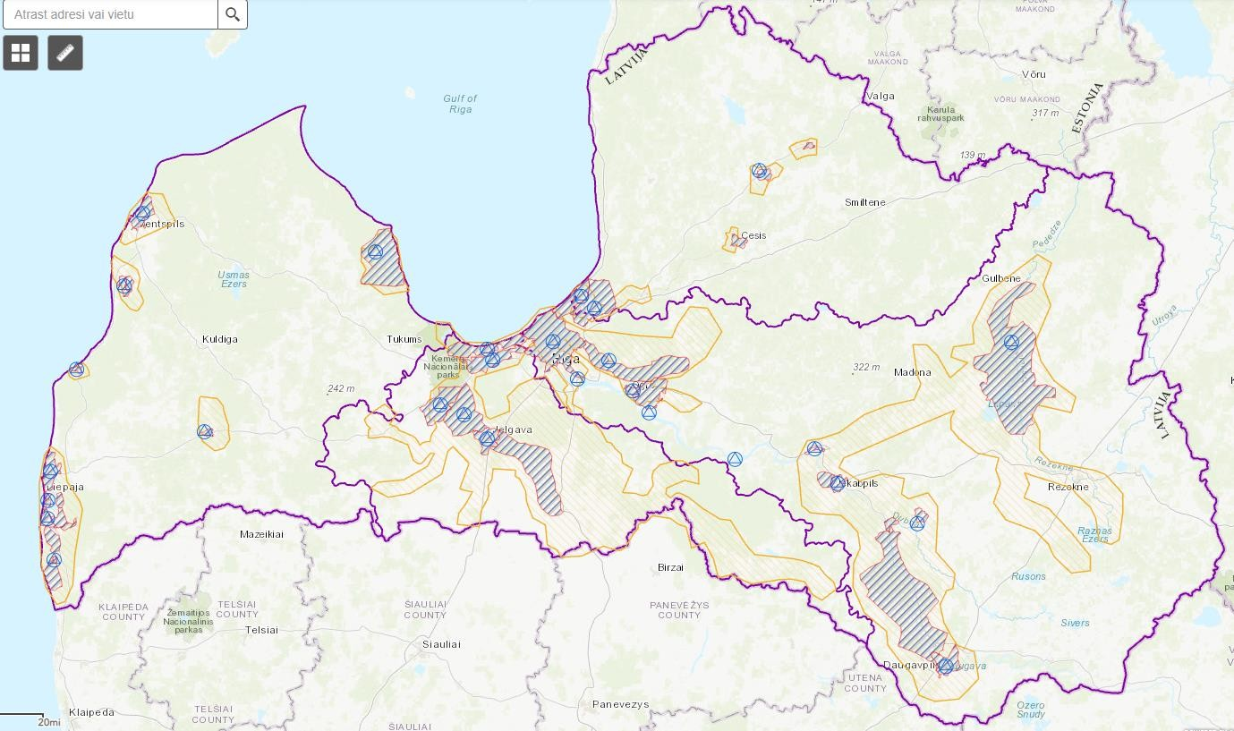

⁹ Projekta „Latvijas – Lietuvas sadarbība cīņai pret plūdiem” mācību materiāli. Pieejams https://zrkac.lv/index.php?view=projekti&id=15 (skatīts 25.10.2021.)

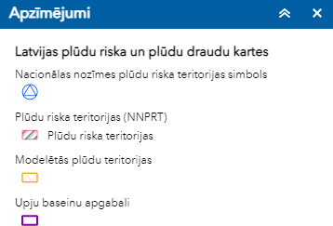

- attēls. LVĢMC uzturētā Plūdu riska informācijas sistēmas karte [LVĢMC, 2021]

Plūdu riska informācijas sistēma (PRIS) ir civilās aizsardzības un teritorijas plānošanas instruments, kas nodrošina valsts un pašvaldību institūcijas ar atbilstošiem digitālajiem kartogrāfiskajiem materiāliem, kas ļauj plūdu risku savlaicīgi un kvalitatīvi integrēt dažāda līmeņa teritoriju plānošanas dokumentos, kā arī nodrošina kvalitatīvu informāciju institūcijām, kas atbild par rīcības koordināciju plūdu gadījumā.
Ventas, Lielupes un Gaujas baseinu Plūdu informācijas sistēma nodrošina operatīvu un prognozējamu informāciju par hidrometeoroloģiskiem parametriem (ūdens līmenis, ūdens caurplūdums, gaisa un ūdens temperatūra) un applūstošajām teritorijām par Lielupes, Gaujas un Ventas upju baseina apgabaliem.
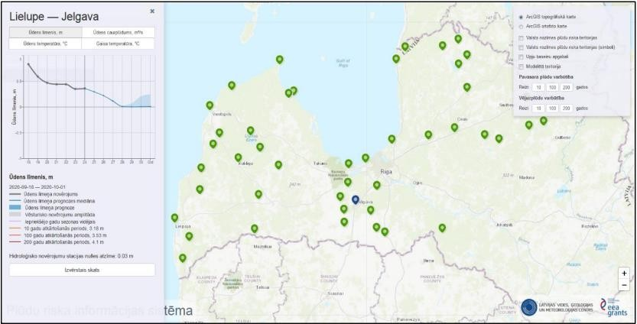
- attēls. Ekrāna šāviņš no PRIS (Ventas, Lielupes un Gaujas baseinu Plūdu informācijas sistēma)

Plūdu riska informācijas sistēma darbojas automātiski 24/7 režīmā. Balstoties uz jaunāko hidrometeoroloģisko novērojumu informāciju un jaunākajām meteoroloģiskajām prognozēm, hidroloģiskās prognozes ģenerējas 6 reizes diennaktī. Prognožu informācija ir pieejama ar atšķirīgu savlaicīgumu. Novērotajiem vai prognozētajiem hidroloģiskajiem parametriem sasniedzot noteiktas robežvērtības, sistēmā novērojumu stacijas ikona automātiski iekrāsojas brīdinājuma līmenim atbilstošajā krāsā.
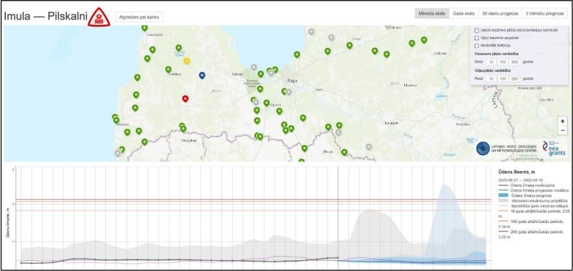
- attēls. Ekrāna šāviņš no PRIS (Ventas, Lielupes un Gaujas baseinu Plūdu riska informācijas sistēma)

PRIS definētie brīdinājumu līmeņi atbilst ūdens līmenim ar noteiktu atkārtošanās biežumu:
- dzeltenais brīdinājuma līmenis nozīmē ūdens līmeni, kāds tiek novērots ar atkārtošanās biežumu reizi 10 gados (bieži, bet relatīvi nelieli plūdi, ar nelieliem sociāli ekonomiskiem zaudējumiem);
- oranžais brīdinājuma līmenis nozīmē ūdens līmeni, kāds tiek novērots ar atkārtošanās biežumu reizi 100 gados (reti plūdi, bet ar būtiskām sociāli ekonomiskām sekām – zaudējumiem);
- sarkanais brīdinājuma līmenis nozīmē ūdens līmeni, kāds tiek novērots ar atkārtošanās biežumu reizi 200 gados (ļoti reti plūdi, plaši, ar katastrofālām sekām – sociāli ekonomiskiem zaudējumiem).¹⁰

Plūdu apdraudējums ir plūdu iestāšanās iespējamība kopā ar iespējamo nelabvēlīgo ietekmi uz cilvēku veselību, vidi, kultūras mantojumu un saimniecisko darbību.

¹⁰ Par plūdu riska informācijas sistēmu https://hidro.meteo.lv/par-sistemu (Skatīts 26.10.2021.)

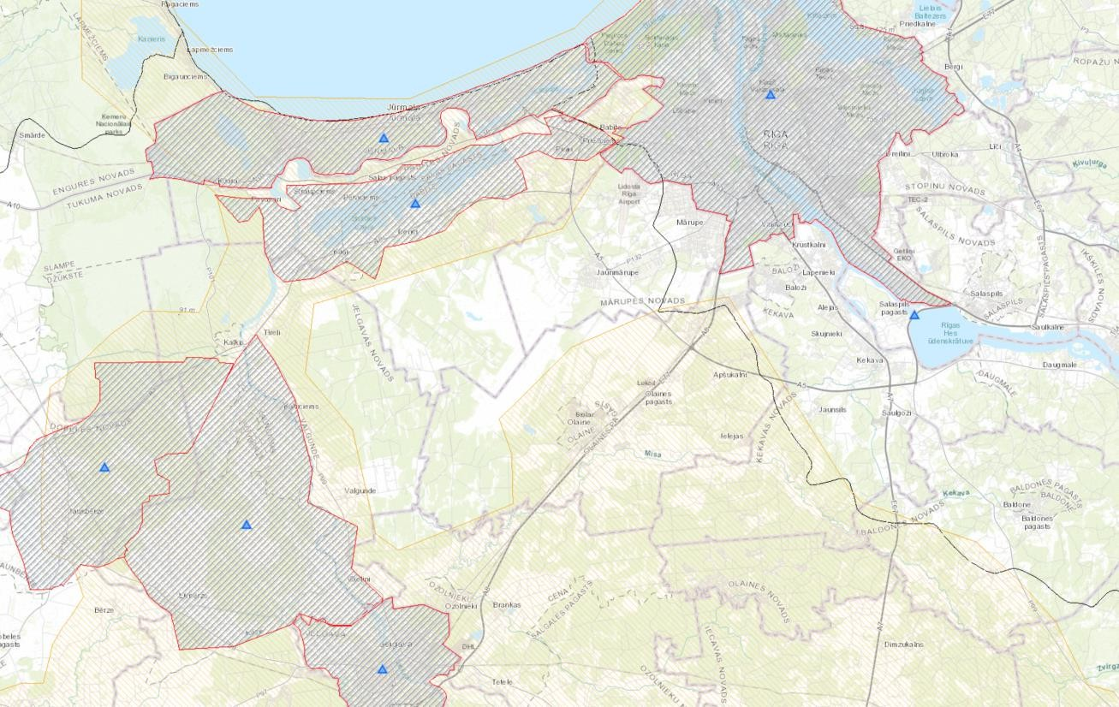
- attēls. Ventas, Lielupes un Gaujas baseinu plūdu riska un plūdu draudu karte¹¹

Olaines novadā pastāv plūdu risks ko izraisa Lielupes upju baseina apgabals (UBA). Lielupes UBA pakļauti plūdu riskam pavasara palu laikā un Lielupes lejtece ir pakļauti arī plūdu riskam vēja izraisīto jūras uzplūdu gadījumos. Atbilstoši Lielupes upju baseinu apgabala plūdu riska pārvaldības plānam 2016. – 2021. gadam¹² Olaines novadā Misas upe un Iecavas upe ir ar risku applūst pavasara palu dēļ. Misas upe pēc sniegtās Olaines novada informācijas mēdz pārplūst reizi trijos gados. Ūdens līmenis vidēji paceļas par ~0,5 m appludinot lielas zemes platības. Lielupe – Iecava posmā bieži novērojami ledus sastrēgumi, kas ietekmē Misas upes ūdeni. Olaines novadā 1989. gadā izveidots polderis 64 ha platībā, kurš pašlaik nefunkcionē. Applūstošās teritorijas norādītas 1., 2. un 3. pielikumā.

¹¹ Ventas, Lielupes un Gaujas baseinu plūdu riska un plūdu draudu kartes Pieejama: https://syke.maps.arcgis.com/apps/webappviewer/index.html?id=f60441869a654c298a2d3b150ea7dc1c (skatīta 25.10.2021.)
¹² Lielupes upju baseinu apgabala plūdu riska pārvaldības plāns 2016. – 2021. gadam https://www.meteo.lv/fs/CKFinderJava/userfiles/files/Vide/Udens/Ud_apsaimn/UBA%20plani/Pludu_riska_parvaldi bas_plans_Lielupes_UBA_final.pdf [skatīts 25.10.2021]

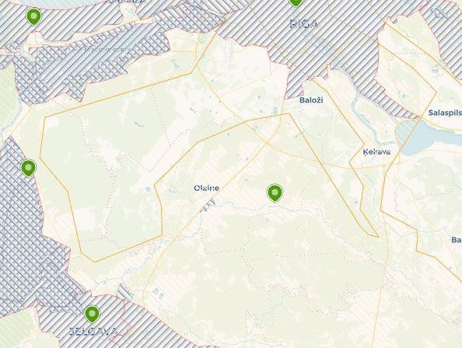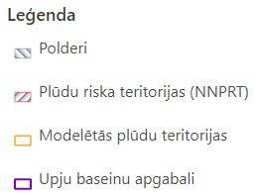
- attēls. Namiķu polderis un plūdu riska teritorijas Olaines novadā

VUGD rekomendācijās valsts un pašvaldību institūcijām “Iespējamo apdraudējumu katalogs” Olaines novadā plūdi reģistrēti 2010. gadā. Plūdi lielāko tiesu skāra Olaines novada Olaines pagasta teritoriju A8 šosejas labajā pusē (virzienā Jelgava - Rīga) pie Misas upes, Olainītes upes un citām ūdenstilpnēm – t.s. daļēji Jaunolaini, KDS „Ezītis”, Pēterniekus, Kalmes u.c. Plūdu skartajā teritorijā bija cietuši pašvaldības grants ceļi un KDS „Ezītis” iekšējie ceļi. Olaines novada pašvaldība rūpīgi gatavojas plūdu periodam, apzinot un apsekojot riska teritorijas, esošo aprīkojumu un cilvēkresursus, sadarbības iespējas ar pašvaldības un valsts institūcijām palīdzības sniegšanā iedzīvotājiem, un veic iedzīvotāju informēšanu par veicamajām darbībām plūdu gadījumā. Apdzīvoto vietu centros ir izveidotas lietus ūdens notekūdeņu savākšanas un novadīšanas sistēmas. Olaines novadam jāseko līdzi Lielupes ūdens līmenim, jo tā ir viena no lielākajām ietekmēm Misas upei. VUGD iedzīvotājiem sagatavojis informatīvus materiālus par rīcību plūdu draudu gadījumā. Materiāli pieejami https://www.vugd.gov.lv/lv/pludi . Palu, plūdu un vējuzplūdu apdraudējums novērtēts kā nozīmīgs risks ar augstu varbūtību.

Lietusgāzes, ilgstošas lietavas, pērkona negaiss un krusa, sniegs un putenis, apledojums un slapja sniega nogulums, stiprs sals, karstums, sausums

Lietusgāzes un ilgstošas lietavas
Lietus izraisīto ietekmi var raksturot divos dažādos mērogos:
        - ilgstošs periods (nedēļas līdz pat mēneši), kad bieži tiek novērots lietus, augsne pakāpeniski kļūst pārmitra un vairs nespēj uzsūkt lieko mitrumu. Ilgstoši regulāra lietusūdeņu pieplūduma rezultātā ūdens līmenis novadgrāvjos un upēs ir paaugstināts, ūdens uzkrājas arī zemās vietās ar sliktu noteci vai vāju uzsūkšanos augsnē. Īpaši bīstamas situācijas veidojas, ja viena otrai seko vairākas šādas epizodes. Ilgstoša lietus epizodes parasti skar teritoriāli plašākus apgabalus, vairākus novadus.
        - īslaicīgs, bet intensīvs lietus. Parasti tas tiek novērots gada siltajā sezonā, sevišķi vasarā, to bieži pavada pērkona negaiss, iespējama arī krusa. Šādos apstākļos, īsā laika periodā nolīst liels nokrišņu daudzums, kuru nespēj uzsūkt augsne, kā arī tas nepaspēj notecēt uz ūdenstilpēm. Sevišķi bīstamas situācijas veidojas pilsētvides apstākļos, kur zaļā zona, kas varētu uzsūkt ūdeni, ir ierobežota.
Latvijā ilgstoša lietus raksturošanai un sabiedrības brīdināšanai izmanto nokrišņu daudzumu 12 stundu periodā, kā stipru lietu definējot apstākļus, kad šajā periodā nolīst 20-39 mm, ļoti stipru – 40-59 mm, bet bīstami jeb ekstremāli stipru – ja šādā laika periodā nolīst 60 mm un vairāk.
Īslaicīgu lietusgāžu klasifikācijai un sabiedrības brīdināšanai Latvijā tiek piemēroti sekojoši kritēriji – nokrišņu daudzums 3 stundu vai īsākā periodā, saskaņā ar ko stipras lietusgāzes laikā 3 stundu vai īsākā periodā nolīst 10-19 mm, ļoti stipras lietusgāzes laikā – 20-29 mm, bet bīstami jeb ekstremāli stipras – 30 mm un vairāk.
Saskaņā ar 2019. gada 17. septembra MK noteikumiem Nr. 432. “Noteikumi par Latvijas būvnormatīvu LBN 003-19 "Būvklimatoloģija””, gada nokrišņu summa Olaines novadā ir 671 mm gadā. Klimatoloģiskie rādītāji Olaines novadā norādīti, ņemot vērā Rīgas hidrometeoroloģiskās stacijas datus, jo stacija atrodas vistuvāk Olaines novadam. Otra tuvākā stacija ir Jelgavas un Kalnciema meteoroloģisko novērojumu stacija.
Nokrišņu daudzums 50 mm un vairāk 12 stundu laikā vai īsākā laika periodā var izsaukt ūdens līmeņa celšanos upēs, applūdinot zemākās vietas, māju pagrabus u.c. Atbilstoši LVĢMC Rīgas - Universitātes meteoroloģiskās stacijas datiem no 2018. - 2020. gadam, nav novērota reize, kad nokrišņu daudzums 24 stundu laikā pārsniedz 50 mm, un nav novērots, ka 50 mm tiek

pārsniegti 12 h no vietas. Augstākais nokrišņu daudzums gada griezumā novērots 2019. gadā, kad tas sasniedza 575,5 mm. Misas upe, kas ir lielākā upe Olaines novadā ir 2. vai 3. pakāpes pieteka Lielupei ar vidēju (1%) plūdu risku pieguļošajām teritorijām, kas nozīmē, ka reizi 100 gados teritorija var applūst ¹³.
Pēc LVĢMC “Sākotnējā plūdu riska novērtējuma 2019. – 2024. gadam” applūšanas cēlonis pilsētu teritorijās ir lietus ūdens kanalizācijas sistēmu trūkums vai lietus ūdens novadīšanas sistēmu projektēto parametru neatbilstība intensīvām lietusgāzēm. Ciemats un mazāk blīvi apdzīvotās vietās šī problēma ir mazāk izteikta, jo ir daudz vairāk zaļo zonu. Spēcīgu lietusgāžu rezultātā īslaicīgi lokāli plūdi bieži ir novērojami gan lielās, gan mazākās Latvijas pilsētās. Saskaņā ar VUGD rekomendācijām valsts un pašvaldību institūcijām “Iespējamo apdraudējumu katalogs”, Olaines novadā nav fiksētas lietusgāzes (nokrišņu daudzums ≥60 mm 12 stundu laikā vai nokrišņu daudzums ≥30 mm 3 stundu laikā). Lietus kanalizācija bieži ir blakus sadzīves kanalizācijas tīkliem, līdz ar to bojājumi var izraisīt lietus un sadzīves kanalizācijas ūdens sajaukšanos un noplūdes virszemē, radot bioloģisko piesārņojumu. Olaines novadā, blīvi apdzīvotajos rajonos, lielu lietavu laikā ir novērotas situācijas, kad pārplūst lietus kanalizācijas sistēmas. Olaines novadā ir 3803 ha meliorētās zemes, no tām 3120 ha ir nosusinātas ar drenāžām, bet 682 ha nosusinātas ar vaļējiem grāvjiem, kā arī ir 36,81 km valsts meliorācijas sistēmu (Misa, Olaine, Medaine)¹⁴.

Pērkona negaiss un krusa
Pērkona negaiss ir atmosfēras elektriskā parādība, kas parasti ir novērojama gada siltajā sezonā, bet ir iespējama jebkurā no gada mēnešiem. Pērkona negaiss veidojas gubu-lietus mākoņos, kad spēcīgas gaisa strāvas mākonī izraisa lietus lāšu un / vai krusas graudu savstarpēju berzi, radot elektriskās izlādes – zibeni. No lielā siltuma daudzuma, kas izdalās zibens rezultātā, apkārtējais gaiss strauji izplešas, izraisot skaņu – pērkonu. Pērkona negaisu var pavadīt gan intensīvas lietusgāzes, gan arī krasas vēja brāzmas un krusa. Atsevišķos gadījumos krusa var tikt novērota arī tad, ja nav pērkona negaiss. Latvijas teritoriju regulāri šķērsos gubu-lietus mākoņu zonas.
Pērkona negaisu klasifikācijai un sabiedrības brīdināšanai tiek izmantoti sekojoši kritēriji:
- stiprs: pērkona negaisu pavada stipras lietusgāzes un / vai krasas vēja brāzmas 15- 19 m/s un / vai krusa ar diametru <6 mm,

¹³ Lielupes upju baseinu apgabala plūdu riska pārvaldības plāns 2016.-2021.gadam https://www.meteo.lv/fs/CKFinderJava/userfiles/files/Vide/Udens/Ud_apsaimn/UBA%20plani/Pludu_riska_parvaldi bas_plans_Lielupes_UBA_final.pdf (Skatīts 28.10.2021)
¹⁴ Olaines novada Attīstības programma 2014. – 2020. gadam. Pašreizējais situācijas raksturojums. [Skatīts 25.11.2021.]

- ļoti stiprs: pērkona negaisu pavada ļoti stipras lietusgāzes un / vai krasas vēja brāzmas 20-24 m/s un / vai krusa ar diametru 6-19 mm,
- bīstami jeb ekstremāli stiprs: pērkona negaisu pavada ekstremāli stipras lietusgāzes un / vai krasas vēja brāzmas ≥25 m/s, un / vai krusa ar diametru ≥20 mm.
Olaines novadam jāseko līdzi LVĢMC meteoroloģiskajiem paziņojumiem un brīdinājumiem par gaidāmajiem pērkona negaisiem un krusām, ja šāda informācija ir paredzama. Olaines novadā 2016. gadā fiksēta spēcīga lielgraudaina krusa, kas nodarījusi arī nelielus postījumus.

Sniegs un putenis
Sniegs un putenis kā ziemas laika parādības nozīmīgu ietekmi rada gan intensīvas vai ilgstošas snigšanas un putināšanas apstākļos, kad nozīmīgi pieaug sniega sega un tiek aizputināti ceļi, gan arī neierasti agras vai vēlas šo dabas parādību iestāšanās gadījumos, kad vēl nav iestājušies vai jau noslēgušies atbilstošie ceļu uzturēšanas apstākļi. Agra vai vēla snigšana var radīt postījumus arī sala neizturīgām lauksaimniecības kultūrām. Snigšanas un puteņa apstākļos papildus ietekmi rada vēja pastiprināšanās, kas var veicināt ceļu aizputināšanu, turklāt atsevišķās situācijās, kad zemes virsmu klāj pietiekami bieza, bet nesablietēta sniega sega, ceļu aizputināšana var notikt arī situācijās, kad nesnieg, bet stipra vēja apstākļos tiek pārvietots uz zemes virsmas esošais sniegs. Tāpat kā papildus nozīmīgs faktors ir redzamības attāluma samazināšanās intensīvas snigšanas un puteņa laikā.
Klimata pārmaiņas ir ievērojami ietekmējušas sezonālā sniega pārklājumu un biezumu. Latvijas teritorijā kopumā tiek novērota vidējā sniega segas biezuma samazināšanās. Arī sezonas garums, kad tiek novēroti stabili sniega apstākļi, kļūst īsāks, tomēr ļoti agrīna vai vēlīna snigšana aizvien var tikt novērota. Zemāk 10. un 11. attēlā redzams ilggadīgais vidējais sniega segas biezums (cm) un ilggadīgas vidējais maksimālais sniega segas biezums (cm) gada laikā Latvijā laika periodā no 1961. līdz 2010. gadam.

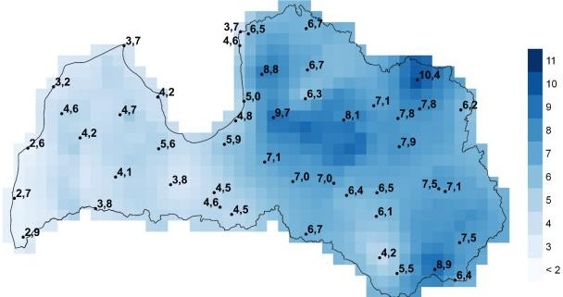
- attēls. Ilggadīgais vidējais sniega segas biezums (cm) gada laikā Latvijā laika periodā no 1961. – 2010. gadam [LVĢMC Ziņojums Sniega segas biezuma pārmaiņu scenāriji Latvijai, 2018. g.]

Kā redzams attēlā, ilggadīgais vidējais sniega segas biezums gada laikā Olaines novada apkārtnē laika periodā no 1961. – 2010. gadam ir ~5,9 cm.
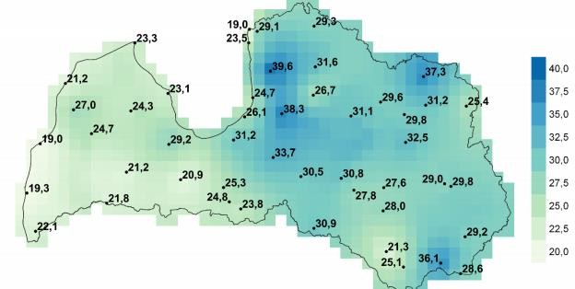
- attēls. Ilggadīgais vidējais maksimālais sniega segas biezums (cm) gada laikā Latvijā laika periodā no 1961. līdz 2010. gadam [LVĢMC Ziņojums Sniega segas biezuma pārmaiņu scenāriji Latvijai, 2018. g.]

Ilggadīgais vidējais maksimālais sniega segas biezums Olaines novada apkārtnē laika periodā no 1961. līdz 2010. gadam ir ~31,2 cm.
Snigšanas apstākļu klasifikācijai un sabiedrības brīdināšanai tiek izmantoti sekojoši kritēriji:
  - stipra snigšana: sniega segas pieaugums 5-9 cm 12 stundu laikā,
  - ļoti stipra snigšana: sniega segas pieaugums 10-14 cm 12 stundu laikā,
  - bīstami jeb ekstremāli stipra snigšana - sniega segas pieaugums ≥15 cm 12 stundu laikā.

Stipra snigšana ar sniega segas palielināšanos par 6 – 13 cm un vairāk 12 stundās vai īsākā laika periodā, kā arī putenis un apledojums var izsaukt transporta kustības traucējumus, transporta avārijas, elektrolīniju un elektronisko sakaru līniju bojājumus, elektroenerģijas padeves pārtraukumus, mežu postījumus. Atbilstoši LVĢMC Rīgas - Universitātes meteoroloģiskās stacijas datiem, 2018. gadā lielākais sniega segas biezums reģistrēts 24. decembrī, kad tā sasniegusi 11 cm. 2019. gadā biezākā sniega sega plkst. 20.00 reģistrēta 30. janvārī un 4. februārī, kad tā sasniegusi 18 cm, bet, līdz 2021. gada 28. oktobrim dati par 2020. gada sniega segas biezumu nav pieejami.
Puteņa apstākļu klasifikācijai un sabiedrības brīdināšanai tiek izmantoti sekojoši kritēriji:
  - stiprs putenis: snigšana ar redzamības pasliktināšanos < 4 km un vēja pastiprināšanos brāzmās ≥ 15 m/s mazāk nekā 3 stundas,
  - ļoti stiprs putenis: snigšana ar redzamības pasliktināšanos < 2 km un vēja pastiprināšanos brāzmās ≥ 15-19 m/s ilgāk nekā 3 stundas,
  - bīstami jeb ekstremāli stiprs putenis: snigšana ar redzamības pasliktināšanos < 2 km un vēja pastiprināšanos brāzmās ≥ 20 m/s ilgāk nekā 3 stundas.
Olaines novadam jāseko līdzi LVĢMC meteoroloģiskajiem paziņojumiem un brīdinājumiem par gaidāmajiem sniegputeņiem, ja šāda informācija ir paredzama.

Apledojums un slapja sniega nogulumi
Apledojums ir ziemas sezonas laika parādība, tas rodas, kad negatīvas temperatūras apstākļos veidojas intensīva migla, smidzina vai pat līst lietus (tiek novērota atkala) un uz virsmām (ceļiem, ielām, trotuāriem u.c.) vai objektiem (vadiem, koku zariem u.c.) veidojas ledus kārta. Ielas un trotuāri šādos apstākļos jau ļoti ātri kļūst slideni. Bet uz vadiem un koku zariem izveidojies biezs apledojuma slānis var izraisīt to lūšanu.
Slapja sniega nogulums arī ir ziemas sezonas laika parādība. Tas veidojas, kad krīt slapjš sniegs, bet gaisa temperatūra ir negatīva, izraisot slapjā sniega piesalšanu.
Apledojums un slapja sniega nogulums var izsaukt transporta kustības traucējumus, transporta avārijas, elektrolīniju un elektronisko sakaru līniju bojājumus, elektroenerģijas padeves pārtraukumus, mežu postījumus. Slapja sniega nogulumi nav ļoti bieža parādība Latvijas ziemās.
Apledojuma klasifikācijai un sabiedrības brīdināšanai tiek izmantoti sekojoši kritēriji:
  - stiprs apledojums: sasalstoši nokrišņi ar intensitāti < 1 mm/12 stundās,
  - ļoti stiprs apledojums: sasalstoši nokrišņi ar intensitāti 1-4 mm/12 stundās,

  - bīstami jeb ekstremāli stiprs apledojums: sasalstoši nokrišņi ar intensitāti ≥5 mm/12 stundās.
Olaines novadam jāseko līdzi LVĢMC meteoroloģiskajiem paziņojumiem un brīdinājumiem par gaidāmajiem apledojumiem, ja šāda informācija ir paredzama. Saskaņā ar VUGD rekomendācijām valsts un pašvaldību institūcijām “Iespējamo apdraudējumu katalogs” sniega sanesumi Olaines novadā nav fiksēti.

Stiprs sals
Dažādos pētījumos lielākoties ir noskaidrots, ka ilggadīgajā laika periodā lielākajā pasaules daļā auksto dienu un nakšu kļūst mazāk. Arī Latvijā nepilnu pēdējo 100 gadu laikā ir norisinājušās līdzīgas izmaiņas ekstremāli zemas gaisa temperatūras sakarā – dienu skaits ar stabilu salu un apstākļiem, kad tiek novērota sevišķi zema gaisa temperatūra, samazinās. Tomēr Latvijā vēl aizvien ziemas periodā var iestāties stiprs sals, kas var apdraudēt cilvēku veselību un pat dzīvību, kā arī izraisīt tehnogēnus bojājumus - cauruļvadu un apkures sistēmas bojājumus, lauksaimniecības kultūru izsalšanu u.c. Sala ietekmi būtiski var palielināt stiprs vējš vai apstākļi, kad zemes virsmu neklāj sniegs – ir kailsals.
Sala intensitātes klasifikācijai un sabiedrības brīdināšanai tiek izmantoti sekojoši kritēriji:
- stiprs sals, kad gaisa temperatūra pazeminās līdz -20...-24 ⁰C;
- ļoti stiprs sals, kad gaisa temperatūra ir -25...-29 ⁰C;
- bīstami jeb ekstremāli stiprs sals tiek novērots, kad termometra stabiņš noslīd līdz -30 ⁰C atzīmei un vēl zemāk.
Gaisa temperatūras absolūto minimumu un tā varbūtības (°C) skatīt 3.tabulā. Olaines novadam jāseko līdzi LVĢMC meteoroloģiskajiem paziņojumiem un brīdinājumiem par gaidāmajiem sala periodiem, ja šāda informācija ir paredzama.

  - tabula
Gaisa temperatūras absolūtais minimums un tā varbūtības (°C)¹⁵

Stacija | Mēnesis |  |  |  |  |  |  |  |  |  |  |  | Gadā | Gada minimālā gaisa temperatūra, kuras pārsniegšanas  varbūtība ir
 | I | II | III | IV | V | VI | VII | VIII | IX | X | XI | XII |  | 0,02 | 0,1
Rīga | –33,7 | –34,9 | –30,3 | –13,1 | –5,5 | –2,3 | 4,0 | 0,0 | –4,1 | –9,5 | –20,5 | –31,9 | –34,9 | –33,8 | –29,4
Piezīmes.
- Tabulā norādīta katra mēneša diennakts minimālās gaisa temperatūras vērtība visā novērojumu periodā. Mēneša un gada gaisa temperatūras absolūtais minimums ir novērojumu termiņā fiksētā viszemākā gaisa temperatūra.
- Gada absolūtās minimālās gaisa temperatūras varbūtība raksturota ar temperatūras vērtībām, kuru pārsniegšanas varbūtība ir 0,02 un 0,1 (šādas varbūtības parāda konkrētās gaisa temperatūras vērtības iestāšanās iespējamību attiecīgi reizi 50 gados un reizi 10 gados).

Izvērtējot meteoroloģisko novērojumu datus par gaisa temperatūras stundas maksimālo vērtību no 2018. līdz 2020. gadam, viszemākā temperatūra reģistrēta 2018. gada 28. februārī (-18,3°C).

Karstums
Karstuma viļņiem jeb ilgstošu nepārtraukta karstuma periodu biežuma un intensitātes pieaugumam arvien biežāk tiek pievērsta pastiprināta uzmanība, jo tie negatīvi ietekmē cilvēku veselību un mirstību, sevišķi vasarā. Īpaši satraucošas šīs pārmaiņas ir lielo pilsētu aglomerāciju iedzīvotājiem, jo pilsētas kā “siltuma salas” ietekmē gaisa temperatūra pilsētas centrā – tā ir augstāka nekā nomalē, līdz ar to arī karstuma radītais diskomforts pilsētas centrā būs lielāks.
Spēcīgi karstuma viļņi var izraisīt kultūraugu bojājumus, nāves gadījumus no hipertermijas, un plašus strāvas zudumus, jo masveidā tiek izmantoti gaisa kondicionieri un ventilatori.
Karstuma intensitātes klasifikācijai un sabiedrības brīdināšanai tiek izmantoti sekojoši kritēriji:
- stiprs karstums: maksimālā gaisa temperatūra divas dienas un ilgāk paaugstinās līdz
+27...+32 ⁰C,
- ļoti stiprs karstums: maksimālā gaisa temperatūra ir ≥ +32 ⁰C vai minimālā gaisa temperatūra naktī nav <+20 ⁰C (turklāt pirms tam jau ir bijušas dienas ar stipru karstumu),

- bīstami jeb ekstremāli stiprs karstums: 2 dienas un ilgāk termometra stabiņš pakāpjas virs +30 ⁰C atzīmes vai arī 2 naktis un ilgāk termometra stabiņš nenoslīd zem +20 ⁰C atzīmes.
Gaisa temperatūras absolūto maksimumu un tā varbūtības skatīt 4. tabulā. Olaines novadam jāseko līdzi LVĢMC meteoroloģiskajiem paziņojumiem un brīdinājumiem par gaidāmajiem karstuma periodiem, ja šāda informācija ir paredzama.
  - tabula
Gaisa temperatūras absolūtais maksimums un tā varbūtības (°C)¹⁶

Stacija | Mēnesis |  |  |  |  |  |  |  |  |  |  |  | Gadā | Gada maksimālā gaisa temperatūra, kuras pārsniegšanas varbūtība ir
 | I | II | III | IV | V | VI | VII | VIII | IX | X | XI | XII |  | 0,02 | 0,1
Rīga | 10,2 | 13,6 | 20,5 | 27,9 | 30,5 | 34,0 | 34,5 | 33,9 | 29,4 | 23,4 | 17,2 | 11,8 | 34,5 | 33,6 | 32,6

Piezīmes.
- Tabulā norādīta katra mēneša diennakts maksimālās gaisa temperatūras vērtība visā novērojumu periodā. Mēneša un gada gaisa temperatūras absolūtais maksimums ir novērojumu termiņā fiksētā visaugstākā gaisa temperatūra.
- Gada absolūtās maksimālās gaisa temperatūras varbūtība raksturota ar temperatūras vērtībām, kuru pārsniegšanas varbūtība ir 0,02 un 0,1 (šādas varbūtības parāda konkrētās gaisa temperatūras vērtības iestāšanās iespējamību attiecīgi reizi 50 gados un reizi 10 gados).
Izvērtējot meteoroloģisko novērojumu datus par gaisa temperatūras stundas maksimālo vērtību no 2018. līdz 2020. gadam, visaugstākā temperatūra reģistrēta 2018. gada 30. jūlijā
(+ 33 °C) un 2019. gada 13. jūnijā (+ 33 °C).

Sausums
Sausums ir apstākļi dabā, kad ilgāku laika periodu netiek novēroti nokrišņi. Sevišķi nelabvēlīgi apstākļi var veidoties, ja tas tiek novērots aktīvās veģetācijas periodā, vienlaikus iestājoties arī karstumam – tad sausums būtiski ietekmē lauksaimniecību, kā arī mežsaimniecību. Turklāt sausuma apstākļos parasti ievērojami pieaug ugunsbīstamība mežos. Ilgstošs sausums izkaltē augsnes virskārtu un zāli, samazinot gaisa mitrumu un mākoņu daudzumu. Tas veicina straujāku gaisa atdzišanu diennakts tumšajā laikā un straujāku sakaršanu dienas gaitā. Latvijā sausuma raksturošanai ir ieviests Standartizētais nokrišņu daudzuma indekss (SPI, Standardized precipitation index) – rādītājs, kas raksturo sausuma un mitruma periodus.
2018. gadā visā Latvijas teritorijā, tai skaitā arī Olaines novadā, valdīja ilgstošs sausums un mazāks nokrišņu daudzums tika konstatēts tikai 1940. gadā.

Sausuma apstākļu raksturošanai tiek izmantoti sekojoši SPI kritēriji: mēreni sauss
-1...-1,49, ļoti sauss -1,5...-2 un ekstremāli sauss, ja SPI ir ≤ -2. Olaines novadam jāseko līdzi LVĢMC meteoroloģiskajiem paziņojumiem un brīdinājumiem par gaidāmajiem sausuma periodiem, ja šāda informācija ir paredzama. Saskaņā ar VUGD rekomendācijām valsts un pašvaldību institūcijām “Iespējamo apdraudējumu katalogs”, sausums visā valsts teritorijā fiksēts 2018. gadā.
Lietusgāzes, ilgstošas lietavas, pērkona negaiss un krusa, sniegs un putenis, apledojums un slapja sniega nogulums, stiprs sals, karstums, sausums kā apdraudējums uzskatāms par vidēju risku ar augstu varbūtību.

Vētras (vēja brāzmas), viesuļi, krasas vēja brāzmas
Vēja ātrums un tā izmaiņas gada griezumā ir būtiski atkarīgas no atmosfēras kopējās cirkulācijas īpatnībām, kā arī no vietējiem apstākļiem. Svarīgs vēja ātruma parametrs ir vēja ātrums brāzmās, kas ir ievērojami lielāks nekā vidējais vēja ātrums. Vētru laikā tieši vēja brāzmas izraisa lielākos postījumus. Vēja brāzmas ir raksturīgas piezemes gaisa plūsmai, jo tās izraisa berze. Virs sauszemes vējš ir brāzmaināks nekā virs akvatorijas. Piezemes vēja ātrumam un virzienam ir spēcīga ietekme arī uz Baltijas jūras reģionu un cilvēku aktivitātēm reģionā. Ekstremāls vēja ātrums ir tiešs drauds cilvēku dzīvībai un materiālajām vērtībām, tai skaitā dažāda veida infrastruktūrai. Tāpat lielu vēja ātrumu var saistīt arī ar netiešu ietekmi, piemēram, augstiem viļņiem, vējuzplūdiem, kā arī piekrastes eroziju, kas var radīt ekonomiskus zaudējumus. Pēc vējlauzēm pasliktinās meža sanitārais stāvoklis, jo ievērojami pieaug kukaiņu masveida savairošanās risks. It īpaši bīstama ir egļu astoņzobu mizgrauža savairošanās.
Vidēji valstī visspēcīgākās vēja brāzmas novērotas 1967., 1969. un 2005. gadā, kad novērotas līdz šim spēcīgākās valstī piedzīvotās vētras. Tiek prognozēts, ka tuvāko gadu laikā klimata pārmaiņu negatīvo seku rezultātā vētras risks var palielināties.
Vēja ātruma brāzmu raksturošanai un sabiedrības brīdināšanai par vēja pastiprināšanos, Latvijā tiek izmantoti sekojoši kritēriji:
- stipra vētra – vējā ātrums brāzmās sasniedz 20-24 m/s,
- ļoti stipra vētra – 25-32 m/s,
- bīstami, jeb ekstremāli stipra vētra - ≥ 33 m/s.

Ļoti lokāli pērkona negaisa laikā Latvijā var tikt novēroti arī virpuļviesuļi jeb tornado. To darbības joslā tiek nopostīti ne tikai meži, elektrolīnijas un ēkas; gaisā tiek pacelti ievērojami smagumi, tādējādi nodarot lielus postījumus.
Iedzīvotājus, tautsaimniecības objektus un citus objektus var apdraudēt vētra ar vēja ātrumu 25 m/s un vairāk, kas var radīt elektronisko sakaru līniju un elektrolīniju pārrāvumus, kontaktu un kabeļu bojājumus pilsētu elektrotransporta un elektrovilcienu līnijās. Var tikt sagrautas vai bojātas dzīvojamās mājas un ražošanas ēkas, izraisītas transporta avārijas, mežu postījumi, autoceļu un ielu aizsprostojumi (nogāzti koki, konstrukcijas). Saskaņā ar Rīgas - Universitātes meteoroloģiskās stacijas datiem no 2018. - 2020. gadam nav novērotas vēja brāzmas, kas pārsniedz 25 m/s. Lielākās vēja brāzmas šajā periodā novērotas 2020. gada 12. martā, kad tās sasniegušas 24 m/s. Pēc ilggadējiem datiem vētru iespējamība paaugstinās rudens periodos, bet viesuļvētras iespējamas no jūlija līdz augustam.
Krasas vēja brāzmas ir piepeša strauja vēja ātruma palielināšanās par 8 m/s un vairāk īsā laika intervālā (vismaz 1 minūte), kad vēja ātrums ir ≥ 11 m/s. Kraso vēja brāzmu postījumi var būt lielāki nekā vēja postījumi gadījumos, kad vēja pastiprināšanās notiek pakāpeniski. Turklāt krasās vēja brāzmas pērkona negaisa laikā visbiežāk tiek novērotas vasaras sezonā.
Parasti virpuļviesuļi veidojas Baltijas jūras piekrastes zonā, tomēr tie var veidoties arī valsts iekšienē. Visstiprākais virpuļviesulis Latvijā fiksēts 1986. gada 7. jūlijā, kad tā stiprums pēc Fudžitas-Pīrsona tornado skalas bija F3¹⁷. Virpuļviesulis sākās Ērgļos un aizvirzījās līdz Rankas pagastam Gulbenes novadā. 2019. gada 6. jūlijā virpuļviesulis Balvu novadā nopostīja vairākas mājas un meža platības. Eiropas Vētru laboratorija (ESSL) secinājusi, ka Balvu novadā plosījies F2¹⁸ stipruma virpuļviesulis. Tas nozīmē, ka vēja brāzmas virpuļviesulī sasniegušas 51-70 m/s. Iepriekš 2017. gada jūnijā Siguldas novada Jūdažu apkaimē plosījās viesulis, kuru ESSL arī novērtēja kā F2 stipruma. Olaines novadā nav fiksēti spēcīgi virpuļviesuļi.
Kraso vēja brāzmu pērkona negaisa laikā klasifikācijai un brīdinājumu sagatavošanai sabiedrībai tiek izmantoti sekojoši kritēriji:
- stipras: pērkona negaisu pavada krasas vēja brāzmas 15-19 m/s,
- ļoti stipras: pērkona negaisu pavada krasas vēja brāzmas 20-24 m/s,
- bīstami jeb ekstremāli stipras: pērkona negaisu pavada krasas vēja brāzmas ≥ 25 m/s.

¹⁷ F3 ir Vēja ātrums 71-92 m/s. Smagi postījumi. Norauj māju jumtus un sabojā vai arī iznīcina māju sienas, nogāž vilcienus, paceļ un nomet zemē automašīnas, iznīcina ceļu segumu, ar saknēm izrauj kokus.
¹⁸ F2 ir Vēja ātrums 51—70 m/s. Nopietni postījumi. Norauj māju jumtus, bojā sienas, nojauc un pārvieto nelielas būves, piemēram, kioskus u.c., izrauj kokus ar visām saknēm, nopūš automobiļus no ceļa.

Olaines novadam jāseko līdzi LVĢMC meteoroloģiskajiem paziņojumiem un brīdinājumiem par gaidāmajām vētrām, ja šāda informācija ir paredzama. Neskaitot koku lūšanu un ēku sabrukumu, viens no lielākajiem riskiem ir elektrības pārrāvumi. Atkarībā no vietas un apjoma (maģistrālais elektrības vads) var paiet vairākas dienas un pat nedēļas līdz tiek atjaunota elektrība. Dažādi infrastruktūras objekti (NAI, ūdens sūkņi, sakaru torņi u.c.) nespēj darboties bez elektrības un ja nav pieejami elektriskie ģeneratori, šo infrastruktūru darbība tiek paralizēta. Saskaņā ar VUGD rekomendācijām valsts un pašvaldību institūcijām “Iespējamo apdraudējumu katalogs” viesuļi Olaines novadā nav fiksēti. Stiprā vējā fiksēta koku lūšana.
Pēc pieejamās informācijas vēja ātrums, kas pārsniedz 15 m/s jau rada zināmus bojājumus. Tipiski tie ir lauzti koki un zari, konsoles, ceļazīmes u.c. Šādos gadījumos ir sadarbība ar VUGD. VUGD sazāģē kritušos kokus, Meža dienests šos kokus novāc. Vētras (vēja brāzmas), viesuļi un krasas vēja brāzmas Olaines novadā vērtējamas kā vidējs risks ar vidēju varbūtību.

Mežu un kūdras purvu ugunsgrēki
Atbilstoši 2021. gada 1. jūlija administratīvo teritoriju reformai, Olaines novadam pievienota meža teritorija 1018,54 ha platībā (kadastra apzīmējums 8070 015 0034), kura līdz šim atradās Ķekavas novada administratīvajā teritorijā.
Uz 2021. gada 1. janvāri, Olaines novadā meži aizņem 17 945 ha, kas ir aptuveni 60 % no novada teritorijas, bet purvu teritorijas 733 ha, kas ir aptuveni 2,5% ¹⁹. Olaines novada lielākie mežu apsaimniekotāji ir A/S “Latvijas valsts meži”, SIA “Rīgas meži” un Rīgas pilsētas pašvaldība. Visu mežu apsaimniekošanu uzrauga Valsts meža dienesta Rīgas virsmežniecība. Vairāk kā pusi no Olaines pagasta mežiem veido nosusinātie meži, kur dominē šaurlapju kūdreņi un šaurlapju āreņi. Trešo daļu no mežu platībām aizņem sausieņu meži – galvenokārt vidēji auglīgās damakšņa un lāna mežaudzes. Izplatītākā koku suga – priede (60%), sastopami arī bērzi un egles, retāk melnalkšņi. No lielajiem purvu masīviem Olaines pagastā atrodas daļa Cenas tīreļa, Mēdemu un Ēbeļmuižas purvi. Ievērojamākais augstais purvs ir Cenas tīrelis (kopplatība 8983 ha), kas veidojies pārpurvojoties sauszemei. Olaines novada teritorijā atrodas daļa no Latvijas Natura 2000 teritorijas – dabas liegums „Cenas tīrelis”. Olaines novadā atrodas arī dabas liegums (Natura 2000 teritorija) “Melnā ezera purvs” (platība - 342 ha).

¹⁹ Zemes sadalījums zemes lietošanas veidos, dati uz 01.01.2021. Pieejams: https://www.vzd.gov.lv/lv/zemes- sadalijums-zemes-lietosanas-veidos (skatīts 26.10.2021.)

Klimata pārmaiņu kontekstā ir prognozēts, ka sausuma un karstuma periodi nākotnē kļūs biežāki, kas palielina reģiona ugunsbīstamību mežos un kūdras purvos. Par meža un purvu ugunsgrēka cēloņiem var būt apzināta vai neapzināta cilvēka darbība vai arī dabas stihijas - sausums, karstums, zibens iedarbība.
Meža ugunsnedrošo laikposmu visā valsts teritorijā katru gadu nosaka Valsts meža dienests (turpmāk tekstā – VMD) ar rīkojumu. Pašvaldības pēc saskaņošanas ar VMD attiecīgajā administratīvajā teritorijā var noteikt un izsludināt citu meža ugunsnedrošo laikposmu. Sevišķas ugunsbīstamības apstākļos pašvaldībām ir tiesības veikt pasākumus, kas samazina ugunsgrēku izcelšanās iespējas mežā. Meža ugunsnedrošais laikposms atkarīgs no meteoroloģiskajiem apstākļiem un parasti ilgst no sniega nokušanas līdz rudens lietavām. Ugunsbīstamākās ir jaunaudzes un vidēja vecuma skujkoku audzes. Vietēja mēroga ārkārtas situāciju saistībā ar ilgstošu sausuma periodu un novada mežu augsto ugunsbīstamību vai sakarā ar konkrētu meža ugunsgrēku ierosina izsludināt VMD Rīgas reģionālā virsmežniecības Babītes mežniecības (turpmāk tekstā – Babītes mežniecība) mežzinis vai VUGD teritoriālās struktūrvienības komandieris. VMD Rīgas reģiona virsmežniecības Babītes mežniecības adrese: Adrese: "Mežsaimniecība 2", Babīte, Babītes pag., Mārupes nov., LV-2101, tālrunis: 67919352. Atbildīgie VUGD ir Rīgas reģiona pārvalde. Norādītas dažas tuvākās daļas: Olaines daļas adrese: Olaines nov., Olaines pilsēta, Rīgas iela 14, LV-2114, tālrunis: 67965051; 2. daļas adrese: Rīga, Jaunpils iela 13, LV-1002, tālrunis: 67209694.
Ārkārtas stāvokļa izsludināšanas kārtība ir sekojoša: viena no augstāk minētajām amatu ieņemošajām personām iesniedz rakstisku ierosinājumu novada civilās aizsardzības komisijas priekšsēdētājam. Komisijas priekšsēdētājs nekavējoties pēc ierosinājuma saņemšanas sasauc Olaines novada sadarbības teritorijas civilās aizsardzības komisijas sēdi. Sēdē izskata ierosinājumu un pieņem lēmumu par ārkārtējās situācijas izsludināšanu vai ierosinājuma noraidīšanu. Par minētās komisijas lēmumu novada domes priekšsēdētājs nekavējoties informē zemkopības ministru.

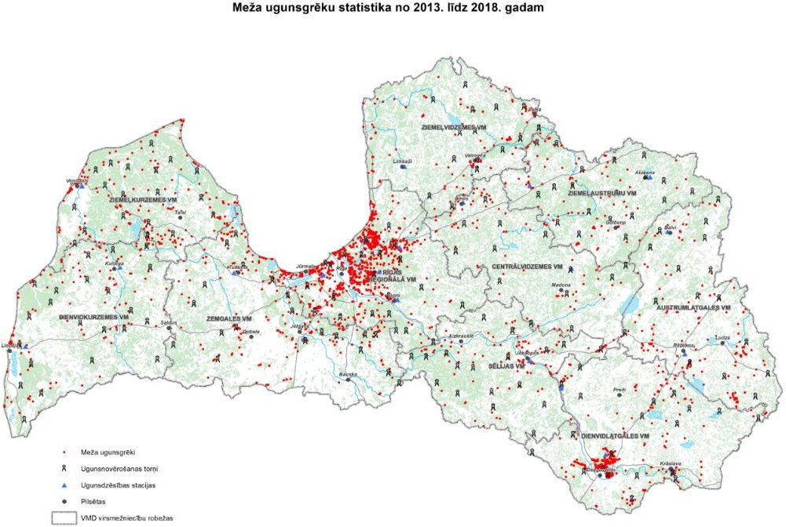

- attēls. Meža ugunsnovērošanas torņu un meža ugunsdzēsības staciju tīkls, kā arī meža ugunsgrēku statistika no 2013.-2018.gadam [Valsts civilās aizsardzības plāns]
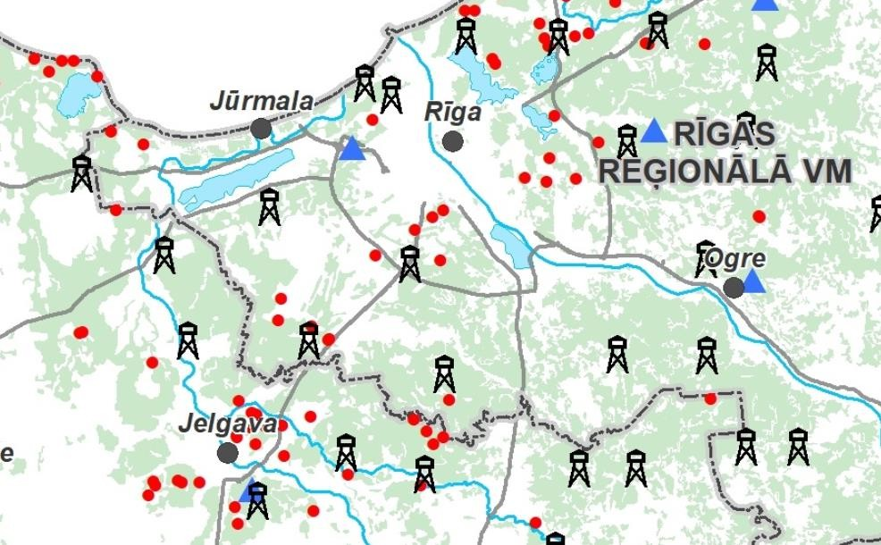
- attēls. Meža ugunsnovērošanas torņu un meža ugunsdzēsības staciju tīkls, kā arī meža ugunsgrēku statistika Rīgas reģionālā VM 2020.gadā [ZM Ugunsapsardzība]

Meža ugunsnedrošajā laikposmā ugunsgrēku atklāšanai tiek izmantoti ugunsnovērošanas torņi. Gandrīz visi ugunsgrēki tiek atklāti pusstundas laikā no to izcelšanās brīža un uz ugunsgrēka vietu tiek izsūtīta attiecīgās ugunsdzēsības stacijas automašīna ar meža ugunsdzēsēju komandu. Līdz 80 % no visiem ugunsgrēkiem tiek atklāti un operatīvi likvidēti tā, ka ugunsgrēkā cietusī platība nepārsniedz 0,5 ha. Rīgas reģiona virsmežniecības Babītes nodaļā kopumā atrodas 5 ugunsnovērošanas torņi. Šie torņi ir Ložmetējkalna, Lielupes (lomes), Svilrlaukas, Garozas un Zālītes ugunsnovērošanas torņi (turpmāk tekstā – UNT). Olaines novada teritorijā atrodas divi UNT. Avotiņu UNT atrodas uz privātās zemes, bet ir noslēgts līgums par izmantošanu. Tornis ugunsapsardzībai netiek izmantots. Baložu UNT atrodas uz Rīgas domei piederošas zemes, ir uzstādītas video novērošanas kameras un tornis tiek izmantots ugunsapsardzībai. Zemāk, 14. attēlā, norādīti izmantotie UNT Olaines novadā (iezīmēti ar sarkanajiem krustiņiem).
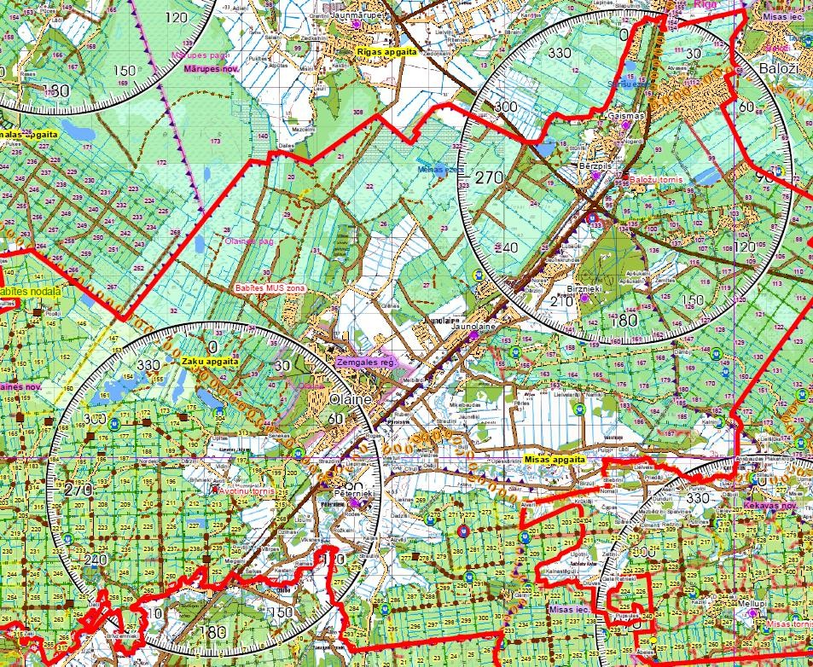
- attēls. Ugunsnovērošanas torņu izvietojums Olaines novadā [VMD Rīgas reģiona virsmežniecība]

Paredzams, ka turpmākajos gados UNT izmantošana samazināsies, jo palielinās mobilo telefonu izmantošana. Lielākajā daļā gadījumu garāmbraucēji par ugunsgrēka esamību VUGD paziņo ātrāk nekā UNT dežuranti, kuri par ugunsgrēka esamību ziņo Zemgales virsmežniecībai. Babītes mežniecība uz iespējamā ugunsgrēka vietu vispirms izsūta mežniecības amatpersonu, kuras uzdevums ir pārliecināties par izsaukuma pamatotību un situāciju izsaukuma vietā. Ja tiešām ir izcēlies ugunsgrēks, amatpersona uz izsaukuma vietu izsauc tuvākās ugunsdzēsības stacijas ugunsdzēsības autocisternu ar komandu. Rīgas reģionālajā virsmežniecības teritorijā ir četras meža ugunsdzēsības stacijas. Olaines novadā neatrodas neviena stacija. Stacijas atrodas Babītes, Inčukalna, Ogres un Rīgas reģionos. Olaines novadam tuvākās stacijas ir Babītes un Ogres stacijas. Ugunsdzēsības stacija strādā tikai meža ugunsnedrošajā laikposmā, kuru nosaka ar Valsts meža dienesta rīkojumu un izsludina visā valsts teritorijā. Gadījumā, ja mežniecība ar saviem resursiem nespēj meža degšanu ierobežot, tā pieprasa palīdzību VUGD. Ugunsdzēsības darbus un kārtību reglamentē MK 2008. gada 10. jūnija noteikumi Nr. 420 “Noteikumi par meža ugunsdzēsības darbiem un Valsts meža dienesta un Valsts ugunsdzēsības un glābšanas dienesta sadarbības kārtību, veicot meža ugunsgrēku ierobežošanas un likvidācijas darbus”.
Saskaņā ar Ugunsdrošības un ugunsdzēsības likumu ugunsgrēka ierobežošanas un likvidācijas darbus mežā un meža zemēs līdz VUGD struktūrvienības ierašanās brīdim vada VMD atbildīgā amatpersona. Praksē dzēšanas darbu vadītājs arī pēc VUGD struktūrvienības ierašanās ir VMD atbildīgā amatpersona un viņa norādījumi ir saistoši iesaistītajām VUGD amatpersonām.
Lielu mežu ugunsgrēku dzēšana ir darbietilpīgs un ilgstošs process, kas var turpināties vairākas diennaktis un pat nedēļas. Kūdras purvu degšana var ilgt pat vairākus mēnešus, līdz brīdim kad sākas spēcīgas lietavas. Šādos gadījumos var tikt izsludināta ārkārtas situācija. Ugunsgrēka ierobežošanai un likvidēšanai jāiesaista cilvēkresursi, transportlīdzekļi (buldozeri, ekskavatori u.c.) energoresursi, sakaru līdzekļi u.c.
Pēc meža ugunsgrēka likvidācijas ugunsgrēka vietas uzraudzību veic meža īpašnieks (valdītājs). Atbilstoši VMD mežu statistikai, 2021. gadā²⁰ ~ 52 % Olaines novada mežu zemes pieder valstij, bet ~ 48 % - pārējiem īpašniekiem (privātpersonas, pašvaldība, SIA “Rīgas meži”, Rīgas pilsētas pašvaldība). Purvu zemes ~1,9 % pieder valstij, bet 98,1% (privātpersonas, pašvaldība). Rīgas reģionā, kas ietver arī Olaines novadu, 2020. gadā fiksēti 75 mežu ugunsgrēki. Olaines novadā fiksētie mežu ugunsgrēki: 2018. gadā 100 meža ugunsgrēki ar kopējo platību

²⁰ Mežu statistika 2021. gads. Pieejams : https://www.vmd.gov.lv/valsts-meza-dienests/statiskas-lapas/publikacijas- un-statistika/meza-statistikas-cd?nid=1809#jump (Skatīts: 26.10.2021.)

43,06 ha. 2019. gadā 48 meža ugunsgrēki ar kopējo platību 91,43 ha. 2020. gadā 19 meža ugunsgrēki ar kopējo platību 7,68 ha. 2021. gadā (līdz decembrim) 15 meža ugunsgrēki ar kopējo platību 2,01 ha.
Saskaņā ar VUGD rekomendācijām valsts un pašvaldību institūcijām “Iespējamo apdraudējumu katalogs” meža un kūdras purvu ugunsgrēki Olaines novadā nav fiksēti. Pēc pieejamās informācijas 2019. gadā Olaines novadā, “Uzvaras Līdums” izcēlies paaugstinātas bīstamības meža un kūdras ugunsgrēks, kura rezultātā izdega ~60 ha meža un kūdras zemes. Meža un kūdras purvu ugunsgrēki vērtējams kā vidējs risks ar augstu varbūtību.

Epidēmija, pandēmija
Epidēmija ir infekcijas slimības izplatīšanās tādos apmēros, kas pārsniedz konkrētai teritorijai raksturīgu saslimstības līmeni, vai arī slimības parādīšanās un intensīva izplatīšanās teritorijā, kurā iepriekš tā nav reģistrēta (Epidemioloģiskās drošības likuma 1.panta 6.punkts). Atkarībā no infekcijas slimības īpatnībām un izplatīšanās apstākļiem epidēmijas var atšķirties pēc intensitātes saslimušo skaita ziņā, ģeogrāfiskās izplatības, skarto iedzīvotāju grupu loka un norises ilguma. Savukārt pandēmija ir epidēmija, kas skar plašas ģeogrāfiskas teritorijas vai kontinentus.
Infekciju slimības izplatības īpatnības ir atkarīgas no daudziem faktoriem, tai skaitā, iedzīvotāju imunitātes, vakcinācijas aptveres, dzīves apstākļiem un sanitārās kultūras līmeņa, gadalaika (dažām infekcijas slimībām raksturīga sezonalitāte), ģeogrāfiskām un klimatiskajām joslām, klimata pārmaiņām, kā arī veikto pretepidēmijas pasākumu efektivitātes.
Epidēmiju un pandēmiju iespējamība palielinās situācijās, ja, piemēram, ir notikusi dabas katastrofa vai militārs iebrukums. Palielinās cilvēku skaits, kam nepieciešama medicīniskās palīdzība vai īpaša aprūpe, kā arī evakuācijas laikā, masveida izmitināšanas vietās un citur, kur lielā daudzumā uzturas un pulcējas cilvēki ir paaugstināts risks vides piesārņojumam, kas veicina infekciju slimības ievešanu un izplatīšanos. Tāpat epidēmijas un pandēmijas draudi var rasties infekcijas pārrobežu pārnešanas gadījumā.
Šobrīd Latvijā par aktuālāko uzskatāma SARS-CoV-2 infekcija (turpmāk - Covid-19 infekcija). Kopš pirmajiem reģistrētajiem saslimšanas gadījumiem 2019. gada nogalē Uhaņas (Vuhaņas) provincē, Ķīnā, saslimšanas gadījumi reģistrēti visos kontinentos, kopā šobrīd vairāk kā 220 valstīs un teritorijās. Pasaules Veselības organizācija 2020. gada 30. janvārī paziņoja, ka Covid-19 infekcija ir sasniegusi pandēmijas līmeni. Līdz 2020. gada beigām pasaulē inficēšanās ar jauno koronavīrusu konstatēta vairāk nekā 84 miljoniem cilvēku, no kuriem vairāk kā 1,8 miljoni

ir miruši. Latvijā pirmais ar Covid-19 inficētais gadījums konstatēts 2020. gada 3. martā, kopā Latvijā līdz 2020. gada beigām saslimuši vairāk kā 40 tūkstoši cilvēku, miruši vairāk kā 650 pacienti.
Vienlaikus epidēmijas risks saglabājas ar gripas strauju izplatīšanos, vidēji gripas sezonas laikā 3 000 pacienti tiek hospitalizēti saistībā ar gripu un gripas izraisītu pneimoniju, bet ārstēšanu ambulatori saņem ap 50 000 pacientu. Lielākais nāves gadījumus skaits tiek reģistrēts nedēļās, kad ir augstākā gripas epidēmijas intensitāte. Pandēmiskā gripas vīrusa izplatīšanās gadījumā saslimušo un mirušo skaits var ievērojami pieaugt.
Epidēmija vai pandēmija ir vērtējama kā augsts risks un tās iestāšanās gadījumā būtiski tiek noslogota veselības nozares kapacitāte, kā arī liela strādājošo skaita saslimšana vai darba nespēja, aprūpējot saslimušos bērnus, var ietekmēt citu sabiedrībai svarīgo pakalpojumu nodrošināšanu, piemēram, ūdensapgādi, elektroapgādi, reaģēšanu uz ugunsgrēkiem, glābšanas darbiem un citiem ar drošību saistītiem pasākumiem.
Vienlaicīgi Covid-19 un gripas infekcijas izplatīšanās novēršanai ir pieejami efektīvi līdzekļi – vakcinācija, tādēļ, nodrošinot sabiedrības vai riska grupu vakcināciju, ir iespējams ievērojami novērst gripas un Covid-19 izplatīšanās riskus.
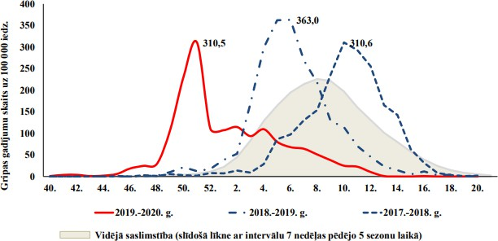

- attēls. Vēršanās ambulatorajās iestādēs gripas gadījumos [SPKC dati]

2019. gadā gripas epidēmiskā izplatība sākās ievērojami agrāk nekā iepriekšējā sezonā. Apskatīti dati par akūtu augšējo elpceļu infekciju un gripas izplatību, par laika posmu 2019. – 2020.

gada sezonā, jo 2020. – 2021. sezonai vēl nav pieejami galējie dati (skatīts 26.11.2021²¹). Saslimstība strauji pieauga no 2019. gada decembra vidus un gripas maksimālā intensitāte tika novērota jau decembra beigās, taču turpmākajās nedēļās, kas sakrita ar brīvdienām skolās, tā strauji samazinājās. Epidēmija ilga līdz marta sākumam (2020. gada 10. nedēļa).
- attēlā redzamā statistika Latvijā veidota, balstoties uz veiktā monitoringa datiem. Monitoringā tiek iesaistītas ambulatorās ārstniecības iestādes (ģimenes ārsta prakses), stacionārās ārstniecības iestādes un izglītības iestādēs. 2019. – 2020. gada sezonā ziņojumus snieguši 63 ģimenes ārsti un iesaistīto iedzīvotāju skaits kopā bijis 103 842 jeb 5,5 % no kopējā Latvijas iedzīvotāju skaita. Monitoringā kopā tika iesaistītas 11 slimnīcas 10 administratīvajās teritorijās. Olaines novadam tuvākās slimnīcas ir P. Stradiņa klīniskā universitātes slimnīca, Bērnu klīniskā universitātes slimnīca, Rīgas 2. slimnīca, Jelgavas pilsētas slimnīca. Slimnīcu uzņemšanas nodaļas iknedēļu sniedza informāciju par pacientiem, kas hospitalizēti ar aizdomām par gripu un gripas izraisītu pneimoniju pa vecuma grupām. Monitoringā tika iekļautas 35 vispārējās izglītības iestādes (19 672 skolēni) un 36 pirmsskolas izglītības iestādes (6 338 bērni)²².
Gripas epidēmijas intensitāte 2019. – 2020. gada sezonā vērtējama kā vidēja (310,5 gripas gadījumi uz 100 000 iedzīvotājiem). Salīdzinot ar iepriekšējām sezonām, gripas epidēmijai nav tendence palielināties.
2020. gadā pasaulē tika izsludināta Covid-19 pandēmija. Covid-19 uzliesmojums sākās 2019. gada decembrī Uhaņā, Dienvidķīnā. Latvijā no 29.01.2020.-16.11.2021. tika reģistrētas 241 839 ar Covid-19 inficētas personas (1058,7 gadījumi 14 dienās uz 100 000 iedzīvotājiem). Olaines novadā (ņemot vērā novadu reformu 01.07.2021.) kopā reģistrēti 1073 saslimšanas gadījumi ²³.
2020. gada 13. martā Latvijas Republikas valdība izsludināja ārkārtas stāvokli valstī un noteica ierobežojumus ar mērķi samazināt pandēmijas uzliesmojumu. 9. jūnijā ārkārtas stāvoklis tika atcelts. 2020. gada 6. novembrī ārkārtas stāvoklis tika izsludināts atkārtoti, tas ilga līdz 2021. gada 6. aprīlim. 2021. gada 11. oktobrī izsludināts ārkārtas stāvoklis, kas noteikts līdz 2022. gada 11.janvārim. Atbildīgās institūcijas darbību koordinācijai ārkārtējās situācijas laikā ir

²¹ Pārskati par akūtu augšējo elpceļu infekciju un gripas izplatību. https://www.spkc.gov.lv/lv/parskati-par-akutu- augsejo-elpcelu-infekciju-un-gripas-izplatibu [Skatīts 29.09.2021].
²²Pārskats par gripas un citu akūtu augšējo elpceļu infekciju (AAEI) izplatību 2019.–2020. gada epidēmiskajā sezonā. Pieejams: https://www.spkc.gov.lv/sites/spkc/files/content/Profesionaliem/Infekcijas%20slimibas%20-
%20statistika%20un%20petijumi/Epidemiologijas%20bileteni/eb_gripa_2019-2020_parskats_15.09.2020.pdf (skatīts 16.11.2021)
²³Covid-19 infekcijas izplatība Latvijā https://www.arcgis.com/apps/dashboards/4469c1fb01ed43cea6f20743ee7d5939 [Skatīts 16.11.2021].

Krīzes vadības padome un Veselības ministrija (turpmāk tekstā – VM). VM un tās pakļautībā esošās iestādes, tai skaitā slimnīcas, ārstniecības iestādes, Slimību profilakses un kontroles centrs u.c., organizē pretepidēmijas pasākumus saskaņā ar Epidemioloģiskās drošības likumu, 2006. gada
21. novembra MK noteikumiem Nr. 948 “Noteikumi par gripas pretepidēmijas pasākumiem”, 2021. gada 28. septembra MK noteikumiem Nr. 662 “Epidemioloģiskās drošības pasākumi Covid- 19 infekcijas izplatības ierobežošanai”, 2000. gada 26. septembra MK noteikumiem Nr. 330 “Vakcinācijas noteikumi”, 2016. gada 16. februāra MK noteikumiem Nr. 104 “Noteikumi par higiēniskā un pretepidēmiskā režīma pamatprasībām ārstniecības iestādē” u.c. normatīvo aktu prasībām.
Epidēmijas iestāšanās gadījumā būtiski tiek noslogota veselības nozares kapacitāte, kā arī liela strādājošo skaita saslimšana noved pie darba nespējas. Atkarībā no ieviestajiem pandēmijas pretapkarošanas pasākumiem, var tikt traucētas vai paralizētas atsevišķas nozares (kā piemēram ēdināšana, tūrisms u.c.). Covid-19 kalpo kā lielisks piemērs pasaules un Latvijas sagatavotībai reaģēšanā uz pandēmijām, kā arī pārbauda atbildīgo iestāžu spēju reaģēt krīzes situācijās. Papildus tiek parādīta informācijas laikmeta dezinformācija, kas būtiski kavē cīņu pret pandēmijas izskaušanu. Ņemot vērā klimatiskās izmaiņas, pārapdzīvotības palielināšanos pasaulē un sociāl- ekonomiskos faktorus, nākotnē sagaidāmas jaunas globālas vai vietēja mēroga pandēmijas. Saskaņā ar VUGD rekomendācijām valsts un pašvaldību institūcijām “Iespējamo apdraudējumu katalogs” visā Latvijas teritorijā fiksēta gripas epidēmija (2009. – 2017. gads). Epidēmija vērtējama kā nozīmīgs risks ar augstu varbūtību.

Epizootijas
Epizootijas ir dzīvnieku infekcijas slimības, kurām raksturīga dzīvnieku masveida saslimšana, un tās rada lielus ekonomiskos zaudējumus, ierobežo tirdzniecību ar dzīvniekiem un dzīvnieku izcelsmes produkciju. Tās ir, piemēram, Āfrikas cūku mēris, klasiskais cūku mēris, mutes un nagu sērga, putnu gripa, u.c.
Konstatējot epizootijas uzliesmojumu, skartās novietnes dzīvnieki pakļauti nogalināšanai, savukārt noteiktā teritorijā ap skarto novietni tiek piemēroti dažādi ierobežojumi un papildus kontroles pasākumi. Konstatējot epizootijas uzliesmojumu savvaļas dzīvniekiem, tiek noteikti ierobežojumi un slimības kontroles pasākumi gan slimības apkarošanai un uzraudzībai attiecīgajā savvaļas dzīvnieku populācijā, gan lauksaimniecības dzīvnieku novietnēm, atkarībā no konkrētās

slimības un skartās dzīvnieku sugas. Slimības uzraudzības un apkarošanas pasākumus veic valsts kompetentās iestādes.
Epizootiju izplatību ietekmē inficētu savvaļas dzīvnieku migrācija, inficētu lauksaimniecības dzīvnieku pārvietošana vai dzīvnieku izcelsmes produktu, kas iegūti no inficētiem dzīvniekiem, aprite. Risku rada arī dažādu dzīvnieku nelegāla pārvietošana.
Epizootija var radīt sekojošas sekas:
- būtiskas negatīvas sekas biznesam un peļņai,
- pieaug slimību ārstēšanas izmaksas,
- samazinās saimniekošanas efektivitāte,
- tiek apdraudētas citas tuvākās dzīvnieku novietnes,
- tiek apdraudēta apkārtējā vide no slimību iekļūšanas tajā.

Epizootisko slimību profilakses pasākumus un to paziņošanas kārtību, ierobežojumus mājdzīvnieku un mājas apstākļos audzētu savvaļas dzīvnieku iespējamas saslimšanas gadījumā, apkarošanas pasākumu kopumu pēc karantīnas noteikšanas, uzliesmojuma likvidēšanas un draudu novēršanas pasākumus, ja ir saslimuši savvaļas dzīvnieki, dzīvnieku pārvadāšanas ierobežojumus, transportlīdzekļu tīrīšanas un dezinfekcijas kārtību, ierobežojumus dzīvnieku izcelsmes produktu iegūšanai un dzīvnieku izcelsmes blakusproduktu, kas nav paredzēti cilvēku patēriņam, izmantošanas un savvaļas dzīvnieku medību kārtību slimību apkarošanas laikā, slimību apkarošanas pasākumos iesaistīto institūciju un personu darbību un pienākumus nosaka 2002. gada
19. marta MK noteikumi Nr. 127 “Epizootiju uzliesmojuma likvidēšanas un draudu novēršanas kārtība”.
Zemkopības ministrija (turpmāk tekstā – ZM) noteikusi sevišķi bīstamas dzīvnieku slimības (epizootijas):
- Mutes un nagu sērga,
- Klasiskais cūku mēris,
- Āfrikas cūku mēris,
- Putnu gripa un pandēmiskais H1N1 2009 vīruss,
- Āfrikas zirgu mēris,
- Citas epizootijas.
- Mutes un nagu sērga. Slimības izraisītājs ir patogēns vīruss, kas rada pārnadžu kārtas un biezpēdaiņu apakškārtas dzīvnieku saslimšanu. Pret to visuzņēmīgākie dzīvnieki ir govis, cūkas,

kazas un aitas. Ja uzņēmīgo savvaļas dzīvnieku populācijā konstatē slimības uzliesmojumu vai slimības gadījumu, veterinārais inspektors par to informē ZM. Valsts un pašvaldības iestāžu turpmākā darbība notiek saskaņā ar Valsts CAP vai attiecīgās pašvaldības CAP. Lai arī Latvijā mutes un nagu sērga pēdējo reizi reģistrēta 1987. gadā, savas kontagiozitātes (lipīguma) dēļ tā kļūst aktuāla ikreiz, kad sērgas uzliesmojums konstatēts Eiropā. Slimības uzliesmojuma gadījumā veiks pasākumus, ko paredz 2005. gada 2. augusta MK noteikumi Nr. 582 “Mutes un nagu sērgas likvidēšanas un draudu novēršanas kārtība”. PVD ir izstrādājis „Mutes un nagu sērgas apkarošanas instrukciju”²⁴.
- Klasiskais cūku mēris (turpmāk tekstā – KCM) – kontagioza, ģeneralizēta visu vecumu cūku infekcijas slimība, kuru ierosina vīruss un kas ātri izplatās uzņēmīgo cūku (mājas un mežu cūku) populācijā. Pārtikas un veterinārais dienests (turpmāk tekstā – PVD) klasiskā cūku mēra inficētajās teritorijā veic slimības apkarošanas un ierobežošanas pasākumus. Latvijā pēdējais KCM gadījums reģistrēts 2014. gada 26. jūnijā. Slimības uzliesmojuma gadījumā veiks pasākumus, ko paredz 2004. gada 30. novembra MK noteikumi Nr. 991 “Klasiskā cūku mēra likvidēšanas un draudu novēršanas kārtība”. Olaines novads neatrodas KCM riska, inficētajā un vakcinācijas teritorijā.
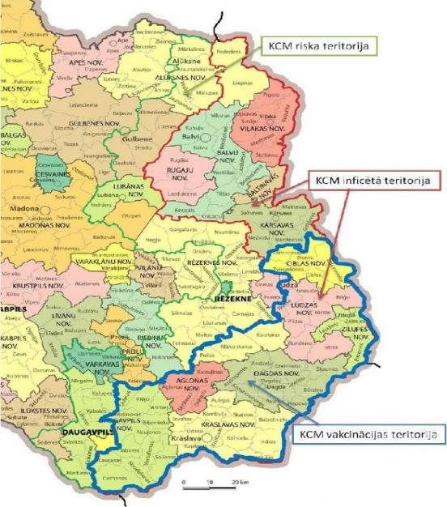
- attēls. KCM riska, inficētās un vakcinācijas teritorijas karte²⁵ [ZM dati]

- Āfrikas cūku mēris (turpmāk tekstā – ĀCM) – ļoti lipīga akūta cūku infekcijas slimība, ko raksturo septicēmija un augsta letalitāte. Latvijā ĀCM pirmo reizi reģistrēts 2014. gada 26. jūnijā. Mājas cūkas no saslimšanas ar Āfrikas cūku mēri var pasargāt, ievērojot stingrus biodrošības

²⁴ PVD instrukcijas. Pieejams: https://www.zm.gov.lv/partikas-un-veterinarais-dienests/statiskas-lapas/pvd- instrukcijas?id=7057#jump (Skatīts 26.10.2021.)
²⁵ https://www.zm.gov.lv/public/ck/files/PVD/KCM_teritorijas.jpg (Skatīts 26.10.2021.)

pasākumus. PVD, pamatojoties uz Eiropas Komisijas izdotajiem normatīvajiem aktiem un 2004. gada 17. februāra MK noteikumiem Nr.83 „Āfrikas cūku mēra likvidēšanas un draudu novēršanas kārtība”, ir izstrādājis ĀCM apkarošanas instrukciju, kas paredz detalizētu rīcību slimības aizdomu vai uzliesmojuma gadījumā. Saskaņā ar MK noteikumiem Nr.83 pēc cūku mēra uzliesmojuma Latvijā tiek noteikta karantīnas teritorija ar trijām riska zonām:
- III riska zona tiek noteikta pēc cūku mēra gadījumu konstatēšanas mājas cūku novietnēs un savvaļas cūku populācijā,
- II riska zona tiek noteikta pēc cūku mēra gadījumu konstatēšanas tikai savvaļas cūku populācijā,
- I riska zona tiek noteikta kā aizsardzības zona ap III vai II riska zonu.
Olaines novads ir iekļauts II riska zonā, kas tiek noteikta pēc ĀCM gadījumu konstatēšanas savvaļas cūku populācijā.
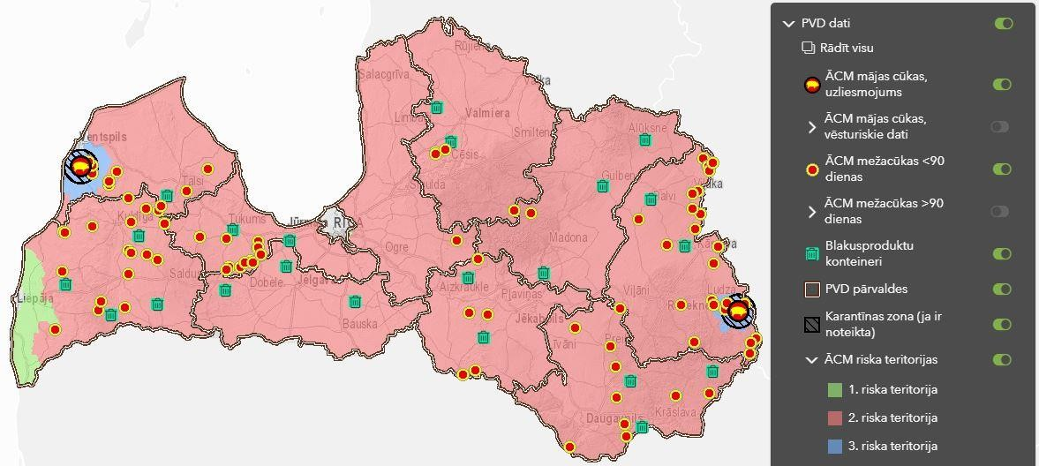
- attēls. ĀCM skartās teritorijas uz 16.11.2021. [ZM, PVD]²⁶

Atbilstoši kartei (16.11.2021.), Olaines novadā pēdējo 90 dienu laikā nav atrastas mežacūkas, kurām būtu ĀCM. Tuvāka mežacūka, kas inficēta ar ĀCM, pēdējās 90 dienās konstatēta 2021. gada 22. oktobrī Tukuma novada Džūkstes pagasta Ķunduros.

II riska zona iekļauj šādus aizliegumus:
- aizliegts izvest mājas un meža cūkas, izņemot gadījumus, kuru nosacījumi noteikti Komisijas īstenošanas Lēmumā 2014/709/ES,

²⁶ĀCM ierobežojumi/ interaktīvā karte. Pieejama: https://pvd.lvm.lv/?loc=553805;279851;1 (skatīts 16.11.2021.)

- aizliegts izvest no karantīnas inficētās teritorijas savvaļas meža cūkas gaļu, subproduktus (aknas, nieres u.c.), maltu gaļu, svaigas gaļas izstrādājumus (kupāti, šašliks, marinēta gaļa u.c.) un produktus, kas satur savvaļas meža cūku gaļu (kūpināta cūkgaļa, desas, cīsiņi), izņemot gadījumus, kuru nosacījumi noteikti Komisijas īstenošanas Lēmumā 2014/709/ES,
- cūku turēšanas novietnēs jāievēro bioloģiskās drošības pasākumi,
- nekavējoties jāziņo par cūku saslimšanas gadījumiem,
- dzīvnieku izcelsmes blakusproduktu t.sk. cūku līķu savākšanu un iznīcināšanu jāveic atbilstoši noteiktajām prasībām,
- jāveic visi pasākumi, kurus nosaka PVD.
Pēc pieejamās informācijas ĀCM tuvākie uzliesmojumi konstatēti Kurzemē pie Ventspils un Latgalē pie Zilupes.
- Putnu gripa un pandēmiskais H1N1 2009 vīruss – akūta, ļoti lipīga putnu infekcijas slimība, kas rada bojājumus dažādās orgānu sistēmās, un tās klīniskā izpausme atkarīga no ierosinātāja patogenitātes. Ar putnu gripu slimo vistas, pīles, zosis, tītari, paipalas, pāvi, fazāni un strausi, retāk citas putnu sugas. PVD Latvijas teritorijā katru gadu veic aktīvu putnu gripas uzraudzību putnu migrācijas laikā – pavasaros un rudeņos. Pamatojoties uz 2007. gada 19. jūnija MK noteikumiem Nr. 405 ”Putnu gripas uzliesmojuma likvidēšanas un draudu novēršanas kārtība”, PVD ir izstrādājis „Putnu gripas apkarošanas instrukciju”, kurā aprakstīta detalizēta informācija un rīcības shēma PVD inspektoriem putnu gripas aizdomu vai apstiprināta uzliesmojuma gadījumā. Salīdzinot ar 2017. un arī 2020. gadu, kad profilaktiskā nolūkā tika noteikti ierobežojumi mājputniem (tos turēt slēgtās telpās, nepieļaujot kontaktu ar savvaļas putniem), putnu gripas aktivitāte 2018. un 2019. gadā Eiropā bija mazāk intensīva. 2021. gadā, līdz 02.jūnijam, putnu gripa Latvijā reģistrēta 50 savvaļas putniem²⁷.

²⁷ Putnu gripa. Pieejams: https://www.zm.gov.lv/partikas-un-veterinarais-dienests/statiskas-lapas/putnu-gripa-aktuala- informacija?id=7505#jump (Skatīts 26.10.2021.)

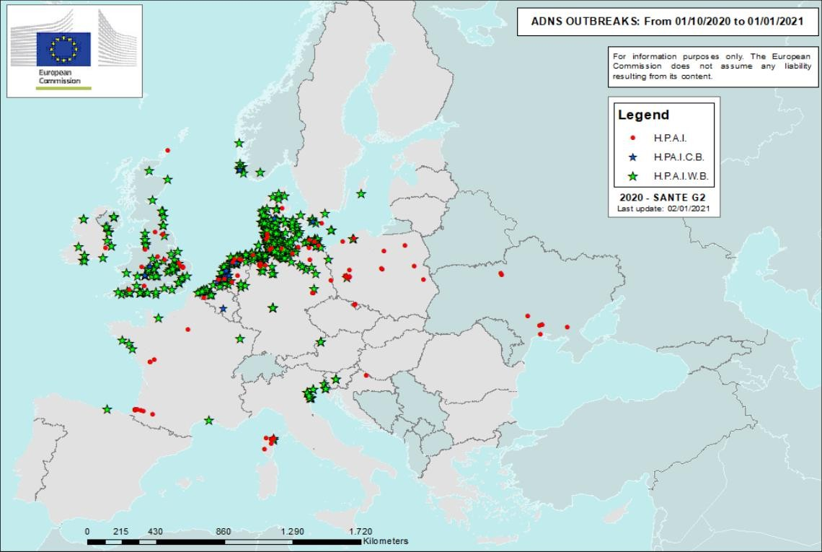
- attēls. Putnu gripas uzliesmojumi 2020. gadā [European Commission]
- Āfrikas zirgu mēris – vīrusa izraisīta slimība, kas skar visus zirgu dzimtas dzīvniekus. 2002. gada 19. marta MK noteikumos Nr. 127 “Epizootiju uzliesmojuma likvidēšanas un draudu novēršanas kārtība” noteikti slimības profilakses pasākumi un to paziņošanas kārtība, pasākumi ar zirga mēri saslimšanas gadījumos, slimības apkarošanas pasākumi pēc karantīnas noteikšanas, slimības uzliesmojuma likvidēšanas un draudu novēršanas pasākumi, Āfrikas zirgu mēra diagnostika. Latvijā Āfrikas zirgu mēris nav konstatēts.

Lai izvairītos no epizootiju uzliesmojumiem, dzīvnieku novietnēs jāievēro bioloģiskā drošība. Katrai infekcijas slimībai un dzīvnieku novietnē esošajam dzīvnieku veidam šie pasākumi var atšķirties, tāpēc zemāk norādītas vispārējās piesardzības prasības:
  - Iegādājoties dzīvniekus no citām novietnēm – pārliecināties par to veselības stāvokli. Pirms jauno dzīvnieku pievienošanas esošajiem, ievietot tos karantīnā (2 – 3 nedēļas);
  - Iegādājoties bioloģisko materiālu, to darīt tikai no valsts veterinārajā uzraudzībā esošiem atzītiem spermas savākšanas un uzglabāšanas centriem;
  - Aktīvi sadarboties ar praktizējošiem veterinārārstiem, nodrošinot ātru reakciju dzīvnieku slimību gadījumā;

  - Higiēnas prasību ievērošana novietnē – tīra un sausa ieeja, pie ieejas novietots dezinfekcijas paklājs, vieta, kur nomazgāt rokas, regulāra personāla apmācība;
  - Higiēnas prasību ievērošana novietnes apmeklētājiem – roku mazgāšana, atbilstoša apģērba vilkšana, apavu dezinfekcija, bahilu izmantošana;
  - Nodrošināt, lai novietnes personālam nav saistība ar kādu citu dzīvnieku novietni;
  - Nepieļaut nepiederošu personu un citu dzīvnieku iekļūšanu novietnē. Līdz minimumam samazināt novietnes apmeklētājus. Apkarot kaitēkļus (grauzējus, insektus);
  - Regulāri veikt tīrīšanas un dezinfekcijas pasākumus novietnē un tās teritorijā. No barības tvertnēm un ēdināšanas sistēmas regulāri izvākt barības pārpalikumus;
  - Organizēt izlietoto pakaišu, neizmantotās barības un mirušo dzīvnieku uzglabāšanu līdz savākšanai, ievērojot vispārējās higiēnas prasības un normatīvos aktus. Dzīvnieku līķu iznīcināšanu uzticēt uzņēmumam, kurš saņēmis attiecīgo atļauju;
  - Neizbarot lauksaimniecības dzīvniekiem pārtikas atkritumus, medījumu apstrādes pārpalikumus u.c.

Saskaņā ar VUGD rekomendācijām valsts un pašvaldību institūcijām “Iespējamo apdraudējumu katalogs” visā Latvijas teritorijā fiksēts ĀCM (2014. – 2018. gads), putnu gripas ierosinātāji H5N8 un H5N5 (2016. un 2017. gads), govju enzootiskā leikoze (2015. un 2016. gads), mājdzīvnieku mutes un nagu sērga (1982. un 1987. gads) un putnu gripas vīruss H5N1 (2006. gads). Olaines novadā nav lielu lopkopības vai putnkopības uzņēmumu, līdz ar to epizootijas vērtējamas kā maznozīmīgs risks ar augstu varbūtību.

Epifitotijas
Epifitotijas ir strauja augiem kaitīgo organismu (augu slimības vai kaitēkļu invāzijas) izplatīšanās, kā rezultātā rodas meža koku, kultūraugu un citu augu masveida saslimšana vai strauja bojāeja. Lai cīnītos ar šiem uzliesmojumiem, tiek noteikta norobežotā teritorija, kas sastāv no inficētās zonas un buferzonas. Norobežotajā teritorijā tiek piemēroti dažādi fitosanitārie pasākumi, kuri vērsti uz to, lai pēc iespējas ātrāk ierobežotu organisma tālāku izplatīšanos vai pilnībā to iznīcinātu.
Masveida kukaiņu savairošanās mežaudzēs novērojama pēc ugunsgrēkiem, plūdiem, vējgāzēm, kad mežaudzes koki ir novājināti. Kukaiņu masveida savairošanās gadījumā rodas būtiski zaudējumi meža nozarei, kas savukārt ietekmē ekonomiku. Atbilstoši “Meža kaitēkļu un

slimību monitoringa un briežu dzimtas dzīvnieku nodarīto jaunaudžu bojājumu monitoringa rezultātiem” par 2020. gadu, Latvijā tiek monitorētas šādas kukaiņu sugas: priežu parastā zāģlapsene (Diprion pini), priežu sprīžotājs (Bupalus piniarius), priežu stūrspārnis (Semithisa liturata), priežu sfings (Hyloicus pinastri), priežu pūcīte (Panolis flammea), priežu iedzeltenā zāģlapsene (Gilpinia pallida) un citas, mazāk nozīmīgas, kaitēkļu sugas. Īpaši bīstams ir egļu astoņzobu mizgrauzis (Ips typographus), kas barojas un attīstās galvenokārt parastajās eglēs. Uzskatāms par bīstamāko meža kaitēkli Latvijā pēc mežam nodarītā zaudējuma apmēra. Pēdējo gadu klimatiskie apstākļi Eiropā radījuši labvēlīgus nosacījumus egļu astoņzobu mizgrauža savairošanās uzliesmojumam daudzās Eiropas valstīs, sasniedzot pat epidēmijas apmērus. Egļu astoņzobu mizgrauži ievērojami izplatījušies arī Latvijā, kur tie ir sasnieguši fona statusu un būtiskus draudus mežsaimniecībai pagaidām nerada. Lielākās masveida savairošanās ir punktveida, izteikti lokālas, un skar atsevišķas audzes vai koku pudurus.
Latvijā šī kaitēkļa pēdējā savairošanās novērota pēc 2005. gada janvāra vētras. Savu maksimumu šī savairošanās sasniedza 2007. gadā, kad lielākajā daļā Latvijas teritorijas, arī Olaines novadā, tika izsludināta ārkārtas situācija. 2007. gadā Latvijas valsts mežzinātnes institūts (turpmāk tekstā – LVMI) “Silava” izstrādāja vērtīgo egļu audžu aizsardzības plānu, kura ietvaros tika sniegts atbalsts arī privātajiem meža īpašniekiem, lai ierobežotu šī kaitēkļa izplatību visā Latvijas teritorijā. Divu gadu laikā mizgrauža populāciju izdevās ļoti būtiski samazināt. Kopš pēdējās mizgrauža savairošanās gandrīz 10 gadus Latvijā mizgraužu populācija bija zemā blīvumā un būtiski kaitējumi mežos netika ilgstoši novēroti. 2019. gada Meža kaitēkļu un slimību monitoringa rezultāti norādīja uz strauju mizgraužu populācijas pieaugumu – mizgraužu populācija sasniedza augsta kaitējuma riska slieksni Vidzemes centrālajā un ziemeļu daļā. Pretēji prognozētajam, 2020. gada pavasarī egļu astoņzobu mizgrauža vaboļu lidošanas aktivitāte vidēji Latvijā, salīdzinot ar 2019. gadu, strauji samazinājās. Straujais lidošanas aktivitātes samazinājums skaidrojams ar zemo gaisa temperatūru un vējaino laiku maija mēnesī. Šie nelabvēlīgie laika apstākļi kavēja mizgraužu izlidošanu un iespēju pulcēties lielā skaitā. Zemāk 19. attēlā redzama 2020. gada informācija par egļu astoņzobu mizgrauža izplatību Latvijā.

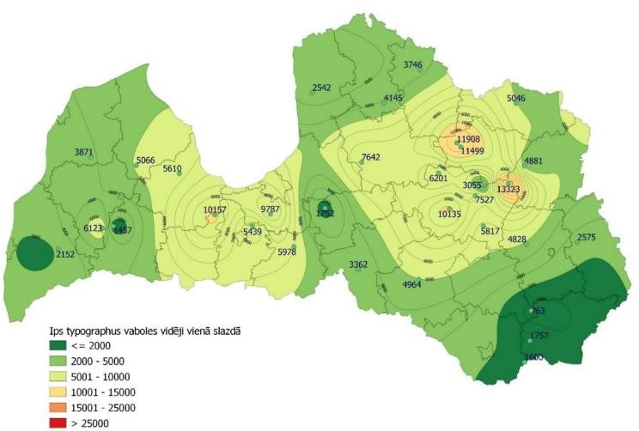
- attēls. Egļu astoņzobu mizgrauža lidošanas intensitāte (vidēji vienā feromonu slazdā noķerto vaboļu skaits) 2020. gadā. [Meža kaitēkļu un slimību monitoringa 2020. gada rezultāti]

Egļu mūķene (Lymantria monacha) ir viens no bīstamākajiem skuju grauzēju kaitēkļiem Latvijā. Pēdējā egļu mūķenes masveida savairošanās novērota 2010. – 2012. gadā Garkalnes apkārtnē, kad priežu audzes tika pilnībā atskujotas vairāk nekā 10 000 ha platībā. Egļu mūķene ziemo olu stadijā aiz priežu kreves mizas, kur olas grūti atrodamas. Sekojoši, šo kaitēkli nav iespējams konstatēt zemsegas kontrolē. Šī tauriņa monitoringam tiek izmantoti feromonu slazdi. Par augstu risku priežu un egļu audzēm tiek uzskatīts noķerto tauriņu skaits, kas lielāks par 200 vidēji vienā slazdā. Zemāk 20. attēlā norādīts vidējais egļu mūķenes tauriņu skaits, kas noķerts vienā slazdā. Egļu mūķenes populācija pēc ievērojama krituma 2018. gadā strauji palielinājās 2019. gadā un augsts populācijas līmenis saglabājās arī 2020. gadā.

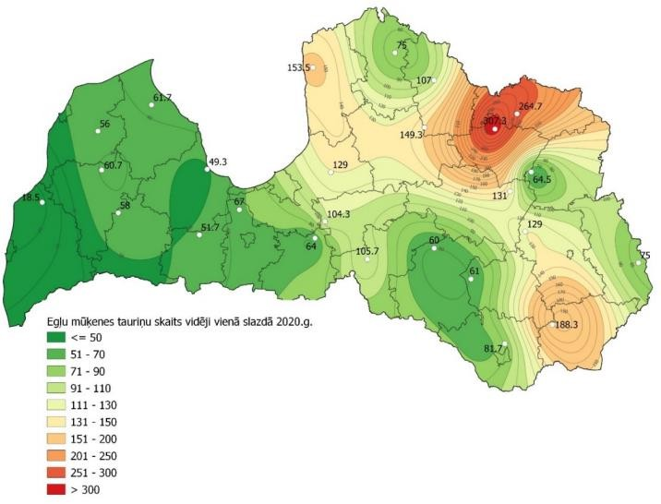
- attēls. Vidēji vienā slazdā noķerto egļu mūķenes tauriņu skaits 2020. gadā. [Meža kaitēkļu un slimību monitoringa 2020. gada rezultāti]

2020. gadā atsevišķa kaitēkļu apsekošana Olaines novadā nav veikta. Tuvākā vieta kur veikta apsekošana ir Rīgas valstpilsētā, līdz ar to norādīti Rīgas kaitēkļu apsekošanas dati²⁸ (Olaines novadā tie varētu būt līdzīgi). Rīgā 2020. gada apsekošanā kopumā konstatēti šādi kaitēkļi:
- Skuju grauzēji
  - priežu sprīžotājs (Bupalus piniarius),
  - priežu rūsganā zāģlapsene (Neodiprion sertifer),
  - priežu iedzeltenā zāģlapsene (Gilpinia pallida),
  - egļu mazā zāģlapsene (Pristiphora abietina),
  - priežu pūcīte (Panolis flammeo),
  - priežu vērpējs (Sendrolimus pini),

²⁸ Meža biotisko risku monitorings. Meža kaitēkļu un slimību monitorings 2020. gada rezultāti. Latvijas valsts mežzinātnes institūts “Silava”. Agnis Šmits. [Skatīts 02.12.2021].

  - priežu sfigs (Hyloicus pinastri),
  - egļu mūķene (Lymantria monacha),
  - egļu bruņuts (Physokemmes piceae);
- Lapu grauzēji
  - lielais salnsprīžmetis (Erannis defoliaria),
  - lauku, meža maijvabole (Melolontha melolontha, M. hippocastani);
- Stumbra kaitēkļi
  - egļu astoņzobu mizgrauzis (Ips typographus),
  - egļu sešzobu mizgrauzis (Pityogenes chalcographus),
  - galotņu sežsobu mizgrauzis (Ips accuminatus),
  - lūksngrauži (Tomicus piniperda, T. minor),
  - sveķotājsmecernieki (Pisodes spp),
  - koksngrauži (Monochamus spp., Rhagium inquisitor, Acanthocinus aedilis),
  - bērzu gremzdgrauzis (Scolytus ratzeburgi);
- Jaunaudžu un sēklu kaitēkļi
  - maijvaboles (Melolantha spp.),
  - smecernieki (Hylobius spp.),
  - sakņgrauži (Hylastes spp.),
  - Tinēji (Evetria spp; Epinotiatedella, Rhyacionia spp, u.c),
  - čiekuru svilnis (Dyorictria abietella),
  - egļu čiekuru tinēji (Laspeyresia strobilella);
- Slimības
  - sakņu trupe (Heterobasidium annosum),
  - celmene (Armillaria spp),
  - sveķu vēzis (Peridermium pini),
  - skujbire (Lophodermium spp).

Pēdējos gados kā vienu no kaitēkļiem var pieminēt arī Spānijas kailgliemezi (Arion vulgaris). Spānijas kailgliemezis ir visēdājs, līdz ar to kaitē augļiem, dārzeņiem un zaļajiem augiem. Latvijā suga konstatēta 20. gs. beigās, bet jau 21. gs. sākumā tā strauji sākusi izplatīties. Ja 2009. gadā bija zināma tikai viena šīs sugas atradne, tad 2018. gadā suga apstiprināta 46 vietās. Spānijas kailgliemezim raksturīgas masveida populācijas, un, savairojoties lielā daudzumā, tas ir

spējīgs nodarīt būtisku kaitējumu laukaugiem. Iedzīvotāji tiek aicināti ziņot par sastaptajiem Spānijas kailgliemežiem Dabas aizsardzības pārvaldei, kā arī tos uzraudzīt un likvidēt savos īpašumos. Likvidēšanai iespējamas tādas metodes kā mehāniska nolasīšana (savāc un iznīcina pēc tam) vai mehāniska iznīcināšana uz vietas (pāršķeļot ar asu priekšmetu). Augus var aizsargāt būvējot aizsargsienas, izmantojot vara stieples (pie augšas nolokot 45 grādu leņķī) vai lentes un elektriskos ganus. Var ierīkot paslēptuves, kas pievilina Spānijas kailgliemežus, tādējādi padarot vieglāku to savākšanu.
Olaines novadā pie invazīvām kaitēkļu sugām var pieminēt Amerikas signālvēzi. Uzskatāms par visbīstamāko invazīvo vēžu sugu, kas būtiski apdraud vietējo vēžu populācijas un izplata vēžu mēri. Dzīves veida ziņā ieņem līdzīgus biotopus kā platspīļu upesvēzis, bet, tā kā ir noturīgāks pret slimībām un pats tās pārnēsā, signālvēzis ir nopietns konkurents vietējiem vēžiem. Dzīvo upēs, ezeros, drenāžas kanālos, rok alas. Visēdājs.
Augu saslimstības iedala karantīnas un nekarantīnas slimībās. Karantīnas slimībām ir svarīgi savlaicīgi konstatēt infekcijas izraisītāja klātbūtni un iznīcināt attiecīgos infekcijas perēkļus. Aktuālākā karantīnas slimība ir kartupeļu gaišā gredzenpuve. Nekarantīnas slimības savlaicīgi ierobežo, lietojot augu aizsardzības līdzekļus. Raksturīgākā nekarantīnas slimība ir kartupeļu lakstu puve.
ZM ir sagatavojusi noteikumu projektu par pasākumiem augu aizsardzībai pret Xylella fastidiosa organismu, kas izraisa bīstamu bakteriālu slimību augiem. Noteikumu projekts izstrādāts, lai novērstu kaitīgā organisma ievešanu un izplatīšanos Latvijā. 2018. gada 16. oktobra MK noteikumos Nr. 640. “Fitosanitārie pasākumi un to piemērošanas kārtība augu un augu produktu aizsardzībai pret Xylella fastidiosa (Wells et al.)” noteikti fitosanitārie pasākumi un to piemērošanas kārtība augu un augu produktu aizsardzībai pret kaitīgo organismu Xylella fastidiosa (Wells et al.) jeb bakteriālo lapu apdegumu. Organisms augiem izraisa bīstamu bakteriālu slimību. Baktērijas nosprosto koksnes vadaudus, kas kavē auga attīstību, izraisa lapu vīšanu, koka vainaga atmiršanu un bojāeju. Organismu arī pārnēsā kukaiņi (cikādes), kas veicina tā izplatīšanos. Viena no cikāžu sugām, kas pārnēsā organismu, ir putu cikāde, kas plaši izplatīta arī Latvijā. Xylella fastidiosa ir viena no visbīstamākajām baktērijām pasaulē, kas apdraud vairāk nekā 300 dažādas augu sugas, tajā skaitā tādas Latvijā saimnieciski un ekonomiski nozīmīgas koku sugas kā ozolus, kļavas, vītolus, gobas, vīksnas, zirgkastaņas, arī augļu kokus un ogulājus – plūmes, ķiršus, avenes, kazenes, dzērvenes, krūmmellenes. Tāpat baktērija var bojāt daudzus plaši izplatītus dekoratīvos augus (hortenzijas, efejas, lavandas, rozmarīnu, pelargonijas u.c.). Baktēriju nav iespējams

ierobežot ar augu aizsardzības līdzekļiem. Galvenais veids kā apturēt baktērijas izplatību, ir ļoti stingru fitosanitāro pasākumu piemērošana – inficēto koku un apkārtējo saimniekaugu pēc iespējas ātrāka iznīcināšana. Papildus šiem pasākumiem jāizmanto insekticīdi, kas samazinātu slimības pārnesēju kukaiņu skaitu. Galvenais baktērijas izplatīšanās veids ir ar stādāmo materiālu (arī podaugiem, kas domāti dekoratīviem nolūkiem). Tāpēc ir ļoti jāuzmanās ar “zaļo suvenīru” ievešanu no tām valstīm, kur baktērija ir izplatīta, piemēram, ASV, Kanāda, arī Itālija, Francija, Spānija, Vācija. Baktērija Eiropā pirmo reizi konstatēta 2013. gadā, Itālijā, kur nodarīja milzīgus zaudējumus olīvu audzētājiem, nopostot stādījumus vairāk nekā 300 000 ha platībā.
2017. gadā Latvijā pirmo reizi konstatēta baktērija, kas izraisa ozolu akūto kalšanu. Akūto ozolu kalšanas ierosinātājs ir zinātnei jaunas baktērijas: Gibbsiella quercinecans un Brenneria goodwinii. Slimība laboratoriski apstiprināta Lielbritānijā un Šveicē, bet slimības simptomi novēroti vairākās Eiropas valstīs. Slimība sevišķi izplatīta ir Lielbritānijā, kur notiek intensīvi šīs slimības pētījumi. 2018. gada 14. decembrī noslēgts daudzpusējas sadarbības līgums par turpmākajiem darbiem un slimības zinātniskiem pētījumiem trīs gadu periodā. Ar šī sadarbības līguma noslēgšanu uzsākts zinātnisku pētījumu projekts “Risinājumu izstrāde Ozolu akūtās kalšanas ierobežošanai Talsu paugurainē Meža pētīšanas stacijas teritorijā, kuri pēc nepieciešamības piemērojami arī pārējā Latvijas teritorijā” īstenošanu. Olaines novadā līdz šim nav saņemta informācija ka fiksēta šī slimība.
Epifitotijas var izraisīt negatīvas ekonomiskas sekas attiecībā uz kultūru audzēšanu, radot papildu izmaksas saistībā ar lauksaimnieciskās ražošanas resursiem, piemēram, ar kultūru aizsardzību. Palīdzību epifitotiju cietušajiem reglamentē 2015. gada 14. jūlija MK noteikumi Nr. 401 “Valsts un Eiropas Savienības atbalsta piešķiršanas kārtība pasākumam “Dabas katastrofās un katastrofālos notikumos cietušā lauksaimniecības ražošanas potenciāla atjaunošana un piemērotu profilaktisko pasākumu ieviešana””. Saskaņā ar Augu aizsardzības likuma 17. panta
6. punktu: “Kaitīgo organismu masveida izplatīšanās (epifitotijas) gadījumā augu aizsardzības pasākumus veic saskaņā ar Civilās aizsardzības likumu”.
Latvijā pie kaitīgajām epifitotijām var pieskaitīt latvāņu izplatīšanos. Valsts augu aizsardzības dienests (turpmāk tekstā – VAAD) ir veicis invazīvās augu sugas – Sosnovska latvāņa (turpmāk – latvānis) – izplatības noteikšanu Latvijas teritorijā. Valstī ir uzmērīta 10 782,96 ha liela teritorija, kura ir invadēta ar latvāni (dati 09.11.2020.)²⁹. Pēc VAAD datiem Olaines novadā

²⁹ Paveiktais Sosnovska latvāņa izplatības ierobežošanā. Pieejams: https://www.vaad.gov.lv/lv/paveiktais-sosnovska- latvana-izplatibas-ierobezosana (skatīts 26.10.2021.)

invadētas 36,25 ha lielas teritorijas (uz 09.11.2020). Zemāk 21. attēlā norādīta VAAD latvāņa izplatības karte Olaines novadā.
Saskaņā ar VUGD rekomendācijām valsts un pašvaldību institūcijām “Iespējamo apdraudējumu katalogs”, visā Latvijas teritorijā fiksēta kļavu lapu melnkreve (2013. gads), Bakteriālā iedega (2007., 2011., 2013., 2014. gads), Akūtā ozolu kalšana (2017., 2018. gads), Dzeltenā rūsa (2015. gads), Stiebrzāļu gredzenplankumainība (2016. gads), Kviešu lapu dzeltenplankumainība (2016. gads) un Graudzāļu miltrasa (2016. gads). Latvāņu invadētās teritorijas, Olaines novadā, koncentrējas ap Olaines pilsētu. Epifitotijas apdraudējums novērtēts kā nozīmīgs risks ar augstu varbūtību.
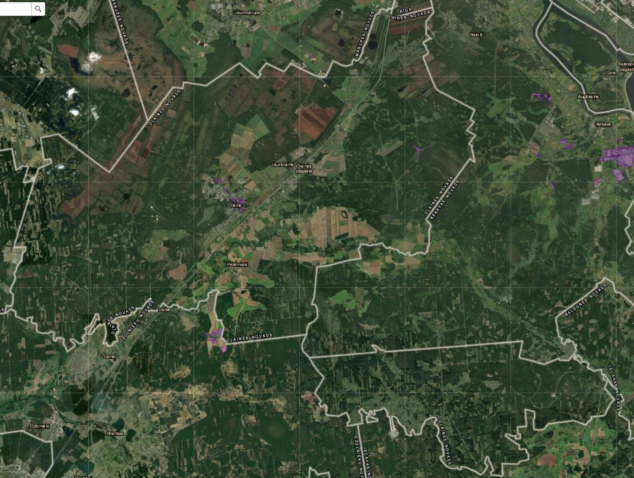
- attēls. Sosnovska latvāņa izplatības vietas Olaines novadā (atzīmēts ar violetu krāsu) [VAAD]

Bīstamo vielu noplūde objektā
Bīstamo ķīmisko vielu noplūde – ražošanas tehnoloģisko procesu būtiski bojājumi, tilpņu, cauruļvadu vai bīstamo vielu pārvadāšanas līdzekļu bojājumi, kas noved pie bīstamo vielu noplūdes tādos daudzumos, kas apdraud cilvēku, dzīvnieku veselību un dzīvību, kā arī rada postījumus apkārtējai videi un lielus materiālos zaudējumus.
Olaines novadu neapdraud ārpus valsts esošie bīstamie objekti, tādi kā Baltkrievijas Republikas Novopolockas pilsētas ķīmisko un naftas produktu pārstrādes uzņēmumi un Lietuvas Republikas teritorijā, Latvijas robežas tuvumā, izvietotie Mažeiķu naftas pārstrādes rūpnīca un Būtiņģes naftas produktu termināls.
Bīstamo vielu noplūde var notikt no stacionāriem objektiem. Bīstamie objekti uzskaitīti atbilstoši 2021. gada 21. janvāra MK noteikumiem Nr. 46 “Paaugstinātas bīstamības objektu saraksts” un Vides pārraudzības valsts biroja (turpmāk tekstā – VPVB) mājaslapā norādītajam rūpniecisko avārijas risku objektu sarakstam. Zemāk tabulā uzskaitīti bīstamie objekti atbilstoši MK noteikumu Nr. 46 sarakstam un VPVB norādītajai informācijai.
  - tabula

Nr.p.k. | Objekta nosaukums | Objekta adrese | Bīstamās vielas daudzums (tonnas) | Kategorija
1. | SIA "Pirmas" Olaines naftas bāze | Jelgavas šosejas 16.  km, Olaines novads, 67912130, 29231634 | Naftas produkti – līdz  73 188, sašķidrinātās naftas gāzes – līdz 348 | A
2. | AS "Olaines ķīmiskā rūpnīca "BIOLARS"" | Rūpnīcu iela 3,  Olaine, 20221902,  26555628 | Hlors – līdz 40, acetonciānhidrīns – līdz 500, acetons, butanols, butilacetāts,  alkīdlaka, etilacetāts | A
3. | AS "Olainfarm" | Rūpnīcu iela 5,  Olaine, 67013705 | Akūti toksiskas vielas – līdz 43,63, naftas produkti – līdz 39, uzliesmojoši šķidrumi – līdz 3,9, oksidējoši šķidrumi – līdz 8,16, amonjaks – līdz 8,875, vielas, kas aktīvi reaģē  ar ūdeni, – līdz 26 | B
4. | SIA "Neste Latvija" degvielas uzpildes stacija "Olaine" | Zemgales iela 1a, Olaine | Naftas produkti – līdz 71,244 | C
5. | SIA "Olaines Kūdra"  degvielas uzpildes stacija | Rīgas iela 21,  Olaine, 67964185,  64964258 | Naftas produkti – līdz 130,5 | C
6. | SIA “CrossChem” (RANP vēl nav izsniegta 02.12.2021) | “Jaunvītapi” un “Naftaluki” Olaines pagasts, Olaines | Amonija nitrāta mēslojums – līdz 990 Kālija nitrāta mēslojum – līdz 990 | B

 |  | novads | Nātrija nitrāta mēslojums – līdz 35 Vējstikla šķidruma koncentrāts – līdz 60 Antifrīza un tosola koncentrāts – līdz 30 Sašķidrinātā propāna gāze – līdz 10 Dīzeļdegviela – līdz 2,12

Kā stacionārus bīstamus objektus var uzskatīt degvielas uzpildes stacijas (turpmāk tekstā – DUS) un gāzes uzpildes stacijas (turpmāk tekstā – GUS). Zemāk tabulā norādītas DUS un GUS kuras nav minētas augstāk norādītajos sarakstos.
  - tabula
Pārējie DUS un GUS Olaines novadā

Nr. p. k. | DUS/GUS nosaukums | Atrašanās vieta
1. | Virši Olaine | “Daces”, Jaunolaine, Olaines nov., LV-2127
2. | Euro Gāze | Medemciems, Olaines pagasts, LV-2127

Kā papildus, atsevišķu bīstamu objektu, kas nav iekļauts bīstamo objektu sarakstā, var minēt AS “BAO”, Celtnieku ielā 3a izvietoto Olaines bīstamo atkritumu pārstrādes kompleksu. Šajā objektā ir fiksētas bīstamo vielu noplūdes un paaugstinātas bīstamības ugunsgrēki, līdz ar to VUGD ir jāinformē STCAK par ugunsgrēkiem un izsaukumiem uz objektu. STCAK vadoties pēc VUGD norādījumiem, pieņem lēmumus par turpmāko rīcību.
Olaines novadā ir divi uzņēmumi, kuriem ir jāizstrādā rūpniecisko avāriju riska novērtēšanas programma (turpmāk tekstā – RANP). RANP ietvarā uzņēmumam ir jāizvērtē iespējamās avārijas, darbības to novēršanai un sekas, ja šāda avārija notiek. RANP izstrādāts AS “Olainfarm”, uzņēmumam - SIA “CrossChem” - notiek RANP izstrāde. SIA “CrossChem” veic darbības ar minerālmēsliem un ražo AdBlue dīzeļdegvielas piedevu, bet AS “Olainfarm”, ražo farmaceitiskās pamatvielas un preparātus. Olaines novadā ir divi uzņēmumi, kuriem ir izstrādāts Drošības pārskats (turpmāk tekstā – DP) un Objekta civilās aizsardzības plāns (turpmāk tekstā – Objekta CAP). Šie uzņēmumi ir AS "Olaines ķīmiskā rūpnīca "BIOLARS"" un SIA “Pirmas” Olaines naftas bāze. AS "Olaines ķīmiskā rūpnīca "BIOLARS"" ražo dažādas krāsas, lakas u.c. ķīmiskas vielas, bet SIA “Pirmas” Olaines naftas bāzē tiek veiktas degvielas pārsūknēšanas un uzglabāšanas darbības.

Atsevišķi Olaines novada CAP netiek modelētas iespējamās avārijas objektos, kuriem ir izstrādāts RANP, DP, Objekta CAP vai ārpusobjekta CAP, jo šādai informācijai jābūt iekļautai izstrādātajos dokumentos un pieejamiem Olaines novada CA komisijai. SIA “CrossChem” pašlaik (06.12.2021.) publiski nav pieejama RANP, jo tā vēl nav akceptēta. Sazinoties ar AS “Olainfarm” RANP netika saņemts. Pēc pieejamās informācijas AS “Olainfarm” 2013. gadā noticis sprādziens, kurā cietuši divi cilvēki, bet 2021. gada 27. novembrī sprādzienā bojā gājis viens cilvēks un ievainots otrs.
Uzņēmumu – AS “Olainfarm”, AS "Olaines ķīmiskā rūpnīca "BIOLARS"" un AS "Olaines ķīmiskā rūpnīca "BIOLARS"" - informatīvie materiāli sabiedrībai ir pieejami Valsts vides dienesta tīmekļa vietnē (https://registri.vvd.gov.lv/citi-registri/rupniecisko-avariju-riska-objekti/ ).
AS "Olaines ķīmiskā rūpnīca "BIOLARS"" ārpusobjekta CAP apskatīti dažādi avāriju scenāriji un aprakstītas iespējamās ietekmes zonas. Kā bīstamākās vielas objektā tiek uzskatītas metanols, acetonciānhidrīns un hlors. Zemāk tabulā norādīta informācija par avārijas seku scenārijiem un ietekmes zonām.
  - tabula

Scenārijs | Viela | Maksimālā 1% letālā  iznākuma distance (m)
Tvertnes tūlītēja izplūde | Metanols | 48
 | Acetonciānhidrīns | 38
 | Hlors | 640
Tvertnes satura izplūde 10 minūtēs | Metanols | 40
 | Acetonciānhidrīns | 33
 | Hlors | 1002
Noplūde no tvertnes caur bojājumu, kā diametrs ir vienāds ar 10 mm | Metanols | -
 | Acetonciānhidrīns | 10
 | Hlors | 235

SIA “Pirmas” Olaines naftasbāzē, atbilstoši 2019. gada civilā aizsardzības plānam, maksimāli var atrasties 711,45 t sašķidrinātā naftas gāze, 3487,5 t benzīna, 40 160 t dīzeļdegviela, 2106 t reaktīvā degviela un 780 t etanols. Avāriju seku modelēšanai izmantota Nīderlandes institūta
„TNO” industriālās un ārējās drošības departamenta izstrādāta avāriju seku iedarbības izplatības modelēšanas datorprogramma Effects 10. Zemāk tabulā norādīti modelētie scenāriji un lielākā scenārija ietekmes zona. Zemāk attēlā norādīta iespējamo avārijas scenāriju radītā siltumstarojuma ar 8 kW/m² apdraudētā teritorija un apdraudējuma varbūtība.

  - tabula

Scenārijs | Maksimālā 1% letālā  iznākuma distance [m]
Avāriju seku iedarbības izplatība avārijas gadījumā
SNG dzelzceļa cisternas pieņemšanas procesā
SNG dzelzceļa cisternas BLEVE³⁰ | 239
Avāriju seku iedarbības izplatība avārijas gadījumā
sūkņu – kompresoru stacijā procesā (SNG)
Noplūde no sūkņa pa bojājumu lielākā pievienotā cauruļvada diametrā – eksplozija | 174
Avāriju seku iedarbības izplatība 100m³ SNG tvertnes avārijas gadījumā
Uzglabāšanas tvertnes satura momentāna izplūde (momentāna iztvaikošana gaisā) –  eksplozija | 278
Avāriju seku iedarbības izplatība 200m3 SNG tvertnes avārijas gadījumā
Uzglabāšanas tvertnes satura momentāna izplūde (momentāna iztvaikošana gaisā) –  eksplozija | 377
Avāriju seku iedarbības izplatība avārijas gadījumā
SNG autocisternu uzpildes procesā
SNG autocisternas BLEVE | 188
Avāriju seku iedarbības izplatība tehnoloģiskā cauruļvada avārijas gadījumā (SNG)
Cauruļvada pilns pārrāvums – eksplozija | 61
Siltumstarojuma iedarbības izplatība
peļķes ugunsgrēka gadījumā dzelzceļa cisternu noliešanas estakādē (Benzīns)
Dzelzceļa cisternas tūlītēja izplūde (benzīns) | 35
Avāriju seku iedarbības izplatība avārijas gadījumā sūkņu stacijā Nr. 3 (benzīns)
Noplūde no sūkņa pa bojājumu, kura izmērs vienāds ar 10% no sūknim pievienotā  lielākā cauruļvada diametra (benzīns) | 34
Avāriju seku iedarbības izplatība rezervuāra
avārijas gadījumā 1.rezervuāru grupa
Tūlītēja visa rezervuāra satura izplūde (dīzeļdegviela) | 91

³⁰ SNG – sašķidrināta naftas gāze; BLEVE - Boiling liquid expanding vapor explosion (Verdoša šķidruma izplešanās tvaiku eksplozija)

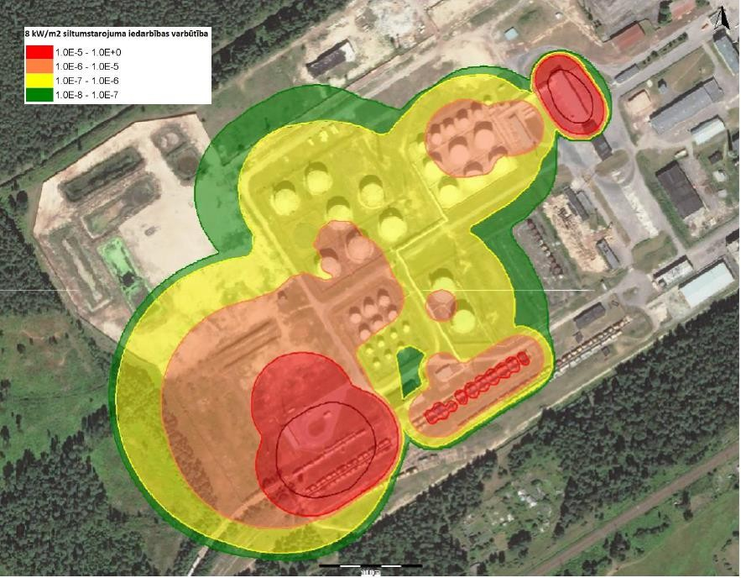
- attēls. Iespējamo avārijas scenāriju radītā siltumstarojuma ar 8 kW/m2 apdraudētā teritorija un šī apdraudējuma varbūtība [SIA “Pirmas” Olaines naftas bāzes civilās aizsardzības plāns, 2019]

Olaines novadā atrodas trīs loģistikas parki: “Nordic Industrial Park”, “Dommo Biznesa parks” un “SIA Girtekos Logistika”. Jāpiemin, ka Olaines novads uzskatāms par loģistikas centru, jo novadā atrodas veikalu tīkla “Maxima” u.c. noliktavas. Olaines novadā atrodas tādi uzņēmumi kā SIA “Bohnenkamp”, SIA “Akatrans”, SIA “Lyngson”, SIA “Nordic Plast”, AS “BAO” u.c. Negadījumi SIA “Nordic Plast” un AS “BAO” var atstāt negatīvu ietekmi uz iedzīvotājiem un vidi, jo uzņēmumi veic darbības ar atkritumiem. Sīkāk skatīt pie bioloģisko vielu negadījumiem un ugunsgrēkiem būvēs.
Iespējamās avārijas DUS un GUS saistītas ar degvielas/gāzes noplūdi tvertņu uzpildīšanas laikā, tvaiku/gāzes sprādzienbīstamu koncentrāciju veidošanos gaisā un tvaiku/gāzes gaisa maisījuma aizdegšanos. Tvaiku/gāzu maisījuma aizdegšanos var izsaukt elektroinstalāciju un iekārtu bojājumi, ugunsdrošības prasību neievērošana objektā, zibens izlāde, ugunsgrēki blakus esošajās teritorijās un tīši bojājumi (terorisms). Tvaiku/gāzes gaisa maisījuma eksplozijas gadījumā tuvumā esošās ēkas var tikt sagrautas vai daļēji bojātas, cilvēkiem iespējami ausu bungādiņu bojājumi, savainojumi no lidojošām šķembām un pat letāls iznākums. Bīstamo vielu noplūde objektā vērtēta kā augsts risks ar augstu varbūtību.
Riska scenārijs ir tādas viena riska vai vairāku risku situācijas atspoguļojums, kura var radīt būtisku ietekmi un kura izraudzīta ar mērķi sīkāk novērtēt attiecīgo riska veidu, vai kura sniedz

informatīvu piemēru vai ilustrāciju. Riska scenāriji (nevēlamo notikumu attīstības varianti) sastādīti, lai izveidotu avārijas attīstības loģisko modeli, kas apraksta avārijas eskalācijas gaitu no ierosinātājnotikuma līdz avārijas nevēlamās ietekmes iedarbībai uz cilvēkiem.
Riska scenāriju modelēšanai izmantota ASV “Office of Emergency Management, EPA and Emergency Response Division, NOAA” izstrādātā datorprogramma ALOHA 5.4.7, kuru ANO vides programma ieteikusi izmantot ārkārtējo situāciju modelēšanai un plānošanai. Novērtētas “sliktākā gadījuma” sekas jeb visnelabvēlīgākais avārijas rezultāts – 100% kopējā vielas daudzuma noplūde. Praktiski visos riska scenārijos aplūkoti šādi avāriju notikumi:
- bīstamās vielas vai produkta noplūde,
- vielas vai produkta peļķes ugunsgrēks,
- vielas vai produkta tvaiku – gaisa maisījuma ugunsgrēks,
- vielas vai produkta tvaiku toksiskās koncentrācijas izplatība.
Atmosfēras piesārņojums saistīts ar noplūdušās vielas daudzumu (peļķes laukumu), vielas īpašībām un meteoroloģiskajiem apstākļiem. Katrai aplūkotajai ķīmiskajai vielai ir veikts situācijas toksiskuma vērtējums. Nosakot toksiskās emisijas gaisā, vadās pēc publiski pieejamām iedarbības vadlīnijām (Acute Exposure Guideline Levels (turpmāk tekstā – AEGL), Emergency Response Planning Guidelines Levels (turpmāk tekstā – ERPG) un Temporary Emergency Exposure Limits Levels (turpmāk tekstā – TEEL)), kur katrai no tām noteiktas trīs riska zonas ar iedarbības vērtībām, atkarībā no analizējamās bīstamās ķīmiskās vielas. Iedarbības vadlīnijas ir paredzētas, lai prognozētu, cik plaša sabiedrības daļa tiktu ietekmēta noteiktas ķīmiskās vielas iedarbības bīstamībai, ja notikusi avārijas situācija.
Modelēšanā tika izmantota viena no populārākajām iedarbības vadlīnijām ERPGs – vadlīnijas avārijas reaģēšanas plānošanai. ERPGs iedarbības vadlīnijas ir izstrādātas, lai paredzētu kaitīgo veselības ietekmi no gaisā esošajām ķīmiskās vielas tvaiku koncentrācijām. ERPGs vērtē koncentrācijas, pie kurām lielākā daļa cilvēku sāk izjust ietekmi uz veselību, ja tie tiek pakļauti bīstamo ķīmisko tvaiku iedarbībai gaisā vienu stundu.
ERPG-3 – maksimālā koncentrācija gaisā, pie kuras tiek uzskatīts, ka gandrīz visi indivīdi varētu tikt pakļauti ķīmiskās vielas iedarbībai un kura ilgst līdz 1 stundai. Rada dzīvībai bīstamu ietekmi uz veselību.
ERPG-2 - maksimālā koncentrācija gaisā, pie kuras tiek uzskatīts, ka gandrīz visi indivīdi varētu tikt pakļauti ķīmiskās vielas iedarbībai, kura ilgst līdz 1 stundai. Rada neatgriezeniskas vai citas

nopietnas blakusparādības vai simptomus, kas varētu kavēt indivīda spēju veikt aizsardzības pasākumus.
ERPG-1 - maksimālā koncentrācija gaisā, pie kuras gandrīz visi indivīdi varētu tikt pakļauti ķīmiskās vielas iedarbībai, kura ilgst līdz 1 stundai, nejūtot vairāk kā vieglu, īslaicīgu nelabvēlīgu ietekmi uz veselību vai nejūtot skaidri nosakāmu nevēlamu smaku.
Ja konkrētajai vielai šie robežlielumi nav norādīti, izmantota cita pieejamā informācija.
Analizētas arī Immediately Dangerous to Life and Health Levels (turpmāk tekstā – IDLH) toksisko koncentrāciju izplatības zonas. IDLH ir arodekspozīcijas robežvērtība, kas palīdz kontrolēt bīstamo vielu iedarbību darba vietā. Nacionālais darba drošības un veselības aizsardzības institūts (The National Institute of Occupational Safety and Health – turpmāk tekstā - NIOSH) formulē, ka situācijas stāvoklis „tūlītēji bīstams dzīvībai un veselībai” skaidrojams sekojoši – kaitīgo vielu koncentrācija gaisā rada draudus, ka šī koncentrāciju iedarbība var izraisīt cilvēku nāvi vai tūlītēju, vai kavētu patstāvīgi nelabvēlīgu ietekmi uz veselību. IDLH robežvērtība atspoguļo ķīmiskās vielas koncentrāciju gaisā, pie kuras darbspējīgie un veselie darbinieki tiek pakļauti koncentrāciju iedarbībai (ja netiek lietoti atbilstoši individuālie elpceļu aizsardzības līdzekļi) ķīmisko vielu pastāvīgai ietekmei vai neizbēgamai veselības stāvokļa pasliktināšanai.
LEL jeb lower explosive limit apzīmē apakšējo sprādzienbīstamības robežu, jeb zemāko vielas koncentrāciju gaisā, kas teorētiski (pie ļoti labvēlīgiem apstākļiem) var izsaukt vielas eksploziju. Drošības nolūkiem tiek atspoguļotas 10 % no LEL koncentrācijas un 60 % no LEL koncentrācijas.
Degošas izlijušās vielas vai produkti var aizdegties izlīšanas brīdī no mehāniskas izcelsmes, elektriskas dabas vai cita veida aizdedzināšanas ierosinātājiem. Tālākā avārijas eskalācija saistīta ar siltuma starojuma izdalīšanos. Šādas avārijas sekas saistītas ar avārijas vietu un iesaistītās vielas apjomu.
Cits avārijas seku variants saistīts ar aizkavēta sprādzienbīstamo tvaiku – gaisa maisījuma aizdegšanos, kuru var izraisīt iepriekš uzskaitītie aizdedzināšanas ierosinātāji, ja netiek pārtraukta vielas noplūde un ir aizdedzināšanas avots. Tālāka avārijas eskalācija saistīta ar to, cik operatīvi tiek lokalizēta degšana. Sevišķi bīstamas ir vielu, kuru tvaiki smagāki par gaisu, noplūdes. Tvaiki var izplatīties līdz attālinātam aizdegšanās avotam un uzliesmot.
Veicot avāriju seku novērtējumu, pieņemts, ka par notikušo avāriju izraisošajiem faktoriem var kalpot iekārtu un aprīkojumu neapmierinošs tehniskais stāvoklis, nepietiekoša tehnoloģiskā

procesa pārraudzība, apkalpojošā personāla zems kvalifikācijas līmenis, ugunsdrošības un darba aizsardzības prasību neievērošana.
Pie bīstamo vielu noplūdes scenārijiem apskatītas situācijas, kad vielas izplūst no stacionāriem objektiem, tādiem kā DUS un GUS. Avārija modelēta SIA “Neste Latvija” degvielas uzpildes stacijā “Olaine”, jo netika atrasta informācija par SIA "Olaines kūdra" degvielas cisternu atrašanās vietu. Degvielas uzpildes stacijā “Olaine” atrodas līdz 71,244 t degvielas.

Scenārijs Nr. 1 “Benzīna noplūde no DUS”

Scenārijā modelēta situācija, kad notiek benzīna noplūde no SIA “Neste Latvija” degvielas uzpildes stacijā “Olaine”. Modelēts “vissliktākais” scenārijs, kad no uzglabāšanas cisternām / autotransporta izlīst viss maksimāli vienlaicīgi uzglabājamais apjoms. Scenārijā pieņemts, objekta teritorijā uz betonēta laukuma 2000 m² platībā (objekta piebraucamā teritorija ar cieto segumu) izlīst 71,244 t benzīna (bojājums uzglabāšanas iekārtā, sabotāža u.c.). Modelēšanā pieņemts, ka visi izlijušie naftas produkti ir benzīns. ALOHA programma parādīja, ka stundas laikā atmosfērā izdalīsies 5,253 t benzīna toksiskie tvaiki (programma nevērtē ilgāk par stundu). Modelēšanai izmantoti nelabvēlīgi laika apstākļi, kad vēja ātrums ir 1 m/s, DA vējš (tipisks Olainei pēc pieejamās informācijas), gaisa temperatūra pieņemta 15 ºC, gandrīz skaidras debesis un gaisa mitrums 82 %. Meteoroloģisko laikapstākļu stabilitātes klase F. Šie uzskatāmi par nelabvēlīgiem laika apstākļiem (tieši ķīmisko vielu noplūdēm), jo praktiski ir bezvējš (10 m augstumā 1 m/s) un salīdzinoši augsts mitruma daudzums, kas toksisko vielu koncentrācijas spiež uz leju un tās var izplatīties lielos areālos. Norādīto vērtību koncentrācijas: ERPG – 1 (200 ppm), ERPG – 2 (1000 ppm) un ERPG – 3 (4000 ppm). IDLH (1100 ppm). 60% LEL (8400 ppm) un 10% LEL (1400
ppm). Modelēšana parādīja šādas bīstamās zonas: Toksisko tvaiku izplatība:
- ERPG – 1 – 804 m (dzeltens)
- ERPG – 2 – 369 m (oranžs)
- ERPG – 3 – 205 m (sarkans)

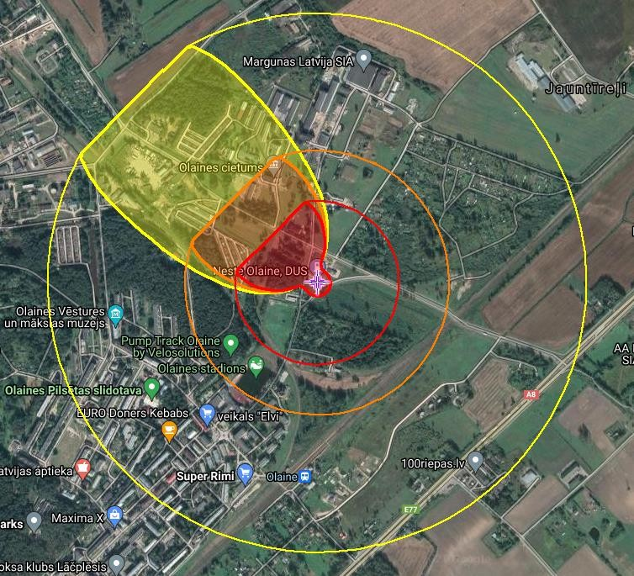
- attēls. Benzīna noplūdes no DUS toksisko tvaiku izplatības zona

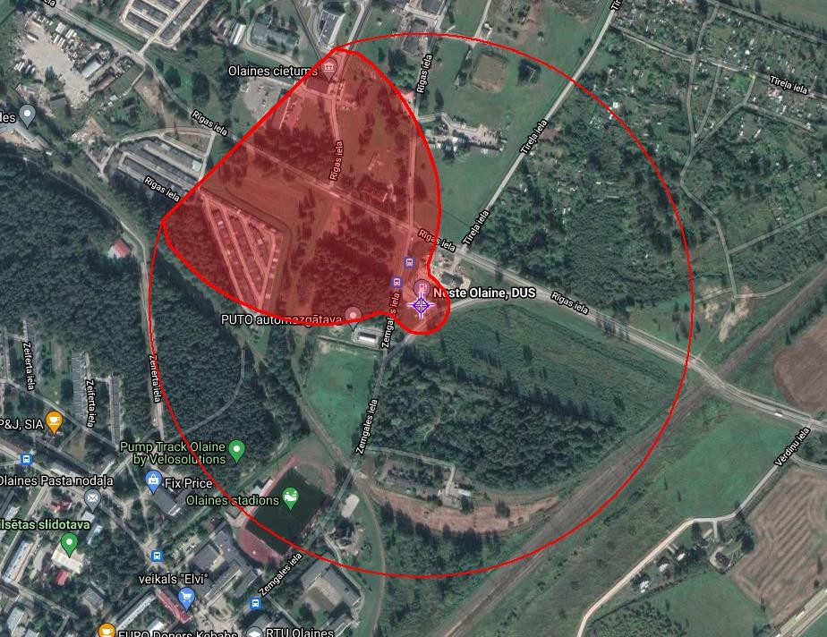
- IDLH – 355 m (sarkans)
- attēls. Benzīna noplūdes no DUS Toksisko tvaiku izplatības zona

Tvaika mākoņa uzliesmošanas zona:
- 10% LEL – 320 m (oranžs)
- 60% LEL – 152 m (sarkans)
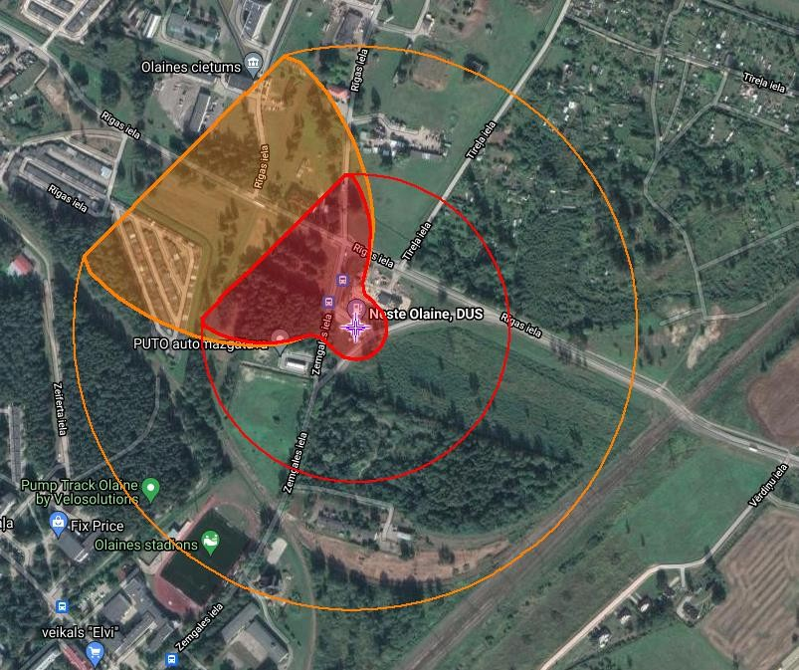
- attēls. Benzīna noplūdes no DUS tvaika mākoņa uzliesmošanas zonas

Peļķes degšanas siltumstarojuma zonas
- 10 kW/m² potenciāla letalitāte minūtes laikā – 119 m (sarkans)
- 5 kW/m² otrās pakāpes apdegumi minūtes laikā – 167 m (oranžs)
- 2 kW/m² jūtamas sāpes minūtes laikā – 258 m (dzeltens)

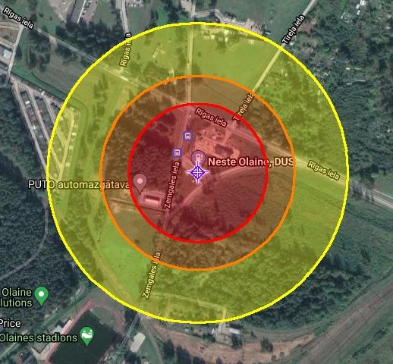
- attēls. Benzīna noplūdes no DUS peļķes degšanas siltumstarojums

Eksplozija
Modelējot eksplozijas zonas, ALOHA programma uzrādīja, ka ugunsbumbas diametrs var sasniegt līdz 233 m.
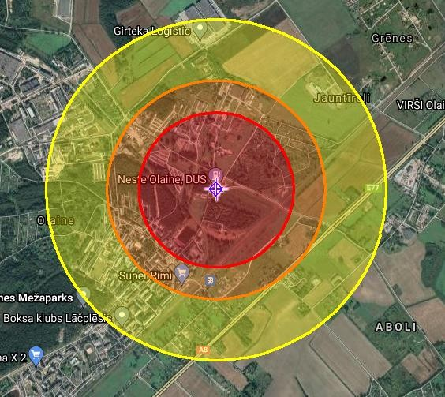
- attēls. Benzīna noplūdes no DUS eksplozijas siltumstarojums

Eksplozijas siltumstarojuma zonas
- 10 kW/m² potenciāla letalitāte minūtes laikā – 512 m (sarkans)
- 5 kW/m² otrās pakāpes apdegumi minūtes laikā – 723 m (oranžs)
- 2 kW/m² jūtamas sāpes minūtes laikā – 1,1 km (dzeltens)

Scenārijs Nr. 2 “Sašķidrinātās naftas gāzes noplūde no GUS”
Scenārijā modelēta situācija, kad sašķidrinātās naftas gāzes uzglabāšanas cisternām ir radies bojājums un atmosfērā izplūst viss vienlaicīgi uzglabājamais vielu daudzums, tā sauktais sliktākais variants. Pēc pieejamās informācijas Olaines novadā ir tikai divas GUS, bet publiski nav zināms sašķidrinātās naftas gāzes vienlaicīgie uzglabāšanas apjomi. Modelēšanai izvēlēta AS “Virši-A” Olaine DUS, kurā pēc pieejamās informācijas ir arī sašķidrinātās naftas gāzes uzpildes iespējas. Vienlaicīgi lielākais naftas gāzes apjoms pieņemts līdz ~7 t (tipiskais apjoms DUS). Sašķidrinātās naftas gāzes sastāvā tipiski lielākā pārsvarā ir propāns, tāpēc modelēšana veikta propānam (programmā nav dota tīra sašķidrinātā naftas gāze (propāns-butāns)). Meteoroloģiskie dati ņemti tādi paši kā benzīna noplūdes gadījumā.
Modelēšanai pieņemts, ka 7 t sašķidrinātā naftas gāze tiek uzglabāta ~15 m³ cisternā, kura ir piepildīta līdz ~83 %. Naftasgāze no cisternas izplūst pa 5 cm lielu caurumu (bojājums no transporta līdzekļa vai cits) un caurums atrodas 0,5 m augstumā no cisternas apakšas. Sašķidrinātā naftas gāze ir smagāka par gaisu, tāpēc, novērojot gāzes noplūdi, neatrasties vietās, kuras ir zemākas par zemes līmeni.
Sašķidrinātajai naftas gāzei nav noteiktas ERPG vērtības, bet ir noteiktas AEGL (Acute Exposure Guideline Levels) vērtības.
AEGL-1 - koncentrācija gaisā, virs kuras varētu būt jūtams diskomforts vai kairinājums. Tomēr efekti nav paliekoši un ir atgriezeniski, kad beidzas ekspozīcija. 5500 ppm.
AEGL-2 - koncentrācija gaisā, virs kuras var tikt novērota neatgriezeniska vai cita nopietna, ilgstoša kaitīga ietekme uz veselību vai grūtības izkļūt no skartās teritorijas. 17000 ppm.
AEGL-3 - koncentrācija gaisā, virs kuras var tikt nodarīta dzīvībai bīstama ietekme vai iestāties nāve. 33000 ppm.
IDLH – 2100 ppm. 10% LEL – 2100 ppm un 60% LEL – 12600 ppm.
Modelēšana parādīja, ka 7 minūšu laikā noplūdīs 6,223 t sašķidrinātās naftas gāzes.
Toksisko tvaiku izplatība:

AEGL – 1 – 743 m (dzeltens) AEGL – 2 – 445 m (oranžs) AEGL – 3 – 309 m (sarkans)
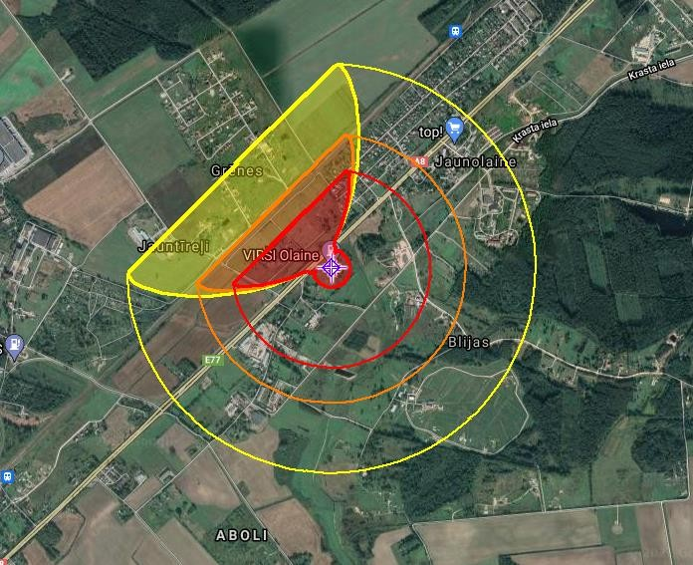
- attēls. Sašķidrinātās naftas gāzes noplūdes no GUS toksisko tvaiku izplatība
IDLH – 1,1 km (sarkans)
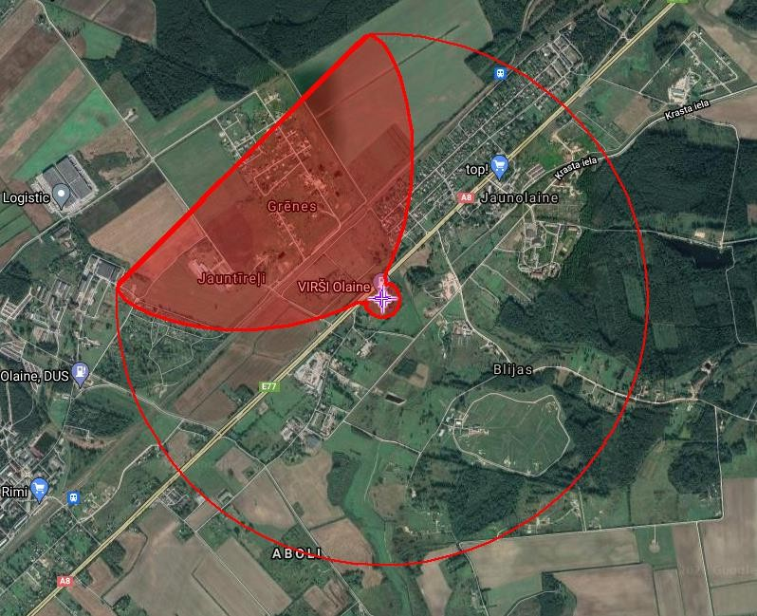
- attēls. Sašķidrinātās naftas gāzes noplūdes no GUS toksisko tvaiku izplatība

Tvaika mākoņa uzliesmošanas zona:
- 10% LEL – 1,1 m (dzeltens)
- 60% LEL – 515 m (sarkans)
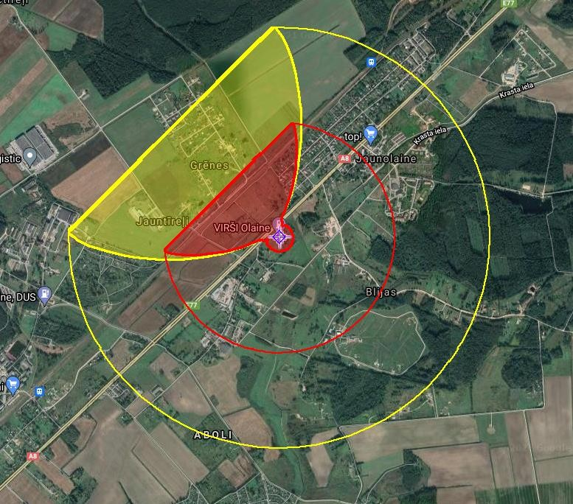
- attēls. Sašķidrinātās naftas gāzes noplūdes no GUS tvaika mākoņa iespējamās uzliesmošanas zonas

Siltumstarojums no sašķidrinātās naftas gāzes degšanas, tai izplūstot kā strūklai un degot (jet fire)
- 2 kW/m² minūtes laikā jūtamas sāpes – 95 m (dzeltens)
- 5 kW/m² otrās pakāpes apdegumi minūtes laikā – 60 m (oranžs)
- 10 kW/m² potenciāla letalitāte minūtes laikā – 40 m (sarkans)

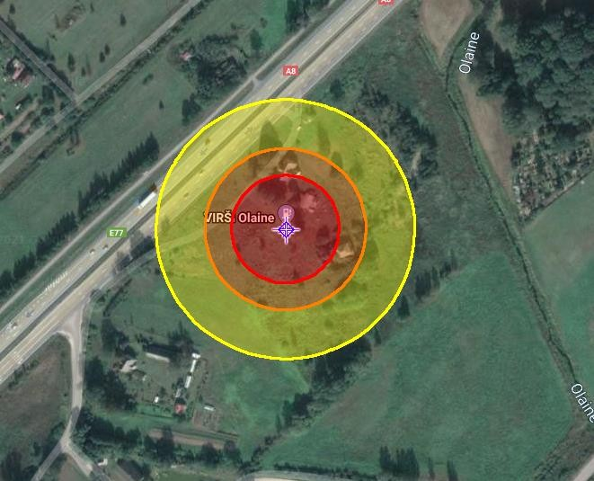
- attēls. Sašķidrinātās naftas gāzes noplūdes no GUS degšanas siltumstarojuma zona
Eksplozijas radītās ugunsbumbas diametrs 107 m. Radītais siltumstarojums:
- 2 kW/m² minūtes laikā jūtamas sāpes – 547 m (dzeltens)
- 5 kW/m² otrās pakāpes apdegumi minūtes laikā – 351 m (oranžs)
- 10 kW/m² potenciāla letalitāte minūtes laikā – 248 m (sarkans)
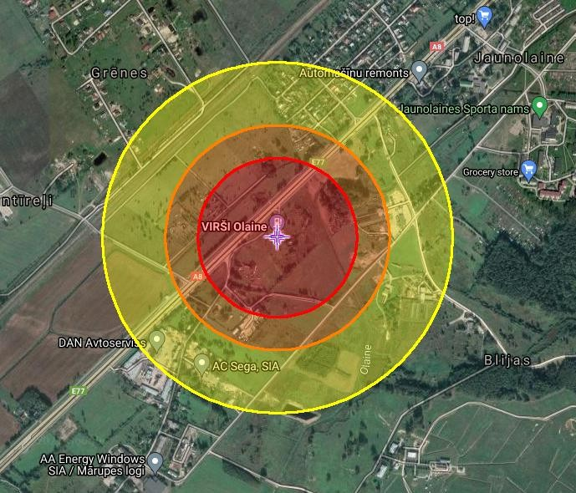
- attēls. Sašķidrinātās naftas gāzes noplūdes no GUS eksplozijas (ugunsbumbas) siltumstarojums

Saskaņā ar VUGD rekomendācijām valsts un pašvaldību institūcijām “Iespējamo apdraudējumu katalogs” Olaines novadā 2013. gada martā fiksēts sprādziens un ugunsgrēks AS “Olaines ķīmiskā rūpnīca “BIOLARS””.
VUGD sagatavojis rekomendācijas, kā rīkoties bīstamo ķīmisko vielu noplūdes gadījumā un citās ārkārtas situācijās, kuras ir pieejamas te - https://www.vugd.gov.lv/lv/bistamo-kimisko- vielu-noplude-vai-radiacijas-avarija un bukletā “Vai tu zini, kā rīkoties ārkārtas gadījumos?”.

Avārija naftas produktu cauruļvada transporta infrastruktūrā
Latvijā tranzīta un loģistikas sistēmā ietilpst maģistrālie naftas produktu cauruļvadi (cauruļvada garums Latvijas teritorijā - 340 km). SIA „LatRosTrans” maģistrālo cauruļvadu kopgarums Latvijas teritorijā ir vairāk nekā 780 km. Funkcionējošā naftas produktu cauruļvada garums – 340 km, savukārt naftas vads Polocka–Ventspils ir 336 km garš, bet naftas vads Polocka– Mažeiķi – 107 km garš. Četras stacijas – „Skrudaliena”, „Ilūkste”, „Džūkste” un „Ventspils” – nodrošina naftas produktu plūsmas uzskaiti, uzglabāšanu un transportēšanu. Pa SIA “LatRosTrans” piederošajiem naftas cauruļvadiem Polocka–Mažeiķi un Polocka–Ventspils nafta pēdējos gados netiek pārvietota. No 2010. gada līdz 2016. gadam veikta Polockas–Ventspils naftas cauruļvada atbrīvošana no naftas, attīrīšana un konservācija, lai piemērotu to jaunām biznesa perspektīvām.
Maģistrālā naftas produktu cauruļvada avārija rada apdraudējumu cilvēkiem, videi vai īpašumam, būtiskus materiālos un finansiālos zaudējumus, un pārsniedz atbildīgo valsts un pašvaldības institūciju ikdienas spējas novērst notikuma postošos apstākļus.
Maģistrālā naftas produktu cauruļvada avārija var notikt dažādu iemeslu dēļ, piemēram, cauruļvada tīša bojāšana, naftas produktu cauruļvada nolietojums, naftas produktu cauruļvada bojājums dabas katastrofas (plūdi, ugunsgrēks) ietekmē, terora akts un cilvēciskā faktora radītā kļūda.
Olaines novada teritoriju nešķērso valsts nozīmes (Polocka–Ventspils, Polocka–Mažeiķi) naftas un naftas produktu pārsūknēšanas cauruļvadi. Maksimālā produktu pārsūknēšanas iespējamā jauda 14 000 tonnu diennaktī. Darba spiediens vados sasniedz 54 bar. Šo cauruļvadu bojājumu gadījumā nav pamata uzskatīt, ka Olaines novadam tiks nodarīts kaitējums, līdz ar to risks uzskatāms par maznozīmīgu ar zemu varbūtību.

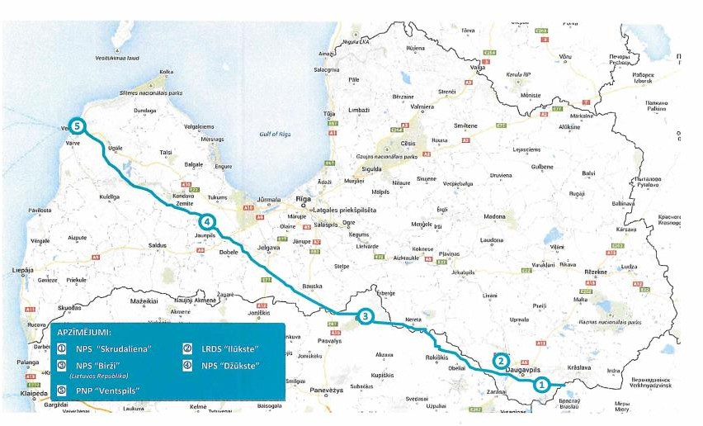
- attēls. Maģistrālā cauruļvada shēma un Latvijas republikas un Lietuvas republikas teritorijā esošo LRDS, NPS un PNP atrašanās vietas [LatRosTrans rīcības plāns noplūžu gadījumos 2020]

Avārija dabasgāzes apgādes sistēmā
Latvijā dabasgāzes apgādes sistēmu veido dabasgāzes pārvades, krātuves un sadales sistēmas. Dabasgāzes pārvades sistēma sastāv no cauruļvadu sistēmas, kuras kopējais garums Latvijas teritorijā ir 1 188 km un tās maksimālais darba spiediens var sasniegt līdz 55 bar, ar visiem pārvades funkciju veikšanai nepieciešamajiem objektiem, t.sk. 40 gāzes regulēšanas stacijām, 2 gāzes regulēšanas mezgliem un 1 gāzes mērīšanas stacijas. Dabasgāzes pārvades sistēmas (maģistrāliem) cauruļvadiem pēc katriem 20 – 25 km ir ierīkoti krāni, kas nodrošina dabasgāzes plūsmas vadību.
Avārijas gāzes apgādes sistēmās (piemēram, dabasgāzes cauruļu plīsums) var izraisīt ugunsgrēkus, sprādzienus, ēku sagraušanu, kā rezultātā var iet bojā cilvēki. Dabasgāzes padeves traucējumi var pārtraukt siltumapgādes sistēmu darbību un ražošanas procesus. Avārijas dabasgāzes pārvades sistēmā var izsaukt meža un purva ugunsgrēkus. Dabasgāzes toksiska iedarbība iespējama caur elpošanas orgāniem pie augstas gāzes koncentrācijas, jo, ja cilvēki atrodas slēgtā telpā, pazemes būvēs, un savlaicīgi nav konstatēta gāzes specifiskā smarža, samazināsies

ieelpojamā skābekļa daudzums, un gāzei būs smacējoša iedarbība. Šajā gadījumā cilvēkiem var izpausties šādi simptomi: galvassāpes, vājums, līdzsvara traucējumi un vemšana. Ja skābekļa gaisā ir ļoti maz, iespējama bezsamaņa un nāve. Latvijā dabasgāzes pārvades infrastruktūras operators ir AS “Conexus Baltic Grid”. Dabasgāzes sadales sistēmas operators ir AS “Gaso”.
Olaines novada teritorijā atrodas A/S “Gaso” gāzes vadi un aprīkojums:
- Augstā spiediena (P<1,6 MPa) sadales gāzesvads DN 500 mm Rīga – Viļņa;
- Augstā spiediena (P<1,6 MPa) sadales gāzesvads DN 300 mm Jaunmārupe – Olaine.
Olaines novadā ir izveidota dabasgāzes sadales infrastruktūra, toties maģistrālais gāzes vads nešķērso novada teritoriju. Olaines novada teritorijas apdzīvoto vietu gāzesvadu gāzes apgāde iespējama no esošajiem augsta spiediena gāzesvadiem Olaines pagastā un esošajiem vidēja un zema spiediena sadales gāzesvadiem Olaines pilsētas teritorijā. Dabasgāze kā kurināmais tiek izmantota Olaines pilsētā, bet ciemos tiek izmantota arī šķelda (bet paralēli notikusi arī gazifikācija). Olaines pilsētā un ciemos siltumapgādi nodrošina AS “Olaines ūdens un siltums”. AS „Olaines ūdens un siltums” ražo siltumenerģiju Olainē vienā katlu mājā, kur par kurināmo izmanto dabasgāzi. Katlu mājas kopējā jauda ir 26,4 MW. Jaunolaines lielciema centrālā katlumāja, ar kopējo uzstādīto katla iekārtu jaudu 6 MW, tai skaitā, rezerves katls ar jaudu 1,5 MW. Jaunolaines lielciema Pionieru ielas katlumāja, ar kopējo uzstādīto katla iekārtu jaudu 3 MW, tai skaitā, rezerves kurināmā katls ar jaudu 1,5 MW; Gaismu katlumāja, ar kopējo uzstādīto katla iekārtu jaudu 3 MW, tai skaitā, rezerves gāzes kurināmā katls, ar jaudu 0,7MW. Apkures sezonā tiek iepirkta un izmantota AS "Olenergo" un SIA "ETO" koģenerācijas stacijās saražotā siltumenerģija, kas vasarā pilnībā nodrošina nepieciešamo siltumenerģiju karstā ūdens sagatavošanai, savukārt ziemā nodrošina vidēji 50 % no pilsētai nepieciešamā siltumenerģijas apjoma. Olaines novadam tuvākā gāzes regulēšanas stacijas ir “Jelgava-2” (Cenu pagasts “Liesmas”). Regulēšanas stacijās izvietotas iekārtas, kas tiek izmantotas dabasgāzes attīrīšanai, uzskaitei, odorēšanai un spiediena regulēšanai līdz dabasgāzes sadales sistēmā noteiktajiem spiedieniem, aizsardzībai pret pārspiedienu.
AS “Conexus Baltic Grid” nodrošina avāriju novēršanu dabasgāzes pārvades sistēmā. AS “Gaso” nodrošina avārijas dienesta darbību, kas atbildīgs par avāriju novēršanu dabasgāzes sadales tīklos.

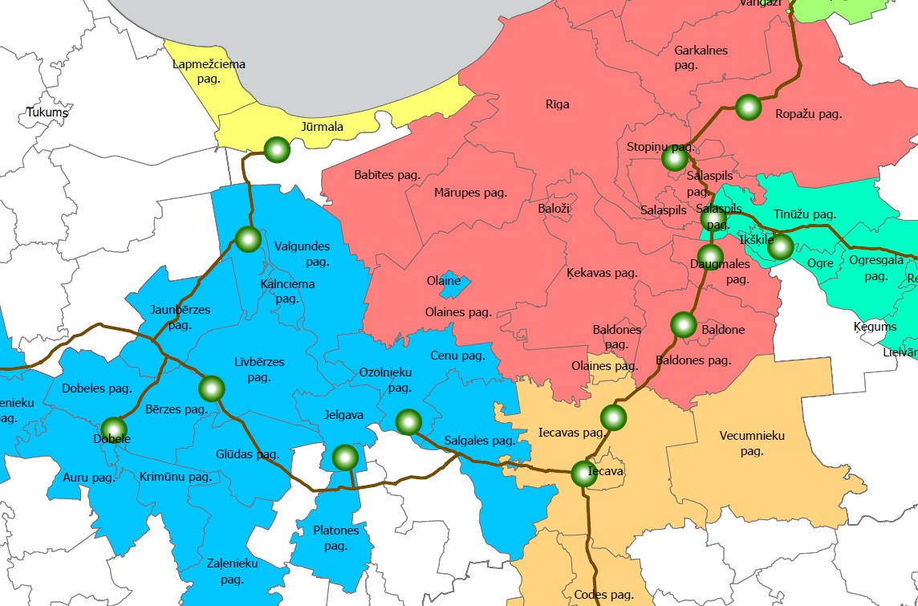
- attēls. Latvijas dabasgāzes sadales un pārvades infrastruktūra [gaso.lv]

Kā riska scenārijs modelēts gāzes apgādes sistēmas bojājums ar dabasgāzes noplūdi. Avārijas dabasgāzes pārvades un krātuves sistēmā vērtējamas kā nozīmīgas, pie dabasgāzes noplūdes var rasties sprādzienbīstama gāzes koncentrācija, kas tālāk var novest pie gāzes mākoņa uzliesmojuma (sprādziena) un ugunsgrēka, kā rezultātā var rasties ēku un būvju sabrukumi, meža un kūdras purvu ugunsgrēki, traucējumi siltumapgādes sistēmu un ražošanas procesu darbībā.
Par modelēšanas vietu izvēlēta Olaines pilsēta, jo tā ir blīvāk apdzīvotā vieta Olaines novadā un ir pieejama dabasgāzes infrastruktūra. Dabasgāzes ārējo sistēmu gāzes vada diametrs pieņemts 200 mm un garums 1 km, spiediens vadā pieņemts maksimālais – 16 bar (15,79 atm) un temperatūra 15 ºC. Programma pieņem, ka cauruļvada bojājums ir tāds pats kā diametrs (20 cm). Meteoroloģiskā informācija izmantota tādi pati kā iepriekšējās modelēšanās. Programmā nav dota dabasgāze, tāpēc modelēšana veikta metānam, jo dabasgāzes sastāvā metāns ir procentuāli lielākā sastāvā.

Modelēšana parādīja, ka stundas laikā no cauruļvada noplūdīs 49 439 kg dabasgāzes. Toksisko (smacējošo) tvaiku izvērtēšanai tiek pielietotas Protective Action Criteria (PAC) vērtības:
PAC-1: Viegla, īslaicīga ietekme uz veselību.
PAC-2: Neatgriezeniska vai cita nopietna ietekme uz veselību, kas varētu pasliktināt spēju veikt aizsardzības pasākumus.
PAC-3: Dzīvībai bīstama ietekme uz veselību.
PAC – 1 (65000 ppm), PAC – 2 (230 000 ppm), PAC – 3 (400 000 ppm). LEL 10% - 5000 ppm,
LEL 60% 30000 ppm).
Smacējošo tvaiku izplatības zonas:
PAC-1 – 548 m (dzeltens) PAC-2 – 279 m (oranžs) PAC-3 – 210 m (sarkans)
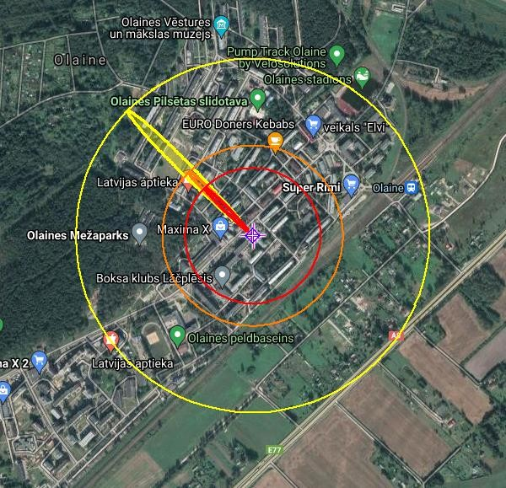
- attēls. Dabasgāzes pievada avārijas smacējošo³¹ tvaiku izplatība

³¹ dabasgāze nav toksiska ieelpojot, tai ir smacējoša iedarbība. Tā uzkrājas zemās vietās (ielejās, pagrabos, bedrēs u.c)

Tvaika mākoņa uzliesmošanas zona:
- 10% LEL – 4 km (dzeltens)
- 60% LEL – 1,3 km (sarkans)
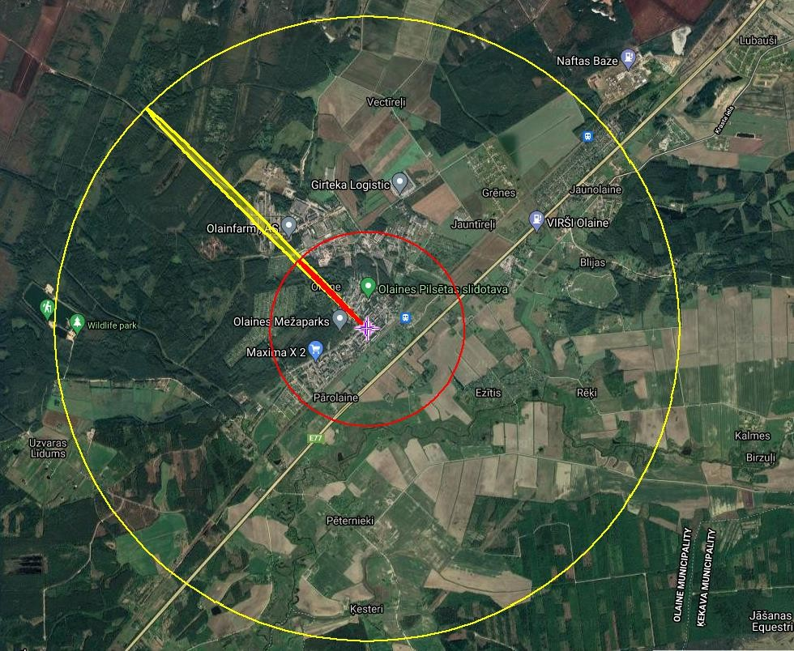
- attēls. Dabasgāzes pievada avārijas tvaika mākoņa uzliesmošanas zona

Aizdegšanās gadījumā liesmu garums paredzams 17 m (maksimāli). Siltumstarojuma zonas:
- 2 kW/m² minūtes laikā jūtamas sāpes – 61 m (dzeltens)
- 5 kW/m² otrās pakāpes apdegumi minūtes laikā – 39 m (oranžs)
- 10 kW/m² potenciāla letalitāte minūtes laikā – 26 m (sarkans)

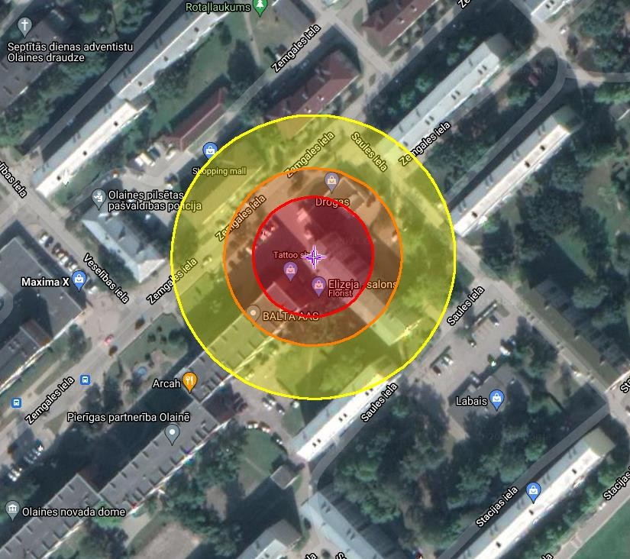
- attēls. Dabasgāzes pievada avārijas siltumstarojuma zonas

Saskaņā ar VUGD rekomendācijām valsts un pašvaldību institūcijām “Iespējamo apdraudējumu katalogs” Olaines novadā nav fiksēti bojājumi dabasgāzes apgādes sistēmās. Pēc pieejamās informācijas 2021. gada jūlijā automašīnai ietriecoties daudzdzīvokļu ēkas sienā tika sabojāta gāzes pievades caurule. No ēkas evakuēti 32 cilvēki un novērsta dabasgāzes noplūde. Cietušo nav. Avārijas dabasgāzes apgādes sistēmās tiek vērtētas kā nozīmīgs risks ar augstu varbūtību.

Radioaktīvo vielu avārija objektā
Radiācijas avārija ir gadījums, kas saistīts ar jonizējošā starojuma avotu un kura izraisītās sekas rada noteikto jonizējošā starojuma dozas limitu pārsniegšanu un kaitējumu vai kaitējuma draudus. Radiācijas avārijas cēlonis var būt saistīts ar ugunsgrēku, terora aktu, diversiju un radiācijas drošības normu neievērošanas, veicot darbības ar jonizējoša starojuma avotu. Radiācijas avārijas sekas var izpausties kā apdraudējums cilvēka veselībai un dzīvībai, vides piesārņojums, pārtikas un dzeramā ūdens piesārņojums vai īpašuma bojājums vai zaudējums (piesārņojuma gadījumā).

Valsts teritorija var būt radioaktīvi piesārņota, notiekot avārijai kodolobjektos ārpus valsts teritorijas. Potenciāli bīstamākais kodolobjekts Latvijai ir bijusī Ignalinas atomelektrostacija (turpmāk tekstā – AES) Lietuvā, jo tā atrodas 8 km attālumā no Latvijas robežas. Lai gan Ignalinas AES tika slēgta 2009. gada 31. decembrī, jāņem vērā, ka Ignalinas AES lietotā kodoldegviela tiek uzglabāta bijušās AES teritorijā, bet nākotnē uz Ignalinas AES infrastruktūras bāzes tiek plānots uzsākt jaunās Visaginas AES celtniecību.
Lai veiktu kontroli par iespējamo radiācijas noplūdi, izveidota Latvijas automātiskā gamma starojuma monitoringa un radiācijas negadījumu agrās brīdināšanas sistēma, kurā ietilpst 20 stacijas - Baldonē (2 stacijas), Balvos, Daugavpilī (2 stacijas), Demenē, Silenē, Medumos, Jūrmalā, Jelgavā, Liepājā, Madonā, Rēzeknē, Rucavā, Salacgrīvā, Salaspilī, Talsos, Valmierā, Rīgā un Ventspilī. Minētās stacijas kontrolē valsts teritoriju un to skaits uzskatāms par pietiekamu. Lai kontrolētu iedzīvotāju saņemtās apstarojuma dozas, noris regulārs vides radiācijas monitorings un pārtikas kontrole. Monitoringa datus apkopo Radiācijas drošības centrs.
Ja ir bažas par radiācijas noplūdi objektos vai radioaktīvā mākoņa pārvietošanos pār teritoriju, negatīvo ietekmi var īslaicīgi mazināt ar joda tabletēm. Joda papildus uzņemšana aizsargā no radioaktīvā joda uzņemšanas, tādejādi netieši pasargājot organismu. Joda profilaksi veic īsi pirms iespējamās radioaktīvo vielu noplūdes vai izkliedes vidē no objekta vai tūlīt pēc tās, lai mazinātu jonizējošā starojuma kaitīgo ietekmi uz to iedzīvotāju veselību, kurus var apdraudēt radiācijas avārija, kā arī radiācijas avārijā cietušo iedzīvotāju veselību. Joda preparātus (kālija jodīda tabletes, 5 % kālija jodīda šķīdumu) lieto pēc VM norādījuma saskaņā ar pievienoto joda preparātu lietošanas instrukciju un to organizē pašvaldība sadarbībā ar Nacionālo bruņoto spēku (turpmāk tekstā – NBS) struktūrvienībām (Olaines novadā - Zemessardzes 1. Rīgas brigādes 17. kaujas atbalsta bataljons). Joda profilaksi veic ne ilgāk kā 7 dienas.

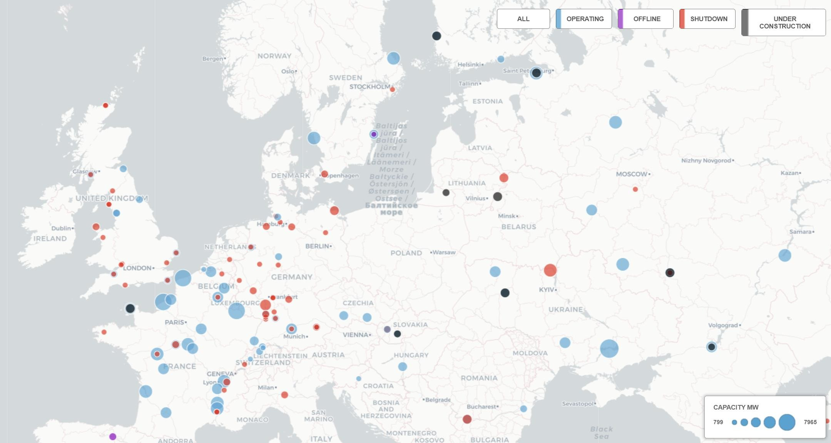

- attēls. AES Eiropā (pašlaik darbojas, slēgtas un tiek būvētas)³²

³²The world’s nuclear power plants. Pieejams: https://www.carbonbrief.org/mapped-the-worlds-nuclear-power-plants CarbonBrief [skatīts 24.11.2021]

  - tabula
AES, kas darbojas līdz 300, 500 un 1000 km rādiusā no valsts robežas

Nr.p.k. | AES nosaukums | Attālums  no Latvijas robežas | Reaktoru skaits un tips | Kopējā elektriskā jauda (MW)
Līdz 300 km
1. | Loviisas AES-Somija | 265 | 2-PWR | 1040
2. | Ļeņingradas AES-Krievija | 275 | 4-LWGR | 4000
3. | Oskarshammas AES-Zviedrija | 280 | 3-BWR | 2603
4. | Smoļenskas AES-Krievija | 300 | 3-LWGR | 3000
Līdz 500 km
1. | Forsmarkas AES-Zviedrija | 310 | 3-BWR | 3392
2. | Olkiluoto AES-Somija | 330 | 2-BWR | 1820
3. | Kaļiņinas AES-Krievija | 475 | 4-PWR | 4000
4. | Ringhalsas AES-Zviedrija | 500 | 3-PWR  1-BWR | 4055
Līdz 1000 km
1. | Rovnas AES-Ukraina | 535 | 4-PWR | 2835
2. | Hmeļņickas AES-Ukraina | 700 | 2-PWR | 2000
3. | Kurskas AES-Krievija | 710 | 4-LWGR | 4000
4. | Brokdorfas AES-Vācija | 790 | 1-PWR | 1480
5. | Dukovani AES-Čehija | 850 | 4-PWR | 2000
6. | Bohunices AES-Slovākija | 880 | 2-PWR | 1010
7. | Grondes AES-Vācija | 880 | 1-PWR | 1430
8. | Novovoroņežas AES-Krievija | 890 | 3-PWR | 1834
9. | Dienvidukrainas AES- Ukraina | 920 | 3-PWR | 3000
10. | Temelinas AES-Čehija | 920 | 2-PWR | 2160
11. | Mohovces AES-Slovākija | 930 | 2-PWR | 940
12. | Emslandes AES-Vācija | 980 | 1-PWR | 1406
13. | Grafenreinfeldas AES-Vācija | 990 | 1-PWR | 1345
  - tabula
Līdz 500 km rādiusā no valsts robežas demontāžai nodotās AES

Nr.p.k. | AES nosaukums | Attālums no Latvijas robežas | Reaktoru skaits un tips
1. | Ignalinas AES-Lietuva | 8 | 2-LWGR
2. | Barsebaka-2- Zviedrija | 500 | 2-BWR
  - tabula
Līdz 1000 km rādiusā no valsts robežas plānotās AES

Nr. p.k. | AES nosaukums | Attālums no Latvijas robežas | Reaktoru skaits un tips | Kopējā jauda (MW)
1 | 2 | 3 | 4 | 5
1. | Baltic 1 | 150 | 1-PWR | 1194
2. | Ļeņingradas-2 AES | 275 | 2-PWR | 2340
3. | Novoroņežas-2 AES | 890 | 2-PWR | 2384
4. | Baltkrievijas AES | 110 | 2-VVER | 2388
5. | Olkiluoto - 3 AES | 400 | 1 - PWR | 1600

  - tabula
Valsts nozīmes jonizējošā starojuma objekti Latvijā

Nr.  p. k. | Objekts, iekārta | Radionuklīds | Radioaktivitāte,  TBq (2016. gada  1. janvārī) | Objekta adrese
1. | Valsts asinsdonoru centrs, gamma starošanas iekārta BIOBEAM 2000 | Cs-137 | 30 | Sēlpils iela 9, Rīga, LV-1007
2. | Valsts SIA "Latvijas Vides, ģeoloģijas un meteoroloģijas centrs", radioaktīvo atkritumu glabātava "Radons" | Dažādi, t. sk. H-3, Sr-90, Co-60,  Cs-137, Ra-226 | 340 | "Radons", Baldones novads, LV-2125
3. | Valsts SIA "Latvijas Vides, ģeoloģijas un meteoroloģijas centrs", Salaspils kodolreaktors | Dažādi, t. sk. H-3, Co-60 | 100 | Miera iela 31, Salaspils,  Salaspils novads, LV-2169

Uzskaitītie valsts nozīmes jonizējošā starojuma objekti ugunsgrēka, terora akta, diversijas un radiācijas drošības normu neievērošanas rezultātā var radīt apdraudējumu objekta darbiniekiem un piesārņojumu objekta teritorijā un ārpus tās. Ignalinas AES atrodas aptuveni 208 km attāluma no Olaines novada centra un tā uzskatāma par tuvāko AES, kas beigusi savu darbību. Pēc Baltkrievijas AES palaišanas tā kļūs par tuvāko darbojošos AES un atradīsies aptuveni 262 km attālumā no Olaines novada centra.
Par rīcību radiācijas avāriju gadījumos atbild Valsts vides dienesta Radiācijas drošības centrs (turpmāk tekstā – VVD RDC). Inspekcijas nodaļas Operatīvās brīdināšanas grupa (turpmāk tekstā – OBG) nodrošina kodolnegadījumu izziņošanas 24 stundu operatīvo gatavību, veic sakaru punkta funkcijas saskaņā ar Konvenciju par kodolnegadījumu operatīvu izziņošanu un ES ECURIE sistēmu. Sektors nodrošina iespēju jebkurā diennakts stundā saņemt konsultācijas radiācijas drošības jautājumos un vajadzības gadījumos organizē RDC operatīvās reaģēšanas vienības izsaukšanu. OBG galvenais uzdevums ir nodrošināt nepārtrauktu sekošanu radiācijas drošībai valstī, kā arī ar to saistītiem notikumiem ārvalstīs. Ar to saistīti trīs galvenie darbības virzieni:
- nepārtraukti nodrošināt iekšzemes un starptautiskā kontaktpunkta funkcijas,
- uzturēt un sekot radiācijas monitoringa un agrās brīdināšanas sistēmai,
- kontrolēt radioaktīvo kravu kustību valstī un uz ES ārējām robežām.
Radioaktīvo vielu avārijas Olaines novadā saistītas tikai ar pārrobežu ietekmi, kuru gadījumā tas ietekmētu visu Latvijas valsti. Radioaktīvo vielu pārvadāšanas avārijas uzskatāmas par nebūtiskām.

Atbilstoši VVD Jonizējoša Starojuma Avotu (turpmāk tekstā – JSA) licences/reģistrācijas apliecības reģistram, Olaines novadā atrodamas šādas JSA iekārtas (skatīts 24.11.2021.):
  - tabula.

Nr. p. k. | Uzņēmums | Jonizējošā starojuma avots | Licences/ Reģistrācijas  apliecības Nr. | Izsniegšanas datums
Zobārstniecība
1. | Sabiedrība ar ierobežotu atbildību "REAGĒNS LTD" | - | RD14JL0189 | 31.07.2014
2. | Margaritas Gorlovičas ārsta prakse zobārstniecībā | - | RD13JL0016 | 15.02.2013
Rūpniecība
3. | SIA "Atlas Premium" | 2 produktu/preču kvalitātes kontroles rentgeniekārtas | RD19JR0042 | 27.06.2019
Bagāžas kontrole
4. | Latvijas Republikas Ieslodzījuma vietu pārvalde | 13 bagāžas kontroles rentgeniekārtas  8 bagāžas kontroles rentgeniekārtas | RD17JR0016; RD17JR0016 (ar  grozījumiem-2)  + RD18VL0019 | 20.03.2017
Medicīna
5. | Latvijas Republikas Ieslodzījuma vietu pārvalde | - | RD12JL0265 | 26.11.2012
6. | Sabiedrība ar ierobežotu atbildību "OlainMed" | mamogrāfijas iekārta; stacionāra rentgendiagnostikas iekārta, mamogrāfijas iekārta, intraorālā zobārstniecības rentgeniekārta; 2 stacionāras rentgendiagnostikas iekārtas, 2 intraorālās zobārstniecības rentgeniekārtas; intraorālā zobārstniecības  rentgeniekārta, stacionārā rentgendiagnostikas iekārta | RD12JL0002 (ar  grozījumiem); RD12JL0002; RD12JL0002 (ar  grozījumiem-2)  + RD16VL0079; RD12JL0002 (ar  grozījumiem-4)  + RD20VL0136 | 23.01.2012

Saskaņā ar VUGD rekomendācijām valsts un pašvaldību institūcijām “Iespējamo apdraudējumu katalogs” Olaines novadā nav fiksētas avārijas, kas saistītas ar jonizējošā starojuma avotiem. Ministru kabineta 2002. gada 9. aprīļa noteikumi Nr. 149 “Noteikumi par aizsardzību pret jonizējošo starojumu” reglamentē prasības aizsardzībai pret jonizējošo starojumu. AS “BAO” Olaines novadā veic dažādu bīstamo un sadzīves atkritumu savākšanu, pārvadāšanu, apsaimniekošanu un pārstrādi. Radioaktīvie atkritumi (ja tādi ir) tiek vesti uz Radioaktīvo atkritumu glabātavu “Radons”, līdz ar to Olaines novadā netiek veiktas darbības ar radioaktīviem atkritumiem. Radioaktīvo vielu avārijas objektā uzskatāmas par vidēju risku ar zemu varbūtību.

Bioloģisko vielu negadījumi
Bioloģisko vielu negadījumi - negadījumi, kurus rada tā saucamie “bioloģiskie aģenti.” Ir zināmi vairāk nekā 200 dažādu bioloģisko aģentu, kas var izraisīt infekcijas slimības, alerģijas un saindēšanos. Bioloģiskās vielas ir bioloģiskie aģenti - mikroorganismi (vienas šūnas vai bezšūnu organismi, kas spēj vairoties vai pārnest ģenētisko materiālu), arī ģenētiski pārveidoti mikroorganismi, šūnu kultūras (laboratorijas apstākļos izaudzētas šūnas) un cilvēka endoparazīti, kuri var būt infekcijas slimību izraisītāji vai kuri var izraisīt invāziju, alerģiju vai saindēšanos, vai kuru dēļ cilvēks var kļūt par slimības izraisītāja nēsātāju.
Bioloģisko vielu negadījumu iestāšanās gadījumā var tikt skarts liels skaits cilvēku, kas var būtiski ietekmēt kopējo valsts saimniecisko darbību un ekonomiku, rada pārrobežu izplatīšanās risku sakarā ar infekciozo materiālu nelegālu pārvadāšanu un inficēto/kontaminēto personu pārvietošanos. Bioloģisko vielu (aģentu) izplatība var notikt netīši (piemēram, incidenta rezultātā laboratorijā vai pārvadājot infekcijas slimību izraisītājus starp laboratorijām) un tīši, jo bioloģiskie aģenti ir izvēles ieroči. Bioterorisma iespējamība Latvijā nav liela.
2002. gada 21. maija MK noteikumos Nr.189 “Darba aizsardzības prasības, saskaroties ar bioloģiskajām vielām” sniegta bioloģisko aģentu klasifikācija. Smags akūts respiratorā sindroma koronavīruss 2 (SARS-CoV-2) jeb Covid-19 tiek klasificēts kā bioloģiskais aģents. Kopumā pasaulē līdz 2021. gada 24. novembrim bija apstiprināti vairāk nekā 259 miljoni inficēšanās gadījumu ar SARS-CoV-2.
Kaut gan bioterorisma iespējamība Latvijā nav liela, tomēr bioloģiskā aģenta tīšai izmantošanai var būt graujoša ietekme uz sabiedrisko dzīvi. Bioloģiskā terorisma uzbrukumi ir visneizvēlīgākie un nāvējošākie, tie izraisa lielu cietušo skaitu un tie rada ievērojamas sociāli ekonomiskās sekas, rada pārrobežu izplatīšanās risku sakarā ar infekciozo materiālu nelegālu pārvadāšanu un inficēto/kontaminēto personu pārvietošanos. Visticamāk, ka bioloģiskie aģenti noziedzīgā nolūkā varētu tikt izmantoti slēptā veidā. Šādos gadījumos incidenta sākumā nekas neliecina par uzbrukumu, bioloģiskais aģents tiek izplatīts ar tādu ierīci vai metodi, kas neļauj šo izplatīšanu pamanīt, cilvēki nezin par to, ka ir eksponēti, slimības pazīmes parādās vēlāk – pēc inkubācijas perioda. Šādus incidentus var atklāt veselības aprūpes darbinieki, sniedzot medicīnisko palīdzību saslimušajiem un Slimību profilakses un kontroles centra (turpmāk tekstā – SPKC) epidemiologi, veicot epidemioloģisko uzraudzību.
Pazīstamākās bioloģiskās vielas ir Sibīrijas mēris, bakas, Ebola vīruss, botulisms, mēris. Sibīrijas mēris – bakteriālas sporas, kas izturīgas pret vides ietekmi. Sibīrijas mēris nav lipīgs, bet var izraisīt letālu iznākumu, ja tiek ieelpots liels daudzums sporu. Bakas – ļoti lipīgs vīruss, kas var izraisīt letālu

iznākumu. Vīruss viegli izplatās pa gaisu. Ebola vīruss – ļoti letālas iedarbības hemotoloģisks drudzis, kas rada apjomīgu asiņošanu no ķermeņa atverēm. Botulisms – viens no visnāvējošākajiem bakteriālajiem toksīniem. Botulisms var radīt elpošanas ceļu traucējumus, paralīzi. Mēris – ļoti lipīga baktērija, kas var izraisīt letālu pneimoniju.
Pēc SPKC datiem33, Pierīgas reģionā 2017. gadā fiksēti 2209 infekcijas slimību gadījumi, 2018. gadā 1871 infekcijas slimību gadījumi, bet 2019. gadā 2247 infekcijas slimību gadījumi, bet 2020. gadā 1040 infekcijas slimību gadījumi. 2021. gadā no janvāra līdz augustam kopā Latvijā fiksēti 4470 infekcijas slimību gadījumu. Vidēji no 2015. – 2019. gadam (ikgadēji) Pierīgā fiksēti 2258,4 infekcijas slimību gadījumi. Norādītā informācija ir par visu Pierīgas reģionu kopumā un nav pieejama atsevišķa informācija par Olaines novadu. Ikgadēji redzams, ka lielāko skaitu infekcijas slimības sastāda vīrusa zarnu infekcijas, no kura vislielākais skaits ir rotavīrusu enterīts. Pie infekcijas slimībām pieskaitāmi: adenovīrusi, A hepatīts, anoģenitālās herpes, B hepatīts, C hepatīts, difterija, gonoreja, hlamidioze³⁴ u.c. Infekcijas gadījumā jāievēro higiēnas prasības un jāgriežas pēc medicīniskās palīdzības. Infekcijas slimību uzliesmojuma gadījumā izvairīties no publiskām vietām, sekot līdzi informācijai publiskajos sakaru tīklos un ievērot operatīvo dienestu norādījumus.
Saskaņā ar VUGD rekomendācijām valsts un pašvaldību institūcijām “Iespējamo apdraudējumu katalogs” bioloģisko vielu negadījumi Olaines novadā nav fiksēti. Bioloģisko vielu negadījumi var būt kā sekundāri cēloņi plūdu gadījumā. Piemēram, plūdu gadījumā nepārtikā izmantojamais virszemes ūdens vai pārplūšanas rezultātā saimnieciskās kanalizācijas ūdeņi var nokļūt saskarē ar dzeramo ūdeni vai pārtiku, izsaucot saindēšanos iedzīvotājiem, kas uzturā lietojoši šo kontaminēto pārtiku.
AS “Olaines ūdens un siltums” sniedz ūdensapgādes pakalpojumus Olaines novadā. AS “Olaines ūdens un siltums” centralizēto ūdensapgādi nodrošina Olaines pilsētā, kā arī Jaunolaines, Birznieku, Bērzpils, Baložu un Stūnīšu ciemos. Centralizēta notekūdeņu un lietusūdeņu savākšana tiek nodrošināta Olaines pilsētā, Jaunolaines un Stūnīšu ciemos. AS „Olaines ūdens un siltums” nodrošina notekūdeņu savākšanu un novadīšanu līdz Olaines pilsētas notekūdeņu attīrīšanas iekārtām (projektētā jauda 4471 m³/dnn), kā arī notekūdeņu attīrīšanu un novadīšana līdz iztekai ūdenstilpnē. Misas upē tiek novadīti attīrītie notekūdeņi no AS „Olaines ūdens un siltums” un AS „Olainfarm” attīrīšanas iekārtām.
Ir izstrādāta Ministru kabineta instrukcija Nr.12 “Instrukcija par atbildīgo institūciju rīcību nezināmas izcelsmes vielas vai priekšmeta atrašanas gadījumā, ja ir aizdomas, ka tas satur sprādzienbīstamas, radioaktīvas, bīstamas ķīmiskas vai bioloģiskas vielas, kā arī ja konstatētas terora

³³Epidemioloģijas biļeteni. Pieejams: https://www.spkc.gov.lv/lv/statistika-un-petijumi/infekcijas- slimibas/epidemiologijas-bileteni1 [skatīts 27.10.2021.]
³⁴ MK noteikumi Nr.189-21.05.2002. “Darba aizsardzības prasības, saskaroties ar bioloģiskajām vielām “

akta pazīmes”, kas ir aktuāla arī Olaines novadam. Primārā rīcība ir sazināšanās ar glābšanas dienestiem (policija, VUGD), ierobežot vielas izplatību telpā, palikšanu telpā un citu kolēģu brīdināšanu par netuvošanos. Kā papildus bioloģisko vielu piesārņojuma risku var radīt AS “BAO”, kas Olaines novadā veic dažādu bīstamo un sadzīves atkritumu savākšanu, pārvadāšanu, apsaimniekošanu un pārstrādi. Papildus AS “BAO” veic medicīnisko atkritumu savākšanu un utilizēšanu. Olaines novadā, Celtnieku ielā 3a izvietots AS “BAO” Olaines bīstamo atkritumu pārstrādes komplekss. Veicot neatbilstošu atkritumu uzglabāšanu, pārstrādi un transportēšanu, kā arī avāriju gadījumā objekta, iespējams bioloģisko vielu vides piesārņojums, kas var radīt draudus cilvēka veselībai. Līdz šim Olaines novadā šādi atgadījumi nav fiksēti. AS “BAO” 2018. gadā fiksēts paaugstinātas bīstamības ugunsgrēks, bet tas neradīja bioloģisko vielu noplūdi. 2015. gadā pabeigta Olaines novada šķidro bīstamo atkritumu izgāztuves vēsturiskā piesārņojuma attīrīšana.
Piesārņotas un potenciāli piesārņotas vietas Olaines novadā*
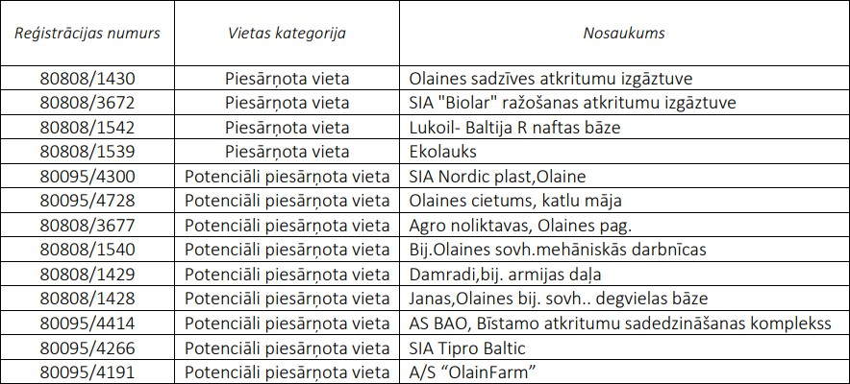

* Piesārņoto un potenciāli piesārņoto vietu datu bāzes informācija, Latvijas Vides ģeoloģijas un meteoroloģijas centrs, http://parissrv.lvgmc.lv/ , 2020.g. oktobris

Bioloģisko vielu negadījums uzskatāms par nozīmīgu risku ar vidēju varbūtību.

Ugunsgrēki būvēs
Ugunsgrēks ir nekontrolēta degšana (liesmas, gruzdēšana, sarkankvēle) ārpus speciāli paredzētās vietas, kas apdraud cilvēku dzīvību un veselību, rada materiālos zaudējumus un kaitējumu videi. Galvenie ugunsgrēku iespējamie cēloņi ir neuzmanīga apiešanās ar uguni, bojātas elektroierīces vai

nepareiza to ekspluatācija, tīša dedzināšana, bojāta apkures sistēma vai tās nepareiza ekspluatācija, bērnu rotaļas ar uguni un citi iespējamie iemesli. Ugunsgrēka izraisīto seku apjoms ir atkarīgs no vairākiem faktoriem, kur būtiskākie seku mazināšanas nosacījumi ir reaģēšanas laiks un atbilstoša rīcība. Ugunsgrēka izraisītās sekas var palielināties, ņemot vērā pirmo reaģētāju tehnisko un cilvēku resursu trūkumu.
VUGD ierašanās laiku notikuma vietā reglamentē 2016. gada 17. maija MK noteikumi Nr. 297 “Kārtība, kādā Valsts ugunsdzēsības un glābšanas dienests veic un vada ugunsgrēku dzēšanu un glābšanas darbus” 5. un 6. punkts, kas nosaka, ka VUGD apakšvienības izbrauc no daļas vai posteņa garāžas 90 sekunžu (1,5 min) laikā pēc nosūtīšanas uz notikuma vietu un republikas pilsētā, pilsētā un ciemā, kur atrodas VUGD daļa vai postenis, ierodas 8 minūšu laikā, savukārt, pilsētā, ciemā, novada un pagasta teritorijā, kur neatrodas VUGD daļa vai postenis, ierodas 23 minūšu laikā. Par ugunsgrēku dzēšanu Olaines novadā atbildīga ir VUGD Rīgas reģiona pārvaldes Olaines daļa.
  - tabula
VUGD Olaines novadā

Nr. p.k. | Postenis | Posteņa komandieris | Atrašanās vieta | Kontakti
1. | Olaines daļa | Daļas komandieris Dmitrijs  Novikovs | Olaines nov., Olaines pilsēta, Rīgas iela 14, LV-2114 | +371 67965051

Saskaņā ar 11. tabulu, VUGD notikuma vietā Olaines pilsētā ieradīsies 1,5 min (90 sekundes)
+ 8 min laikā, bet citās novada teritorijās + 23 min laikā.
  - tabula
VUGD ugunsgrēku statistikas dati Olaines novadā ³⁵

Nr. p.k. | Laika periods | Ugunsgrēku skaits |  | % no visiem Latvijā reģistrētajiem ugunsgrēkiem | Bojāgājušie cilvēki
1. | 01.01.2018.-  31.12.2018. | Latvijā | 9134 | 100 % | 81
 |  | Olaines novads | 144 | 1,57% | 2
2. | 01.01.2019.-  31.12.2019. | Latvijā | 8985 | 100 % | 76
 |  | Olaines novads | 136 | 1,51% | 0
3. | 01.01.2020.-  31.12.2020. | Latvijā | 6970 | 100 % | 83
 |  | Olaines novads | 147 | 2,11% | 1
4. | 01.01.2021.-  31.10.2021. | Latvijā | 5936 | 100% | 76
 |  | Olaines novads | 91 | 1,53% | 1

³⁵ Statistika. Pieejams: https://www.vugd.gov.lv/lv/statistika [skatīts 24.11.2021]

Kā redzams 15. tabulā, ugunsgrēku statistiku Olaines novadā var raksturot ar nemainīgu tendenci. Lielākais ugunsgrēku skaits fiksēts 2020. gadā, savukārt 2019. gadā ugunsgrēku skaits Olaines novadā bija vismazākais, skatoties trīs gadu griezumā. Ugunsgrēks ir vērtējams kā maznozīmīgs risks ar ļoti augstu varbūtību. Ugunsgrēka izraisīto seku apjoms ir atkarīgs no vairākiem faktoriem, kur būtiskākie seku mazināšanas nosacījumi ir reaģēšanas laiks un atbilstoša rīcība. Ugunsgrēku sekas atkarīgas no ēku tipa, kur šis ugunsgrēks notiek. Ēkās, kur apgrozās liels skaits cilvēku, vai ēkas lielā augstuma dēļ, var tikt traucēta ugunsgrēka dzēšana, kas noved pie lielākām ugunsgrēka sekām. Olaines novada pašvaldības uzskaitē uz 2020. gada 31. decembri ir 1073 zemes vienības, 88 ēkas (būves), tai skaitā inženierbūves, 252 dzīvokļi, tajā skaitā 77 īpašumā un 175 tiesiskajā valdījumā.
Ēku sadalījums pēc ugunsgrēka bīstamības varētu būt sekojošs:
- Divpadsmit (12) un vairāk stāvu ēkas – Olaines novadā nav;
- Lielie tirdzniecības centri – TC “Super Rimi”, “MAXIMA”, “Olanija” un mazākas tirdzniecības vietas,
- Ražošanas ēkas – Olaines novadā atrodas dažādi uzņēmumi un noliktavas, AS “Olainfarm”, AS “Olaines ķīmiskā rūpnīca BIOLARS” u.c. bīstamie objekti, kas uzskaitīti nodaļā pie bīstamajiem objektiem, AS “BAO” u.c.,
- Izglītības iestādes – pirmskolas (5), sākumskolas, pamatskolas un vidusskolas pakāpē Olaines novadā iespējams iegūt divās pašvaldības vidusskolās, Olaines Mūzikas un mākslas skola,
- Daudzdzīvokļu ēkas ar deviņiem un vairāk stāviem – Olaines novadā deviņstāvu ēkas ir lielākās dzīvojamās ēkas (tādu ir 19),
- Daudzdzīvokļu ēkas ar pieciem stāviem – Olaines novadā ir 72 šādas ēkas,
- Daudzdzīvokļu ēkas ar četriem stāviem – 6 šādas ēkas, ar trīs stāviem – 26 ēkas, ar diviem stāviem – 21 ēka, ar vienu stāvu – 2 ēkas.
- Veselības aprūpes iestādes – 10 ģimenes ārstu privātprakses, SIA “OlainMed” u.c.

2018. gada jūlijā AS “BAO” Olaines bīstamo atkritumu pārstrādes kompleksā fiksēts paaugstinātas bīstamības ugunsgrēks, kurā 1500 m² platībā dega nojume, angārs, divstāvu celtniecības vagoni, divi traktori, viena kravas automašīna un mazuts ar eļļu. SIA “Nordic Plast” Olaines novadā nodarbojas ar plastmasas atkritumu pārstrādi un ir uzskatāms par potenciālu, paaugstinātas bīstamības ugunsgrēka objektu. Līdz šim ugunsgrēki objektā nav fiksēti. Ugunsgrēks būvēs uzskatāms par maznozīmīgu risku ar ļoti augstu varbūtību. Rīcību ugunsgrēka gadījumā reglamentē VUGD. Noderīgus informācijas materiālus skatīt: https://www.vugd.gov.lv/lv/ugunsdrosiba.

Avārijas vai negadījumi ostu un jūras hidrotehniskajās inženierbūvēs
Ostu un jūras hidrotehniskās būves ir hidrotehniskās un navigācijas būves jūrā, ostās, kuģu būves uzņēmumos un kuģojamās ūdenstecēs un ūdenstilpēs, kurās noteiktas speciālas prasības kuģošanai.
Olaines novads nerobežojas ar jūras piekrasti un tam nav savas lielās ostas. Caur Olaines novadu cauri tek Misas upe, uz kuras tiek organizēti atpūtas braucieni ar laivām. Rekreatīvai atpūtai izveidotas vairākas laivu piestātnes. Piestātnes piedāvā laivu pietuvošanos, ziemas uzglabāšanu. Sazinoties ar Olaines novada pašvaldības policiju, noskaidrots, ka pēdējos 3 gados nav reģistrētas avārijas vai negadījumi, kas saistīti ar ostu vai kuģošanu pa Misas upi Olaines novadā. Ņemot vēra pašreizējo situāciju, ostu avārijas uzskatāmas par maznozīmīgu risku ar ļoti zemu varbūtību.

Dambju un citu hidrotehnisko būvju pārrāvumi
Hidrotehnisko būvju avārija var rasties aizsprosta iekšējās erozijas vai slūžu avārijas dēļ. Veidojas triecienvilnis, kas lejpus aizsprostam, strauji plūstot un raujot sev līdzi kokus, krūmus, nenostiprinātus priekšmetus, nodara lielus postījumus. Turklāt pastiprināt to ietekmi var aizdambējumi pie tiltiem vai citās šaurās vietās. Aizsprosta avārijas ietekme vislielākā ir tūlīt aiz aizsprosta, posmā lejup pa upi, tālāk tā līdzinās plūdu gadījumā novērotajam.
Atbilstoši mazo hidroelektrostaciju (turpmāk tekstā – HES) 2011. gada sarakstam, kas sagatavots saskaņā ar VVD Jūras un iekšējo ūdeņu pārvaldes datiem, 2018. gada HES būvju apdrošināšanas datiem un B klases HES datiem, Olaines novada teritorijā nav mazie un lielie HES. Tuvākais lielākais HES ir Rīgas HES, kura pārrāvuma gadījumā varētu būt iespējama ietekme uz Olaines novadu. Pa Olaines pilsētas DR robežu tek Puplas upīte, kas ietek Misas upē. Cauri Jaunolainei tek Olaines upe. Daugavas - Misas kanāls ir hidrotehniska būve Ķekavas novadā. Kanāls izbūvēts
20. gadsimta 70. gados, lai novadītu uz Misu, ko intensīvi izmanto Olaines pilsēta komunālajām un rūpnieciskajām vajadzībām, ūdeņus no Ķekavas un Daugavas. Kanāls uzņem apkārtējo novadgrāvju ūdeņus. Bojājumi kanālā var atstāt ietekmi uz Olaines novadu.
Hidroloģiski būtisku ietekmi uz upes caurplūdumu atstāja Daugavas – Misas kanāls, kura izmantošana pašreiz ir pārtraukta. Olaines novadā šobrīd nav Nacionālas nozīmes polderi.
Saskaņā ar VUGD rekomendācijām valsts un pašvaldību institūcijām “Iespējamo apdraudējumu katalogs” Olaines novadā bojājumi hidrotehniskajās būvēs nav konstatēti. Hidrotehnisko būvju bojājumi uzskatāmi par vidēju risku ar zemu varbūtību.

Sadales elektrotīklu bojājumi un pārvades elektrotīklu bojājumi
Elektroenerģijas patērētājiem, iedzīvotājiem un saimnieciskās darbības veicējiem elektroapgādi no elektroenerģijas ražotājiem nodrošina elektrotīklu infrastruktūra. Elektroenerģijas sadales tīklu Latvijā nodrošina AS “Sadales tīkls”, kas no augstsprieguma (330 – 110 kV) pārvades līnijām sadala vidsprieguma līnijas (6–20 kV) un zemsprieguma līnijas (0,23 – 1,00 kV), sniedzot elektroenerģijas piegādes pakalpojumu vairāk nekā 1,1 miljons elektroenerģijas sadales sistēmas lietotāju objektiem, ar savu pakalpojumu aptverot 99 % Latvijas teritorijas. Sadales elektrotīkla kopgarums ir aptuveni 94 000 km, no kuriem aptuveni 45 000 jeb 48 % ir izbūvēti kailvadu gaisvadu līniju veidā, kas pakļautas tiešai laika apstākļu ietekmei.
Olaines novadā elektroapgādi nodrošina AS “Latvenergo” gaisvadu elektropārvades līnijas – 110kV un 330kV apjomā. Apdzīvotās vietas savieno 20 kV elektropārvades līnijas ar 20/0,4 kV transformatoru apakšstacijām, no tām tiek pievadītas 0,4 kV līnijas līdz elektroenerģijas patērētājiem. Olaines pilsētā elektroenerģijas piegāde patērētājiem notiek pa gaisvadu elektropārvades 110kV elektrolīnijām caur sazarotu apakšstaciju 10/04kV tīklu. Galvenokārt pilsētā izveidoti pazemes kabeļu tīkli. Olaines novadā atrodas augstsprieguma 110 kV apakšstacija “Olaine” (apakšstacija 41), kas nodrošina elektroenerģiju Olaines pilsētai. Dzelzceļam Olaines novadā ir tiešais savienojums ar Ķeguma HES, tādējādi nodrošinot elektroenerģiju apakšstacijas bojājuma gadījumā. Pēc pieejamās informācijas pēdējo 10 gadu laikā ir fiksēti gadījumu, kad Olaines novada iedzīvotāji paliek bez elektroenerģijas.
Bojājumi augstsprieguma līnijās (110 kV un 330 kV) ir novērojami reti, taču sadales tīklos (≤20 kV) katru gadu novērojami elektrotīklu bojājumi dažādu hidrometeoroloģisku apstākļu dēļ, piemēram, vētras, zibens, plūdi, apledojums u.c. Ārkārtas situāciju gadījumos (vētras, plūdi) iedzīvotājiem un uzņēmumiem tiek traucēta elektroapgāde, līdz ar to - citu pakalpojumu saņemšana vai sniegšana. Elektroenerģijas padeves traucējumi, sprieguma svārstības rada draudus industriālo uzņēmumu darbībai un attīstībai, rada zaudējumus ražošanas procesā. Kanalizācijas un lietus ūdens sūkņu stacijas darbojas uz elektrību, līdz ar to elektrības neesamības gadījumā tiks traucēta šo sūkņu darbība, kas var izraisīt plūdus.

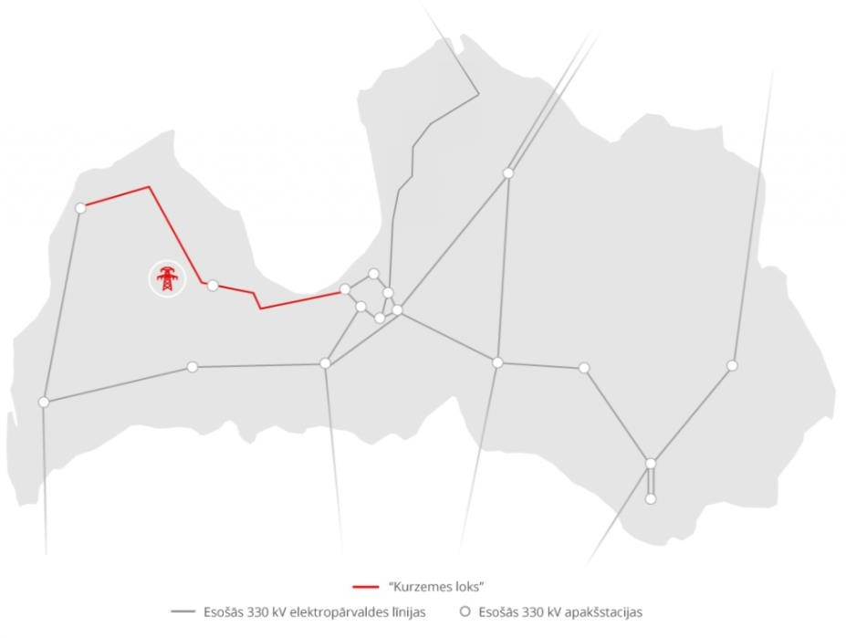
- attēls. Esošas 330 kV augstsprieguma līnijas Latvijā [AS “Augstsprieguma tīkli”]

Lai samazinātu sadales elektrotīkla bojājumu riska iestāšanos, tiek veikta gan elektrotīkla pakāpeniska pārbūve, gan regulāri elektroietaišu uzturēšanas pasākumi. No 2011. gada līdz 2018. gadam kailvadu elektrolīniju īpatsvars kopējā sadales elektrotīkla kopgarumā ir samazināts par 16 % (no 64 % 2011. gadā līdz 48 % 2018. gadā), elektrotīklu pārbūvē izmantojot tādus tehniskos risinājumus kā kabeļlīniju, izolēto vadu, gaisvadu piekarkabeļu izbūve, kas būtiski samazina elektrotīkla atkarību no laika apstākļu ietekmes.
Būtiski elektrotīklu bojājumi var atstāt negatīvu ietekmi uz iedzīvotāju pamatvajadzību nodrošināšanu – elektroapgādi, kas var radīt kaskādes veida reakciju uz citu pamatvajadzību nodrošināšanu – ūdensapgādi, siltumapgādi, sakaru nodrošinājumu, drošību un veselības aprūpi u.c. Ilgstošu elektroapgādes pārtrūkumu gadījumā tiek ietekmēti ražošanas objekti, komunālie uzņēmumi, publisko elektronisko sakaru tīkli, radio un televīzijas pakalpojumi, kas rezultējas ar būtiskiem

zaudējumiem tautsaimniecībai un rada draudus iedzīvotāju labklājībai un veselībai, kā arī var izsaukt haosu un marodierismu.
Elektrotīklu bojājumi apdraud ražojošo objektu, komunālo uzņēmumu, publisko elektronisko sakaru tīklu normālu darbību, radio un televīzijas pakalpojumu apraidi un raidīšanu, kā rezultātā tiek ierobežotas iedzīvotāju informēšanas iespējas. Elektrotīklu bojājumus var izsaukt vadu apledojums, vēja brāzmās nogāzto koku uzkrišana uz elektropārvades līnijām, bojājumi transformatoru apakšstacijās, terora akti u.c.
Mobilos sakarus nodrošina SIA „Latvijas Mobilais telefons”, SIA „Tele2” un SIA „Bite Latvija”. Optisko internetu Olaines novadā piedāvā SIA “TET”. Publiski pieejamie interneta punkti izveidoti novada bibliotēkās (Olaines bibliotēkā, Olaines bibliotēkas Bērnu literatūras nodaļā, Jaunolaines bibliotēkā, Gaismu bibliotēkā Stūnīšu ciemā) un Olaines novada pašvaldības telpās. Papildus tam ir izveidotas Wi-Fi zonas Olaines Mežaparkā un Jaunolaine stadionā.
Elektrotīklu pārrāvuma gadījumā nepieciešams pēc iespējas ātrāk atsākt tādu objektu darbību kā NAI, dzeramā ūdens sūkņu un pirmās medicīniskas palīdzības punktu darbību. Šim nolūkam var izmantot ģeneratorus. Olaines novadā pieejamo ģeneratoru saraksts pievienots 14. pielikumā. Sadales elektrotīklu bojājumi un pārvades elektrotīklu bojājumi uzskatāmi par vidēju risku ar augstu varbūtību.

Būvju sabrukums
Ēku un būvju sabrukšanu var izraisīt dažādi faktori, sākot no dabas katastrofām līdz antropogēnai darbībai:
- sprādziens,
- dabas katastrofas, piemēram, ļoti stipra vētra (ir fiksēti bojājumi mājām koku lūšanas rezultātā), plūdi, zemestrīce,
- būvniecību reglamentējošo normatīvo aktu neievērošana, piemēram, neatbilstoša būvmateriālu kvalitāte, nepareizs inženiertehniskais risinājums, nelikumīga būvniecība utt.,
- būvju, ēku vai būvkonstrukciju tehniskais nolietojums (netiek veikta pienācīga apsaimniekošana),
- terora akts, ļaunprātīga rīcība,
- citi faktori, kas var ietekmēt būvju un ēku nestspēju un noturību, piemēram, ugunsgrēks, citu būvdarbu veikšana blakus ēkai vai būvei, apjomīgu priekšmetu ietriekšanās ēkā vai būvē, bīstamo ķīmisko vielu iedarbība, avārija maģistrālajos vai sadales ūdens apgādes cauruļvados, karš vai militārs iebrukums utt.

Dabas katastrofu izraisīto ēku sabrukšanu ir ļoti grūti prognozēt, jo tas ir atkarīgs no katastrofas apjoma un intensitātes. Antropogēno darbību izraisītu ēku sabrukšanu ir vieglāk prognozēt, jo tas saistīts ar ēku atrašanos bīstamu objektu tuvumā (DUS, GUS u.c. par bīstamiem uzskatāmi objekti). Zonas, kurās iespējami ēku bojājumi un/vai sabrukšana, skatīt nodaļās pie bīstamo vielu noplūdēm.
Ēku un būvju sabrukšanas rezultātā var tikt nodarīts kaitējums cilvēku veselībai un dzīvībai, nodarīti materiālie zaudējumi, kaitējums videi, var tikt bojātas inženierkomunikācijas (gāzes apgāde, elektroapgāde, siltumapgāde, ūdens apgāde). Vienlaikus šāds notikums var izraisīt plašu sabiedrisko rezonansi, kas var pārtapt sabiedriskās nekārtībās.
Olaines novadā būvniecību uzrauga Olaines novada pašvaldības būvvalde. Būvniecības valsts kontroles birojs (turpmāk tekstā – BVKB) nodrošina būvju pieņemšanu ekspluatācijā:
- ja tā ir publiska būve, kurā vienlaicīgi var uzturēties vairāk par 100 cilvēkiem,
- būvei piemērojams ietekmes uz vidi novērtējums,
- būvniecības iesniedzējs ir pašvaldība un būvdarbu līgumcena ir 1,5 miljoni EUR vai lielāka.
BVKB veic būvdarbu valsts kontroli un būvju ekspluatācijas uzraudzību, organizē ekspertīzes un piešķir patstāvīgās prakses tiesības, kā arī veic patstāvīgās prakses uzraudzību. BVKB būvniecības informācijas sistēmā³⁶ redzama informācija par būvdarbu pārbaudi Olaines novadā. Ekspluatācijas kontrolē fiksētais tiek norādīts atzinumā, kurā tiek sniegts būvinspektora vērtējums par ēkas būtiskajām prasībām: ēkas mehāniskā stiprība un stabilitāte, lietošanas drošība un vides pieejamība un patvaļīga būvniecība.
Ēkām kopumā un to atsevišķām daļām ir jāatbilst šādām būtiskajām prasībām:
- Mehāniskā stiprība un stabilitāte. Ēkas jāprojektē un jābūvē tā, lai slodze, kas var iedarboties uz tām būvēšanas un izmantošanas laikā, neizraisītu sabrukšanu, deformāciju u.c.;
- Ugunsdrošība. Ēkas jāprojektē un jābūvē tā, lai ugunsgrēka izcelšanās gadījumā pēc iespējas ilgāk nedeformētos, samazinātu dūmu izplatību, būtu iespēja evakuēties u.c.;
- Higiēna, veselība un vide. Ēkas jāprojektē un jābūvē tā, lai visā ekspluatācijas ciklā tās neapdraudētu strādājošo, iedzīvotāju vai kaimiņu higiēnu vai veselību un drošību un to ekspluatācijas ciklā, to celtniecības, izmantošanas un nojaukšanas laikā tām nebūtu pārmērīga ietekme uz vides kvalitāti vai klimatu;
- Lietošanas drošība un pieejamība. Ēkas jāprojektē un jābūvē tā, lai ēkas ekspluatācijas un remontu laikā tās lietotājiem neizraisītu nepieņemamus nelaimes gadījumu vai zaudējumu riskus, piemēram, slīdēšanu, krišanu, sadursmes, apdegumus, nāvējošu elektrošoku, eksplozijas radītus ievainojumus un

³⁶ BIS [skatīts 03.01.2022]

zādzības ielaužoties. Jo īpaši būves jāprojektē un jābūvē, ņemot vērā pieejamību un izmantošanas iespējas personām ar invaliditāti;
- Aizsardzība pret trokšņiem. Būves jāprojektē un jābūvē tā, lai trokšņi tajās vai to apkārtnē ir tādā līmenī, ka tie neapdraud būvēs vai to apkārtnē esošo cilvēku veselību, netraucē piemērotos apstākļos gulēt, atpūsties vai strādāt;
- Enerģijas ekonomija un siltuma izolācija. Būve, kā arī to apsildīšanas, dzesēšanas, apgaismošanas un ventilācijas iekārtas jāprojektē un jābūvē tā, lai to ekspluatācijai nepieciešamais enerģijas patēriņš būtu iespējami mazs, ņemot vērā iedzīvotāju vajadzības un būves atrašanās vietas klimatiskos apstākļus. Būvēm jābūt arī energoefektīvām, to būvniecības un nojaukšanas laikā izmantojot pēc iespējas mazāk enerģijas;
- Ilgtspējīga dabas resursu izmantošana. Būves jāprojektē, jābūvē un jānojauc tā, lai dabas resursi tiktu izmantoti ilgtspējīgi.
Zemāk tabulā veikts apkopojums par Olaines novadā veiktajiem būvdarbiem un pārbaudēm, kas uzrādās BIS sistēmā³⁷ līdz 2022. gadam (neieskaitot).
- tabula

Periods | Kopā reģistrētie  būvdarbi | Pārbaude nav  veikta | Pārkāpumu  nav | Pārkāpumi | Būtiski  pārkāpumi
Kopumā līdz 03.01.2022. (datu  uzskaites sākuma  periods nav zināms) | 3333 | 3323 | 5 | 2 | 2
2019 | 569 | 569 | 0 | 0 | 0
2020 | 861 | 858 | 2 | 1 | 0
2021 | 1317 | 1312 | 1 | 4 | 0

Tabulā atspoguļotas veiktās pārbaudes, kas veiktas gan jau ekspluatācijā nodotām būvēm, gan būvēm, kas ir tikai būvniecības stadijā.
Līdz 03.01.2022. Olaines novadā būtiski pārkāpumi būvniecībā un būvēs fiksēti tikai ~ 0,06 % gadījumos. Pārkāpumi (nebūtiski) fiksēti ~ 0,12 % gadījumos.
Saskaņā ar VUGD rekomendācijām valsts un pašvaldību institūcijām “Iespējamo apdraudējumu katalogs” Olaines novadā nav fiksēta ēku sabrukšana. Būvju sabrukums uzskatāms par nozīmīgu risku ar zemu varbūtību.

³⁷ BIS [skatīts 27.10.2021].

Bīstamo ķīmisko vielu noplūde no kuģiem, kuģa uzskriešana uz sēkļa, kuģu sadursme, pasažieru kuģa katastrofa
Notiekot liela apjoma bīstamo ķīmisko vielu noplūdei jūrā vai Latvijas piekrastes tiešā tuvumā, kuru neizdodas efektīvi likvidēt, paredzami būtiski zaudējumi jūras vides resursiem, zvejniecības nozarei, tūrisma nozarei, sabiedrības interesēm (piemēram, zvejošanas aizliegums, pludmales slēgšana u.tml.). Par bīstamo ķīmisko vielu noplūdes cēloni jūrā var būt kuģu sadursme, kuģa uzsēšanās uz sēkļa, kuģa korpusa bojājumi, kuģa apkalpes kļūda, kravas pazaudēšana. Kuģa uzskriešana uz sēkļa jūrā ir atkarīga no vairākiem faktoriem - kuģošanas intensitātes, navigācijas kļūdas un laika apstākļiem. Uzskriešana uz sēkļa ir viens no statistiski visbiežākajiem jūras negadījumiem. Visbīstamākās sekas kuģa uzskriešanai uz sēkļa ir saistītas ar bīstamo ķīmisko vielu noplūdi. Divu kuģu sadursmes cēloņi ir vienādi ar kuģa uzskriešanu uz sēkļa cēloņiem. Atšķirībā no kuģa uzskriešanas uz sēkļa sekām, divu kuģu sadursmes sekas ir ievērojamākas, jo sadursme var notikt tālāk no krasta, kā rezultātā palīdzības sniegšanas laiks palielinās un kuģi var nogrimt korpusa bojājumu gadījumā. Kā potenciāli visbīstamākais incidenta veids ar vislielāko iespējamo cietušo un upuru skaitu ir pasažieru kuģa ugunsgrēks. Ugunsgrēks uz pasažiera kuģa tā uzbūves dēļ var radīt apdraudējumu cilvēku veselībai un dzīvībai, kas saistīts ar nosmakšanas un saindēšanās riskiem, kā arī nosalšanas un noslīkšanas riskiem. Pastāv virkne citu iespējamo cēloņu (nelaimes gadījumi vai incidenti), kas rada apdraudējumu pasažieru kuģiem, piemēram, uzskriešana uz sēkļa, tehniska rakstura bojājumi, kas ietekmē navigācijas spēju vai korpusa hermētiskumu, sadursme ar citu kuģi u.tml.
Olaines novads neatrodas pie Baltijas jūras un tam nav osta, kas var apkalpot lielos kravu pārvadāšanas kuģus vai pasažieru kuģus. Ir izveidotas nelielas laivu piestātnes, kas nodrošina kuģošanas iespējas pa Misas upi.
Olaines novadā nav fiksēti negadījumi, kas saistīti ar negadījumiem ar kuģiem. Bīstamo ķīmisko vielu noplūde no kuģiem, kuģa uzskriešana uz sēkļa, kuģu sadursme un pasažieru kuģa katastrofa uzskatāms par maznozīmīgu risku ar zemu varbūtību.

Autotransporta avārija
Autotransporta avārija – negadījums, kurā iesaistīts vismaz viens transportlīdzeklis un kā rezultātā ir liels cietušo vai bojā gājušo skaits, kā arī nodarīti būtiski zaudējumi fiziskās vai juridiskās personas mantai vai videi. Autotransporta avārija var notikt dažādu iemeslu dēļ, piemēram, autotransporta sadursme, autotransporta tehniskais stāvoklis, dabas vai tehnogēnas katastrofas ietekme, ļaunprātīgā rīcība vai terora akts, cilvēciskā faktora radītā kļūda.

Autotransporta avārija var izraisīt cilvēku bojāeju, bīstamo vielu noplūdi, ugunsgrēku, sprādzienu, būvju bojājumus, ceļu satiksmes apgrūtinājumus, tajā skaitā sastrēgumus un noteiktu ceļu posmu slēgšanu.
Olaines novads atrodas pie Latvijas galvaspilsētas Rīgas, kura ir Latvijas autoceļu galvenais galapunkts. Olaines novada transporta infrastruktūru veido valsts, pašvaldības un privāto īpašnieku ceļu tīkls un ielas. Novadā kopumā ir trīs valsts galvenie autoceļi (30 km kopgarumā) un astoņi valsts vietējie autoceļi (55,78 km kopgarumā). Pašvaldības īpašumā ir autoceļi 114,86 km kopgarumā; no tiem ar cietu segumu ir 47,73 km un ar nesaistīto segumu (grants, šķembu un grunts ceļi) ir 67,13 km. Olaines novadā tāpat kā citviet valstī ceļu uzturēšanu organizē tā īpašnieks vai pārvaldītājs: Olaines novada pašvaldība, VAS “Latvijas Valsts ceļi”, AS “Latvijas Valsts meži” un citi teritoriju īpašnieki vai nomnieki (t.sk. kooperatīvi, uzņēmēji).
Olaines novadu šķērso trīs valsts galvenie autoceļi un 8 vietējas nozīmes autoceļi. Šie autoceļi

ir:
Valsts nozīmes (galvenie) autoceļi
- A5 Rīgas apvedceļš (Salaspils - Babīte);
- A7 Rīga – Bauska – Lietuvas robeža (Grenctāle);
- A8 Rīga – Jelgava – Lietuvas robeža (Meitene). Vietējie autoceļi:
- V7 Baloži – Plakanciems – Iecava;
- V8 Jaunolaine – Plakanciems;
- V12 Jāņupe – Mežsētas – Zīles;
- V13 Tīraine – Jaunolaine;
- V18 Pievedceļš – Olaine;
- V27 Misas tilts – Dzērumi;
- V28 Blukas – Emburga;
- V1006 Dalbe - Lejasbēnūži
Zemāk tabulā apkopota informācija par Olaines novada autoceļu garumu³⁸. Valsts, pašvaldību ceļu un ielu garums Olaines novadā (kilometros)

- tabula

³⁸ Centrālās statistikas pārvaldes datubāze. Valsts un pašvaldību autoceļu garums un pašvaldību ielu garums statistiskajos reģionos, republikas pilsētās un novados gada beigās (kilometros). Skatīts 27.10.2021.

Gads | Valsts autoceļu garums | Pašvaldības autoceļu garums | Pašvaldību ielu garums | Kopā | Šķembu un grants  segumu kopgarums | Procentuālais šķembu un  grants segumu īpatsvars (%)
2018 | 85 | 80 | 40 | 205 | 80 | 39,0
2019 | 85 | 80 | 40 | 205 | 81 | 39,5
2020 | 85 | 80 | 40 | 205 | 81 | 39,5

Šķembu un grants segumu ielu garums palielinājies par 1 km, tādējādi to īpatsvars palielinājies par ~ 0,5 %. Pēc statistikas ~ 40 % no kopējā ceļu garuma ir ar šķembu un grants segumu, kas nozīmē, ka ~ 60 % ir asfaltēti (asfaltbetons un citi bituminizētie segumi).
Avārijas uz autoceļiem ietekmē autoceļu tehniskais stāvoklis un satiksmes intensitāte. Zemāk tabulā apkopota informācija par transporta intensitāti uz galvenajiem (valsts nozīmes) Olaines novada ceļiem. Tabulā norādītā informācija ir vidējais automašīnu skaits diennaktī, kas pārvietojies pa visu ceļa garumu kopā.
- tabula* Satiksmes intensitāte uz valsts galvenajiem autoceļiem, kas šķērso Olaines novadu³⁹
Ceļš | A5 | A7 | A8
2018 | 13709 | 15407 | 15242
2019 | 15561 | 16016 | 16937
2020 | 15054 | 14802 | 14239
2018  KT% | 19 | 26 | 18
2019  KT% | 20 | 27 | 17
2020  KT% | 19 | 29 | 18
*Informācija par automašīnu intensitāti ir sadalīta pa kilometriem (no X km – līdz X km). Tabulā norādīta vidējā intensitāte, kas attiecināma uz visu ceļu. Norādītajiem datiem ir tikai informatīva nozīme

Pēc statistikas redzams, ka vieglo automašīnu transporta intensitāte ir salīdzinoši vienmērīga. Kravas automašīnu intensitāte uzskatāma par mainīgu un atkarīga no izmantotā ceļa posma, bet vispārējā tendence rāda uz palielinājumu. Redzamie samazinājumi 2020. gadā salīdzinājumā ar 2019. gadu, iespējams saistīti ar Covid-19 ierobežojumiem ceļošanā. Palielinoties satiksmes intensitātei, palielinās risks transporta avārijām.
Zemāk tabulā apkopoti CSP dati par ceļu satiksmes negadījumiem Pierīgas reģionā no 2018. – 2020. gadam.

³⁹ Informācija ņemta no VAS “Latvijas Valsts ceļi”. KT – kravas automašīnas. Satiksmes intensitāte - Latvijas Valsts Ceļi (lvceli.lv) [skatīts 05.01.2021.]

- tabula⁴⁰

Gads | Ceļu satiksmes negadījumu skaits | Bojā gājušo cilvēku skaits | Ievainoto cilvēku skaits
2018 | 850 | 47 | 1087
2019 | 832 | 37 | 1086
2020 | 679 | 44 | 850

Marķētu bīstamo kravu pārvadājumi notiek pa Latvijas galvenajiem autoceļiem, tomēr var būt iespējas, ka kravas tiek pārvadātas arī caur apdzīvoto vietu centriem uz uzņēmumiem, DUS, GUS u.c. Ir svarīgi apzināt iespējamo apdraudējumu, kura rezultātā var notikt bīstamo ķīmisko vielu noplūde. Olaines novadā 2021. gadā fiksēts gadījums, kad automašīna ietriecas ēkas sienā un sabojā gāzes vadu. Olaines novadā autotransporta avārijas novērtētas kā nozīmīgs risks ar ļoti augstu varbūtību.
Transporta avārijām modelēti divi scenāriji, kuros notiek autocisternu avārijas ar bīstamo vielu noplūdi. Pirmajā scenārijā no 36 m³ autocisternas izplūst benzīns (ap 32,4 m³, pieņemot, ka uzpildes koeficients ir 0,9). Otrajā scenārijā no 36 m² autocisternas izplūst sašķidrinātā naftas gāze (ap 32,4 m³, pieņemot ka uzpildes koeficients ir 0,9).

Scenārijs Nr. 1 “Benzīna noplūde no autocisternas ar tilpumu 36 m3”
Scenārijā modelēta situācija, kad benzīna autocisterna avarē un no tās izplūst visa viela, tā sauktais sliktākais variants. Tipiski autocisternu tilpums ir 36 m³ un to uzpildes koeficients ir 0,9, līdz ar to vidē var nonākt līdz 32,4 m³ vielas. Meteoroloģiskie dati ņemti tādi paši kā pie DUS benzīna noplūdes gadījuma.
Modelēšanai pieņemts, ka 17,7 t benzīna tiek pārvadāta 36 m³ cisternā, kura ir piepildīta līdz ~ 90 %. Benzīns no cisternas izplūst pa 5 cm lielu caurumu (bojājums no avārijas) un caurums atrodas 0,2 m augstumā no cisternas apakšas.
Modelēšana parādīja, ka 1 h laikā noplūdīs 1,670 t benzīna. ERPG – 1 (200 ppm), ERPG – 2 (1000 ppm) un ERPG – 3 (4000 ppm). IDLH (1100 ppm). 60% LEL (8400 ppm) un 10% LEL (1400
ppm).
Modelēšana atspoguļota uz A8 ceļa, pie Jaunolaines. Modelēšana veikta ap Jaunolaini, tomēr jāpiemin, ka autotransporta avārijas var notikt arī uz citiem ceļiem, bet bīstamās zonas būs līdzīgas. Toksisko tvaiku izplatība:
- ERPG – 1 – 527 m (dzeltens)

⁴⁰ CSP dati. TRG410. [skatīts 27.10.2021].

- ERPG – 2 – 234 m (oranžs)
- ERPG – 3 – 125 m (sarkans)
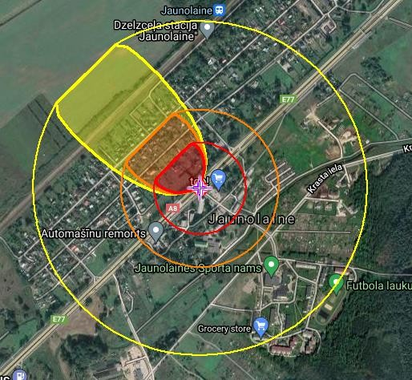
- attēls. Benzīna noplūdes no autocisternas toksisko tvaiku izplatība

- IDLH – 224 m (sarkans)
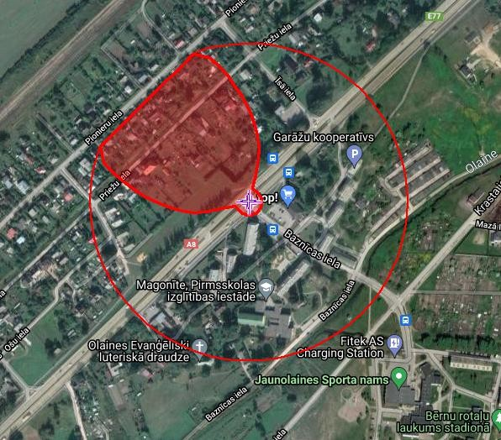
- attēls. Benzīna noplūdes no autocisternas toksisko tvaiku izplatība

Tvaika mākoņa uzliesmošanas zona:
10% LEL – 200 m (oranžs) 60% LEL – 91 m (sarkans)
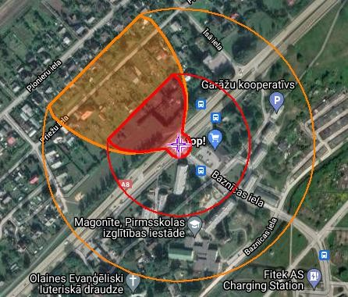
- attēls. Tvaika mākoņa uzliesmošanas zona
Peļķes degšanas siltumstarojuma zonas:
- 10 kW/m² potenciāla letalitāte minūtes laikā – mazāka par 10 m (sarkans)
- 5 kW/m² otrās pakāpes apdegumi minūtes laikā – 14 m (oranžs)
- 2 kW/m² jūtamas sāpes minūtes laikā – 24 m (dzeltens)
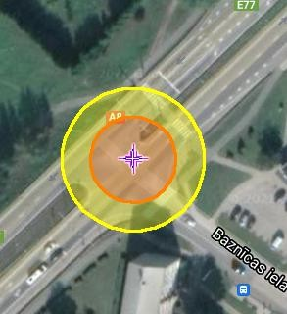
- attēls. Peļķes degšanas siltumstarojums
Eksplozijas ugunsbumbas diametrs 146 m un degšanas ilgums 10 sekundes. Eksplozija zonas:

- 10 kW/m² potenciāla letalitāte minūtes laikā – mazāka par 329 m (sarkans)
- 5 kW/m² otrās pakāpes apdegumi minūtes laikā – 464 m (oranžs)
- 2 kW/m² jūtamas sāpes minūtes laikā – 724 m (dzeltens)
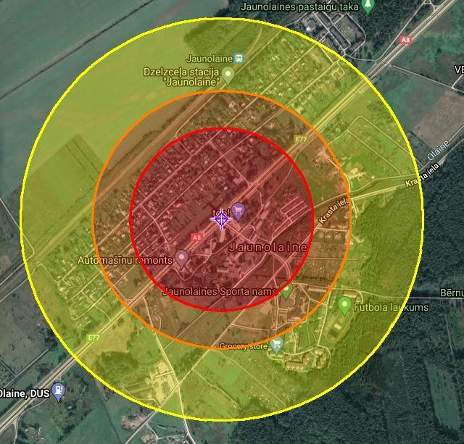
- attēls. Eksplozijas siltumstarojums

Scenārijs Nr. 2 “Sašķidrinātās naftas gāzes noplūde no autocisternas ar tilpumu 36 m3”
Scenārijā modelēta situācija, kad sašķidrinātās naftas gāzes autocisterna avarē un no tās izplūst visa viela, tā sauktais sliktākais variants. Tipiski autocisternu tilpums ir 36 m³ un to uzpildes koeficients ir ~ 0,83, līdz ar to vidē var nonākt līdz 29,9 m³ vielas. Sašķidrinātās naftas gāzes sastāvā lielākā pārsvarā ir propāns, tāpēc modelēšana veikta propānam (programmā nav dota tīra sašķidrinātā naftas gāze (propāns-butāns)). Meteoroloģiskie dati ņemti tādi paši kā benzīna noplūdes gadījumā.
Modelēšanai pieņemts, ka 16,8 t sašķidrinātā naftas gāze tiek pārvadāta 36 m² cisternā, kura ir piepildīta līdz ~ 83 %. Naftasgāze no cisternas izplūst pa 5 cm lielu caurumu (bojājums no avārijas) un caurums atrodas 0,2 m augstumā no cisternas apakšas. Sašķidrinātā naftas gāze ir smagāka par gaisu, tāpēc, novērojot gāzes noplūdi, neatrasties vietās, kuras ir zemākas par zemes līmeni.
Modelēšana parādīja, ka 1 h laikā noplūdīs 15,241 t sašķidrinātās naftas gāzes. AEGL – 1 (5500 ppm), AEGL – 2 (17000 ppm), AEGL – 3 (33000 ppm). IDLH (2100 ppm). 10 % LEL (2100 ppm), 60
% LEL 12600 PPM). Toksisko tvaiku izplatība:
- AEGL – 1 – 1 km (dzeltens)
- AEGL – 2 – 590 m (oranžs)
- AEGL – 3 – 383 m (sarkans)

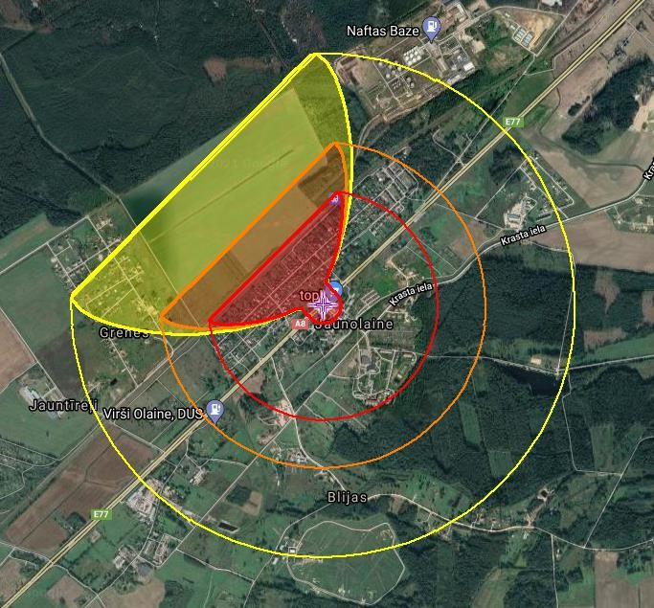
- attēls. Sašķidrinātās naftas gāzes noplūdes no autocisternas toksisko tvaiku izplatība
- IDLH – 1,5 km (sarkans)
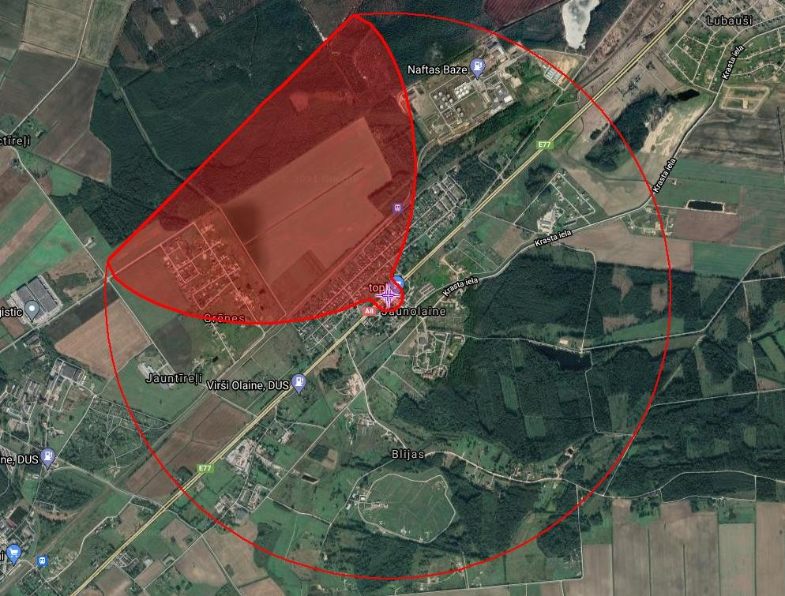
- attēls. Sašķidrinātās naftas gāzes noplūdes no autocisternas toksisko tvaiku izplatība
Tvaika mākoņa uzliesmošanas zona:

- 10% LEL – 1,5 km (dzeltens)
- 60% LEL – 693 m (sarkans)
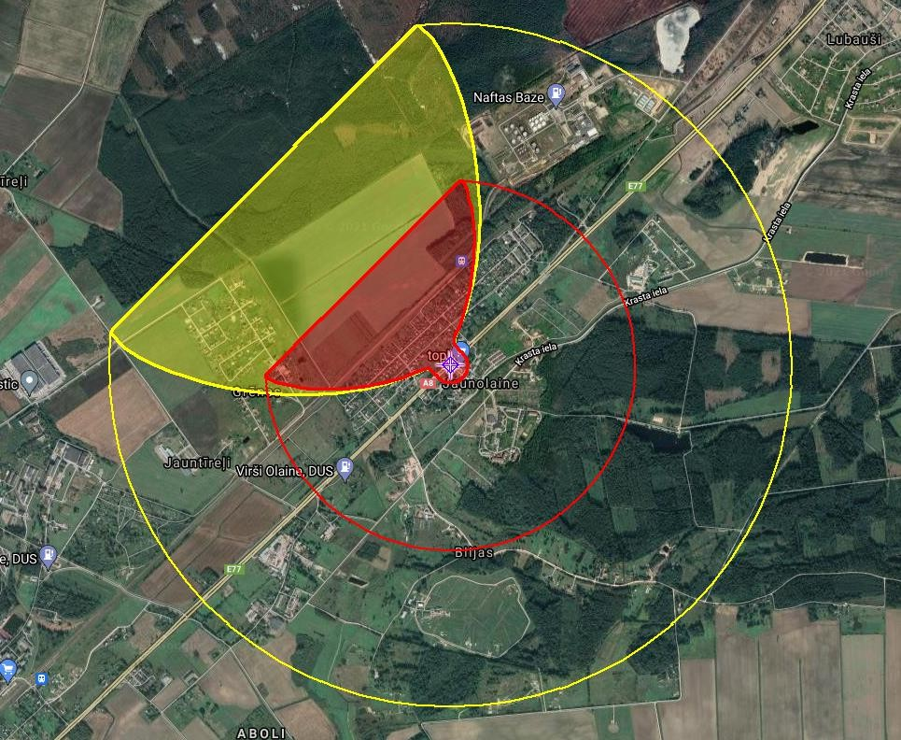
- attēls. Tvaika mākoņa uzliesmošanas zona
Siltumstarojums no sašķidrinātās naftas gāzes degšanas:
- 2 kW/m² minūtes laikā jūtamas sāpes – 95 m (dzeltens)
- 5 kW/m² otrās pakāpes apdegumi minūtes laikā – 60 m (oranžs)
- 10 kW/m² potenciāla letalitāte minūtes laikā – 40 m (sarkans)
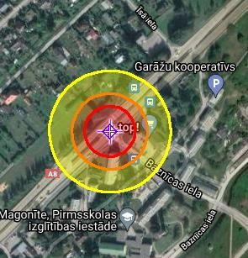
- attēls. Siltumstarojuma zona

Eksplozijas radītās ugunsbumbas diametrs 144 m un degšanas ilgums 10 min. Radītais siltumstarojums:
- 2 kW/m² minūtes laikā jūtamas sāpes – 723 m (dzeltens)
- 5 kW/m² otrās pakāpes apdegumi minūtes laikā – 463 m (oranžs)
- 10 kW/m² potenciāla letalitāte minūtes laikā – 328 m (sarkans)
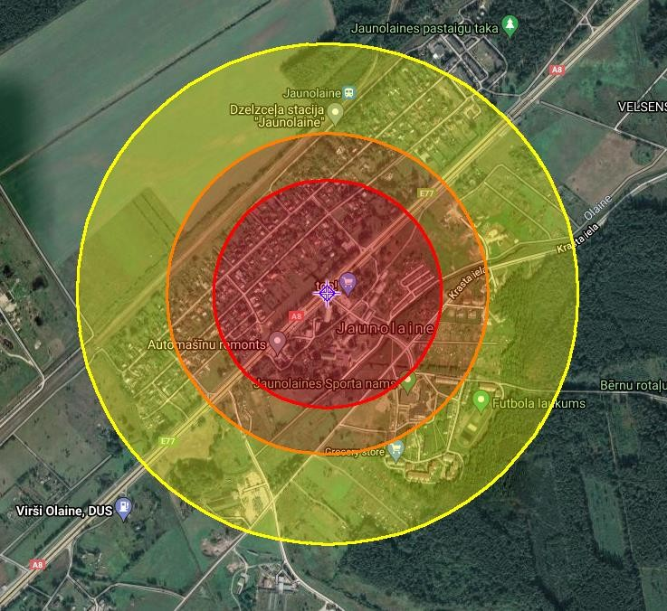
- attēls. Eksplozijas siltumstarojums

Transporta avāriju scenārijos potenciāli skarto teritoriju attālums nav atkarīgs no avārijas vietas, tāpēc zonējumu attālumi ir pielīdzināmi arī citām Olaines novada vietām. Modelēšanā parādītajām bīstamajām zonām ir tikai informatīva nozīme un tās attēlo sliktākos scenārijus, kad nenostrādā neviena no drošības sistēmām un ir labvēlīgi meteoroloģiskie apstākļi toksisko (smacējošo) tvaiku izplatībai. Reālajā situācijā bīstamās zonas būtu mazākas.
Saskaņā ar VUGD rekomendācijām valsts un pašvaldību institūcijām “Iespējamo apdraudējumu katalogs” Olaines novadā nav reģistrēti ceļu satiksmes negadījumi, kurā iesaistītas kravas automašīnas un degvielas autocisterna. Olaines novads ir svarīgs autotransporta koridors uz Rīgu, tāpēc svarīgi uzturēt sakārtotus ceļus un līdz minimumam samazināt ceļu satiksmes negadījumu iespējamību.

Aviācijas nelaimes gadījumi ar gaisa kuģi
Vispārējās nozīmes aviācijā ietilpst privāti gaisa kuģi, tai skaitā, helihopteri un deltaplāni, kuru nelaimes gadījuma iespējamība ir lielāka, bet izraisītās sekas ir maznozīmīgas. Komercaviācijā tiek iekļauti tie gaisa kuģi, kuri veic pasažieru un kravu pārvadājumus un kam ir izteiktas stingrākas drošības prasības, tādēļ šādu gaisa kuģu nelaimes gadījumu skaits ir ar mazāku iespējamību.
Dažādu iemeslu dēļ (nelabvēlīgi laika apstākļi, pilotu vai dispečeru kļūdas, gaisa kuģu sadursmes ar putniem, terora akts, gaisa kuģu tehniskie bojājumi u.c.) var notikt aviācijas nelaimes gadījumi. Ja negadījums notiek lidlauka teritorijā, tad sekas, visticamāk, būs saistītas ar pašu gaisa kuģi (kuģiem), pasažieriem, lidlauka ēku un būvju bojājumiem, kā arī ar lidlaukā izvietotās aeronavigācijas infrastruktūras bojājumiem. Aviācijas negadījums ārpus lidlauka teritorijas rada draudus gaisa kuģī esošajiem cilvēkiem, kā arī cilvēkiem, infrastruktūrai un videi avārijas vietā. Aviācijas negadījums var izraisīt ēku un būvju sagrūšanu, mežu vai objektu ugunsgrēkus, bīstamo vielu noplūdes un cita veida apdraudējumus.
Pēc Valsts aģentūra “Civilās aviācijas aģentūra” (turpmāk tekstā – VACAA)⁴¹ pieejamās informācijas, Latvijas teritorijā ir 14 sertificēti civilās aviācijas lidlauki, kuros ietilpst vispārējās aviācijas lidlauki, gaisa pārvadājumu lidlauki un vispārējās aviācijas helikopteru lidlauki. Pēc citas pieejamās informācijas⁴² Latvijas teritorijā ir 94 lidlauki, no kuriem 9 ir sertificēti, 7 ir neizmantojami (iznīcināti vai statuss nezināms) un 78 ir nesertificēti lidlauki. Zemāk attēlā norādītas sertificēto, nesertificēto un militāro lidlauku atrašanās vietas. Neizmantojamie lidlauki (iznīcināti vai statuss nezināms) netiek iezīmēti kartē, jo to nākotnes izmantošana ir maz ticama. Nesertificēts lidlauks nozīmē lidlauku, kurš netiek izmantots komerciāliem lidojumiem, bet to var izmantot mazizmēra lidaparāti vai komerciālie lidaparāti ārkārtas situācijās.

⁴¹ Civilās aviācijas lidlauki. Pieejams:http://www.caa.lv/lv/informacija-un-uzzinas/civilas-aviacijas-lidlauki. (Skatīts 28.10.2021.)
⁴² My airfields. Pieejams: http://myairfields.com/?page_id=2. (Skatīts 28.10.2021.)

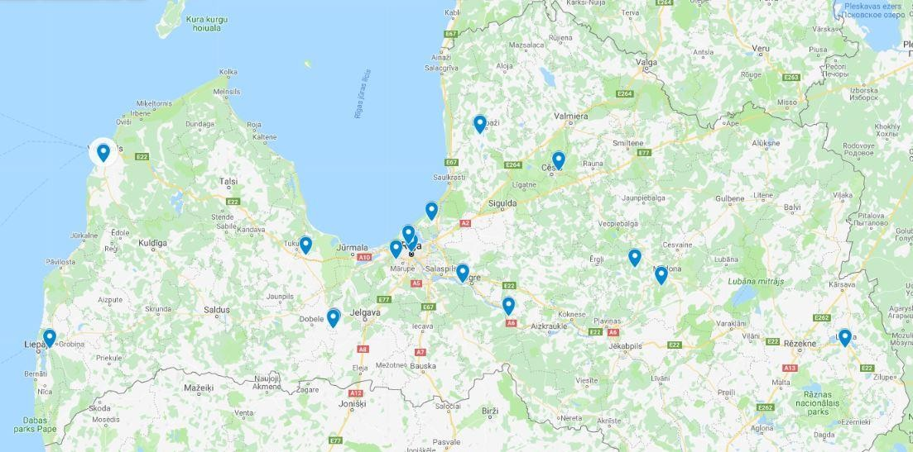
- attēls. Sertificētie lidlauki Latvijā [VACAA]
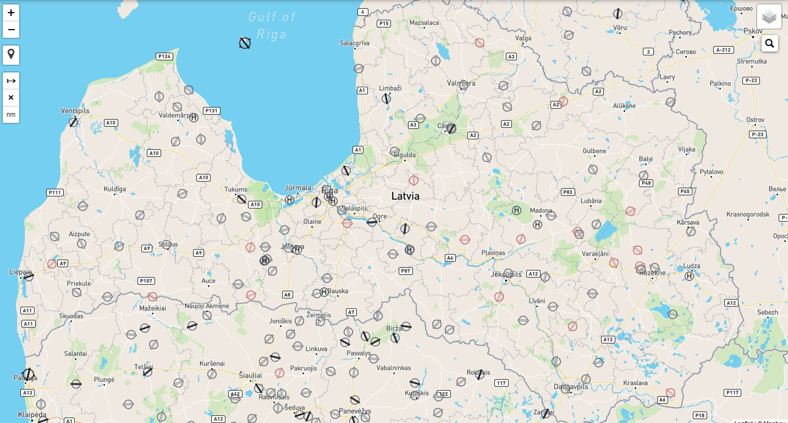
- attēls. Nesertificētie un militārie lidlauki Latvijā [myairfields]

Olaines novadam tuvākā sertificētā lidosta ir VAS Starptautiskā lidosta "Rīga" lidlauks, kas atrodas Mārupes novadā. Citu lidlauku nav. Atbilstoši V/A “Civilās Aviācijas Aģentūra” lidojumu drošuma pārskatam par 2020. gadu⁴³, Latvijā 2020. gadā aviācijas nelaimes gadījumi komercaviācijā nav notikuši, bet noticis viens nopietns incidents. Savukārt vispārējās nozīmes aviācijā bijuši trīs

⁴³ Drošības pārskati. Pieejams: https://www.caa.gov.lv/lv/drosibas-parskati. (Skatīts 28.10.2021.)

nopietni incidenti, un nav notikuši nelaimes gadījumi. No 01.01.2016. līdz 31.12.2020. reģistrēti 7 nelaimes gadījumi un 14 nopietni incidenti, kas saistīti ar aviācijas gaisa kuģiem (motodeltaplāni, paraplāni, helikopteri, mazās lidmašīnas, pasažieru lidmašīnas u.c.). Aviokompāniju pasažieru lidmašīnu avārijas ar bojāgājušajiem Latvijas teritorijā nav notikušas kopš Latvijas vēsturē traģiskākās aviokatastrofas 1967. gadā reisā Rīga–Liepāja.
Lidosta “Rīga” ir strauji augošs Ziemeļeiropas gaisa satiksmes mezgls. No lidostas “Rīga” ziemas sezonā iespējams doties uz vairāk nekā 70, bet vasaras sezonā - uz vairāk nekā 100 galamērķiem, ko nodrošina 20 aviosabiedrības. Lidosta “Rīga” apkalpo pusi no kopējā Baltijas valstu avioceļotāju un gaisa kravu apjoma.
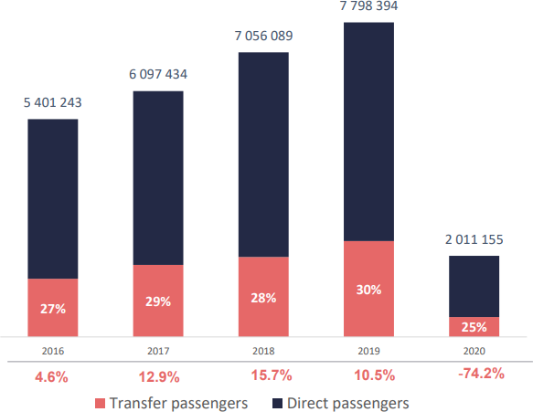
- attēls. Starptautiskajā lidostā “Rīga” apkalpoto pasažieru skaits pa gadiem.

Kā redzams 52. attēlā, apkalpoto pasažieru skaits 2020. gadā sarucis par 74,2%. Tas saistīts ar Covid-19 pandēmiju visā pasaulē, kad tika ierobežota arī aviācijas darbība. Starptautiskā lidosta “Rīga” nodrošina arī kravas pārvadājumus. 53. attēlā redzama apkalpoto kravas pārvadājumu apjoms pa gadiem.

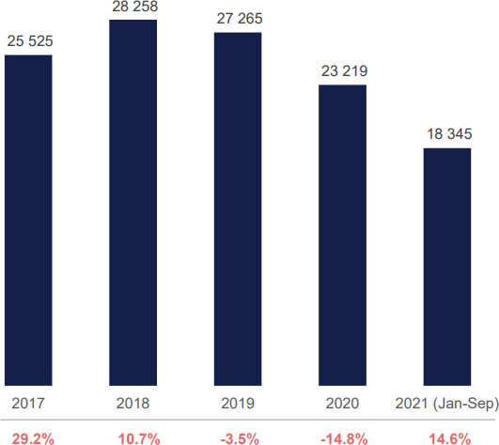
- attēls. Starptautiskajā lidostā “Rīga” apkalpoto kravu apjoms (tonnas) pa gadiem.
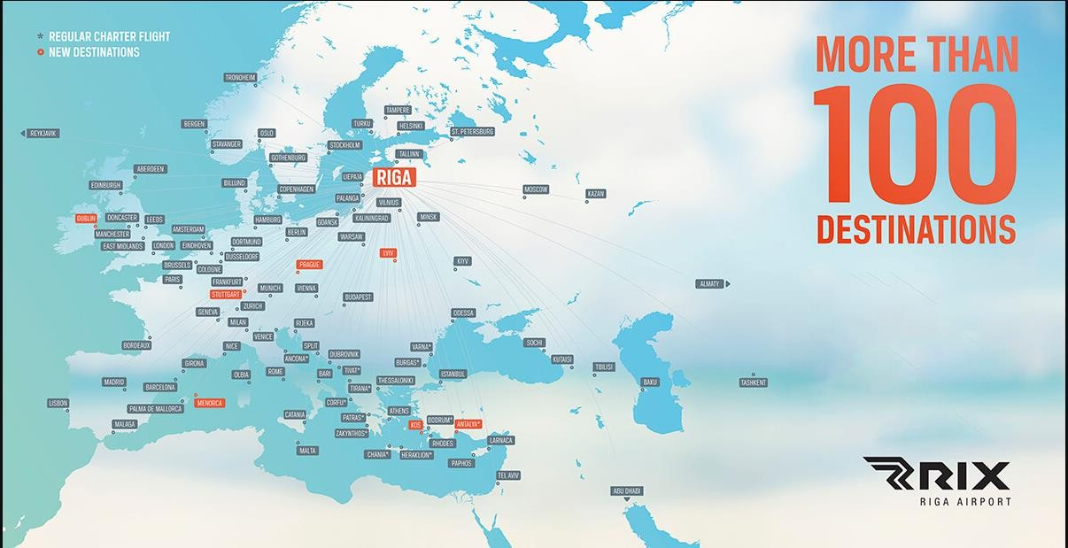
- attēls. Lidojumu galamērķi no Starptautiskās lidostas “Rīga”.

Lidosta strādā nepārtraukta režīmā - 24 stundas diennaktī. Starptautiskās lidostas “Rīga” skrejceļa garums ir 3200 m, bet tā platums - 45 m. Skrejceļa maksimālā kapacitāte ir 29 reisi stundā.

Saskaņā ar VUGD rekomendācijām valsts un pašvaldību institūcijām “Iespējamo apdraudējumu katalogs” Olaines novadā nav fiksēti aviācijas negadījumi. Olaines novads atrodas Lidosta “Rīga” reisu pacelšanās un nolaišanās koridorā. Lielākie aviācijas riski pastāv pie lidmašīnu pacelšanās. Aviācijas nelaimes gadījumi ar gaisa kuģi novērtēti kā augsts risks ar vidēju varbūtību.

Dzelzceļa transporta katastrofa
Dzelzceļa transporta katastrofa – ar dzelzceļa transporta izmantošanu saistīts notikums, kas radījis apdraudējumu un postījumus cilvēkiem, videi vai īpašumam, kā arī radījis vai rada būtiskus materiālos un finansiālos zaudējumus un pārsniedz atbildīgo valsts un pašvaldības institūciju ikdienas spējas novērst notikuma postošos apstākļus.
Dzelzceļa transporta katastrofa var notikt dažādu iemeslu dēļ: bojāts dzelzceļa ritošais sastāvs, dzelzceļa infrastruktūras bojājums, vilciena sadursme ar priekšmetiem, autotransportu pārbrauktuvē vai sadursme ar citu vilcienu, cilvēciskā faktora radītā kļūda, trešo pušu neatļautas un nelikumīgas darbības (piemēram, terora akti uz dzelzceļa) u.c.
Dzelzceļa transporta katastrofas var izraisīt sprādzienus, ugunsgrēkus vai arī bīstamo ķīmisko vielu noplūdi, radot cilvēku upurus un vides piesārņošanu.
Pa dzelzceļu bīstamās kravas, t.sk. naftas produkti, ķīmiskās kravas, galvenokārt tiek pārvadātas pa Austrumu – Rietumu dzelzceļa tranzīta koridoru uz Latvijas ostām. Šie tranzīta maršruti ir šādi:
- Zilupe - Rēzekne II - Krustpils - Jelgava - Tukums II – Ventspils,
- Indra - Daugavpils - Krustpils - Jelgava - Tukums II – Ventspils,
- Zilupe - Rēzekne II - Krustpils - Jelgava – Liepāja,
- Indra - Daugavpils - Krustpils - Jelgava – Liepāja,
- Zilupe - Rēzekne II - Krustpils – Rīga,
- Indra - Daugavpils - Krustpils – Rīga,
- Rīga – Valka,
- Kārsava - Rēzekne I - Daugavpils - Eglaine.

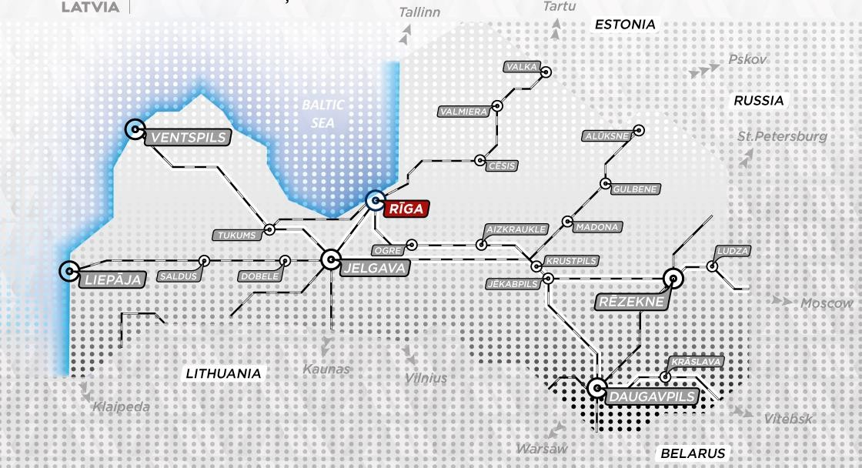
- attēls. Dzelzceļa kravu pārvadāšanas tīkls

Paaugstinātas bīstamības zonas ir dzelzceļa mezglos (Rēzeknē, Daugavpilī, Krustpilī, Jelgavā, Rīgā, Ventspilī, Liepājā), uz dzelzceļa tiltiem, vienlīmeņa dzelzceļa pārbrauktuvēm, kur dzelzceļš krustojas ar autoceļiem. Šajos objektos, pieaugot avārijas bīstamības iespējamībai, notikuma sekas var mainīties no nenozīmīgām līdz katastrofālām, ņemot vērā to, ka bīstamās kravas pārvadā arī caur apdzīvotām vietām, radot apdraudējumu cilvēku veselībai un videi.
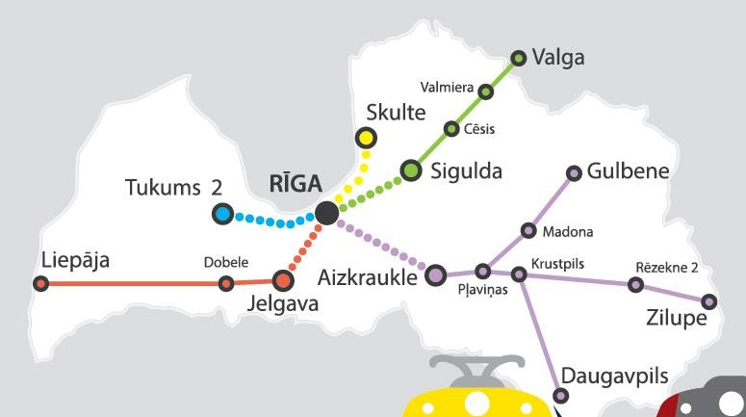
- attēls. Pasažieru vilcienu pārvadājumu shēma, 2021. gads [AS “Pasažieru vilciens”]

Olaines novadu šķērso Rīga-Jelgava dzelzceļš. Posmā starp Tīraini un Dalbi ir Baložu un Jaunolaines pieturvietas, Olaines dzelzceļa stacija. Atbilstoši Latvijas Republikas normatīvajiem aktiem Olaines stacija nav valsts nozīmes paaugstinātas bīstamības objekts. Caur Olaines staciju tiek organizēta pasažieru vilcienu un kravas vilcienu plūsma. Dzelzceļa stacija Olaine atrodas Olaines nomalē, dzelzceļa līnijas Rīga—Jelgava 22. kilometrā.
Sazinoties ar SIA “LDZ Cargo”, tika iegūta informācija par uzņēmuma pārvadāto bīstamo vielu daudzumu un fiksētajām avārijām. Informācija norādīta tieši par Olaines staciju. SIA “LDZ Cargo” nav vienīgais pārvadātājs, kas veic bīstamo kravu pārvadājumus caur Olaines staciju, bet ir viens no lielākajiem. Informācija apkopota zemāk tabulā.
- tabula

Gads | Olaines novads (Rīga – Jelgava  iecirknis), tonnas | t.sk. adresēts Olaines stacijas  klientiem, tonnas
2018 | 5 917 506 | 367 232
2019 | 6 813 726 | 352 209
2020 | 4 211 352 | 309 225

Laika posmā no 2018. gada līdz 2020. gada 31. decembrim Olaines novadā nav fiksēti negadījumi, kas saistīti ar bīstamo kravu pārvadāšanu.
Dzelzceļa avārijas var iedalīt divās daļās: kravas vilcienu avārijas un pasažieru vilciena avārijas. Olaines novadā iespējami abi scenāriji, jo notiek gan kravu, gan pasažieru pārvadājumi. Konkrētajā situācijā apskatīta kravas vilciena avārija, kas pārvadā bīstamas vielas – benzīnu. Precīzi nav zināms, kādas un cik bīstamas vielas tiek un var tikt pārvadātas caur Olaines staciju. Ņemot vērā mainīgo tirgus pieprasījumu un piedāvājumu, bīstamās vielas var būt ļoti dažādas.
Dzelzceļa avārijām modelēts viens scenārijs, kur notiek dzelzceļa cisternas avārija ar benzīna noplūdi. Dzelzceļa cisternas atkarībā no pārvadājamās vielas var būt ar dažādiem tilpumiem, bet tipiski to tilpums ir 60 – 80 m³. Šajā scenārijā pieņemts sliktākais variants – cisternas tilpums 80 m³. Scenārijā no 80 m³ vagoncisternas izplūdīs benzīns (aptuveni 72 m³, pieņemot, ka uzpildes koeficients ir 0,9).

Scenārijs Nr. 1 “Benzīna noplūde no vagoncisternas ar tilpumu 80 m3”
Scenārijā modelēta situācija, kad benzīna vagoncisterna avarē un no tās izplūst visa viela, tā sauktais sliktākais variants. Vagoncisternas tilpums ir 80 m³, tās uzpildes koeficients – 0,9, līdz ar to

vidē var nonākt līdz 72 m³ vielas. Meteoroloģiskie dati ņemti tādi paši kā pie DUS un autocisternu benzīna noplūdes gadījuma.
Modelēšanai pieņemts, ka 39,2 t benzīna tiek pārvadāta 80 m³ cisternā, kura ir piepildīta līdz ~ 90 %. Benzīns no cisternas izplūst pa 50 cm lielu caurumu (bojājums no avārijas) un caurums atrodas 0,2 m augstumā no cisternas apakšas.
Modelēšana parādīja, ka 1 h laikā noplūdīs 31,161 t benzīna. ERPG – 1 (200 ppm), ERPG – 2 (1000 ppm), ERPG – 3 (4000 ppm). IDLH (1100 ppm). 60% LEL (8400 ppm) un 10% LEL (1400 ppm)
Par modelēšanas punktu izvēlēta Olaines dzelzceļa stacija, bet noplūdes var notikt arī citur.

Toksisko tvaiku izplatība:
- ERPG – 1 – 2,1 km (dzeltens)
- ERPG – 2 – 995 km (oranžs)
- ERPG – 3 – 539 m (sarkans)
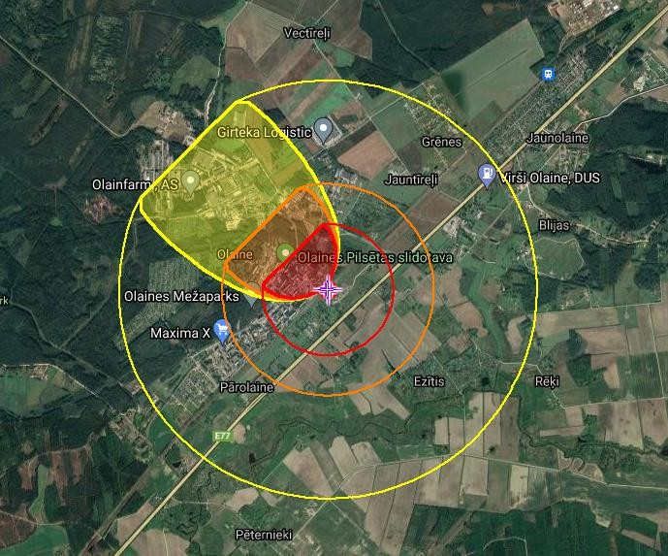

- attēls. Benzīna noplūdes no vagoncisternas toksisko tvaiku izplatība

- IDLH – 952 m (sarkans)
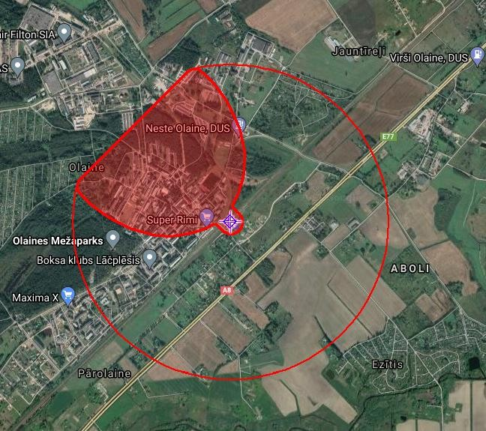
- attēls. Benzīna noplūdes no vagoncisternas toksisko tvaiku izplatība
Tvaika mākoņa uzliesmošanas zona:
- 10% LEL – 853 km (oranžs)
- 60% LEL – 396 m (sarkans)
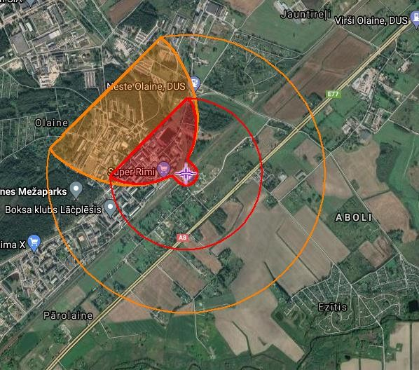
- attēls. Tvaika mākoņa uzliesmošanas zona

Peļķes degšanas siltumstarojuma zonas. Peļķes diametrs ~ 42 m.
- 10 kW/m² potenciāla letalitāte minūtes laikā – 99 m (sarkans)
- 5 kW/m² otrās pakāpes apdegumi minūtes laikā – 140 m (oranžs)
- 2 kW/m² minūtes laikā jūtamas sāpes – 217 m (dzeltens)

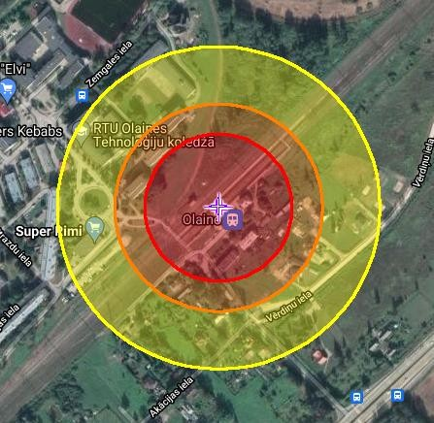
- attēls. Peļķes degšanas siltumstarojums

Eksplozijas radītās ugunsbumbas diametrs 191 m. Ugunsbumbas degšanas ilgums 12 sekundes. Radītais siltumstarojums:
- 2 kW/m² minūtes laikā jūtamas sāpes – 932 m (dzeltens)
- 5 kW/m² otrās pakāpes apdegumi minūtes laikā – 598 m (oranžs)
- 10 kW/m² potenciāla letalitāte minūtes laikā – 423 m (sarkans)

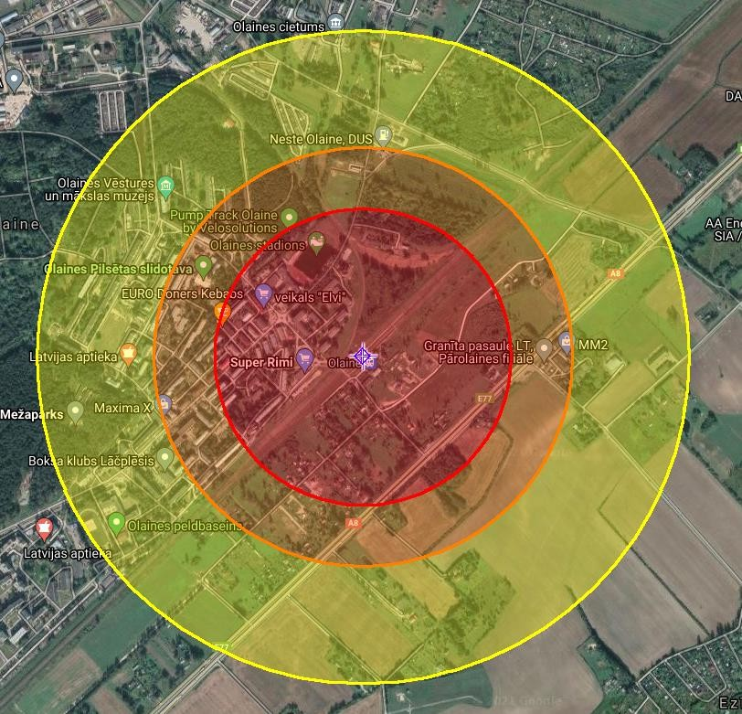
- attēls. Eksplozijas siltumstarojuma zonas
Dzelzceļa avāriju scenārijā, potenciāli skarto teritoriju attālums nav atkarīgs no avārijas vietas, tāpēc zonējumu attālumi ir pielīdzināmi arī citiem dzelzceļa posmiem. Modelēšanā parādītajām bīstamajām zonām ir tikai informatīva nozīme un tās attēlo sliktākos scenārijus, kad nenostrādā neviena no drošības sistēmām un ir labvēlīgi meteoroloģiskie apstākļi toksisko tvaiku izplatībai. Reālajā situācijā bīstamās zonas būtu mazākas. Saskaņā ar VUGD rekomendācijām valsts un pašvaldību institūcijām “Iespējamo apdraudējumu katalogs” Olaines novadā nav fiksēti dzelzceļa negadījumi ar bīstamo vielu noplūdi. Olaines un Jaunolaines dzelzceļa stacijās var tikt īslaicīgi uzglabātas dažādas ķīmisks vielas, pirms to nogādāšanas ražošanas uzņēmumiem (piemēram AS “Olaines ķīmiskā rūpnīca "BIOLARS" (ķīmiskās vielas), SIA “Pirmas” Olaines naftas bāzes (degviela)). Dzelzceļa līnija Olaines un Jaunolaines apdzīvotos centrus sadala uz pusēm, tāpēc avārijas uz dzelzceļa var būtiski traucēt un aizsprostot evakuācijas ceļus, kā arī operatīvo transporta piekļuvi. Caur Olaines novadu varētu tikt izbūvēta “Rail Baltica” ātrvilciena un kravu pārvadāšanas dzelzceļa līnija. Pašlaik notiek projektēšanas un izpētes darbi. “Rail Baltica” trase Olaines novada teritorijā pamatā ir paredzēta gar autoceļu A5; trases garums ir apmēram 11 km. Netālu no paredzētās trases plānots izveidot industriālo zonu ar pieslēgumu “Rail Baltica” trasei. Pamata trases novietojums plānots “Sila kapu” zonā. Industriālā zona plānota “Birznieku” masīvā.

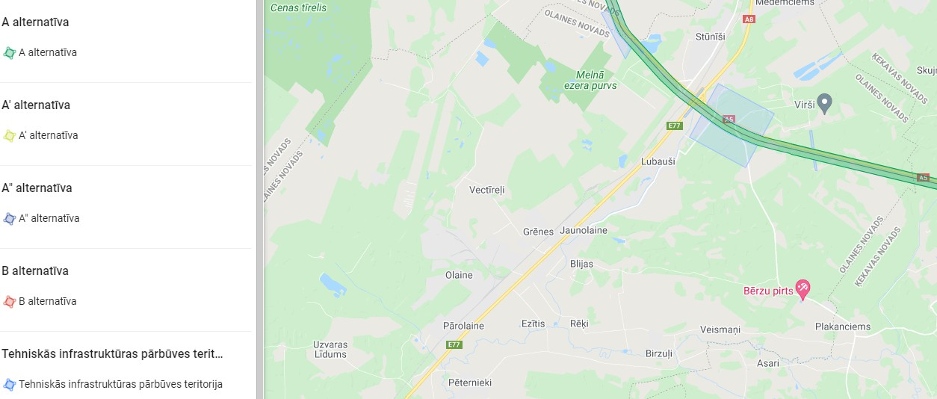
- attēls. “Rail Baltica” plānotais posms caur Olaines novadu

“Rail Baltica” dzelzceļa līnijas izbūve palielinās dzelzceļa noslodzi Olaines novadā. Negadījumu gadījumā var tikt piesaistīti VAS “Latvijas dzelzceļš” esošie resursi (ugunsdzēsības un palīdzības vilciens, kā arī ugunsdzēsības, un palīdzības transports). VAS “Latvijas dzelzceļš” ir izstrādājis instrukciju par rīcību bīstamo kravu avāriju situācijās, kas pieejama: https://www.ldz.lv/lv/publisk%C4%81s-lieto%C5%A1anas-dzelzce%C4%BCa- infrastrukt%C5%ABras-p%C4%81rvald%C4%ABt%C4%81ja-normat%C4%ABvie-dokumenti. Rīgas ugunsdrošības un glābšanas vienība dislocējas Šķirotavas dzelzceļa stacijā. Pēc nepieciešamības var iesaistīt arī Jelgavas ugunsdrošības un glābšanas vienību, kura dislocējas Jelgavas dzelzceļa stacijā. Olaines novadā dzelzceļa transporta katastrofa novērtēta kā augsts risks ar vidēju varbūtību.

Sabiedriskās nekārtības, iekšējie nemieri
Sabiedriskās nekārtības rodas sabiedrības grupu savstarpējā konflikta dēļ, kā arī masu pasākumu (koncerti, svētku pasākumi, sporta sacensības u.tml.) laikā atsevišķu iedzīvotāju grupu neapmierinātības rezultātā, protestējot pret valsts vai pašvaldību institūciju darbību vai bezdarbību, kā arī masu pasākumu organizēšanas laikā.
Sekas sabiedrisko nekārtību rezultātā var būt sekojošas:
  - kaitējums cilvēku veselībai,
  - mantu bojāšana vai iznīcināšana,
  - traucēta sabiedriskā kārtība,

  - traucēta transportlīdzekļu un cilvēku pārvietošanās iespējas,
  - apdraudēta robežas šķērsošana;
  - grautiņi,
  - postījumi,
  - dedzināšana,
  - vardarbība,
  - pretošanās varas pārstāvjiem.
Atbildīgās instances par kārtības uzturēšanu ir pašvaldības policija, bet lielu nekārtību laikā var tikt pieaicināti papildspēki, piemēram, kārtības policija un tās specvienība Alfa (Valsts policija) un Zemessardze, kas funkcionē kā NBS teritoriālā karaspēka struktūra. Sabiedrisko nekārtību radītais risks ir ļoti nepastāvīgs un grūti prognozējams un lielā mērā atkarīgs no sociālekonomiskās un politiskās situācijas visā valstī. Sabiedrisko kārtību Olaines novadā nodrošina Olaines novada pašvaldības policija. Pašvaldības policijas uzdevumi un pienākumi aprakstīti Olaines novada pašvaldības policijas nolikumā.
Olaines novada teritorijā atrodas Olaines cietums (Latvijas Cietumu slimnīca).
Saskaņā ar VUGD rekomendācijām valsts un pašvaldību institūcijām “Iespējamo apdraudējumu katalogs” Olaines novadā nav fiksētas sabiedriskās nekārtības un iekšējie nemieri.
Olaines novadā sabiedriskās nekārtības un iekšējie nemieri novērtēti kā maznozīmīgs risks ar augstu varbūtību.

Terora akti
Ņemot vērā, ka Latvija ir Ziemeļatlantijas Līguma organizācijas (turpmāk tekstā – NATO) un Eiropas Savienības dalībvalsts un NBS piedalās un nākotnē varētu iesaistīties starptautiskajās operācijās valstīs, kur pastāv terorisma draudi, par reālu apdraudējuma faktoru nacionālajai drošībai ir jāuzskata starptautiskais terorisms.
Teroristi savu mērķu sasniegšanai visbiežāk izmanto improvizētus sprādzienbīstamus priekšmetus un šaujamieročus. Īpaši negatīvas sekas var radīt teroristisks uzbrukums, pielietojot ķīmiskas, bioloģiskas vai radioaktīvas vielas. Teroristiski uzbrukumi var būt vērsti pret cilvēkiem, kā arī pret kritiskās infrastruktūras objektiem (īpaši transporta un sakaru infrastruktūru). Tomēr pastāv arī iespēja, ka teroristi var izvēlēties tā sauktos „vieglos mērķus” - objektus, kuros pastāvīgi uzturas daudz cilvēku un kurus, ņemot vērā to specifiskās funkcijas, ir grūti aizsargāt pret teroristiska rakstura uzbrukumiem (tirdzniecības centri, sporta un izklaides kompleksi, viesnīcas utt.).

Terora aktu dažāda veida un rakstura dēļ ir grūti paredzēt iespējamo seku ietekmi uz iedzīvotājiem, attiecīgo teritoriju un vidi. Lai sekmīgi reaģētu terora aktu gadījumā un operatīvi likvidētu teroristisko darbību rezultātā izraisīto katastrofu sekas, nepieciešama dienestu pastāvīga gatavība.
Latvijā par terorisma draudu identificēšanu un novēršanu primāri atbild Iekšlietu ministrija (turpmāk tekstā – IEM) un Valsts Drošības Dienests (turpmāk tekstā – VDD). Situācijās, kad šīs struktūrvienības netiek galā, var būt nepieciešams piesaistīt NBS palīdzību, īpaši Zemessardzi. Veicamo pretterorisma preventīvo pasākumu kopumu nosaka Nacionālais pretterorisma plāns, kuru izstrādā VDD. VDD sadarbībā ar citām institūcijām ir izstrādājis un regulāri aktualizē tipveida reaģēšanas plānus, kas paredz rīcību, ja teroristiska rakstura apdraudējums vērsts pret sauszemes objektiem (Pretterorisma plāns “Objekts”⁴⁴), civilās aviācijas gaisa kuģiem (Pretterorisma plāns “Lidmašīna”⁴⁵), kuģiem, ostām un ostas iekārtām (Pretterorisma plāns “Kuģis”⁴⁶). Šie plāni publiski nav pieejami (drošības apsvērumu dēļ), bet pieejami visiem atbildīgajiem dienestiem. Nacionālais pretterorisma plāns ir ierobežotas pieejamības dokuments, kurā noteikti par terorisma draudu novēršanu atbildīgo institūciju veicamie preventīvie pasākumi atbilstoši četriem terorisma draudu līmeņiem. Lai pārbaudītu institūciju gatavību reaģēt terorisma draudu situācijās, VVD regulāri tiek organizētas dažādas pretterorisma mācības – galda mācības, kā arī lauka mācības, t.sk. ar ķīlnieku situāciju simulācija.
Pēc VDD sniegtās informācijas terorisma draudu līmenis Latvijā ir zems. Kā liecina prakse, anonīmus telefoniskus brīdinājumus par sprādzienbīstamu priekšmetu uzstādīšanu ēkās vai sabiedriskās vietās parasti saņem VUGD. Vairumā gadījumu šādu zvanu autori ir pusaudži, iereibuši vai psihiski nelīdzsvaroti cilvēki. Saņemot šādu informāciju, uz norādīto vietu tiek izsūtīti iekšlietu un drošības dienesti, kā arī kinologi ar suņiem. Tiek veikta ēkā/vietā esošo personu evakuācija un ēkas/vietas pārmeklēšana.
Kā potenciālās uzbrukuma vietas varētu būt Rīga un pārējās republikas pilsētas, jo tajās ir salīdzinoši daudz cilvēku un publisku vietu, kur šie cilvēki masveidā var uzturēties. Arī Olaines novadu var uzskatīt par potenciālā uzbrukuma vietu. Par uzbrukuma vietām varētu tikt izvēlēti veikali, skolas, ārstniecības iestādes vai citas vietas, kur ikdienā apgrozās cilvēki. Īpaša uzmanība drošībai jāpievērš publisku pasākumu laikā.

⁴⁴ https://likumi.lv/ta/id/295832-par-ricibas-planu-sauszemes-objektu-apdraudejumu-gadijuma-pretterorisma-plans- objekts
⁴⁵ https://likumi.lv/ta/id/295833-par-ricibas-planu-civilas-aviacijas-gaisa-kugu-un-objektu-apdraudejumu-gadijuma- pretterorisma-plans-lidmasina
⁴⁶ https://likumi.lv/ta/id/295866-par-ricibas-planu-kugu-ostu-un-ostas-iekartu-apdraudejumu-gadijuma- pretterorisma-plans-kugis

SPKC⁴⁷ izstrādājis informāciju iedzīvotājiem kā rīkoties ārkārtas situācijās, kad saņemts nezināms sūtījums un ir aizdomas par bioterorismu. Jāatceras, ka tīši izraisītu bioloģisku vielu izplatības gadījumā nevar būt vienotas universālas vadlīnijas rīcībai jebkurā situācijā. Svarīgi ir atcerēties vispārējos ieteikumus rīcībai, lai ikviens varētu aizsargāt sevi un līdzcilvēkus ārkārtas situācijā, atvieglojot arī palīdzības dienestu darbu.
Pazīmes, kas var liecināt par aizdomīgu pasta sūtījumu:
- eļļaini, krāsaini traipi,
- īpatnēja smaka,
- sataustāma pulverveidīga, želejveidīga vai granulēta viela,
- draudoši uzraksti, piemēram, “Sibīrijas mēris (Anthrax)” vai citi.
Jābūt piesardzīgiem gadījumos, kad sūtījums saņemts no ārvalstīm, bet sūtītājs nav pazīstams vai to nav iespējams identificēt.
Ieteikumi kā rīkoties, ja saņemts aizdomīgs pasta sūtījums:
- neaiztikt un nepārvietot sūtījumu,
- zvanīt glābšanas dienestam pa tālruni 112,
- atrodoties ēkas iekšpusē, aizvērt logus un durvis, pamest telpas,
- izslēgt gaisa kondicionēšanas sistēmu,
- turēties atsevišķi no citiem cilvēkiem, kuri nav bijuši kontaktā ar sūtījumu,
- netīriet un necentieties savākt no sūtījuma izbirušu vielu,
- sasmērētu vai bojātu apģērbu neslaucīt ar birsti – netīrumus aizvākt ļoti uzmanīgi,
- nevest sūtījumu uz policiju.
Ieteikumi kā rīkoties, nonākot saskarē ar aizdomīgu bioloģisku materiālu:
- saglabāt mieru un informēt glābšanas dienestu pa tālruni 112,
- nepieskarties acīm, degunam vai kādai citai sava ķermeņa daļai,
- ja iespējams, nomazgāt rokas ar ziepēm un ūdeni,
- izolēt atsevišķā telpā visas personas, kas tikušas pakļautas nezināmās vielas ietekmei,
- maksimāli izvairīties no cilvēku pārvietošanās ārpus inficēšanās zonām,
- turēt drošā attālumā no incidenta vietas citus cilvēkus,
- ievērot policijas un glābšanas dienestu norādījumus.

⁴⁷ Ārkārtas situācijas. Pieejams: https://www.spkc.gov.lv/lv/arkartas-situacijas. (Skatīts 03.11.2021.)

Pie terorisma var pieminēt arī kibernoziegumus, kas mūsdienu tehnoloģiju un interneta laikmetā paliek aizvien populārāki. Pie kibernoziegumiem pieskaitāmas fizisko un juridisko personu informācijas zādzības un krāpniecības mēģinājumi. Lielākā mērogā ir iespējami kiberuzbrukumi uzņēmumu elektroniskajām sistēmām, mājaslapām un serveriem. Pasaules mērogā ir zināmi atgadījumi, kad kibernoziedzinieki (“hakeri”) piekļūst elektroniskajām sistēmām, nobloķē to darbību un par darbības atsākšanu pieprasa samaksu. Piemēram, šāda “hakeru” grupa “DarkSide” kopš 2020. gada līdz 2021. gadam ir piekļuvusi četriem kritiskiem Amerikas Savienoto Valstu (turpmāk tekstā – ASV) naftas un gāzes infrastruktūras punktiem, kas ASV izmaksāja 20 miljonus dolārus. Līdzīgi uzbrukumi ir fiksēti arī Kanādā un Vācijā. Kopš 2020. gada līdz 2021. gadam “DarkSide” hakeru grupējums ir izkrāpis 90 miljonus dolārus. Lai gan Latvija nav pasaules lielvalsts, Olaines novada CA komisijai jāpievērš uzmanība drošībai interneta vidē, kā arī jāstiprina savi elektroniskie resursi, lai samazinātu iespējas hakeriem piekļūt svarīgām infrastruktūrām un sensitīvai informācijai.
Saskaņā ar VUGD rekomendācijām valsts un pašvaldību institūcijām “Iespējamo apdraudējumu katalogs” Olaines novadā nav fiksēti terora akti. Visās Latvijas republikas pilsētās un novados ikdienā ir uzbrukumi, kas saistīti ar fizisko un juridisko personu informācijas zādzībām un krāpniecības mēģinājumiem (kiberuzbrukumi), bet tie ir mazos apmēros. Olaines novadā terora akti novērtēti kā nozīmīgs risks ar zemu varbūtību.

Karš, militārs iebrukums vai to draudi
Saskaņā ar Latvijas Republikas Nacionālās drošības koncepciju, iespējamo apdraudējumu spektrs Latvijas nacionālajai drošībai pārsniedz aizsardzības un iekšlietu sistēmas institūciju kompetenci. Tas nozīmē, ka nacionālās drošības apdraudējumu apzināšanā, novēršanā un pārvarēšanā ir jāiesaistās visai valsts pārvaldei, kā arī plašiem sabiedrības slāņiem, tādējādi nodrošinot valsts aizsardzības visaptverošu raksturu. Latvijas nacionālās drošības militāro dimensiju raksturo Krievijas militārās aktivitātes Baltijas reģionā un pret Latviju vērstie hibrīda rakstura drošības riski un apdraudējumi. Krievija īsteno agresīvu drošības politiku Baltijas reģionā un ir uzskatāma par galveno apdraudējuma avotu Latvijas nacionālajai drošībai. Saskaņā ar valsts aizsardzības koncepciju, reālākie Krievijas attīstītie scenāriji ir hibrīdkarš un pēkšņs uzbrukums, lai sagrābtu noteiktu teritoriju vai tās daļu.
Papildu draudus Latvijas drošībai rada Baltkrievijas arvien pieaugošā integrācija Krievijas politiskajā un aizsardzības sistēmā. Lai arī abu valstu militārā sadarbība jau iepriekš bijusi cieša, politiskā krīze Baltkrievijā ir radījusi labvēlīgus apstākļus arvien izteiktākai Krievijas ģeopolitisko

interešu nostiprināšanai attiecībās ar Minsku. Kopš 2021. gada vidus Baltkrievijas režīms izvērš sistemātiski plānotu un organizētu hibrīduzbrukumu pret kaimiņvalstīm un Eiropas Savienību kopumā, izmantojot migrāciju kā hibrīdkara ieroci. Īstenojot šādas provokatīvas darbības, Baltkrievijas režīms klaji pārkāpj cilvēktiesības un vispārpieņemtas starptautisko tiesību normas. Vienlaikus tiek radīti papildu drošības riski attiecībā uz nevēlamu eskalāciju, iespējamām provokācijām un incidentiem uz robežas.

Apdraudējuma veidi
- Hibrīdapdraudējums. Hibrīddraudu izpausmes ir daudzpusīgas un tās var ietvert gan militārus līdzekļus un to izmantošanas draudus, gan plaša spektra nemilitāru līdzekļu pielietošanu, sākot ar izlūkošanas un drošības dienestu operācijām, kiberuzbrukumiem, plašām informācijas kampaņām un dezinformācijas izplatīšanu, pretrunu un konflikta potenciāla izmantošanu sabiedrībā un beidzot ar ekonomisko spiedienu un terorismu.
Nevar izslēgt kiberuzbrukumus valsts pārvaldes un privātajām struktūrām, dažādus sabotāžas aktus pret svarīgiem infrastruktūras objektiem, informācijas operācijas ar nolūku diskreditēt pastāvošo iekārtu, kā arī fizisku vēršanos pret valsts pārvaldes un pašvaldību amatpersonām kā tas tika novērots Krievijas pielietotajās metodēs Ukrainas teritorijā;
- Militārs iebrukums. Tieša militāra iebrukuma draudu iespējamība Latvijai kā NATO dalībvalstij ir vērtējama kā zema. Potenciālā agresora – Krievijas rīcībā ir moderni un labi apmācīti bruņotie spēki, kurus raksturo augsta mobilitāte un jauda. Sauszemes spēku iebrukuma koridori tipiski centrējas pie galvenajiem ceļiem, kurš piemērots smagās tehnikas pārvietošanai. Mūsdienu manevra karadarbības stūrakmens ir strauja karaspēka pārvietošanās, ceļā fokusējoties uz satiksmes mezglu un citu apvidus atslēgas punktu ieņemšanu. Kā konsekvences pilna spektra karadarbībai minamas ceļu bloķēšanas, infrastruktūras objektu bojāšana vai iznīcināšana, bēgļu plūsmas, pārpildītas ārstniecības iestādes, daudzu pakalpojumu un produktu nepieejamība.

CAK galvenie uzdevumi militāras krīzes gadījumā ir sekojoši:
  - nodrošināt valsts pārvaldes nepārtrauktu darbību un Latvijas Republikas likumu varu,
  - nodrošināt iedzīvotāju pamatvajadzības – pārtiku, pajumti, medicīnisko aprūpi un drošību (atbilstoši Civilās aizsardzības un katastrofas pārvaldīšanas likumam),
  - sniegt atbalstu NBS valsts aizsardzībā,

  - ja tiek izsludināta evakuācija, organizēt evakuēto personu un materiāltehnisko līdzekļu pārvietošanu un/vai no citām pašvaldībām evakuēto personu izmitināšanu,
  - organizēt pasākumu kopumu, lai traucētu pretinieku civilās kontroles pārņemšanā.

Lai sekmīgi pildītu iepriekš minētos uzdevumus, CAK vadībā ir jāveic sekojoši sagatavošanās pasākumi, periodiski organizējot mācības ar atbilstošu situāciju izspēli. Periodiskumu CA komisija nosaka pati, bet vēlams mācības organizēt ne vēlāk kā reizi 6 mēnešos. Sagatavošanās pasākumi sevī iekļauj:
- Trauksmes gatavības plāna izstrāde pašvaldības institūcijām atbilstoši Valsts aizsardzības plānā noteiktajām vadlīnijām,
- Datu bāzes par kritisko resursu un svarīgu materiāli tehnisko līdzekļu pieejamību CAK atbildības rajonā izveide un uzturēšana. Atbildīgo par informācijas uzturēšanu nozīmē CAK,
- Pamatvajadzību nodrošināšanā iesaistīto institūciju savstarpējās koordinācijas procedūru izstrāde, nodrošināšanā iesaistītā personāla resursu papildināšanas plāna izstrāde, kā arī kritisko materiālo resursu rezervju izveides CAK teritorijā apzināšana,
- Sabiedriskās kārtības un likuma varas nodrošināšanā iesaistīto institūciju savstarpējās koordinācijas procedūru izstrāde,
- Evakuācijā iesaistīto institūciju savstarpējās koordinācijas procedūru izstrāde, saskaņā ar valsts CAP pasākumu plānu par kontrolētu masveida iedzīvotāju evakuāciju un pārvietošanu militāra iebrukuma, katastrofas vai to draudu gadījumā,
- Atbalsta sniegšanas NBS koordinācijas procedūru izstrāde. CA komisijai jālemj par atbildīgo personu,
- Iedzīvotāju informēšanas mehānismu (t.sk. alternatīvo) izstrāde (atbildīgie, kanāli, metodes, vēstījumi),
- Krīzes dokumentēšanas (foto, video) un vēstījumu ārpasaulei nodošanas mehānismu izstrāde. Koordinē CA operatīvās Vadības centrs.
Institūciju atbildības jomas militāras krīzes gadījumā ir noteiktas valsts CAP sadaļā par preventīvajiem, gatavības, reaģēšanas un seku likvidēšanas pasākumiem kara, militāra iebrukuma vai to draudu gadījumā. Iedzīvotāju evakuācijas process ir aprakstīts Olaines novada CAP sadaļā par iedzīvotāju evakuāciju no katastrofas apdraudētajām vai skartajām teritorijām. Valsts civilās aizsardzības pasākumi valsts apdraudējuma novēršanai vai tā seku likvidācijai ir noteikti mobilizācijas likumā un saistītajos MK noteikumos.

Olaines novada teritorijā valsts aizsardzības jautājumus, t.sk. CAK mācības militāru krīžu pārvarēšanai, CAK koordinē ar Zemessardzes 17. kājnieku bataljonu. Olaines novadā atrodas divi militārie objekti: 1) Olaines novads, Olaines pagasts, "Andrejbaudas", kadastra Nr. 8080 013 0076;
2) Olaines novads, Olaines pagasts, Stūnīši, "Rīti", kadastra Nr. 8080 001 0093.
Saskaņā ar VUGD rekomendācijām valsts un pašvaldību institūcijām “Iespējamo apdraudējumu katalogs” Olaines novadā kopš otrā pasaules kara beigām nav fiksēts karš, militārs iebrukums vai to draudi, tomēr teorētiski draudi pastāv vienmēr. Olaines novadā karš, militārs iebrukums vai to draudi novērtēti kā augsts risks ar zemu varbūtību.

Civilās aizsardzības sistēmas darbība kara, militāra iebrukuma vai to draudu gadījumā
Saskaņā ar Nacionālās drošības likuma 23.⁵ pantu un 36.pantu, Civilās aizsardzības un katastrofas pārvaldīšanas likuma 3. panta trešo daļu un Valsts CAP, pašvaldībām ir jāsagatavo civilā aizsardzības plāna sadaļa rīcībai kara, militāra iebrukuma vai to draudu gadījumā. Civilās aizsardzības sistēmas darbību kara, militāra iebrukuma vai to draudu gadījumā koordinē IEM sadarbībā ar VUGD, izveidojot Civilās aizsardzības operacionālās vadības centru, kas savukārt koordinē civilās aizsardzības jautājumus ar pašvaldībām.
Savukārt civilās aizsardzības uzdevumu izpildi kara, militāra iebrukuma vai to draudu gadījumā pašvaldībās koordinē pašvaldību institūciju vadītājs, plānojot un īstenojot sadarbības teritorijas civilās aizsardzības plānā pašvaldības institūcijām noteikto pasākumu izpildi, pašvaldību institūciju nepārtrauktas darbības nodrošināšanu un nepieciešamo rīcību, nodrošinot pamatvajadzības pašvaldības administratīvajā teritorijā. Civilās aizsardzības plānā ietver arī pašvaldības veicamās darbības evakuācijas gadījumā (uzņemt no citas pašvaldības evakuētās personas un pašas pašvaldības veicamās darbības evakuācijai).
Militārā iebrukuma, kara vai to draudu gadījumā pašvaldības Civilās aizsardzības komisijai ir šādi pamata uzdevumi:
        - iedzīvotāju pamatvajadzību nodrošināšana, atbilstoši Civilās aizsardzības un katastrofas pārvaldīšanas likumam,
        - atbalsta sniegšana valsts aizsardzības sistēmai.
Lai sagatavotos atbalsta sniegšanai valsts aizsardzības sistēmai, pašvaldības Civilās aizsardzības komisija vienojas ar reģionālo NBS bataljonu vai garnizonu par rīcības algoritmiem apdraudējuma gadījumā, sagatavošanās pasākumiem un kopīgajām mācībām.

Kara gadījumā NBS kopā ar CAK organizē krīzes komunikācijas grupas izveidi, kuras darbība tiek organizēta atbilstoši Valsts CAP.

Risku matrica
Risku matrica ir iespējamības un ietekmes dimensiju attēlošanas paņēmiens, kas grafiski attēlo dažādus riskus salīdzinošā veidā. Matricu izmanto kā vizualizācijas rīku, kad ir identificēti vairāki riski, lai atvieglotu dažādo risku salīdzināšanu. Riska matricas izmanto arī tam, lai palīdzētu noteikt, kuriem riskiem nepieciešama papildu vai sīkāka analīze, vai kurš no konkrētajiem riskiem ir uzskatāms par kopumā pieņemamu vai nepieņemamu risku, pamatojoties uz tā novietojumu matricā.
Kvalitatīvajā riska novērtēšanā izmantota risku matrica. Risku matrica izveidota, par pamatu ņemot VUGD Civilās aizsardzības pārvaldes “Pašvaldību sadarbības teritorijas civilās aizsardzības plāna” informatīvo materiālu, kas sagatavots 2018. gada 24. aprīlī. Riska matricu izmanto riska novērtēšanas laikā, lai noteiktu riska līmeni, ņemot vērā varbūtības vai varbūtības kategoriju pret seku smaguma kategorijām. Šis ir vienkāršs mehānisms, kas palielina riska pamanāmību un palīdz atbildīgajām iestādēm lēmumu pieņemšanā. Risku matricā iekļauti visi iepriekšminētie riski.

Olaines novada teritorijas risku matrica

Varbūtības/ ticamības līmenis |  | Maznozīmīgs risks | Nozīmīgs risks | Vidējs risks | Augsts risks | Ļoti augsts  risks
Ļoti  augsts | 1 x gadā un  biežāk | 15. Ugunsgrēki būvēs | 21. Autotransporta avārija
Augsts | 1 x 1 – 15  gadiem | 8. Epizootijas  24. Sabiedriskās nekārtības, iekšējie nemieri | 3. Pali, plūdi un vējuzplūdi  7. Epidēmijas  9. Epifitotijas  12. Avārija dabasgāzes apgādes sistēmā | 4. Lietusgāzes, ilgstošas lietavas, pērkona negaiss un krusa, sniegs un putenis, apledojums un slapja sniega  nogulums, stiprs sals, karstums, sausums  6. Mežu un kūdras purvu ugunsgrēki  18. Pārvades un sadales elektrotīklu bojājumi | 10. Bīstamo ķīmisko vielu noplūde  objektā
Vidējs | 1 x no 16 – 50 gadiem |  | 14.Bioloģisko vielu negadījumi | 5.Vētras (vēja brāzmas), viesuļi, krasas vēja brāzmas | 22.Aviācijas nelaimes gadījums ar gaisa kuģi  23. Dzelzceļa transporta  katastrofa
Zems | 1 x no 51 –  100 gadiem | 2. Zemes nogruvumi  11. Avārijas naftas produktu cauruļvada transporta  infrastruktūrā  20. Bīstamo ķīmisko vielu noplūde no kuģiem, kuģa uzskriešana uz sēkļa, kuģu | 19. Būvju sabrukums  25. Terora akti | 13. Radioaktīvo vielu avārijas  17. Dambju un citu hidrotehnisko būvju pārrāvumi | 26.Karš, militārs iebrukums vai to draudi

 |  | sadursme, pasažieru kuģu katastrofa
Ļoti zems | Retāk kā 1 x 100 gados | 16. Avārijas vai negadījumi ostu un jūras  hidrotehniskajās  inženierbūvēs |  |  | 1. Zemestrīces
 | Ievainotie/ cietušie | 10 līdz 100 | 101 līdz 1000 | 1001 līdz 5000 | 5001 līdz 10 000 | Vairāk par 10  000
 | Nāves gadījumi | 1 līdz 10 | 11 līdz 100 | 101 līdz 500 | 501 līdz 1000 | Vairāk par 1000
 | Materiālie zaudējumi | 50 tūkst. līdz 100 tūkst. | 100 tūkst. līdz 1 milj. | 1 milj. līdz 10 milj. | 10 milj. līdz 100 milj. | Vairāk par 100 milj.
 | Kaitējums videi | 50 tūkst. līdz 100 tūkst. | 100 tūkst. līdz 1 milj. | 1 milj. līdz 10 milj. | 10 milj. līdz 100 milj. | Vairāk par 100 milj.
 | Saslimušie | Mazāk par 5 % | 5-15% | 15-20% | 21-35% | Vairāk par 35%
 | Pārvietotās personas | 10 līdz 100 | 101 līdz 1000 | 1001 līdz 5000 | 5001 līdz 10 000 | Vairāk par 10  000
 | Apdraudē- juma iespējamais seku līmenis | Maznozīmīgas sekas | Nozīmīgas sekas | Vidējas sekas | Smagas sekas | Katastrofālas sekas

Risku kartes

Risku karte pievienota 8. pielikumā.

Preventīvie, gatavības, reaģēšanas un seku likvidēšanas pasākumi atsevišķi katram riskam

Zemestrīce

- tabula

Nr. p.k. | Pasākuma nosaukums | Izpildes termiņš | Lēmuma pieņēmējs | Par izpildi atbildīgā institūcija | Izpildītāji
Preventīvie un gatavības pasākumi
1. | Valsts materiālo rezervju pilnveidošana, uzglabāšana, uzturēšana un atjaunošana | 2020.-2027.gads | Ministrijas | Ministrijas un padotības iestādes  CAK  Komersanti | Ministrijas un padotības iestādes Izpilddirektors  Komersanti
2. | Pašvaldību sadarbības teritoriju civilās aizsardzības komisiju apmācības plānošana un organizēšana | Pēc nepieciešamības | CAK | VUGD RRP Olaines daļa CAK | VUGD RRP Olaines daļa CAK  PP
3. | Katastrofu zaudējumu un bojājumu datubāzes vai sistēmas izveidošana un uzturēšana un to lietotāju apmācība | 2020.-2027.gads | IEM VARAM | VUGD RRP Olaines daļa IEM IC  Ministrijas un padotības iestādes  CAK  Komersanti | VUGD RRP Olaines daļa IEM IC  Ministrijas un padotības iestādes Pašvaldības noteiktā institūcija Komersanti
4. | Valsts vai reģionāla līmeņa civilās aizsardzības un katastrofas pārvaldīšanas mācību plānošana un organizēšana | 2021. gads Atbilstoši normatīvo aktu prasībām reizi četros gados | VUGD RRP Olaines Daļa | VUGD RRP Olaines daļa Ministrijas un padotības iestādes  CAK  Komersanti | VUGD RRP Olaines daļa Ministrijas un padotības iestādes CAK  PP  Iesaistītās pašvaldības iestādes un kapitālsabiedrības Komersanti

5. | Izstrādāt plānu kultūras mantojuma aizsardzībai un glābšanai krīzes situācijās | 2020. -2027.gads | KM | KM | KM iestādes Olaines novada pašvaldības  būvvalde  Kultūras pieminekļu īpašnieki
Reaģēšanas un seku likvidēšanas pasākumi
1. | Informācijas saņemšana par iespējamo zemestrīci un operatīvo dienestu informēšana un apziņošana | Pēc nepieciešamības | Zemes vai ēkas īpašnieks vai tiesiskais valdītājs  CAK PP | Zemes vai ēkas īpašnieks vai tiesiskais valdītājs  CAK | Zemes vai ēkas īpašnieks vai tiesiskais valdītājs  PP LVĢMC
2. | Pašvaldību sadarbības teritoriju civilās aizsardzības komisiju apziņošana un sasaukšana | Pēc nepieciešamības | CAK priekšsēdētājs/-a | CAK nolikumā noteiktā persona | CAK nolikumā noteiktā persona
3. | Glābšanas darbu un seku likvidēšanas pasākumu veikšana | Pastāvīgi | Glābšanas darbu vadītājs | VUGD RRP Olaines daļa Operatīvie dienesti un avārijas brigādes  CAK  Iesaistītās pašvaldības iestādes un kapitālsabiedrības | VUGD RRP Olaines daļa Operatīvie dienesti un avārijas brigādes  Iesaistītās pašvaldības iestādes un kapitālsabiedrības
4. | Pirmās palīdzības sniegšana | Pēc nepieciešamības | Fiziska un juridiska persona Valsts un pašvaldības institūcijas  CAK PP  Olaines novada ārstniecības iestādes | Fiziska un juridiska persona Valsts un pašvaldības institūcijas  PP  Olaines novada ārstniecības iestādes | Fiziska un juridiska persona Valsts un pašvaldības institūcijas  PP  Olaines novada ārstniecības iestādes  NVO
5. | Sabiedriskās kārtības nodrošināšana | Pastāvīgi | VP PP | VP PP NBS | VP PP NBS

6. | Kultūras mantojuma vērtību glābšana | Pēc nepieciešamības | Glābšanas darbu vadītājs | VUGD RRP Olaines daļa Operatīvie dienesti un avārijas brigādes  CAK  Olaines novada pašvaldības būvvalde | VUGD RRP Olaines daļa Operatīvie dienesti un avārijas brigādes  Olaines novada pašvaldības būvvalde
7. | Psiholoģiskā atbalsta sniegšana iedzīvotājiem | Pēc nepieciešamības | Pašvaldības CAK | P/a “Olaines sociālais dienests” | P/a “Olaines sociālais dienests” Komersanti  NVO un sabiedriskās organizācijas Reliģiskās organizācijas
8. | Iedzīvotāju evakuācija un pamatvajadzību nodrošināšana | Pēc nepieciešamības | Glābšanas darbu vadītājs | CAK PP | PP  P/a “Olaines sociālais dienests” Komersanti  NVO un sabiedriskās organizācijas Reliģiskās organizācijas
9. | Valsts materiālo rezervju izmantošana | Pēc nepieciešamības | Lēmums par nepieciešamību izmantot – glābšanas darbu vadītājs vai valsts vai pašvaldības institūcija  CAK  Lēmums par atļauju izmantot – Ministrijas valsts sekretārs vai tā pilnvarota amatpersona | Valsts materiālo rezervju glabātājs  Valsts vai pašvaldības institūcija  CAK | Glābšanas darbos iesaistītās institūcijas
10. | Informācijas par radītajiem zaudējumiem apkopošana un kompensācijas par zaudējumiem noteikšana | 1 mēnesis | Ministrijas CAK | Ministrijas CAK | Ministrijas Iesaistītās pašvaldības iestādes  un kapitālsabiedrības

Zemes nogruvums

- tabula

Nr. p.k. | Pasākuma nosaukums | Izpildes termiņš | Lēmuma pieņēmējs | Par izpildi atbildīgā institūcija | Izpildītāji
Preventīvie un gatavības pasākumi
1. | Iekšzemes ūdeņu piekrastes, plūdu risku teritoriju piekrastes, aizsargājamu dabas teritoriju un pašvaldību saistošajos noteikumos noteikto sauszemes atjaunošana un nostiprināšana | 2020.-2027.gads | VARAM CAK  Pašvaldības īpašuma un juridiskā nodaļa | Pašvaldības īpašuma un juridiskā nodaļa | Pašvaldības īpašuma un juridiskā nodaļa  Zemes īpašnieks vai tiesiskais valdītājs
2. | Pašvaldību saistošo noteikumu pieņemšana par zemes izmantošanu un lietošanu un būvatļaujas izsniegšanu | 2020.-2027.gads | Olaines novada pašvaldība | Olaines novada pašvaldība Olaines novada pašvaldības būvvalde | Olaines novada pašvaldība Olaines novada pašvaldības būvvalde
3. | Autoceļu plānošana, izbūve un uzturēšana | 2020.-2027.gads | SM | VAS “Latvijas Valsts ceļi” | VAS “Latvijas Valsts ceļi” VAS “Latvijas autoceļu uzturētājs”
4. | Valsts materiālo rezervju pilnveidošana, uzglabāšana, uzturēšana un atjaunošana | 2020.-2027.gads | Ministrijas | Ministrijas un padotības iestādes  CAK  Komersanti | Ministrijas un padotības iestādes  Izpilddirektors Komersanti
5. | Pašvaldību sadarbības teritoriju civilās aizsardzības komisiju apmācības plānošana un organizēšana | Pēc nepieciešamības | CAK | VUGD RRP Olaines daļa CAK | VUGD RRP Olaines daļa CAK
6. | Katastrofu zaudējumu un bojājumu datubāzes vai sistēmas izveidošana un uzturēšana un to lietotāju apmācība | 2020.-2027.gads | IEM VARAM | VUGD RRP Olaines daļa IEM IC  Ministrijas un padotības iestādes  CAK  Komersanti | VUGD RRP Olaines daļa IEM IC  Ministrijas un padotības iestādes  Pašvaldības noteiktā institūcija Komersanti

7. | Civilās aizsardzības un katastrofas pārvaldīšanas mācību plānošana un organizēšana | 2021. gads Atbilstoši normatīvo aktu prasībām reizi četros gados | VUGD RRP Olaines Daļa | VUGD RRP Olaines daļa Ministrijas un padotības iestādes  CAK  Komersanti | VUGD RRP Olaines daļa Ministrijas un padotības iestādes  CAK PP  Iesaistītās pašvaldības iestādes un kapitālsabiedrības Komersanti
8. | Latvijas pielāgošanās klimata pārmaiņām plāna laika posmam līdz 2030.gadam rīcības virzienu īstenošana | 2020.-2030.gads | VARAM | Ministrijas un padotības iestādes  CAK  Pašvaldības īpašuma un juridiskā nodaļa Komersanti | Ministrijas un padotības iestādes  Pašvaldības īpašuma un juridiskā nodaļa Komersanti
9. | Izstrādāt plānu kultūras mantojuma aizsardzībai un glābšanai krīzes situācijās | 2020.-2027.gads | KM | KM | KM iestādes Olaines novada pašvaldības  būvvalde  Kultūras pieminekļu īpašnieki
Reaģēšanas un seku likvidēšanas pasākumi
1. | Informācijas saņemšana par iespējamo zemes nogruvumu un operatīvo dienestu informēšana un apziņošana | Pēc nepieciešamības | Zemes vai ēkas īpašnieks vai tiesiskais valdītājs  CAK PP | Zemes vai ēkas īpašnieks vai tiesiskais valdītājs  CAK PP | Zemes vai ēkas īpašnieks vai tiesiskais valdītājs  PP dežurants
2. | Iedzīvotāju informēšana un ieteikumu par rīcību sniegšana | Pēc nepieciešamības | VUGD RRP Olaines daļa | VUGD RRP Olaines daļa CAK | VUGD RRP Olaines daļa Valsts un pašvaldību institūcijas  Olaines novada pašvaldības sabiedrisko attiecību speciālisti  PP

 |  |  |  |  | Elektroniskie plašsaziņas līdzekļi Raidorganizācijas un elektronisko sakaru komersanti
3. | Pašvaldības sadarbības teritorijas civilās aizsardzības komisijas apziņošana un sasaukšana | Pēc nepieciešamības | CAK priekšsēdētājs | CAK nolikumā noteiktā persona | CAK nolikumā noteiktā persona
4. | Glābšanas darbu un seku likvidēšanas pasākumu veikšana | Pastāvīgi | Glābšanas darbu vadītājs | VUGD RRP Olaines daļa Operatīvie dienesti un avārijas brigādes  Pašvaldības iestādes un kapitālsabiedrības | VUGD RRP Olaines daļa Operatīvie dienesti un avārijas brigādes  Pašvaldības iestādes un kapitālsabiedrības
5. | Pirmās palīdzības sniegšana | Pēc nepieciešamības | Fiziska un juridiska persona Valsts un pašvaldības institūcijas  CAK PP  Olaines novada ārstniecības iestādes | Fiziska un juridiska persona Valsts un pašvaldības institūcijas  PP  Olaines novada ārstniecības iestādes | Fiziska un juridiska persona Valsts un pašvaldības institūcijas  PP  Olaines novada ārstniecības iestādes  NVO
6. | Sabiedriskās kārtības nodrošināšana | Pēc nepieciešamības | VP PP | VP PP NBS | VP PP NBS
7. | Kultūras mantojuma vērtību glābšana | Pēc nepieciešamības | Glābšanas darbu vadītājs | VUGD RRP Olaines daļa Operatīvie dienesti un avārijas brigādes  CAK  Olaines novada pašvaldības būvvalde | VUGD RRP Olaines daļa Operatīvie dienesti un avārijas brigādes  Olaines novada pašvaldības būvvalde

8. | Psiholoģiskā atbalsta sniegšana iedzīvotājiem | Pēc nepieciešamības | Olaines novada pašvaldība CAK | P/a “Olaines sociālais dienests” | P/a “Olaines sociālais dienests” Komersanti  NVO un sabiedriskās organizācijas Reliģiskās organizācijas
9. | Iedzīvotāju evakuācija un pamatvajadzību nodrošināšana | Pēc nepieciešamības | VUGD RRP Olaines daļa CAK | PP | PP  P/a “Olaines sociālais dienests” Komersanti  NVO un sabiedriskās organizācijas Reliģiskās organizācijas
10. | Valsts materiālo rezervju izmantošana | Pēc nepieciešamības | Lēmums par nepieciešamību izmantot – glābšanas darbu vadītājs vai valsts vai pašvaldības institūcija  CAK  Lēmums par atļauju izmantot – Ministrijas valsts sekretārs vai tā pilnvarota amatpersona | Valsts materiālo rezervju glabātājs  VUGD RRP Olaines daļa NMPD  Ārstniecības iestādes VP  VMD BM LVC  Valsts vai pašvaldības institūcija  CAK | Glābšanas darbos iesaistītās institūcijas  VUGD RRP Olaines daļa NMPD  Ārstniecības iestādes VP  VMD BM LVC  Valsts vai pašvaldības institūcija  P/a “Olaines sociālais dienests”  PP
11. | Informācijas par radītajiem zaudējumiem apkopošana un kompensācijas par zaudējumiem noteikšana | 1 mēnesis | Ministrijas CAK | Ministrijas CAK | Ministrijas Pašvaldības iestādes un  kapitālsabiedrības

Pali, plūdi un vējuzplūdi

- tabula

Nr. p.k. | Pasākuma nosaukums | Izpildes termiņš | Lēmuma pieņēmējs | Par izpildi atbildīgā institūcija | Izpildītāji
Preventīvie un gatavības pasākumi
1. | Pretplūdu pasākumu organizēšana, esošo hidrotehnisko būvju un tehnoloģisko iekārtu pārbūve un atjaunošana | 2020.-2027.gads | VARAM VSIA ZMNĪ  AS "Latvenergo" | VARAM VSIA ZMNĪ  AS "Latvenergo" | VARAM VSIA ZMNĪ  AS "Latvenergo"
2. | Pašvaldību saistošo noteikumu pieņemšana par plūdu apdraudēto teritoriju zemes izmantošanu un lietošanu un būvatļaujas izsniegšanu | 2020.-2027.gads | Olaines novada pašvaldība | Olaines novada pašvaldība | Olaines novada pašvaldība
3. | Meliorācijas sistēmu uzturēšana un būvniecība | 2020.-2027.gads | ZM | VSIA ZMNĪ | ZM
4. | Autoceļu plānošana, izbūve un uzturēšana | 2020.-2027.gads | SM | VAS “Latvijas Valsts ceļi” | VAS “Latvijas Valsts ceļi” VAS “Latvijas autoceļu uzturētājs”
5. | Jaunu pretplūdu aizsargbūvju būvniecība un ierīkošana, pamatojot ar hidroloģiskiem un hidrauliskiem aprēķiniem | 2020.-2027.gads | Olaines novada pašvaldība VARAM  VSIA ZMNĪ | Olaines novada pašvaldība VARAM  VSIA ZMNĪ | Olaines novada pašvaldība VSIA ZMNĪ
6. | Virszemes noteces un lietusūdeņu novadīšanas infrastruktūras būvju būvniecība un pārbūve | 2020.-2027.gads | Olaines novada pašvaldība VARAM  VSIA ZMNĪ | Olaines novada pašvaldība VARAM  VSIA ZMNĪ | Olaines novada pašvaldība VSIA ZMNĪ
7. | Dabiskos teritoriju (zaļās infrastruktūras) pilnīga vai daļēja atjaunošana un “zaļo” risinājumu izmantošana plūdu risku novēršanai | 2020.-2027.gads | VARAM VSIA ZMNĪ | VARAM VSIA ZMNĪ | VSIA ZMNĪ

8. | ANO Vispārējās konvencijas par klimata pārmaiņām un Konvencijas Parīzes nolīgumam mērķu un pasākumu īstenošana | 2020.-2030. gads | VARAM | Ministrijas un padotības iestādes  Pašvaldības īpašuma un juridiskā nodaļa Komersanti | Ministrijas un padotības iestādes  Pašvaldības īpašuma un juridiskā nodaļa Komersanti
9. | ANO ilgtspējīgas attīstības Programmas 2030. gadam mērķu un pasākumu īstenošana | 2020.-2030. gads |  | Ministrijas un padotības iestādes  Pašvaldības īpašuma un juridiskā nodaļa Komersanti | Ministrijas un padotības iestādes  Pašvaldības īpašuma un juridiskā nodaļa Komersanti
10. | ANO pieņemtās Sendai katastrofu risku mazināšanas ietvarprogrammas 2015.–2030. gadam mērķu un pasākumu īstenošana | 2020.-2030. gads | IEM | Ministrijas un padotības iestādes  Pašvaldības īpašuma un juridiskā nodaļa Komersanti | Ministrijas un padotības iestādes  Pašvaldības īpašuma un juridiskā nodaļa Komersanti
11. | ES stratēģija pielāgošanās klimatu pārmaiņām mērķu un pasākumu īstenošana | 2020.-2030. gads | VARAM | Ministrijas un padotības iestādes  CAK  Pašvaldības īpašuma un juridiskā nodaļa Komersanti | Ministrijas un padotības iestādes  Pašvaldības īpašuma un juridiskā nodaļa Komersanti
12. | Latvijas pielāgošanās klimata pārmaiņām plāna laika posmam līdz 2030. gadam rīcības virzienu īstenošana | 2020.-2030. gads | VARAM | Ministrijas un padotības iestādes  CAK  Pašvaldības īpašuma un juridiskā nodaļa Komersanti | Ministrijas un padotības iestādes  Pašvaldības īpašuma un juridiskā nodaļa Komersanti
13. | Risku apdrošināšanas un pārapdrošināšanas normatīvo aktu pilnveidošana | 2020.-2027.gads | Ministrijas Pašvaldības noteiktā institūcija | Ministrijas Pašvaldības noteiktā institūcija | Ministrijas Pašvaldības noteiktā institūcija

 |  |  | Apdrošināšanas komersanti | Apdrošināšanas komersanti | Apdrošināšanas komersanti
14. | Upju baseinu izlūkošana ar gaisa kuģa (vai bezpilota gaisa kuģa) palīdzību | Pēc nepieciešamības | CAK  VUGD RRP Olaines daļa | NBS  VUGD RRP Olaines daļa | NBS  VUGD RRP Olaines daļa
15. | Kūdras kaisīšanas uz ledus no Nacionālo bruņoto spēku lidaparāta un kūdras piegāde Nacionālo bruņoto spēku norādītajā vietā | Pēc nepieciešamības | CAK | NBS  Pašvaldības iestādes un kapitālsabiedrības | NBS  Pašvaldības iestādes un kapitālsabiedrības VUGD RRP Olaines daļa
16. | Prevencijas un sabiedrības informēšanas pasākumi par katastrofām, to sekām, sagatavotību un sagaidāmo rīcību, tai skaitā sadarbības veidošana ar oficiālo izdevumu "Latvijas Vēstnesis", oficiālo izdevēju un tā nodrošināto oficiālās informācijas kanālu - portālu "Cilvēks. Valsts. Likums." (www.lvportals.lv) | 2020.-2027.gads | VARAM IEM | LVĢMC  VUGD RRP Olaines daļa CAK | LVĢMC  VUGD RRP Olaines daļa Olaines novada pašvaldības sabiedrisko attiecību speciālisti  Oficiālais izdevējs – VSIA "Latvijas Vēstnesis"
17. | Valsts materiālo rezervju pilnveidošana, uzglabāšana, uzturēšana un atjaunošana, klimatu pārmaiņu un ietekmes uz vidi radīto seku likvidēšanai palu, plūdu un vējuzplūdu gadījumos | 2020.-2027.gads | Ministrijas | Ministrijas un padotības iestādes  CAK  Komersanti | Ministrijas un padotības iestādes  Pašvaldības iestādes un kapitālsabiedrības Komersanti
18. | Pašvaldību sadarbības teritoriju civilās aizsardzības komisiju apmācības plānošana un organizēšana | Pēc nepieciešamības | CAK | VUGD RRP Olaines daļa CAK | VUGD RRP Olaines daļa CAK  PP
1.19. | Katastrofu zaudējumu un bojājumu datubāzes vai sistēmas izveidošana un uzturēšana un to lietotāju apmācība | 2020.-2027.gads | IEM VARAM | VUGD RRP Olaines daļa IEM IC  Ministrijas un padotības iestādes  CAK  Komersanti | VUGD RRP Olaines daļa IEM IC  Ministrijas un padotības iestādes  Pašvaldības noteiktā institūcija Komersanti

1.20. | Valsts vai reģionāla līmeņa civilās aizsardzības un katastrofas pārvaldīšanas mācību plānošana un organizēšana | 2021. gads Atbilstoši normatīvo aktu prasībām reizi četros gados | VUGD RRP Olaines Daļa | VUGD RRP Olaines daļa Ministrijas un padotības iestādes  CAK  Komersanti | VUGD RRP Olaines daļa Ministrijas un padotības iestādes  CAK PP  Pašvaldības iestādes un kapitālsabiedrības Komersanti
1.21. | Izstrādāt plānu kultūras mantojuma aizsardzībai un glābšanai krīzes situācijās | 2020. -2027.gads | KM | KM | KM iestādes Olaines novada pašvaldības  būvvalde Kultūras pieminekļu  īpašnieki
Reaģēšanas un seku likvidēšanas pasākumi
1. | Informācijas saņemšana par iespējamiem paliem, plūdiem un vējuzplūdiem un operatīvo dienestu informēšana un apziņošana | Pēc nepieciešamības | LVĢMC  Zemes īpašnieks vai tiesiskais valdītājs CAK  PP | LVĢMC  Zemes īpašnieks vai tiesiskais valdītājs CAK  PP | LVĢMC  Zemes īpašnieks vai tiesiskais valdītājs PP
2. | Iedzīvotāju informēšana un ieteikumu par rīcību sniegšana | Pēc nepieciešamības | VUGD RRP Olaines daļa LVĢMC  CAK  AS "Latvenergo" | VUGD RRP Olaines daļa LVĢMC  CAK  AS "Latvenergo" | VUGD RRP Olaines daļa Valsts un pašvaldību institūcijas  Olaines novada pašvaldības sabiedrisko attiecību speciālisti  PP  Elektroniskie plašsaziņas līdzekļi

 |  |  |  |  | Raidorganizācijas un elektronisko sakaru komersanti
3. | Pašvaldību sadarbības teritoriju civilās aizsardzības komisiju apziņošana un sasaukšana | Pēc nepieciešamības | CAK priekšsēdētāji | CAK nolikumos noteiktās personas | CAK nolikumos noteiktās personas
4. | Glābšanas darbu un seku likvidēšanas pasākumu veikšana | Pastāvīgi | Glābšanas darbu vadītājs | VUGD RRP Olaines daļa Operatīvie dienesti un avārijas brigādes Pašvaldības iestādes un kapitālsabiedrības | VUGD RRP Olaines daļa Operatīvie dienesti un avārijas brigādes Pašvaldības iestādes un kapitālsabiedrības
5. | Pirmās palīdzības sniegšana | Pēc nepieciešamības | Fiziska un juridiska persona Valsts un pašvaldības institūcijas  CAK PP  Olaines novada ārstniecības iestādes | Fiziska un juridiska persona Valsts un pašvaldības institūcijas  PP  Olaines novada ārstniecības iestādes | Fiziska un juridiska persona Valsts un pašvaldības institūcijas  PP  Olaines novada ārstniecības iestādes  NVO
6. | Sabiedriskās kārtības nodrošināšana | Pēc nepieciešamības | VP PP | VP PP NBS | VP PP NBS
7. | Kultūras mantojuma vērtību glābšana | Pēc nepieciešamības | Glābšanas darbu vadītājs | VUGD RRP Olaines daļa Operatīvie dienesti un avārijas brigādes  CAK  Olaines novada pašvaldības būvvalde | VUGD RRP Olaines daļa Operatīvie dienesti un avārijas brigādes  Olaines novada pašvaldības būvvalde
8. | Psiholoģiskā atbalsta sniegšana iedzīvotājiem | Pēc nepieciešamības | CAK | P/a “Olaines sociālais dienests” | P/a “Olaines sociālais dienests” Komersanti

 |  |  |  |  | NVO un sabiedriskās organizācijas Reliģiskās organizācijas
9. | Iedzīvotāju evakuācija un pamatvajadzību nodrošināšana | Pēc nepieciešamības | VUGD RRP Olaines daļa CAK | PP | PP  P/a “Olaines sociālais dienests” Komersanti  NVO un sabiedriskās organizācijas Reliģiskās organizācijas
10. | Valsts materiālo rezervju izmantošana | Pēc nepieciešamības | Lēmums par nepieciešamību izmantot – Glābšanas darbu vadītājs vai valsts vai pašvaldības institūcija  CAK  Lēmums par atļauju izmantot – Ministrijas valsts sekretārs vai tā pilnvarota amatpersona | Valsts materiālo rezervju glabātājs  Valsts vai pašvaldības institūcija  CAK | Glābšanas darbos iesaistītās institūcijas
11. | Informācijas par radītajiem zaudējumiem apkopošana un kompensācijas par zaudējumiem noteikšana | 1 mēnesis | Ministrijas CAK | Ministrijas CAK | Ministrijas Iesaistītās pašvaldības  iestādes un kapitālsabiedrības
Ledus, vižņu, koku sanesumu un gultnes spridzināšanas kārtība plūdu (palu) periodā
1. | Lēmuma pieņemšana par nepieciešamību veikt ledus, vižņu, koku sanesumu un gultnes spridzināšanas darbus (turpmāk - spridzināšanas darbi) - lēmumā norāda laikposmu, kad paredzēts veikt | Pēc nepieciešamības | CAK | CAK | CAK

 | spridzināšanas darbus, kā arī darbu veikšanas vietu (adrese vai vietas koordinātas)
2. | Pašvaldības sadarbības civilās aizsardzības komisijas priekšsēdētāja parakstītā lēmuma nosūtīšana Valsts ugunsdzēsības un glābšanas dienestam | Pēc lēmuma pieņemšanas | CAK | CAK | CAK
3. | Blakus esošās pašvaldības informēšana par pieņemto lēmumu veikt spridzināšanas darbus, kura atrodas upes lejtecē | Pastāvīgi | Olaines novada pašvaldība | Olaines novada pašvaldība | Olaines novada pašvaldība
4. | Spridzināšanas darbu veikšanas vietas, bīstamās zonas norobežošana (teritorijas norobežošana, teritorijas apsardze un citi līdzīgi pasākumi, lai nepieļautu trešo personu nokļūšanu bīstamajā zonā), ņemot vērā Nacionālo bruņoto spēku noteiktās bīstamās zonas robežu | Pastāvīgi | VP PP | VP PP | VP PP  VUGD RRP Olaines daļa
5. | Spridzināšanas darbu veikšana vietā, līdz minētie darbi ir pabeigti | Pastāvīgi | VUGD RRP Olaines daļa VP  NMPD PP | VUGD RRP Olaines daļa VP  NMPD PP | VUGD RRP Olaines daļa VP  NMPD PP

Lietusgāzes, ilgstošas lietavas, pērkona negaiss un krusa, sniegs un putenis, apledojums un slapja sniega nogulums,
stiprs sals, karstums, sausums
- tabula
Nr. p.k. | Pasākuma nosaukums | Izpildes termiņš | Lēmuma pieņēmējs | Par izpildi atbildīgā institūcija | Izpildītāji
Preventīvie un gatavības pasākumi
1. | Autoceļu plānošana, izbūve un uzturēšana | 2020.-2027.gads | SM | VAS "Latvijas Valsts ceļi" | VAS "Latvijas Valsts ceļi" VAS "Latvijas autoceļu uzturētājs"
2. | Virszemes noteces un lietusūdeņu novadīšanas infrastruktūras būvju būvniecība un pārbūve | 2020.-2027.gads | VARAM  AS “Olaines ūdens un siltums” | AS “Olaines ūdens un siltums” | AS “Olaines ūdens un siltums”
3. | ES stratēģija pielāgošanās klimata pārmaiņām mērķu un pasākumu īstenošana | 2020.-2030.gads | VARAM | Ministrijas un padotības iestādes  CAK  Komersanti | Ministrijas un padotības iestādes  Komersanti
4. | Latvijas pielāgošanās klimata pārmaiņām plāna laika posmam līdz 2030.gadam rīcības virzienu īstenošana | 2020.-2030.gads | VARAM | Ministrijas un padotības iestādes  CAK  Komersanti | Ministrijas un padotības iestādes  Komersanti
5. | Patversmju vai īslaicīgās uzturēšanās vietas izveidošana un pamatvajadzību nodrošināšana sabiedrības mazāk aizsargāto grupu nodrošināšanai pret klimatiskajiem ekstrēmiem | Pēc nepieciešamības | P/a “Olaines sociālais dienests” | P/a “Olaines sociālais dienests” | P/a “Olaines sociālais dienests”  NVO un sabiedriskās organizācijas Reliģiskās organizācijas
6. | Papildus dzeramā ūdens nodrošināšana sabiedriskās un publiskās vietās klimatisko ekstrēmu gadījumā | Pēc nepieciešamības | Pašvaldības īpašuma un juridiskā nodaļa  CAK | Pašvaldības īpašuma un juridiskā nodaļa  CAK | Pašvaldības īpašuma un juridiskā nodaļa  AS “Olaines ūdens un siltums”

 |  |  | AS “Olaines ūdens un siltums” | AS “Olaines ūdens un siltums” | Komersanti NVO un sabiedriskās  organizācijas Reliģiskās organizācijas
7. | Risku apdrošināšanas un pārapdrošināšanas normatīvo aktu pilnveidošana | 2020.-2027.gads | Ministrijas Pašvaldības noteiktā institūcija  Apdrošināšanas komersanti | Ministrijas Pašvaldības noteiktā institūcija  Apdrošināšanas komersanti | Ministrijas Pašvaldības noteiktā institūcija  Apdrošināšanas komersanti
8. | Valsts materiālo rezervju pilnveidošana, uzglabāšana, uzturēšana un atjaunošana | 2020.-2027.gads | Ministrijas | Ministrijas un padotības iestādes  CAK  Komersanti | Ministrijas un padotības iestādes  Izpilddirektors Komersanti
9. | Pašvaldību sadarbības teritoriju civilās aizsardzības komisiju apmācības plānošana un organizēšana | Pēc nepieciešamības | CAK | VUGD RRP Olaines daļa CAK | VUGD RRP Olaines daļa CAK
10. | Katastrofu zaudējumu un bojājumu datu bāzes vai sistēmas izveidošana un uzturēšana, un to lietotāju apmācība | 2020.-2027.gads | IEM VARAM | VUGD RRP Olaines daļa IEM IC  Ministrijas un padotības iestādes  CAK  Komersanti | VUGD RRP Olaines daļa IEM IC  Ministrijas un padotības iestādes  Pašvaldības noteiktā institūcija Komersanti
11. | Izstrādāt plānu kultūras mantojuma aizsardzībai un glābšanai krīzes situācijās | 2020.-2027.gads | KM | KM | KM iestādes Olaines novada pašvaldības  būvvalde Kultūras pieminekļu  īpašnieki
Reaģēšanas un seku likvidēšanas pasākumi
1. | Informācijas saņemšana par prognozētajām ilgstošām lietavām, lietusgāzēm, pērkona | Pēc nepieciešamības | LVĢMC CAK | LVĢMC CAK | LVĢMC PP

 | negaisu un krusu, sniegu un puteni, apledojumu un slapja sniega nogulumu, salu, karstumu, sausumu, to novēroto intensitāti, radītajām sekām un operatīvo dienestu informēšana un apziņošana |  | PP  Zemes īpašnieks vai tiesiskais valdītājs | Zemes īpašnieks vai tiesiskais valdītājs | Zemes īpašnieks vai tiesiskais valdītājs
2. | Iedzīvotāju informēšana un ieteikumu par rīcību sniegšana | Pastāvīgi | VUGD RRP Olaines daļa LVĢMC  NMPD | VUGD RRP Olaines daļa LVĢMC  NMPD | VUGD RRP Olaines daļa LVĢMC  NMPD  Valsts un pašvaldību institūcijas  Olaines novada pašvaldības sabiedrisko attiecību speciālisti  PP  Komersanti Elektroniskie plašsaziņas līdzekļi Raidorganizācijas un elektronisko sakaru komersanti
3. | Pašvaldību sadarbības teritoriju civilās aizsardzības komisiju apziņošana un sasaukšana | Pēc nepieciešamības | CAK priekšsēdētāji | CAK nolikumos noteiktās personas | CAK nolikumos noteiktās personas
4. | Kultūras mantojuma vērtību glābšana | Pēc nepieciešamības | Glābšanas darbu vadītājs | VUGD RRP Olaines daļa Operatīvie dienesti un avārijas brigādes  CAK  Olaines novada pašvaldības būvvalde | VUGD RRP Olaines daļa Operatīvie dienesti un avārijas brigādes  Olaines novada pašvaldības būvvalde
5. | Pirmās palīdzības sniegšana | Pēc nepieciešamības | Fiziska un juridiska persona | Fiziska un juridiska persona | Fiziska un juridiska persona

 |  |  | Valsts un pašvaldības institūcijas  CAK PP  Olaines novada ārstniecības iestādes | Valsts un pašvaldības institūcijas  PP  Olaines novada ārstniecības iestādes | Valsts un pašvaldības institūcijas  PP  Olaines novada ārstniecības iestādes  NVO
6. | Valsts materiālo rezervju izmantošana | Pēc nepieciešamības | Lēmums par nepieciešamību izmantot – Glābšanas darbu vadītājs vai valsts vai pašvaldības institūcija  CAK  Lēmums par atļauju izmantot – Ministrijas valsts sekretārs vai tā pilnvarota amatpersona | Valsts materiālo rezervju glabātājs  Valsts vai pašvaldības institūcija  CAK | Glābšanas darbos iesaistītās institūcijas
7. | Sociālo pakalpojumu un sociālās palīdzības sniegšana | Pastāvīgi | LM  P/a “Olaines sociālais dienests”  CAK | LM  P/a “Olaines sociālais dienests” | LM  P/a “Olaines sociālais dienests”
8. | Informācijas par radītajiem zaudējumiem apkopošana un kompensācijas par zaudējumiem noteikšana | 1 mēnesis | Ministrijas CAK | Ministrijas CAK | Ministrijas Iesaistītās pašvaldības  iestādes un kapitālsabiedrības

Vētras (vēja brāzmas), viesuļi, krasas vēja brāzmas

- tabula

Nr. p.k. | Pasākuma nosaukums | Izpildes termiņš | Lēmuma pieņēmējs | Par izpildi atbildīgā institūcija | Izpildītāji
Preventīvie un gatavības pasākumi
1. | Valsts materiālo rezervju pilnveidošana, uzglabāšana, uzturēšana un atjaunošana | 2020.-2027.gads | Ministrijas | Ministrijas un padotības iestādes  CAK  Komersanti | Ministrijas un padotības iestādes  Izpilddirektors Komersanti
2. | Pašvaldību sadarbības teritoriju civilās aizsardzības komisiju apmācības plānošana un organizēšana | Pēc nepieciešamības | CAK | VUGD RRP Olaines daļa CAK | VUGD RRP Olaines daļa CAK
3. | Katastrofu zaudējumu un bojājumu datu bāzes vai sistēmas izveidošana un uzturēšana, un to lietotāju apmācība | 2020.-2027.gads | IEM VARAM | VUGD RRP Olaines daļa IEM IC  LVĢMC  Ministrijas un padotības iestādes  CAK  Komersanti | VUGD RRP Olaines daļa IEM IC  LVĢMC  Ministrijas un padotības iestādes  Pašvaldības noteiktā institūcija Komersanti
4. | Valsts vai reģionāla līmeņa civilās aizsardzības un katastrofas pārvaldīšanas mācību plānošana un organizēšana | 2021.gads Atbilstoši normatīvo aktu prasībām reizi četros gados | VUGD RRP Olaines daļa | VUGD RRP Olaines daļa Ministrijas un padotības iestādes  CAK  Komersanti | VUGD RRP Olaines daļa Ministrijas un padotības iestādes  CAK PP  Iesaistītās pašvaldības iestādes un kapitālsabiedrības Komersanti

5. | Virszemes noteces un lietus ūdeņu novadīšanas infrastruktūras būvju būvniecība un pārbūve | 2020.-2027.gads | VARAM  AS “Olaines ūdens un siltums” | AS “Olaines ūdens un siltums” | AS “Olaines ūdens un siltums”
6. | ES stratēģija pielāgošanās klimata pārmaiņām | 2020.-2030.gads | VARAM | Ministrijas un padotības iestādes  CAK  Pašvaldības īpašuma un juridiskā nodaļa Komersanti | Ministrijas un padotības iestādes  Pašvaldības īpašuma un juridiskā nodaļa Komersanti
7. | Latvijas pielāgošanās klimata pārmaiņām plāna laika posmam līdz 2030.gadam rīcības virzienu īstenošana | 2020.-2030.gads | VARAM | Ministrijas un padotības iestādes  CAK  Pašvaldības īpašuma un juridiskā nodaļa Komersanti | Ministrijas un padotības iestādes  Pašvaldības īpašuma un juridiskā nodaļa Komersanti
8. | Jaunu pretplūdu aizsargbūvju būvniecība un ierīkošana, pamatojot ar hidroloģiskiem un hidrauliskiem aprēķiniem | 2020.-2027.gads | VARAM  Komersanti | Komersanti | Komersanti
9. | ANO Vispārējās konvencijas par klimata pārmaiņām un Konvencijas Parīzes nolīgumam mērķu un pasākumu īstenošana | 2020.-2030.gads | VARAM | Ministrijas un padotības iestādes  Pašvaldības īpašuma un juridiskā nodaļa Komersanti | Ministrijas un padotības iestādes  Pašvaldības īpašuma un juridiskā nodaļa Komersanti
10. | ANO ilgtspējīgas attīstības programmas 2030.gadam mērķu un pasākumu īstenošana | 2020.-2030.gads |  | Ministrijas un padotības iestādes  Pašvaldības īpašuma un juridiskā nodaļa Komersanti | Ministrijas un padotības iestādes  Pašvaldības īpašuma un juridiskā nodaļa Komersanti

12. | ANO Sendai ietvarprogrammas 2015.- 2030.gadam par katastrofu risku mazināšanu mērķu un pasākumu īstenošana | 2020.-2030.gads | IEM | Ministrijas un padotības iestādes  Pašvaldības īpašuma un juridiskā nodaļa Komersanti | Ministrijas un padotības iestādes  Pašvaldības īpašuma un juridiskā nodaļa Komersanti
13. | Risku apdrošināšanas un pārapdrošināšanas normatīvo aktu pilnveidošana | 2020.-2027.gads | Ministrijas Pašvaldības noteiktā institūcija  Apdrošināšanas komersanti | Ministrijas Pašvaldības noteiktā institūcija  Apdrošināšanas komersanti | Ministrijas Pašvaldības noteiktā institūcija Apdrošināšanas komersanti
14. | Valsts materiālo rezervju pilnveidošana, uzglabāšana, uzturēšana un atjaunošana | 2020.-2027.gads | Ministrijas | Ministrijas un padotības iestādes  CAK  Komersanti | Ministrijas un padotības iestādes  Izpilddirektors Komersanti
15. | Izstrādāt plānu kultūras mantojuma aizsardzībai un glābšanai krīzes situācijās | 2020.-2027.gads | KM | KM | KM iestādes Olaines novada  pašvaldības būvvalde Kultūras pieminekļu īpašnieki
Reaģēšanas un seku likvidēšanas pasākumi
1. | Informācijas saņemšana par prognozēto un sagaidāmo vētras vai krasu vēja brāzmu, viesuļu intensitāti, iespējamām sekām un operatīvo dienestu informēšana un apziņošana | Pēc nepieciešamības | LVĢMC CAK PP  Fiziska vai juridiska persona | CAK PP  Fiziska vai juridiska persona | PP  Fiziska vai juridiska persona
2. | Glābšanas dienestu, citu dienestu un avārijas brigāžu iesaistīšana reaģēšanā | Pēc nepieciešamības | Glābšanas darbu vadītājs | Glābšanas darbu vadītājs | Glābšanas darbu vadītājs Operatīvie dienesti un avārijas brigādes LVĢMC

VUGD RRP Olaines daļa AS "Latvenergo"
AS "Sadales tīkls" AS "Augstsprieguma tīkls"
NMPD VP
VAS "Latvijas autoceļu uzturētājs"
PP
3. | Iedzīvotāju informēšana un ieteikumu par rīcību sniegšana | Pastāvīgi | VUGD RRP Olaines daļa LVĢMC  NMPD | VUGD RRP Olaines daļa LVĢMC  NMPD | VUGD RRP Olaines daļa LVĢMC  AS "Latvenergo" AS "Sadales tīkls"  AS "Augstsprieguma tīkls"  NMPD VP  VAS "Latvijas Valsts ceļi" Olaines novada pašvaldības sabiedrisko attiecību speciālisti Elektroniskie plašsaziņas līdzekļi  Raidorganizācijas un elektronisko sakaru komersanti
4. | Pašvaldību sadarbības teritoriju civilās aizsardzības komisiju apziņošana un sasaukšana | Pēc nepieciešamības | CAK priekšsēdētāji | CAK nolikumos noteiktās personas | CAK nolikumos noteiktās personas
5. | Pirmās palīdzības sniegšana | Pēc nepieciešamības | Fiziska un juridiska persona | Fiziska un juridiska persona | Fiziska un juridiska persona

 |  |  | Valsts un pašvaldības institūcijas  CAK PP  Olaines novada ārstniecības iestādes | Valsts un pašvaldības institūcijas  PP  Olaines novada ārstniecības iestādes | Valsts un pašvaldības institūcijas  PP  Olaines novada ārstniecības iestādes NVO
6. | Sabiedriskās kārtības nodrošināšana | Pēc nepieciešamības | VP PP | VP PP NBS | VP PP NBS
7. | Kultūras mantojuma vērtību glābšana | Pēc nepieciešamības | Glābšanas darbu vadītājs | VUGD RRP Olaines daļa Operatīvie dienesti un avārijas brigādes  CAK  Olaines novada pašvaldības būvvalde | VUGD RRP Olaines daļa Operatīvie dienesti un avārijas brigādes  Olaines novada pašvaldības būvvalde
8. | Iedzīvotāju evakuācija un pamatvajadzību nodrošināšana | Pēc nepieciešamības | Glābšanas darbu vadītājs | PP | PP  P/a “Olaines sociālais dienests” Komersanti  NVO un sabiedriskās organizācijas Reliģiskās organizācijas
9. | Psiholoģiskā atbalsta sniegšana iedzīvotājiem | Pēc nepieciešamības | CAK | P/a “Olaines sociālais dienests” | P/a “Olaines sociālais dienests” Komersanti  NVO un sabiedriskās organizācijas Reliģiskās organizācijas
10. | Valsts materiālo rezervju izmantošana | Pēc nepieciešamības | Lēmums par nepieciešamību | Valsts materiālo rezervju glabātājs | Glābšanas darbos iesaistītās institūcijas

 |  |  | izmantot – Glābšanas darbu vadītājs vai valsts vai pašvaldības institūcija CAK  Lēmums par atļauju izmantot – Ministrijas valsts sekretārs vai tā pilnvarota amatpersona | Valsts vai pašvaldības institūcija  CAK
11. | Sociālo pakalpojumu un sociālās palīdzības sniegšana | Pastāvīgi | LM  P/a “Olaines sociālais dienests”  CAK | LM  P/a “Olaines sociālais dienests” | LM  P/a “Olaines sociālais dienests”  Sociālo pakalpojumu sniedzēji
12. | Informācijas par radītajiem zaudējumiem apkopošana un kompensācijas par zaudējumiem noteikšana | 1 mēnesis | Ministrijas CAK | Ministrijas CAK | Ministrijas Iesaistītās pašvaldības  iestādes un kapitālsabiedrības

Meža un kūdras purvu ugunsgrēki

- tabula

Nr. p.k. | Pasākuma nosaukums | Izpildes termiņš | Lēmuma pieņēmējs | Par izpildi atbildīgā institūcija | Izpildītāji
Preventīvie un gatavības pasākumi
1. | ES stratēģija pielāgošanās klimata pārmaiņām | 2020.-2030.gads | VARAM | Ministrijas un padotības iestādes  Pašvaldības īpašuma un juridiskā nodaļa Komersanti | Ministrijas un padotības iestādes  Pašvaldības īpašuma un juridiskā nodaļa Komersanti
2. | Latvijas pielāgošanās klimata pārmaiņām plāna laika posmam līdz 2030. gadam rīcības virzienu īstenošana | 2020.-2030.gads | VARAM | Ministrijas un padotības iestādes  CAK  Pašvaldības īpašuma un juridiskā nodaļa Komersanti | Ministrijas un padotības iestādes  Pašvaldības īpašuma un juridiskā nodaļa Komersanti
3. | ANO Vispārējās konvencijas par klimata pārmaiņām un Konvencijas Parīzes nolīgumam mērķu un pasākumu īstenošana | 2020.-2030.gads | VARAM | Ministrijas un padotības iestādes  Pašvaldības īpašuma un juridiskā nodaļa Komersanti | Ministrijas un padotības iestādes  Pašvaldības īpašuma un juridiskā nodaļa Komersanti
4. | ANO ilgtspējīgas attīstības programmas 2030.gadam mērķu un pasākumu īstenošana | 2020.-2030.gads |  | Ministrijas un padotības iestādes  Pašvaldības īpašuma un juridiskā nodaļa Komersanti | Ministrijas un padotības iestādes  Pašvaldības īpašuma un juridiskā nodaļa Komersanti
5. | ANO Sendai ietvarprogrammas 2015.- 2030.gadam par katastrofu risku mazināšanu mērķu un pasākumu īstenošana | 2020.-2030.gads | IEM | Ministrijas un padotības iestādes  Pašvaldības īpašuma un juridiskā nodaļa | Ministrijas un padotības iestādes  Pašvaldības īpašuma un juridiskā nodaļa

 |  |  |  | Komersanti | Komersanti
6. | Meža mineralizēto joslu ierīkošana un uzturēšana ugunsgrēku izcelšanos un izplatības ierobežošanai | Katru gadu pēc nepieciešamības | Meža īpašnieks, tiesiskais valdītājs vai apsaimniekotājs | Meža īpašnieks, tiesiskais valdītājs vai apsaimniekotājs | Dzelzceļa zemes nodalījuma joslas īpašnieks, valsts un pašvaldību autoceļu nodalījuma joslas īpašnieks un meža īpašnieks (valdītājs)
7. | Apauguma un pielūžņojuma novākšana un risu izlīdzināšana kas dziļākas par 0,25 metriem dabiskajās brauktuvēs mežā, kvartālstigās un grāvju atbērtnēs, kas var tikt izmantotas ugunsdzēsības vajadzībām | Katru gadu līdz 1.maijam | Meža īpašnieks, tiesiskais valdītājs vai apsaimniekotājs | Meža īpašnieks, tiesiskais valdītājs vai apsaimniekotājs | Meža īpašnieks, tiesiskais valdītājs vai apsaimniekotājs
8. | Mežu šķērsojošo ceļu risu izlīdzināšana, kas dziļākas par 0,25 metriem | Katru gadu līdz 1.maijam | Meža īpašnieks, tiesiskais valdītājs vai apsaimniekotājs | Meža īpašnieks, tiesiskais valdītājs vai apsaimniekotājs | Meža īpašnieks, tiesiskais valdītājs vai apsaimniekotājs
9. | Ceļu un piebrauktuvju sakārtošana ugunsdzēsības ūdens ņemšanas vietām un uzturēšana tādā stāvoklī, lai nodrošinātu ugunsdzēsības automobiļu piekļūšanu | Katru gadu līdz 1.maijam | Meža īpašnieks, tiesiskais valdītājs vai apsaimniekotājs | Meža īpašnieks, tiesiskais valdītājs vai apsaimniekotājs | Meža īpašnieks, tiesiskais valdītājs vai apsaimniekotājs
10. | Ūdens ņemšanas vietas ierīkošana un atjaunošana | Katru gadu līdz 1.maijam | Meža īpašnieks, tiesiskais valdītājs vai apsaimniekotājs | Meža īpašnieks, tiesiskais valdītājs vai apsaimniekotājs | Meža īpašnieks (valdītājs)
11. | Meža ugunsdrošības profilaktisko pasākumu plāna izstrādāšana un aktualizēšana | Katru gadu līdz 1.aprīlim | VMD BM | Meža īpašnieks, tiesiskais valdītājs vai apsaimniekotājs, kurš apsaimnieko meža platības, kas ir lielākas par 5000 hektāriem | Meža īpašnieks, tiesiskais valdītājs vai apsaimniekotājs, kurš apsaimnieko meža platības, kas ir lielākas par 5000 hektāriem

12. | Brīdinājuma zīmju izvietošana mežos pie atpūtas vietām un informācijas stendiem par uzmanīgu rīcību ar uguni un informāciju pēc palīdzības uguns nelaimes gadījumā | Katru gadu | Meža īpašnieks, tiesiskais valdītājs vai apsaimniekotājs | Meža īpašnieks, tiesiskais valdītājs vai apsaimniekotājs | Meža īpašnieks, tiesiskais valdītājs vai apsaimniekotājs
13. | Valsts materiālo rezervju pilnveidošana, uzglabāšana, uzturēšana un atjaunošana | 2020.-2027.gads | Ministrijas | Ministrijas un padotības iestādes  CAK  Komersanti | Ministrijas un padotības iestādes  Izpilddirektors Komersanti
14. | Pašvaldību sadarbības teritoriju civilās aizsardzības komisiju apmācības plānošana un organizēšana | Pēc nepieciešamības | CAK | VUGD RRP Olaines daļa CAK | VUGD RRP Olaines daļa CAK
15. | Katastrofu zaudējumu un bojājumu datu bāzes vai sistēmas izveidošana un uzturēšana, un to lietotāju apmācība | 2020.-2027.gads | IEM VARAM | VUGD RRP Olaines daļa IEM IC  Ministrijas un padotības iestādes  CAK  Komersanti | VUGD RRP Olaines daļa IEM IC  Ministrijas un padotības iestādes  Pašvaldības noteiktā institūcija Komersanti
16. | Civilās aizsardzības un katastrofas pārvaldīšanas mācību plānošana un organizēšana | 2021.gads Atbilstoši normatīvo aktu prasībām reizi četros gados | VUGD RRP Olaines daļa | VUGD RRP Olaines daļa Ministrijas un padotības iestādes  CAK  Komersanti | VUGD RRP Olaines daļa Ministrijas un padotības iestādes  CAK PP  Iesaistītās pašvaldības iestādes un kapitālsabiedrības Komersanti
17. | Risku apdrošināšanas un pārapdrošināšanas normatīvo aktu pilnveidošana | 2020.-2027.gads | Ministrijas Pašvaldības noteiktā institūcija | Ministrijas Pašvaldības noteiktā institūcija | Ministrijas Pašvaldības noteiktā institūcija

 |  |  | Apdrošināšanas komersanti | Apdrošināšanas komersanti | Apdrošināšanas komersanti
18. | Izstrādāt plānu kultūras mantojuma aizsardzībai un glābšanai krīzes situācijās | 2020.-2027.gads | KM | KM | KM iestādes Olaines novada pašvaldības  būvvalde Kultūras pieminekļu  īpašnieki
Reaģēšanas un seku likvidēšanas pasākumi
1. | Informācijas saņemšana par meža un kūdras purvu ugunsgrēku radītajām sekām un operatīvo dienestu informēšana un apziņošana | Pēc nepieciešamības | Meža īpašnieks, tiesiskais valdītājs vai apsaimniekotājs CAK  Fiziska vai juridiska persona VUGD RRP Olaines daļa | Meža īpašnieks, tiesiskais valdītājs vai apsaimniekotājs CAK  PP  Fiziska vai juridiska persona VUGD RRP Olaines daļa | Meža īpašnieks, tiesiskais valdītājs vai apsaimniekotājs  PP  Fiziska vai juridiska persona  VUGD RRP Olaines daļa
2. | Glābšanas dienestu, citu dienestu un avārijas brigāžu iesaistīšana reaģēšanā | Pēc nepieciešamības | Glābšanas darbu vadītājs | Glābšanas darbu vadītājs | Glābšanas darbu vadītājs Operatīvie dienesti un avārijas brigādes  VMD BM  VUGD RRP Olaines Daļa NMPD  VP  VVD Lielrīgas RVP LVĢMC  VI  VAS "Latvijas autoceļu uzturētājs"  PP
3. | Iedzīvotāju informēšana un ieteikumu par rīcību sniegšana | Pastāvīgi | VMD BM VI NMPD | VMD BM VI NMPD | VMD BM VI NMPD

 |  |  | LVĢMC  VUGD RRP Olaines daļa VP  VAS "Latvijas Valsts ceļi" CAK | LVĢMC  VUGD RRP Olaines daļa VP  VAS "Latvijas Valsts ceļi" CAK | LVĢMC  VUGD RRP Olaines daļa VP  VAS “Latvijas Valsts ceļi” Olaines novada pašvaldības sabiedrisko attiecību speciālisti  PP  VVD Lielrīgas RVP Elektroniskie plašsaziņas līdzekļi Raidorganizācijas un elektronisko sakaru komersanti
4. | Pašvaldību sadarbības teritoriju civilās aizsardzības komisiju apziņošana un sasaukšana | Pēc nepieciešamības | CAK priekšsēdētāji | CAK nolikumos noteiktās personas | CAK nolikumos noteiktās personas
5. | Kultūras mantojuma vērtību glābšana | Pēc nepieciešamības | Glābšanas darbu vadītājs | VUGD RRP Olaines daļa Operatīvie dienesti un avārijas brigādes  CAK  Olaines novada pašvaldības būvvalde | VUGD RRP Olaines daļa Operatīvie dienesti un avārijas brigādes  Olaines novada pašvaldības būvvalde
6. | Pirmās palīdzības sniegšana | Pēc nepieciešamības | Fiziska un juridiska persona Valsts un pašvaldības institūcijas  CAK PP  Olaines novada ārstniecības iestādes | Fiziska un juridiska persona Valsts un pašvaldības institūcijas  PP  Olaines novada ārstniecības iestādes | Fiziska un juridiska persona  Valsts un pašvaldības institūcijas  PP  Olaines novada ārstniecības iestādes NVO  NMPD

7. | Citu valsts un pašvaldību institūciju iesaistīšana | Pēc nepieciešamības | Atbilstoši normatīvajiem aktiem, kādā valsts un pašvaldību institūcijas iesaistās mežu ugunsgrēku ierobežošanā | Atbilstoši normatīvajiem aktiem, kādā valsts un pašvaldību institūcijas iesaistās mežu ugunsgrēku ierobežošanā | Atbilstoši normatīvajiem aktiem, kādā valsts un pašvaldību institūcijas iesaistās mežu ugunsgrēku ierobežošanā
8. | Gaisa kvalitātes kontroles veikšanas nepieciešamība (arī iesaistot pārnēsājamās (mobilas) mēriekārtas notikuma vietas apkārtnē (apdzīvoto vietu tuvumā) | Pēc nepieciešamības | VMD BM CAK | LVĢMC  VVD Lielrīgas RVP | LVĢMC  VVD Lielrīgas RVP
9. | Par gaisa kvalitāti informācijas izvērtēšana un rekomendāciju sagatavošana iedzīvotājiem | Pēc nepieciešamības | VI | VI  VVD Lielrīgas RVP | VI  VVD Lielrīgas RVP CAK  LVĢMC
10. | Ugunsgrēka vietas uzraudzība | Pēc nepieciešamības | Meža īpašnieks, tiesiskais valdītājs vai apsaimniekotājs VMD BM | Meža īpašnieks, tiesiskais valdītājs vai apsaimniekotājs VMD BM | Meža īpašnieks, tiesiskais valdītājs vai apsaimniekotājs  VMD BM
11. | Meža aizsardzības pasākumu veikšana (invadēto koku izvākšana, feromonu slazdu izlikšana u.c.) meža kaitēkļu masu savairošanās gadījumā | Katru gadu | Meža īpašnieki (valdītāji) | Meža īpašnieki (valdītāji) | Meža īpašnieki (valdītāji)
12. | Atbalsts meža un purvu ugunsgrēkos iznīcināto mežaudžu atjaunošanai | Pēc nepieciešamības | ZM VMD BM  Meža īpašnieks, tiesiskais valdītājs vai apsaimniekotājs | ZM VMD BM  Meža īpašnieks, tiesiskais valdītājs vai apsaimniekotājs | ZM VMD BM  Meža īpašnieks, tiesiskais valdītājs vai apsaimniekotājs
13. | Sociālo pakalpojumu un sociālās palīdzības sniegšana | Pastāvīgi | LM  P/a “Olaines sociālais dienests”  CAK | LM  P/a “Olaines sociālais dienests” | LM  P/a “Olaines sociālais dienests”  Sociālo pakalpojumu sniedzēji

14. | Iedzīvotāju evakuācija un pamatvajadzību nodrošināšana | Pēc nepieciešamības | VUGD RRP Olaines daļa CAK | PP | PP  P/a “Olaines sociālais dienests” Komersanti  NVO un sabiedriskās organizācijas Reliģiskās organizācijas
15. | Psiholoģiskā atbalsta sniegšana iedzīvotājiem | Pēc nepieciešamības | Pašvaldības CAK | P/a “Olaines sociālais dienests” | P/a “Olaines sociālais dienests” Komersanti  NVO un sabiedriskās organizācijas Reliģiskās organizācijas
16. | Valsts materiālo rezervju izmantošana | Pēc nepieciešamības | Lēmums par nepieciešamību  izmantot – Glābšanas darbu vadītājs vai valsts vai pašvaldības institūcija CAK  Lēmums par atļauju izmantot – Ministrijas valsts sekretārs vai tā pilnvarota amatpersona | Valsts materiālo rezervju glabātājs | Glābšanas darbos iesaistītās institūcijas
17. | Informācijas par radītajiem zaudējumiem apkopošana un kompensācijas par zaudējumiem noteikšana | 1 mēnesis | Ministrijas CAK | Ministrijas CAK | Ministrijas Iesaistītās pašvaldības  iestādes un kapitālsabiedrības

Epidēmija, Pandēmija

- tabula

Nr. p.k. | Pasākuma nosaukums | Izpildes termiņš | Lēmuma pieņēmējs | Par izpildi atbildīgā institūcija | Izpildītāji
Preventīvie un gatavības pasākumi
1. | Katastrofu zaudējumu un bojājumu datu bāzes vai sistēmas izveidošana un uzturēšana, un to lietotāju apmācība | 2020.-  2027.gads | IEM VARAM | VUGD RRP Olaines Daļa  IEM IC  Ministrijas un padotības iestādes CAK  Komersanti | VUGD RRP Olaines Daļa IEM IC  Ministrijas un padotības iestādes  Pašvaldības noteiktā institūcija Komersanti
2. | Pašvaldību sadarbības teritoriju civilās aizsardzības komisiju apmācības plānošana un organizēšana | Pēc nepieciešamības | CAK | VUGD RRP Olaines daļa  CAK | VUGD RRP Olaines daļa CAK
3. | Cilvēkdrošības mācību kursa ieviešana vispārējās izglītības sistēmā, tajā iekļaujot klimata pārmaiņu jautājumus un iespējamās darbības, lai pielāgotos klimata pārmaiņu negatīvajām sekām | Pastāvīgi | IZM IEM  VUGD RRP Olaines daļa | IZM IEM  VUGD RRP Olaines daļa | Olaines novada vispārējās izglītības iestādes
Reaģēšanas un seku likvidēšanas pasākumi
1. | Pašvaldību sadarbības teritoriju civilās aizsardzības komisiju apziņošana un sasaukšana | Pēc nepieciešamības | CAK priekšsēdētāji | CAK nolikumos noteiktās personas | CAK nolikumos noteiktās personas
2. | Lēmuma pieņemšana un epidemioloģisko pasākumu īstenošana pašvaldībā, saskaņā ar veselības nozares institūciju rekomendācijām, ieteikumiem un pašvaldību pretepidēmijas komisijas lēmumiem | Pēc nepieciešamības | SPKC NMPD CAK  Pašvaldību iestādes un kapitālsabiedrības | CAK  Pašvaldību iestādes un kapitālsabiedrības Komersanti | CAK  Pašvaldību iestādes un kapitālsabiedrības Komersanti
3. | Valsts materiālo rezervju izmantošana | Pēc nepieciešamības | Lēmums par nepieciešamību izmantot – Glābšanas darbu vadītājs vai valsts vai pašvaldības institūcija | Valsts materiālo rezervju glabātājs | Reaģēšanas pasākumos iesaistītās institūcijas

CAK
Lēmums par atļauju izmantot – Ministrijas valsts sekretārs vai tā pilnvarota amatpersona
4. | Informācijas par radītajiem zaudējumiem apkopošana un kompensācijas par zaudējumiem noteikšana | 1 mēnesis | Ministrijas CAK | Ministrijas CAK | Ministrijas Iesaistītās pašvaldības iestādes un kapitālsabiedrības

Epizootijas

- tabula

Nr. p.k. | Pasākuma nosaukums | Izpildes termiņš | Lēmuma pieņēmējs | Par izpildi atbildīgā institūcija | Izpildītāji
Preventīvie un gatavības pasākumi
1. | Valsts materiālo rezervju pilnveidošana, uzglabāšana, uzturēšana un atjaunošana | 2020.-  2027.gads | Ministrijas | Ministrijas un padotības iestādes  CAK  Komersanti | Ministrijas un padotības iestādes  Izpilddirektors Komersanti
2. | Pašvaldību sadarbības teritoriju civilās aizsardzības komisiju apmācības plānošana un organizēšana | Pēc nepieciešamības | CAK | VUGD RRP Olaines daļa CAK | VUGD RRP Olaines daļa CAK
3. | Katastrofu zaudējumu un bojājumu datu bāzes vai sistēmas izveidošana un uzturēšana, un to lietotāju apmācība | 2020.-  2027.gads | IEM VARAM | VUGD RRP Olaines daļa IEM IC  Ministrijas un padotības iestādes  CAK  Komersanti | VUGD RRP Olaines daļa IEM IC  Ministrijas un padotības iestādes  Pašvaldības noteiktā institūcija Komersanti
4. | Risku apdrošināšanas un pārapdrošināšanas normatīvo aktu pilnveidošana |  | Ministrijas Pašvaldības noteiktā institūcija | Ministrijas Pašvaldības noteiktā institūcija | Ministrijas Pašvaldības noteiktā institūcija

 |  | 2020.-  2027.gads | Apdrošināšanas komersanti | Apdrošināšanas komersanti | Apdrošināšanas komersanti
5. | Valsts materiālo rezervju pilnveidošana, uzglabāšana, uzturēšana un atjaunošana | 2020.-  2027.gads | Ministrijas | Ministrijas un padotības iestādes  CAK  Komersanti | Ministrijas un padotības iestādes  Izpilddirektors Komersanti
Reaģēšanas un seku likvidēšanas pasākumi
1. | Iedzīvotāju apziņošana un brīdināšana par dzīvnieku iespējamo saslimšanu ar sevišķi bīstamu infekcijas slimību un profilakses pasākumiem | Pastāvīgi | PVD CAK | PVD  VUGD RRP Olaines daļa CAK | PVD  VUGD RRP Olaines daļa Olaines novada pašvaldības sabiedrisko attiecību speciālisti  Elektroniskie plašsaziņas līdzekļi Raidorganizācijas un elektronisko sakaru komersanti
2. | Pašvaldību sadarbības teritoriju civilās aizsardzības komisiju apziņošana un sasaukšana | Pēc nepieciešamības | CAK priekšsēdētāji | CAK nolikumos noteiktās personas | CAK nolikumos noteiktās personas
3. | Glābšanas darbu un seku likvidēšanas pasākumu veikšana | Pastāvīgi | Glābšanas darbu vadītājs | Glābšanas darbu vadītājs | Glābšanas darbu vadītājs Operatīvie dienesti un avārijas brigādes Iesaistītās pašvaldības  iestādes un kapitālsabiedrības
4. | Bīstamo infekcijas slimību apkarošanas pasākumu organizēšana un veikšana | Pastāvīgi | PVD | PVD | PVD SPKC  Iesaistītās pašvaldības iestādes un kapitālsabiedrības

5. | Valsts materiālo rezervju izmantošana | Pēc nepieciešamības | Lēmums par nepieciešamību izmantot – Glābšanas darbu vadītājs vai valsts vai pašvaldības institūcija  CAK  Lēmums par atļauju izmantot – Ministrijas valsts sekretārs vai tā pilnvarota amatpersona | Valsts materiālo rezervju glabātājs | Glābšanas darbos iesaistītās institūcijas
6. | Dzīvnieku nogalināšanas pasākumu organizēšana, t.sk. dzīvnieku līķu transportēšana uz iznīcināšanas vietu un līķu iznīcināšana, kā arī šo pasākumu kontrole | Pēc nepieciešamības | PVD | PVD | PVD PP VP  VUGD RRP Olaines daļa Komersanti
7. | Pasākumu veikšana, lai nepieļautu iedzīvotāju un dzīvnieku nonākšanu saskarē ar slimajiem dzīvniekiem un dzīvnieku līķiem t.sk. to transportēšanas laikā, kā arī piekļuves ierobežošana dzīvnieku līķu iznīcināšanas vietām un šo vietu apsardze | Pēc nepieciešamības | PVD | PVD | PVD PP VP
8. | Informācijas par radītajiem zaudējumiem apkopošana un kompensācijas par zaudējumiem noteikšana | 1 mēnesis | Ministrijas CAK | Ministrijas CAK | Ministrijas Iesaistītās pašvaldības  iestādes un kapitālsabiedrības

Epifitotijas

- tabula

Nr. p.k. | Pasākuma nosaukums | Izpildes termiņš | Lēmuma pieņēmējs | Par izpildi atbildīgā institūcija | Izpildītāji
Preventīvie un gatavības pasākumi
1. | Valsts materiālo rezervju pilnveidošana, uzglabāšana, uzturēšana un atjaunošana | 2020.-2027.gads | Ministrijas | Ministrijas un padotības iestādes  CAK  Komersanti | Ministrijas un padotības iestādes  Izpilddirektors Komersanti
2. | Pašvaldību sadarbības teritoriju civilās aizsardzības komisiju apmācības plānošana un organizēšana | Pēc nepieciešamības | CAK | VUGD RRP Olaines daļa CAK | VUGD RRP Olaines daļa CAK
3. | Katastrofu zaudējumu un bojājumu datu bāzes vai sistēmas izveidošana un uzturēšana, un to lietotāju apmācība | 2020.-2027.gads | IEM VARAM | VUGD RRP Olaines daļa IEM IC  Ministrijas un padotības iestādes  CAK  Komersanti | VUGD RRP Olaines daļa IEM IC  Ministrijas un padotības iestādes  Pašvaldības noteiktā institūcija Komersanti
4. | Risku apdrošināšanas un pārapdrošināšanas normatīvo aktu pilnveidošana | 2020.-2027.gads | Ministrijas Pašvaldības noteiktā institūcija Apdrošināšanas komersanti | Ministrijas Pašvaldības noteiktā institūcija Apdrošināšanas komersanti | Ministrijas Pašvaldības noteiktā institūcija  Apdrošināšanas komersanti
Reaģēšanas un seku likvidēšanas pasākumi
1. | Iedzīvotāju apziņošana un brīdināšana par iespējamo augu masveida infekciju | Pēc nepieciešamības | VAAD | VAAD  VUGD RRP Olaines daļa | VAAD  VUGD RRP Olaines daļa Olaines novada pašvaldības sabiedrisko attiecību speciālisti

 |  |  |  |  | Elektroniskie plašsaziņas līdzekļi Raidorganizācijas un elektronisko sakaru komersanti
2. | Augu vai zemes īpašnieku informēšana par aizdomām uz augu masveida saslimšanu vai slimību izplatību, informēšana par veicamajiem pasākumiem un slimību izplatīšanos ierobežošanas pasākumiem | Pēc nepieciešamības | VAAD | VAAD | VAAD  VUGD RRP Olaines daļa Olaines novada pašvaldības sabiedrisko attiecību speciālisti
3. | Pašvaldību sadarbības teritoriju civilās aizsardzības komisiju apziņošana un sasaukšana | Pēc nepieciešamības | CAK priekšsēdētāji | CAK nolikumos noteiktās personas | CAK nolikumos noteiktās personas
4. | Karantīnas režīma noteikšana, lai ierobežotu sevišķi bīstamas augu slimības un to izplatīšanos | Pēc nepieciešamības | VAAD | VAAD | VAAD  Pašvaldības īpašuma un juridiskā nodaļa
5. | Valsts materiālo rezervju izmantošana | Pēc nepieciešamības | Lēmums par nepieciešamību izmantot – Glābšanas darbu vadītājs vai valsts  vai pašvaldības institūcija CAK  Lēmums par atļauju izmantot – Ministrijas valsts sekretārs vai tā pilnvarota amatpersona | Valsts materiālo rezervju glabātājs | Glābšanas darbos iesaistītās institūcijas
6. | Informācijas par radītajiem zaudējumiem apkopošana un kompensācijas par zaudējumiem noteikšana | 1 mēnesis | Ministrijas CAK | Ministrijas CAK | Ministrijas Iesaistītās pašvaldības  iestādes un kapitālsabiedrības

Bīstamo ķīmisko vielu noplūde objektā

- tabula

Nr. p.k. | Pasākuma nosaukums | Izpildes termiņš | Lēmuma pieņēmējs | Par izpildi atbildīgā institūcija | Izpildītāji
Preventīvie un gatavības pasākumi
1. | Prevencijas un sabiedrības informēšanas pasākumi par katastrofām, to sekām, sagatavotību un sagaidāmo rīcību, tai skaitā sadarbības veidošana ar oficiālo izdevumu "Latvijas Vēstnesis", oficiālo izdevēju un tā nodrošināto oficiālās informācijas kanālu - portālu "Cilvēks. Valsts. Likums." (www.lvportals.lv) | 2020.-2027.gads | VARAM IEM | Paaugstinātas bīstamības objekta īpašnieki vai tiesiskie valdītāji  VVD Lielrīgas RVP VUGD RRP Olaines daļa NMPD  VI | Olaines novada pašvaldības sabiedrisko attiecību speciālisti  Paaugstinātas bīstamības objekta īpašnieki vai tiesiskie valdītāji  VVD Lielrīgas RVP VUGD RRP Olaines daļa NMPD  VI  Oficiālais izdevējs – VSIA "Latvijas Vēstnesis"
2. | Valsts materiālo rezervju pilnveidošana, uzglabāšana, uzturēšana un atjaunošana | 2020.-2027.gads | Ministrijas | Ministrijas un padotības iestādes  CAK  Komersanti | Ministrijas un padotības iestādes  Izpilddirektors Komersanti
3. | Pašvaldību sadarbības teritoriju civilās aizsardzības komisiju apmācības plānošana un organizēšana | Pēc nepieciešamības | CAK | VUGD RRP Olaines daļa CAK | VUGD RRP Olaines daļa CAK
4. | Katastrofu zaudējumu un bojājumu datu bāzes vai sistēmas izveidošana un uzturēšana, un to lietotāju apmācība | 2020.-2027.gads | IEM VARAM | VUGD RRP Olaines daļa IEM IC  Ministrijas un padotības iestādes  CAK  Komersanti | VUGD RRP Olaines daļa IEM IC  Ministrijas un padotības iestādes  Pašvaldības noteiktā institūcija

 |  |  |  |  | Komersanti
5. | Valsts vai reģionāla līmeņa civilās aizsardzības un katastrofas pārvaldīšanas mācību plānošana un organizēšana | 2021.gads Atbilstoši normatīvo aktu prasībām reizi četros gados | VUGD RRP Olaines daļa | VUGD RRP Olaines daļa Ministrijas un padotības iestādes  CAK  Komersanti | VUGD RRP Olaines daļa Ministrijas un padotības iestādes  CAK un pašvaldības iestādes un kapitālsabiedrības PP  Komersanti
6. | Objekta drošības pārskata, rūpniecisko avāriju riska novēršanas programmas, civilās aizsardzības plāna un citu katastrofas pārvaldīšanas plānošanas dokumentu izvērtēšana | Pastāvīgi | VPVB  VVD Lielrīgas RVP VUGD RRP Olaines daļa NMPD  ZRVDI PTAC  Pašvaldības īpašuma un juridiskā nodaļa | VPVB  VVD Lielrīgas RVP VUGD RRP Olaines daļa NMPD  ZRVDI PTAC  Pašvaldības īpašuma un juridiskā nodaļa | VPVB  VVD Lielrīgas RVP VUGD RRP Olaines daļa NMPD  ZRVDI PTAC  Pašvaldības īpašuma un juridiskā nodaļa
7. | Objektu ārpusobjekta civilās aizsardzības plānu izstrāde | Pastāvīgi | VUGD RRP Olaines Daļa | VUGD RRP Olaines daļa | VUGD RRP Olaines daļa VVD Lielrīgas RVP VPVB  NMPD ZRVDI PTAC  Pašvaldības īpašuma un juridiskā nodaļa  Objekta atbildīgā persona Komersanti
8. | Komplekso pārbaužu, plānoto un neplānoto pārbaužu organizēšana un veikšana paaugstināta rūpniecisko avāriju riska objektos | Pastāvīgi | VVD Lielrīgas RVP VPVB  VUGD RRP Olaines daļa | VVD Lielrīgas RVP VPVB  VUGD RRP Olaines daļa | VVD Lielrīgas RVP VPVB  VUGD RRP Olaines daļa

 |  |  | ZRVDI PTAC  Pašvaldības īpašuma un juridiskā nodaļa | ZRVDI PTAC  Pašvaldības īpašuma un juridiskā nodaļa | ZRVDI PTAC  Pašvaldības īpašuma un juridiskā nodaļa
9. | Objekta civilās aizsardzības plāna, ārpusobjekta civilās aizsardzības plāna un citu katastrofu pārvaldīšanas plānošanas dokumentu pārbaude mācībās | Pastāvīgi, ne retāk kā reizi trijos gados | Objekta atbildīgā persona VUGD RRP Olaines daļa | Objekta atbildīgā persona VUGD RRP Olaines daļa | Objekta atbildīgā persona VUGD RRP Olaines daļa VVD Lielrīgas RVP VPVB  NMPD ZRVDI PTAC  Pašvaldības īpašuma un juridiskā nodaļa
10. | Pašvaldību saistošo noteikumu izstrāde par piesārņojošas darbības izraisīto smaku kontroli | Pastāvīgi | Pašvaldība | Pašvaldība | Pašvaldība Objekta atbildīgā persona,  īpašnieks vai tiesiskais valdītājs
Reaģēšanas un seku likvidēšanas pasākumi
1. | Glābšanas dienestu, citu dienestu un avārijas brigāžu iesaistīšana reaģēšanā | Pēc nepieciešamības | VUGD RRP Olaines daļa | VUGD RRP Olaines daļa | VUGD RRP Olaines daļa Objekta atbildīgā persona, īpašnieks vai tiesiskais valdītājs  VP VI SPKC  NMPD LDZ  VVD Lielrīgas RVP PP

 |  |  |  |  | Operatīvie dienesti un avārijas brigādes Komersanti
2. | Iedzīvotāju informēšana un ieteikumu par rīcību sniegšana (bīstamajā zonā) | Pēc nepieciešamības | VUGD RRP Olaines daļa VVD Lielrīgas RVP  VI **  Objekta atbildīgā persona, īpašnieks vai tiesiskais valdītājs | VUGD RRP Olaines daļa VVD Lielrīgas RVP  VI **  Objekta atbildīgā persona, īpašnieks vai tiesiskais valdītājs | VUGD RRP Olaines daļa VVD Lielrīgas RVP  VI **  Objekta atbildīgā persona, īpašnieks vai tiesiskais valdītājs  Valsts un pašvaldību institūcijas  Olaines novada pašvaldības sabiedrisko attiecību speciālisti  Elektroniskie plašsaziņas līdzekļi Raidorganizācijas un elektronisko sakaru komersanti
3. | Pašvaldību sadarbības teritoriju civilās aizsardzības komisiju apziņošana un sasaukšana | Pēc nepieciešamības | CAK priekšsēdētājs | CAK nolikumos noteiktās personas | CAK nolikumos noteiktās personas
4. | Glābšanas darbu un seku likvidēšanas pasākumu veikšana | Pastāvīgi | Glābšanas darbu vadītājs | VUGD RRP Olaines daļa Operatīvie dienesti un avārijas brigādes  Iesaistītās pašvaldības iestādes un kapitālsabiedrības VVD Lielrīgas RVP | VUGD RRP Olaines daļa Operatīvie dienesti un avārijas brigādes Iesaistītās pašvaldības iestādes un kapitālsabiedrības  VVD Lielrīgas RVP
5. | Pirmās palīdzības sniegšana | Pēc nepieciešamības | Fiziska un juridiska persona | Fiziska un juridiska persona | Fiziska un juridiska persona

 |  |  | Valsts un pašvaldības institūcijas  CAK PP  Olaines novada ārstniecības iestādes | Valsts un pašvaldības institūcijas  PP  Olaines novada ārstniecības iestādes | Valsts un pašvaldības institūcijas  PP  Olaines novada ārstniecības iestādes  NVO
6. | Psiholoģiskā atbalsta sniegšana iedzīvotājiem | Pēc nepieciešamības | Pašvaldības CAK | P/a “Olaines sociālais dienests” | P/a “Olaines sociālais dienests” Komersanti  NVO un sabiedriskās organizācijas Reliģiskās organizācijas
7. | Objekta civilās aizsardzības plānā (un/vai ārpusobjekta civilās aizsardzības plānā) un citu katastrofu pārvaldīšanas dokumentos noteikto pasākumu īstenošana | Pastāvīgi | Glābšanas darbu vadītājs | VUGD RRP Olaines daļa VVD Lielrīgas RVP Operatīvie dienesti un avārijas brigādes  CAK | VUGD RRP Olaines daļa VVD Lielrīgas RVP Operatīvie dienesti un avārijas brigādes  PP  Iesaistītās pašvaldības iestādes un kapitālsabiedrības Objekta atbildīgā persona, īpašnieks vai tiesiskais valdītājs  Komersanti
8. | Sabiedriskās kārtības nodrošināšana | Pēc nepieciešamības | VP PP | VP PP NBS | VP PP NBS
9. | Iedzīvotāju evakuācija un pamatvajadzību nodrošināšana | Pēc nepieciešamības | Glābšanas darbu vadītājs | PP | PP  P/a “Olaines sociālais dienests”

Komersanti NVO un sabiedriskās
organizācijas Reliģiskās organizācijas
10. | Valsts materiālo rezervju izmantošana | Pēc nepieciešamības | Lēmums par nepieciešamību  izmantot – Glābšanas darbu vadītājs vai valsts vai pašvaldības institūcija CAK  Lēmums par atļauju izmantot – Ministrijas valsts sekretārs vai tā pilnvarota amatpersona | Valsts materiālo rezervju glabātājs | Glābšanas darbos iesaistītās institūcijas
11. | Informācijas par radītajiem zaudējumiem apkopošana un kompensācijas par zaudējumiem noteikšana | 1 mēnesis | Ministrijas CAK | Ministrijas CAK | Ministrijas Iesaistītās pašvaldības  iestādes un kapitālsabiedrības
12. | Rūpnieciskās avārijas izvērtēšanas komisijas darba organizēšanas un atzinumu sagatavošana | 1 mēnesis | VVD Lielrīgas RVP | VVD Lielrīgas RVP | VVD Lielrīgas RVP VPVB  VUGD RRP Olaines daļa NMPD  ZRVDI PTAC CAK  Iesaistītās pašvaldības iestādes un kapitālsabiedrības Komersanti  Eksperti
** VI tiek iesaistīta seku likvidēšanas pasākumos pēc reaģēšanas aktīvās fāzes noslēguma

Avārijas dabasgāzes apgādes sistēmā

- tabula

Nr. p.k. | Pasākuma nosaukums | Izpildes termiņš | Lēmuma pieņēmējs | Par izpildi atbildīgā institūcija | Izpildītāji
Preventīvie un gatavības pasākumi
1. | Prevencijas un sabiedrības informēšanas pasākumi par katastrofām, to sekām, sagatavotību un sagaidāmo rīcību, tai skaitā sadarbības veidošana ar oficiālo izdevumu "Latvijas Vēstnesis", oficiālo izdevēju un tā nodrošināto oficiālās informācijas kanālu - portālu "Cilvēks. Valsts. Likums." (www.lvportals.lv) | 2020.-2027.gads | AS "Conexus Baltic Grid" AS "Gaso" | AS "Conexus Baltic Grid" AS "Gaso" | AS "Conexus Baltic Grid" AS "Gaso"  VUGD RRP Olaines daļa Olaines novada pašvaldības sabiedrisko attiecību speciālisti  Oficiālais izdevējs – VSIA "Latvijas Vēstnesis"
2. | Valsts materiālo rezervju pilnveidošana, uzglabāšana, uzturēšana un atjaunošana | 2020.-2027.gads | Ministrijas | Ministrijas un padotības iestādes  CAK  Komersanti | Ministrijas un padotības iestādes  Izpilddirektors Komersanti
3. | Pašvaldību sadarbības teritoriju civilās aizsardzības komisiju apmācības plānošana un organizēšana | Pēc nepieciešamības | CAK | VUGD RRP Olaines daļa CAK | VUGD RRP Olaines daļa CAK
4. | Katastrofu zaudējumu un bojājumu datu bāzes vai sistēmas izveidošana un uzturēšana, un to lietotāju apmācība | 2020.-2027.gads | IEM VARAM | VUGD RRP Olaines daļa IEM IC  Ministrijas un padotības iestādes  CAK  Komersanti | VUGD RRP Olaines daļa IEM IC  Ministrijas un padotības iestādes  Pašvaldības noteiktā institūcija Komersanti
5. | Sabiedrības informēšana par aprobežojumiem drošības aizsargjoslās un par bīstamību, kas saistīta ar uzturēšanos aizsargjoslās, minēto | Pēc nepieciešamības Reizi gadā | AS "Conexus Baltic Grid" AS "Gaso" | AS "Conexus Baltic Grid" AS "Gaso" | AS "Conexus Baltic Grid" AS "Gaso"

 | informāciju publicējot vietējā laikrakstā, kā arī nosūtot attiecīgajai pašvaldībai |  |  | Olaines novada pašvaldības sabiedrisko attiecību speciālisti | Olaines novada pašvaldības sabiedrisko attiecību speciālisti
Reaģēšanas un seku likvidēšanas pasākumi
1. | Glābšanas dienestu, citu dienestu un avārijas brigāžu iesaistīšana reaģēšanā | Pēc nepieciešamības | VUGD RRP Olaines daļa | VUGD RRP Olaines daļa | VUGD RRP Olaines daļa Objekta atbildīgā persona, īpašnieks vai tiesiskais valdītājs  VVD Lielrīgas RVP VP  VI NMPD LDZ PP  Operatīvie dienesti un avārijas brigādes Komersanti
2. | Iedzīvotāju informēšana un ieteikumu par rīcību sniegšana | Pēc nepieciešamības | VUGD RRP Olaines daļa VVD Lielrīgas RVP  AS "Conexus Baltic Grid" AS "Gaso" | VUGD RRP Olaines daļa VVD Lielrīgas RVP  AS "Conexus Baltic Grid" AS "Gaso" | VUGD RRP Olaines daļa VVD Lielrīgas RVP  AS "Conexus Baltic Grid" AS "Gaso"  Valsts un pašvaldības institūcijas  Olaines novada pašvaldības sabiedrisko attiecību speciālisti  PP  Elektroniskie plašsaziņas līdzekļi

 |  |  |  |  | Raidorganizācijas un elektronisko sakaru komersanti
3. | Pirmās palīdzības sniegšana | Pēc nepieciešamības | Fiziska un juridiska persona Valsts un pašvaldības institūcijas  CAK PP  Olaines novada ārstniecības iestādes | Fiziska un juridiska persona Valsts un pašvaldības institūcijas  PP  Olaines novada ārstniecības iestādes | Fiziska un juridiska persona Valsts un pašvaldības institūcijas  PP  Olaines novada ārstniecības iestādes  NVO
4. | Pašvaldību sadarbības teritoriju civilās aizsardzības komisiju apziņošana un sasaukšana | Pēc nepieciešamības | CAK priekšsēdētājs | CAK nolikumos noteiktās personas | CAK nolikumos noteiktās personas
5. | Glābšanas darbu un seku likvidēšanas pasākumu veikšana | Pastāvīgi | Glābšanas darbu vadītājs | VUGD RRP Olaines daļa Operatīvie dienesti un avārijas brigādes  Iesaistītās pašvaldības iestādes un kapitālsabiedrības VVD Lielrīgas RVP | VUGD RRP Olaines daļa Operatīvie dienesti un avārijas brigādes Iesaistītās pašvaldības iestādes un kapitālsabiedrības  VVD Lielrīgas RVP
6. | Sabiedriskās kārtības nodrošināšana | Pastāvīgi | VP PP | VP PP NBS | VP PP NBS
7. | Iedzīvotāju evakuācija un pamatvajadzību nodrošināšana | Pēc nepieciešamības | Glābšanas darbu vadītājs | PP | PP  P/a “Olaines sociālais dienests” Komersanti  NVO un sabiedriskās organizācijas Reliģiskās organizācijas

8. | Valsts materiālo rezervju izmantošana | Pēc nepieciešamības | Lēmums par nepieciešamību  izmantot – Glābšanas darbu vadītājs vai valsts vai pašvaldības institūcija CAK  Lēmums par atļauju izmantot – Ministrijas valsts sekretārs vai tā pilnvarota amatpersona | Valsts materiālo rezervju glabātājs | Glābšanas darbos iesaistītās institūcijas
9. | Informācijas par radītajiem zaudējumiem apkopošana un kompensācijas par zaudējumiem noteikšana | 1 mēnesis | Ministrijas CAK | Ministrijas CAK | Ministrijas Iesaistītās pašvaldības  iestādes un kapitālsabiedrības

Radiācijas avārija

- tabula

Nr. p.k. | Pasākuma nosaukums | Izpildes termiņš | Lēmuma pieņēmējs | Par izpildi atbildīgā institūcija | Izpildītāji
Preventīvie un gatavības pasākumi
1. | Prevencijas un sabiedrības informēšanas pasākumi par radiācijas avārijas iespējamību, veselības aizsardzības pasākumiem, sagatavotību un rīcību radiācijas avārijas gadījumā, tai skaitā sadarbības veidošana ar oficiālo izdevumu "Latvijas Vēstnesis", oficiālo izdevēju un tā nodrošināto oficiālās informācijas kanālu - portālu "Cilvēks. Valsts. Likums." (www.lvportals.lv) | Pastāvīgi | VUGD RRP Olaines daļa | VUGD RRP Olaines daļa VVD RDC | VUGD RRP Olaines daļa VVD RDC  Olaines novada pašvaldības sabiedrisko attiecību speciālisti  NMPD  Olaines novada ārstniecības iestādes  Oficiālais izdevējs – VSIA "Latvijas Vēstnesis"
2. | Objektā, kas veic darbības ar radioaktīvo (jonizējošo) vielu, iespējamo aizsardzības pasākumu apzināšana radiācijas avāriju gadījumā | Pastāvīgi | VVD RDC | VVD RDC  VUGD RRP Olaines daļa | Operatori VVD RDC  VUGD RRP Olaines daļa  - ja radiācijas avārijas sekas var ietekmēt iedzīvotājus un vidi ārpus operatora (objekta) kontrolētās zonas Pašvaldības - ja radioaktīvo vielu kopējā radioaktivitāte operatora (objekta) kontrolētajā zonā atbilst normatīvajos aktos par prasībām attiecībā uz sagatavotību radiācijas avārijai un rīcību šādas avārijas gadījumā

 |  |  |  |  | noteiktajiem lielumiem, vai ir lielāka par tiem
3. | Apzināt resursu un spēju trūkumus radiācijas avāriju seku likvidēšanai, t.sk. pārrobežu radiācijas avāriju gadījumos, saskaņā ar prasības attiecībā uz sagatavotību radiācijas avārijai un rīcību šādas avārijas gadījumā | Pastāvīgi | VARAM | VVD RDC | VVD RDC  VUGD RRP Olaines daļa CAK  Ministrijas, to padotības institūcijas
4. | Organizēt dažāda veida tematiskās mācības dažādu scenāriju radiācijas avāriju gadījumos | 2020.-2027.gads | VVD RDC | VVD RDC  VUGD RRP Olaines daļa Ministrijas, to padotības institūcijas | VVD RDC  VUGD RRP Olaines daļa CAK  Ministrijas, to padotības institūcijas
5. | Valsts materiālo rezervju pilnveidošana, uzglabāšana, uzturēšana un atjaunošana | 2020.-2027.gads | Ministrijas | Ministrijas un padotības iestādes  CAK  Komersanti | Ministrijas un padotības iestādes  Izpilddirektors Komersanti
6. | Pašvaldību sadarbības teritoriju civilās aizsardzības komisiju apmācības plānošana un organizēšana | Pēc nepieciešamības | CAK | VUGD RRP Olaines daļa CAK | VUGD RRP Olaines daļa CAK
7. | Katastrofu zaudējumu un bojājumu datu bāzes vai sistēmas izveidošana un uzturēšana, un to lietotāju apmācība | 2020.-2027.gads | IEM VARAM | VUGD RRP Olaines daļa IEM IC  Ministrijas un padotības iestādes  CAK  Komersanti | VUGD RRP Olaines daļa IEM IC  Ministrijas un padotības iestādes  Pašvaldības noteiktā institūcija Komersanti
8. | Valsts vai reģionāla līmeņa civilās aizsardzības un katastrofas pārvaldīšanas mācību plānošana un organizēšana | Pēc nepieciešamības | VUGD RRP Olaines Daļa | VUGD RRP Olaines daļa Ministrijas un padotības iestādes  CAK | VUGD RRP Olaines daļa Ministrijas un padotības iestādes  CAK

 |  |  |  | Komersanti | PP  Pašvaldības iestādes un kapitālsabiedrības Komersanti
Reaģēšanas un seku likvidēšanas pasākumi
1. | Citu dienestu un avārijas brigāžu apziņošana un iesaistīšana reaģēšanā | Pēc nepieciešamības | VUGD RRP Olaines daļa VVD RDC | VUGD RRP Olaines daļa VVD RDC | VUGD RRP Olaines daļa VVD RDC  VI PVD  LVĢMC NMPD PP  Operatīvie dienesti un avārijas brigādes Komersanti
2. | Radiācijas avārijas novērošanas organizēšana (stacionāro spektrometrisko monitoringa staciju darbības nodrošināšana, radiācijas situācijas novērtēšana, pārtikas produktu, dzeramā ūdens, virszemes ūdeņu, objektu un teritorijas radioaktīvā piesārņojuma kontrole) | Pēc nepieciešamības | VVD RDC | VVD RDC PVD VI  LVĢMC | VVD RDC  VUGD RRP Olaines daļa LVĢMC  PVD VI PP  Operatīvie dienesti un avārijas brigādes Komersanti
3. | Iedzīvotāju informēšana un ieteikumu izplatīšana par plānotajiem aizsardzības pasākumiem (uzturēšanās telpās, pārtikas produktu aprites un lietošanas ierobežojumi u.c.) | Pastāvīgi | VUGD RRP Olaines daļa VVD RDC | VUGD RRP Olaines daļa VVD RDC  PVD VI | VUGD RRP Olaines daļa VVD RDC  VP NBS PVD VI

Valsts un pašvaldību institūcijas
Olaines novada pašvaldības sabiedrisko attiecību speciālisti
PP
Elektroniskie plašsaziņas līdzekļi Raidorganizācijas un elektronisko sakaru komersanti
4. | Uzturēšanās telpās | Pēc nepieciešamības | VVD RDC  VUGD RRP Olaines daļa | VUGD RRP Olaines daļa CAK | VUGD RRP Olaines daļa CAK
5. | Pārtikas produktu un dzeramā ūdens aprites un lietošanas ierobežojumi (arī pasākumi ilgtermiņā, turpmākā radioaktīvā piesārņojuma kontrole, u.c.) | Pēc nepieciešamības | PVD VI | PVD VI CAK | PVD VI  VVD RDC  VUGD RRP Olaines daļa CAK
6. | Aizsardzības pasākumi lauksaimniecībā (ierobežojumi lauksaimniecībā, nosacījumi attiecībā uz dzīvnieku barības lietošanu, turpmākā radioaktīvā piesārņojuma kontrole, u.c.) | Pēc nepieciešamības | PVD | PVD CAK | PVD  VUGD RRP Olaines daļa CAK
7. | Iedzīvotāju evakuācija un pamatvajadzību nodrošināšana | Pēc nepieciešamības | Glābšanas darbu vadītājs | PP | PP  P/a “Olaines sociālais dienests” Komersanti  NVO un sabiedriskās organizācijas Reliģiskās organizācijas

8. | Pirmās palīdzības sniegšana | Pēc nepieciešamības | Fiziska un juridiska persona Valsts un pašvaldības institūcijas  CAK PP  Olaines novada ārstniecības iestādes | Fiziska un juridiska persona Valsts un pašvaldības institūcijas  PP  Olaines novada ārstniecības iestādes | Fiziska un juridiska persona Valsts un pašvaldības institūcijas  PP  Olaines novada ārstniecības iestādes  NVO
9. | Pašvaldību sadarbības teritoriju civilās aizsardzības komisiju apziņošana un sasaukšana | Pēc nepieciešamības | CAK priekšsēdētājs | CAK nolikumos noteiktās personas | CAK nolikumos noteiktās personas
10. | Sabiedriskās kārtības nodrošināšana | Pastāvīgi | VP PP | VP PP NBS | VP PP NBS
11. | Psiholoģiskā atbalsta sniegšana iedzīvotājiem | Pēc nepieciešamības | Pašvaldības CAK | P/a “Olaines sociālais dienests” | P/a “Olaines sociālais dienests” Komersanti  NVO un sabiedriskās organizācijas Reliģiskās organizācijas
12. | Valsts materiālo rezervju izmantošana | Pēc nepieciešamības | Lēmums par nepieciešamību  izmantot – Glābšanas darbu vadītājs vai valsts vai pašvaldības institūcija CAK  Lēmums par atļauju izmantot – Ministrijas valsts sekretārs vai tā pilnvarota amatpersona | Valsts materiālo rezervju glabātājs | Glābšanas darbos iesaistītās institūcijas

13. | Informācijas par radītajiem zaudējumiem apkopošana un kompensācijas par zaudējumiem noteikšana | 1 mēnesis | Ministrijas CAK | Ministrijas CAK | Ministrijas Iesaistītās pašvaldības  iestādes un kapitālsabiedrības

Bioloģisko vielu negadījumi

- tabula

Nr. p.k. | Pasākuma nosaukums | Izpildes termiņš | Lēmuma pieņēmējs | Par izpildi atbildīgā institūcija | Izpildītāji
Preventīvie un gatavības pasākumi
1. | Valsts materiālo rezervju pilnveidošana, uzglabāšana, uzturēšana un atjaunošana | 2020.-2027.gads | Ministrijas | Ministrijas un padotības iestādes  CAK  Komersanti | Ministrijas un padotības iestādes  Izpilddirektors Komersanti
2. | Pašvaldību sadarbības teritoriju civilās aizsardzības komisiju apmācības plānošana un organizēšana | Pēc nepieciešamības | CAK | VUGD RRP Olaines daļa CAK | VUGD RRP Olaines daļa CAK
3. | Katastrofu zaudējumu un bojājumu datu bāzes vai sistēmas izveidošana un uzturēšana, un to lietotāju apmācība | 2020.-2027.gads | IEM VARAM | VUGD RRP Olaines daļa IEM IC  Ministrijas un padotības iestādes  CAK  Komersanti | VUGD RRP Olaines daļa IEM IC  Ministrijas un padotības iestādes  Pašvaldības noteiktā institūcija Komersanti
Reaģēšanas un seku likvidēšanas pasākumi
1. | Iedzīvotāju informēšana un ieteikumu izplatīšana par nepieciešamajiem, veiktajiem un plānotajiem aizsardzības pasākumiem | Pastāvīgi | SPKC NMPD VI | SPKC NMPD VI | VUGD RRP Olaines daļa Valsts un pašvaldību institūcijas

 |  |  | VUGD RRP Olaines daļa VP  VDD | VUGD RRP Olaines daļa VP  VDD | Olaines novada pašvaldības sabiedrisko attiecību speciālisti  PP  Elektroniskie plašsaziņas līdzekļi Raidorganizācijas un elektronisko sakaru komersanti
2. | Pirmās palīdzības sniegšana | Pēc nepieciešamības | Fiziska un juridiska persona Valsts un pašvaldības institūcijas  CAK PP  Olaines novada ārstniecības iestādes | Fiziska un juridiska persona Valsts un pašvaldības institūcijas  PP  Olaines novada ārstniecības iestādes | Fiziska un juridiska persona Valsts un pašvaldības institūcijas  PP  Olaines novada ārstniecības iestādes  NVO
3. | Pašvaldību sadarbības teritoriju civilās aizsardzības komisiju apziņošana un sasaukšana | Pēc nepieciešamības | CAK priekšsēdētāji | CAK nolikumos noteiktās personas | CAK nolikumos noteiktās personas
4. | Valsts materiālo rezervju izmantošana | Pēc nepieciešamības | Lēmums par nepieciešamību izmantot – Glābšanas darbu vadītājs vai valsts vai pašvaldības institūcija  CAK  Lēmums par atļauju izmantot – Ministrijas valsts sekretārs vai tā pilnvarota amatpersona | Valsts materiālo rezervju glabātājs | Glābšanas darbos iesaistītās institūcijas
5. | Informācijas par radītajiem zaudējumiem apkopošana un kompensācijas par zaudējumiem noteikšana | 1 mēnesis | Ministrijas CAK | Ministrijas CAK | Ministrijas

Iesaistītās pašvaldības iestādes un kapitālsabiedrības

Ugunsgrēki

- tabula

Nr. p.k. | Pasākuma nosaukums | Izpildes termiņš | Lēmuma pieņēmējs | Par izpildi atbildīgā institūcija | Izpildītāji
Preventīvie un gatavības pasākumi
1. | Iedzīvotāju izglītošana civilās aizsardzības jautājumos, izmantojot plašsaziņas līdzekļus un elektroniskos plašsaziņas līdzekļus, kā arī izplatot informatīvos materiālus, atbilstoši savai darbības jomai un kompetencei | Pastāvīgi | Valsts un pašvaldību institūcijas, kā arī juridiskās personas  CAK | Valsts un pašvaldību institūcijas, kā arī juridiskās personas  CAK | Valsts un pašvaldību institūcijas, kā arī juridiskās personas  Olaines novada pašvaldības sabiedrisko attiecību speciālisti
2. | Pilnveidot būvniecības jomas normatīvo aktu prasības | 2020.-2027.gads | EM BVKB | EM BVKB | EM BVKB  Olaines novada pašvaldības būvvalde
3. | Valsts materiālo rezervju pilnveidošana, uzglabāšana, uzturēšana un atjaunošana | 2020.-2027.gads | Ministrijas | Ministrijas un padotības iestādes  CAK  Komersanti | Ministrijas un padotības iestādes  Izpilddirektors Komersanti
4. | Pašvaldību sadarbības teritoriju civilās aizsardzības komisiju apmācības plānošana un organizēšana | Pēc nepieciešamības | CAK | VUGD RRP Olaines daļa CAK | VUGD RRP Olaines daļa CAK

5. | Katastrofu zaudējumu un bojājumu datu bāzes vai sistēmas izveidošana un uzturēšana, un to lietotāju apmācība | 2020.-2027.gads | IEM VARAM | VUGD RRP Olaines daļa IEM IC  Ministrijas un padotības iestādes  CAK  Komersanti | VUGD RRP Olaines daļa IEM IC  Ministrijas un padotības iestādes  Pašvaldības noteiktā institūcija Komersanti
6. | Risku apdrošināšanas un pārapdrošināšanas normatīvo aktu pilnveidošana | 2020.-2027.gads | Ministrijas Pašvaldības noteiktā institūcija  Apdrošināšanas komersanti | Ministrijas Pašvaldības noteiktā institūcija  Apdrošināšanas komersanti | Ministrijas Pašvaldības noteiktā institūcija  Apdrošināšanas komersanti
7. | Izstrādāt plānu kultūras mantojuma aizsardzībai un glābšanai krīzes situācijās | 2020.-2027.gads | KM | KM | KM iestādes Olaines novada pašvaldības  būvvalde Kultūras pieminekļu  īpašnieki
Reaģēšanas un seku likvidēšanas pasākumi
1. | Pašvaldību sadarbības teritoriju civilās aizsardzības komisiju apziņošana un sasaukšana | Pēc nepieciešamības | CAK priekšsēdētājs | CAK nolikumos noteiktās personas | CAK nolikumos noteiktās personas
2. | Ugunsgrēku dzēšana, glābšanas darbu un seku likvidēšanas pasākumu veikšana | Pastāvīgi | Glābšanas darbu vadītājs | VUGD RRP Olaines daļa Operatīvie dienesti un avārijas brigādes  Iesaistītās pašvaldības iestādes un kapitālsabiedrības | VUGD RRP Olaines daļa Operatīvie dienesti un avārijas brigādes Iesaistītās pašvaldības iestādes un kapitālsabiedrības Komersanti
3. | Pirmās palīdzības sniegšana | Pēc nepieciešamības | Fiziska un juridiska persona Valsts un pašvaldības institūcijas  CAK | Fiziska un juridiska persona Valsts un pašvaldības institūcijas  PP | Fiziska un juridiska persona Valsts un pašvaldības institūcijas  PP

 |  |  | PP  Olaines novada ārstniecības iestādes | Olaines novada ārstniecības iestādes | Olaines novada ārstniecības iestādes  NVO
4. | Sabiedriskās kārtības nodrošināšana | Pastāvīgi | VP PP | VP PP | VP PP
5. | Kultūras mantojuma vērtību glābšana | Pēc nepieciešamības | Glābšanas darbu vadītājs | VUGD RRP Olaines daļa Operatīvie dienesti un avārijas brigādes  CAK  Olaines novada pašvaldības būvvalde | VUGD RRP Olaines daļa Operatīvie dienesti un avārijas brigādes  Olaines novada pašvaldības būvvalde
6. | Iedzīvotāju evakuācija un pamatvajadzību nodrošināšana | Pēc nepieciešamības | Glābšanas darbu vadītājs | PP | PP  P/a “Olaines sociālais dienests” Komersanti  NVO un sabiedriskās organizācijas Reliģiskās organizācijas
7. | Psiholoģiskā atbalsta sniegšana iedzīvotājiem | Pēc nepieciešamības | Pašvaldības CAK | P/a “Olaines sociālais dienests” | P/a “Olaines sociālais dienests” Komersanti  NVO un sabiedriskās organizācijas Reliģiskās organizācijas
8. | Valsts materiālo rezervju izmantošana | Pēc nepieciešamības | Lēmums par nepieciešamību  izmantot – Glābšanas darbu vadītājs vai valsts vai pašvaldības institūcija CAK | Valsts materiālo rezervju glabātājs | Glābšanas darbos iesaistītās institūcijas

 |  |  | Lēmums par atļauju izmantot – Ministrijas valsts sekretārs vai tā pilnvarota amatpersona
9. | Informācijas par radītajiem zaudējumiem apkopošana un kompensācijas par zaudējumiem noteikšana | 1 mēnesis | Ministrijas CAK | Ministrijas CAK | Ministrijas Iesaistītās pašvaldības  iestādes un kapitālsabiedrības

Dambju un citu hidrotehnisko būvju pārrāvumi

- tabula

Nr. p.k. | Pasākuma nosaukums | Izpildes termiņš | Lēmuma pieņēmējs | Par izpildi atbildīgā institūcija | Izpildītāji
Preventīvie un gatavības pasākumi
1. | Prevencijas un sabiedrības informēšanas pasākumi par katastrofām, to sekām, sagatavotību un sagaidāmo rīcību, tai skaitā sadarbības veidošana ar oficiālo izdevumu "Latvijas Vēstnesis", oficiālo izdevēju un tā nodrošināto oficiālās informācijas kanālu - portālu "Cilvēks.  Valsts. Likums. (www.lvportals.lv) | 2020.-2027.gads | EM VARAM IEM | EM LVĢMC  VUGD RRP Olaines daļa | AS "Latvenergo" LVĢMC  VUGD RRP Olaines daļa Olaines novada pašvaldības sabiedrisko attiecību speciālisti  Oficiālais izdevējs – VSIA "Latvijas Vēstnesis"
2. | Valsts materiālo rezervju pilnveidošana, uzglabāšana, uzturēšana un atjaunošana | 2020.-2027.gads | Ministrijas | Ministrijas un padotības iestādes  CAK  Komersanti | Ministrijas un padotības iestādes  Izpilddirektors Komersanti
3. | Pašvaldību sadarbības teritoriju civilās aizsardzības komisiju apmācības plānošana un organizēšana | Pēc nepieciešamības | CAK | VUGD RRP Olaines daļa CAK | VUGD RRP Olaines daļa CAK

4. | Katastrofu zaudējumu un bojājumu datu bāzes vai sistēmas izveidošana un uzturēšana, un to lietotāju apmācība | 2020.-2027.gads | IEM VARAM | VUGD RRP Olaines daļa IEM IC  Ministrijas un padotības iestādes  CAK  Komersanti | VUGD RRP Olaines daļa IEM IC  Ministrijas un padotības iestādes  Pašvaldības noteiktā institūcija Komersanti
5. | Pretplūdu pasākumu organizēšana, esošo hidrotehnisko būvju, tehnoloģisko iekārtu un pārgāžu uzturēšana un pārbūve | 2020.-2027.gads | VARAM ZM | VARAM  SIA "Zemkopības ministrijas nekustamie īpašumi" | VARAM  SIA "Zemkopības ministrijas nekustamie īpašumi"
6. | Pašvaldību saistošo noteikumu pieņemšana par plūdu apdraudēto teritoriju zemes izmantošanu un lietošanu, un būvatļaujas izsniegšanu | 2020.-2027.gads | Olaines novada pašvaldība | Olaines novada pašvaldība | Olaines novada pašvaldība
7. | Meliorācijas sistēmu uzturēšana un būvniecība | 2020.-2027.gads | ZM | ZM  SIA "Zemkopības ministrijas nekustamie īpašumi" | ZM  SIA "Zemkopības ministrijas nekustamie īpašumi"
8. | Autoceļu plānošana, izbūve un uzturēšana | 2020.-2027.gads | SM | VAS "Latvijas Valsts ceļi" | VAS "Latvijas Valsts ceļi" VAS "Latvijas autoceļu uzturētājs"
9. | Jaunu pretplūdu aizsargbūvju būvniecība un ierīkošana, pamatojot ar hidroloģiskiem un hidrauliskiem aprēķiniem | 2020.-2027.gads | VARAM | SIA "Zemkopības ministrijas nekustamie īpašumi" | SIA "Zemkopības ministrijas nekustamie īpašumi"
10. | Virszemes noteces un lietus ūdeņu novadīšanas infrastruktūras būvju būvniecība un pārbūve | 2020.-2027.gads | VARAM  AS “Olaines ūdens un siltums” | AS “Olaines ūdens un siltums” | AS “Olaines ūdens un siltums”
11. | Dabiskos teritoriju (zaļās infrastruktūras) pilnīga vai daļēja atjaunošana un "zaļo" risinājumu izmantošana plūdu risku novēršanai | 2020.-2027.gads | VARAM  AS “Olaines ūdens un siltums” | AS “Olaines ūdens un siltums” | AS “Olaines ūdens un siltums”

12. | ANO Vispārējās konvencijas par klimata pārmaiņām un Konvencijas Parīzes nolīgumam mērķu un pasākumu īstenošana | 2020.-2030.  gads | VARAM | Ministrijas un padotības iestādes  Pašvaldības īpašuma un juridiskā nodaļa Komersanti | Ministrijas un padotības iestādes  Pašvaldības īpašuma un juridiskā nodaļa Komersanti
13. | ANO ilgtspējīgas attīstības programmas 2030.gadam mērķu un pasākumu īstenošana | 2020.-2030.  gads |  | Ministrijas un padotības iestādes  Pašvaldības īpašuma un juridiskā nodaļa Komersanti | Ministrijas un padotības iestādes  Pašvaldības īpašuma un juridiskā nodaļa Komersanti
14. | ANO Sendai ietvarprogrammas 2015.- 2030.gadam par katastrofu risku mazināšanu mērķu un pasākumu īstenošana | 2020.-2030.  gads | IEM | Ministrijas un padotības iestādes  Pašvaldības īpašuma un juridiskā nodaļa Komersanti | Ministrijas un padotības iestādes  Pašvaldības īpašuma un juridiskā nodaļa Komersanti
15. | ES stratēģija pielāgošanās klimata pārmaiņām | 2020.-2030.  gads | VARAM | Ministrijas un padotības iestādes  Pašvaldības īpašuma un juridiskā nodaļa Komersanti | Ministrijas un padotības iestādes  Pašvaldības īpašuma un juridiskā nodaļa Komersanti
16. | Latvijas pielāgošanās klimata pārmaiņām plāna laika posmam līdz 2030.gadam rīcības virzienu īstenošana | 2020.-2030.gads | VARAM | Ministrijas un padotības iestādes  Pašvaldības īpašuma un juridiskā nodaļa Komersanti | Ministrijas un padotības iestādes  Pašvaldības īpašuma un juridiskā nodaļa Komersanti
17. | Risku apdrošināšanas un pārapdrošināšanas normatīvo aktu pilnveidošana | 2020.-2027.gads | Ministrijas Pašvaldības noteiktā institūcija  Apdrošināšanas komersanti | Ministrijas Pašvaldības noteiktā institūcija  Apdrošināšanas komersanti | Ministrijas Pašvaldības noteiktā institūcija  Apdrošināšanas komersanti

18. | Izstrādāt plānu kultūras mantojuma aizsardzībai un glābšanai krīzes situācijās | 2020.-2027.gads | KM | KM | KM iestādes Olaines novada pašvaldības  būvvalde Kultūras pieminekļu  īpašnieki
Reaģēšanas un seku likvidēšanas pasākumi
1. | Informācijas saņemšana par iespējamiem HES bojājumiem un situācijas attīstību, un operatīvo dienestu informēšana | Pēc nepieciešamības | AS "Latvenergo" | AS "Latvenergo" | AS "Latvenergo" VUGD RRP Olaines daļa  PP
2. | Iedzīvotāju informēšana un ieteikumu par rīcību sniegšana | Pēc nepieciešamības | AS "Latvenergo" VUGD RRP Olaines daļa | AS "Latvenergo" VUGD RRP Olaines daļa | Valsts un pašvaldības institūcijas  Olaines novada pašvaldības sabiedrisko attiecību speciālisti  PP  Elektroniskie plašsaziņas līdzekļi Raidorganizācijas un elektronisko sakaru komersanti
3. | Pašvaldību sadarbības teritoriju civilās aizsardzības komisiju apziņošana un sasaukšana | Pēc nepieciešamības | CAK priekšsēdētājs | CAK nolikumos noteiktās personas | CAK nolikumos noteiktās personas
4. | Glābšanas darbu un seku likvidēšanas pasākumu veikšana | Pastāvīgi | Glābšanas darbu vadītājs AS "Latvenergo" | VUGD RRP Olaines daļa Operatīvie dienesti un avārijas brigādes  Iesaistītās pašvaldības iestādes un kapitālsabiedrības | VUGD RRP Olaines daļa Operatīvie dienesti un avārijas brigādes Iesaistītās pašvaldības iestādes un kapitālsabiedrības Komersanti

5. | Kultūras mantojuma vērtību glābšana | Pēc nepieciešamības | Glābšanas darbu vadītājs | VUGD RRP Olaines daļa Operatīvie dienesti un avārijas brigādes  CAK  Olaines novada pašvaldības būvvalde | VUGD RRP Olaines daļa Operatīvie dienesti un avārijas brigādes  Olaines novada pašvaldības būvvalde
6. | Pirmās palīdzības sniegšana | Pēc nepieciešamības | Fiziska un juridiska persona Valsts un pašvaldības institūcijas  CAK PP  Olaines novada ārstniecības iestādes | Fiziska un juridiska persona Valsts un pašvaldības institūcijas  PP  Olaines novada ārstniecības iestādes | Fiziska un juridiska persona Valsts un pašvaldības institūcijas  PP  Olaines novada ārstniecības iestādes  NVO
7. | Sabiedriskās kārtības nodrošināšana | Pastāvīgi | VP PP | VP PP NBS | VP PP NBS
8. | Psiholoģiskā atbalsta sniegšana iedzīvotājiem | Pēc nepieciešamības | Pašvaldības CAK | P/a “Olaines sociālais dienests” | P/a “Olaines sociālais dienests” Komersanti  NVO un sabiedriskās organizācijas Reliģiskās organizācijas
9. | Iedzīvotāju evakuācija un pamatvajadzību nodrošināšana | Pēc nepieciešamības | VUGD RRP Olaines daļa CAK | PP | PP  P/a “Olaines sociālais dienests” Komersanti  NVO un sabiedriskās organizācijas Reliģiskās organizācijas

10. | Valsts materiālo rezervju izmantošana | Pēc nepieciešamības | Lēmums par nepieciešamību izmantot – Glābšanas darbu vadītājs vai valsts vai pašvaldības institūcija  CAK  Lēmums par atļauju izmantot – Ministrijas valsts sekretārs vai tā pilnvarota amatpersona | Valsts materiālo rezervju glabātājs | Glābšanas darbos iesaistītās institūcijas
11. | Kompensāciju par zaudējumiem noteikšana un finanšu palīdzības izmaksa zemes īpašniekiem vai to tiesiskajiem valdītājiem sakarā ar nelabvēlīgo hidroloģiskajiem un meteoroloģiskajiem apstākļiem | Pēc nepieciešamības | MK | Ministrijas CAK  AS "Latvenergo" Komersanti | Ministrijas Olaines novada pašvaldība  AS "Latvenergo" Komersanti
12. | Informācijas par radītajiem zaudējumiem apkopošana un kompensācijas par zaudējumiem noteikšana | 1 mēnesis | Ministrijas CAK | Ministrijas CAK | Ministrijas Iesaistītās pašvaldības  iestādes un kapitālsabiedrības

Pārvades un sadales elektrotīklu bojājumi

- tabula

Nr. p.k. | Pasākuma nosaukums | Izpildes termiņš | Lēmuma pieņēmējs | Par izpildi atbildīgā institūcija | Izpildītāji
Preventīvie un gatavības pasākumi
1. | Valsts materiālo rezervju pilnveidošana, uzglabāšana, uzturēšana un atjaunošana | 2020.-2027.gads | Ministrijas | Ministrijas un padotības iestādes  CAK  Komersanti | Ministrijas un padotības iestādes  Izpilddirektors Komersanti
2. | Pašvaldību sadarbības teritoriju civilās aizsardzības komisiju apmācības plānošana un organizēšana | Pēc nepieciešamības | CAK | VUGD RRP Olaines daļa CAK | VUGD RRP Olaines daļa CAK

3. | Katastrofu zaudējumu un bojājumu datu bāzes vai sistēmas izveidošana un uzturēšana, un to lietotāju apmācība | 2020.-2027.gads | IEM VARAM | VUGD RRP Olaines daļa IEM IC  Ministrijas un padotības iestādes  CAK  Komersanti | VUGD RRP Olaines daļa IEM IC  Ministrijas un padotības iestādes  Pašvaldības noteiktā institūcija Komersanti
4. | Valsts vai reģionāla līmeņa civilās aizsardzības un katastrofas pārvaldīšanas mācību plānošana un organizēšana | 2021.gads Atbilstoši normatīvo aktu prasībām reizi  četros gados | VUGD RRP Olaines daļa | VUGD RRP Olaines daļa Ministrijas un padotības iestādes  CAK  Komersanti | VUGD RRP Olaines daļa Ministrijas un padotības iestādes  CAK un pašvaldības iestādes un kapitālsabiedrības PP  Komersanti
6. | Risku apdrošināšanas un pārapdrošināšanas normatīvo aktu pilnveidošana | 2020.-2027.gads | Ministrijas Pašvaldības noteiktā institūcija  Apdrošināšanas komersanti | Ministrijas Pašvaldības noteiktā institūcija  Apdrošināšanas komersanti | Ministrijas Pašvaldības noteiktā institūcija  Apdrošināšanas komersanti
7. | Latvijas pielāgošanās klimata pārmaiņām plāna laika posmam līdz 2030.gadam rīcības virzienu īstenošana | 2020.-2030.gads | VARAM | Ministrijas un padotības iestādes  CAK  Pašvaldības īpašuma un juridiskā nodaļa Komersanti | Ministrijas un padotības iestādes  Pašvaldības īpašuma un juridiskā nodaļa Komersanti
Reaģēšanas un seku likvidēšanas pasākumi
1. | Iedzīvotāju informēšana un ieteikumu par rīcību sniegšana iespējamo elektrotīkla bojājumu gadījumā | Pēc nepieciešamības | AS "Augstsprieguma tīkls" AS "Sadales tīkls" | AS "Augstsprieguma tīkls" AS "Sadales tīkls" | AS "Augstsprieguma tīkls" AS "Sadales tīkls"  VUGD RRP Olaines daļa

Valsts un pašvaldības institūcijas
Olaines novada pašvaldības sabiedrisko attiecību speciālisti
PP
Elektroniskie plašsaziņas līdzekļi Raidorganizācijas un elektronisko sakaru komersanti
2. | Glābšanas dienestu, citu dienestu un avārijas brigāžu informēšana un apziņošana un iesaistīšana reaģēšanā | Pēc nepieciešamības | AS "Augstsprieguma tīkls" AS "Sadales tīkls"  VUGD RRP Olaines daļa | AS "Augstsprieguma tīkls" AS "Sadales tīkls"  VUGD RRP Olaines daļa | VUGD RRP Olaines daļa Operatīvie dienesti un avārijas brigādes Komersanti  PP
3. | Pirmās palīdzības sniegšana | Pēc nepieciešamības | Fiziska un juridiska persona Valsts un pašvaldības institūcijas  CAK PP  Olaines novada ārstniecības iestādes | Fiziska un juridiska persona Valsts un pašvaldības institūcijas  PP  Olaines novada ārstniecības iestādes | Fiziska un juridiska persona Valsts un pašvaldības institūcijas  PP  Olaines novada ārstniecības iestādes  NVO
4. | Bojājumu novēršanas koordinēšana un regulāra informācijas sniegšana elektroniskajiem plašsaziņas līdzekļiem un pašvaldībām par bojājumu novēršanas gaitu | Pēc nepieciešamības | AS "Augstsprieguma tīkls" AS "Sadales tīkls" | AS "Augstsprieguma tīkls" AS "Sadales tīkls" | AS "Augstsprieguma tīkls" AS "Sadales tīkls"  Valsts un pašvaldības institūcijas  Olaines novada pašvaldības sabiedrisko attiecību speciālisti

 |  |  |  |  | Elektroniskie plašsaziņas līdzekļi Raidorganizācijas un elektronisko sakaru komersanti
5. | Pašvaldību sadarbības teritoriju civilās aizsardzības komisiju apziņošana un sasaukšana | Pēc nepieciešamības | CAK priekšsēdētājs | CAK nolikumā noteiktā personas | CAK nolikumā noteiktā personas
6. | Sabiedriskās kārtības nodrošināšana | Pastāvīgi | VP PP | VP PP NBS | VP PP NBS
7. | Iedzīvotāju evakuācija un pamatvajadzību nodrošināšana | Pēc nepieciešamības | Glābšanas darbu vadītājs | PP | PP  P/a “Olaines sociālais dienests” Komersanti  NVO un sabiedriskās organizācijas Reliģiskās organizācijas
8. | Valsts materiālo rezervju izmantošana | Pēc nepieciešamības | Lēmums par nepieciešamību izmantot – Glābšanas darbu vadītājs vai valsts vai pašvaldības institūcija  CAK  Lēmums par atļauju izmantot – Ministrijas valsts sekretārs vai tā pilnvarota amatpersona | Valsts materiālo rezervju glabātājs | Glābšanas darbos iesaistītās institūcijas
9. | Informācijas par radītajiem zaudējumiem apkopošana un kompensācijas par zaudējumiem noteikšana | 1 mēnesis | Ministrijas CAK | Ministrijas CAK | Ministrijas Iesaistītās pašvaldības  iestādes un kapitālsabiedrības

Būvju sabrukums

- tabula

Nr. p.k. | Pasākuma nosaukums | Izpildes termiņš | Lēmuma pieņēmējs | Par izpildi atbildīgā institūcija | Izpildītāji
Preventīvie un gatavības pasākumi
1. | Publisku ēku ekspluatācijas kontrole, atzinuma sniegšana un citu dienestu informēšana par iespējamo neatbilstības konstatēšanu | Pastāvīgi | BVKB  VUGD RRP Olaines daļa VI  Olaines novada pašvaldības būvvalde | BVKB  VUGD RRP Olaines daļa VI  Olaines novada pašvaldības būvvalde | BVKB  VUGD RRP Olaines daļa VI  Olaines novada pašvaldības būvvalde
2. | Nodrošināt konsultāciju pieejamību juridiskām un fiziskām personām par ēku un būvju būtiskām drošības prasībām (mehāniskā stiprība un stabilitāte, ugunsdrošība, higiēna, veselība un vide, lietošanas drošība un vides pieejamība, aizsardzība pret trokšņiem, enerģijas ekonomija un siltuma izolācija, ilgtspējīga dabas resursu izmantošana u.c.) | Pastāvīgi | BVKB  Olaines novada pašvaldības būvvalde  VUGD RRP Olaines daļa VI | BVKB  Olaines novada pašvaldības būvvalde  VUGD RRP Olaines daļa VI | BVKB  Olaines novada pašvaldības būvvalde  VUGD RRP Olaines daļa VI
3. | Pilnveidot būvniecības jomas normatīvo aktu prasības | 2020.-2027.gads | EM BVKB | EM BVKB | EM BVKB  Olaines novada pašvaldības būvvalde
4. | Valsts materiālo rezervju pilnveidošana, uzglabāšana, uzturēšana un atjaunošana | 2020.-2027.gads | Ministrijas | Ministrijas un padotības iestādes  CAK  Komersanti | Ministrijas un padotības iestādes  Izpilddirektors Komersanti
5. | Pašvaldību sadarbības teritoriju civilās aizsardzības komisiju apmācības plānošana un organizēšana | Pēc nepieciešamības | CAK | VUGD RRP Olaines daļa CAK | VUGD RRP Olaines daļa CAK

6. | Katastrofu zaudējumu un bojājumu datu bāzes vai sistēmas izveidošana un uzturēšana, un to lietotāju apmācība | 2020.-2027.gads | IEM VARAM EM | VUGD RRP Olaines daļa IEM IC  BVKB  Centrālā statistikas pārvalde Ministrijas un padotības iestādes  CAK  Komersanti Olaines novada pašvaldība | VUGD RRP Olaines daļa IEM IC  BVKB  Centrālā statistikas pārvalde Ministrijas un padotības iestādes  Pašvaldības noteiktā institūcija Komersanti
7. | Risku apdrošināšanas un pārapdrošināšanas normatīvo aktu pilnveidošana | 2020.-2027.gads | Ministrijas Pašvaldības noteiktā institūcija  Apdrošināšanas komersanti | Ministrijas Pašvaldības noteiktā institūcija  Apdrošināšanas komersanti | Ministrijas Pašvaldības noteiktā institūcija  Apdrošināšanas komersanti
8. | Latvijas pielāgošanās klimata pārmaiņām plāna laika posmam līdz 2030.gadam rīcības virzienu īstenošana | 2020.-2030.gads | VARAM | Ministrijas un padotības iestādes  CAK  Pašvaldības īpašuma un juridiskā nodaļa Komersanti | Ministrijas un padotības iestādes  Pašvaldības īpašuma un juridiskā nodaļa Komersanti
9. | Izstrādāt plānu kultūras mantojuma aizsardzībai un glābšanai krīzes situācijās | 2020.-2027.gads | KM | KM | KM iestādes Olaines novada pašvaldības  būvvalde Kultūras pieminekļu  īpašnieki
Reaģēšanas un seku likvidēšanas pasākumi
1. | Glābšanas dienestu, citu dienestu un avārijas brigāžu iesaistīšana reaģēšanā | Pēc nepieciešamības | VUGD RRP Olaines daļa | VUGD RRP Olaines daļa | VUGD RRP Olaines daļa Operatīvie dienesti un avārijas brigādes  PP
2. | Pirmās palīdzības sniegšana | Pēc | Fiziska un juridiska persona | Fiziska un juridiska persona | Fiziska un juridiska persona

 |  | nepieciešamības | Valsts un pašvaldības institūcijas  CAK PP  Olaines novada ārstniecības iestādes | Valsts un pašvaldības institūcijas  PP  Olaines novada ārstniecības iestādes | Valsts un pašvaldības institūcijas  PP  Olaines novada ārstniecības iestādes  NVO
3. | Iedzīvotāju informēšana un ieteikumu par rīcību sniegšana | Pēc nepieciešamības | Glābšanas darbu vadītājs | VUGD RRP Olaines daļa | VUGD RRP Olaines daļa Valsts un pašvaldību institūcijas  Olaines novada pašvaldības sabiedrisko attiecību speciālisti  PP  Elektroniskie plašsaziņas līdzekļi Raidorganizācijas un elektronisko sakaru komersanti
4. | Pašvaldību sadarbības teritoriju civilās aizsardzības komisiju apziņošana un sasaukšana | Pēc nepieciešamības | CAK priekšsēdētājs | CAK nolikumā noteiktā persona | CAK nolikumā noteiktā persona
5. | Glābšanas darbu un seku likvidēšanas pasākumu veikšana | Pastāvīgi | Glābšanas darbu vadītājs | VUGD RRP Olaines daļa Operatīvie dienesti un avārijas brigādes  Iesaistītās pašvaldības iestādes un kapitālsabiedrības | VUGD RRP Olaines daļa Operatīvie dienesti un avārijas brigādes Iesaistītās pašvaldības iestādes un kapitālsabiedrības Komersanti
6. | Kultūras mantojuma vērtību glābšana | Pēc nepieciešamības | Glābšanas darbu vadītājs | VUGD RRP Olaines daļa Operatīvie dienesti un avārijas brigādes | VUGD RRP Olaines daļa Operatīvie dienesti un avārijas brigādes

 |  |  |  | CAK  Olaines novada pašvaldības būvvalde | Olaines novada pašvaldības būvvalde
7. | Pirmās palīdzības sniegšana | Pēc nepieciešamības | Fiziska un juridiska persona Valsts un pašvaldības institūcijas  CAK PP  Olaines novada ārstniecības iestādes | Fiziska un juridiska persona Valsts un pašvaldības institūcijas  PP  Olaines novada ārstniecības iestādes | Fiziska un juridiska persona Valsts un pašvaldības institūcijas  PP  Olaines novada ārstniecības iestādes  NVO
8. | Sabiedriskās kārtības nodrošināšana | Pastāvīgi | VP PP | VP PP NBS | VP PP NBS
9. | Psiholoģiskā atbalsta sniegšana iedzīvotājiem | Pēc nepieciešamības | Pašvaldības CAK | P/a “Olaines sociālais dienests” | P/a “Olaines sociālais dienests” Komersanti  NVO un sabiedriskās organizācijas Reliģiskās organizācijas
10. | Iedzīvotāju evakuācija un pamatvajadzību nodrošināšana | Pēc nepieciešamības | Glābšanas darbu vadītājs | PP | PP  P/a “Olaines sociālais dienests” Komersanti  NVO un sabiedriskās organizācijas Reliģiskās organizācijas
11. | Sociālo pakalpojumu un sociālās palīdzības sniegšana cietušajiem | Pastāvīgi | P/a “Olaines sociālais dienests” | P/a “Olaines sociālais dienests” | P/a “Olaines sociālais dienests”  Sociālo pakalpojumu sniedzēji

Komersanti NVO un sabiedriskās
organizācijas Reliģiskās organizācijas
12. | Valsts materiālo rezervju izmantošana | Pēc nepieciešamības | Lēmums par nepieciešamību izmantot – Glābšanas darbu vadītājs vai valsts vai pašvaldības institūcija  CAK  Lēmums par atļauju izmantot – Ministrijas valsts sekretārs vai tā pilnvarota amatpersona | Valsts materiālo rezervju glabātājs | Glābšanas darbos iesaistītās institūcijas
13. | Informācijas par radītajiem zaudējumiem apkopošana un kompensācijas par zaudējumiem noteikšana | 1 mēnesis | Ministrijas CAK | Ministrijas CAK | Ministrijas Iesaistītās pašvaldības  iestādes un kapitālsabiedrības

Bīstamo ķīmisko vielu noplūde no kuģiem, kuģa uzskriešana uz sēkļa, Kuģa sadursme, pasažieru kuģa katastrofa
- tabula
Nr. p.k. | Pasākuma nosaukums | Izpildes termiņš | Lēmuma pieņēmējs | Par izpildi atbildīgā institūcija | Izpildītāji
Preventīvie un gatavības pasākumi
1. | Prevencijas un sabiedrības informēšanas pasākumi par negadījumiem jūrā un piesārņojumu piekrastē, to sekām, sagatavotību un sagaidāmo rīcību, tai skaitā sadarbības veidošana ar oficiālo izdevumu "Latvijas Vēstnesis", oficiālo izdevēju un tā nodrošināto oficiālās informācijas kanālu - portālu "Cilvēks.  Valsts. Likums." (www.lvportals.lv) | 2020.-2027.gads | AiM VARAM IEM  VM | NBS JS KAD  VVD Lielrīgas RVP DAP  VUGD RRP Olaines  daļa VI | NBS JS KAD  VVD Lielrīgas RVP DAP  VUGD RRP Olaines daļa  VI  Olaines novada pašvaldība Oficiālais izdevējs – VSIA "Latvijas Vēstnesis"
2. | Valsts materiālo rezervju pilnveidošana, uzglabāšana, uzturēšana un atjaunošana | 2020.-2027.gads | Ministrijas | Ministrijas un padotības iestādes  CAK  Komersanti | Ministrijas un padotības iestādes  Izpilddirektors Komersanti
3. | Pašvaldību sadarbības teritoriju civilās aizsardzības komisiju apmācības plānošana un organizēšana | Pēc nepieciešamības | CAK | VUGD RRP Olaines daļa  CAK | VUGD RRP Olaines daļa CAK
4. | Katastrofu zaudējumu un bojājumu datu bāzes vai sistēmas izveidošana un uzturēšana, un to lietotāju apmācība | 2020.-2027.gads | IEM VARAM | VUGD RRP Olaines daļa  IEM IC  Ministrijas un padotības iestādes  CAK  Komersanti | VUGD RRP Olaines daļa IEM IC  Ministrijas un padotības iestādes  Pašvaldības noteiktā institūcija Komersanti
5. | Cilvēkdrošības mācību kursa ieviešana vispārējās izglītības sistēmā, tajā iekļaujot | Pastāvīgi | IZM IEM | IZM IEM | Olaines novada vispārējās izglītības iestādes

 | klimata pārmaiņu jautājumus un iespējamās darbības, lai pielāgotos klimata pārmaiņu negatīvajām sekām |  | VUGD RRP Olaines daļa | VUGD RRP Olaines daļa
Reaģēšanas un seku likvidēšanas pasākumi
1. | Informācijas saņemšana par iespējamo bīstamo vielu noplūdi no kuģa, kuģa uzskriešanu uz sēkļa, kuģu sadursmi vai pasažieru kuģa negadījumu (arī par ārkārtas situāciju) un operatīvo dienestu informēšana | Pēc nepieciešamības | Kuģa atbildīgā persona, īpašnieks vai tiesiskais valdītājs  Fiziska vai juridiska persona | Kuģa atbildīgā persona, īpašnieks vai tiesiskais valdītājs  Fiziska vai juridiska persona | Kuģa atbildīgā persona, īpašnieks vai tiesiskais valdītājs  Fiziska vai juridiska persona
2. | Reaģēšana uz notikumu, izlūkošanas veikšana notikuma vietā (jūrā) un glābšanas darbu koordinēšana | Pēc nepieciešamības | MRCC NBS JS KAD  NBS gaisa spēki VVD Lielrīgas RVP | MRCC NBS JS KAD  NBS gaisa spēki VVD Lielrīgas RVP | MRCC NBS JS KAD  NBS gaisa spēki  Citu kuģu atbildīgās personas, īpašnieki vai tiesiskie valdītāji VVD Lielrīgas RVP
3. | Kuģa apkalpes un pasažieru glābšana un nogādāšana krastā | Pēc nepieciešamības | NBS JS KAD MRCC  NBS gaisa spēki | NBS JS KAD MRCC  NBS gaisa spēki | NBS JS KAD MRCC  NBS gaisa spēki  Citu kuģu atbildīgās personas, īpašnieki vai tiesiskie valdītāji
4. | Informācijas saņemšana par iespējamo bīstamo ķīmisko vielu noplūdi no kuģa un piesārņojuma konstatēšana piekrastē | Pastāvīgi | Fiziska vai juridiska persona | Fiziska vai juridiska persona | Fiziska vai juridiska persona
5. | Piesārņotās bīstamās zonas noteikšana un situācijas novērtēšana (piesārņojums videi un dzīvniekiem, toksikoloģiskā ietekme u.c.) | Pastāvīgi | VUGD RRP Olaines daļa VVD Lielrīgas RVP  VI PVD | VUGD RRP Olaines daļa  VVD Lielrīgas RVP VI  PVD | VUGD RRP Olaines daļa VVD Lielrīgas RVP  VI  PVD Rīgas RVP Komersanti

6. | Glābšanas dienestu, citu dienestu un avārijas brigāžu iesaistīšana reaģēšanā un seku likvidēšanā (piesārņojuma savākšana) | Pēc nepieciešamības | VUGD RRP Olaines daļa CAK | VUGD RRP Olaines daļa  CAK | VUGD RRP Olaines daļa VVD Lielrīgas RVP  VP VI  Operatīvie dienesti un  avārijas brigādes Komersanti  NVO un sabiedriskās organizācijas
7. | Pirmās palīdzības sniegšana | Pēc nepieciešamības | Fiziska un juridiska persona  Valsts un pašvaldības institūcijas  CAK PP  Olaines novada ārstniecības iestādes | Fiziska un juridiska persona  Valsts un pašvaldības institūcijas  PP  Olaines novada ārstniecības iestādes | Fiziska un juridiska persona Valsts un pašvaldības institūcijas  PP  Olaines novada ārstniecības iestādes  NVO
8. | Savvaļas dzīvnieku glābšanas organizēšana | Pastāvīgi | VVD Lielrīgas RVP | VVD Lielrīgas RVP | Olaines novada pašvaldība Komersanti  NVO un sabiedriskās organizācijas  Latvijas Veterinārārstu  biedrība
9. | Vides sanāciju organizēšana | Pastāvīgi | VVD Lielrīgas RVP | VVD Lielrīgas RVP Olaines novada pašvaldība Komersanti | Komersanti Latvijas Hidroekoloģijas institūts (LHEI) (jūrā) Olaines novada pašvaldība
10. | Vraka bīstamības novērtēšana un/vai vraka aizvākšana | Pēc apstākļiem | LJA  Ostas pārvalde | LJA  Ostas pārvalde | Vraka īpašnieks Ostas pārvalde MRCC

 |  |  |  |  | Citas iesaistītās puses
11. | Iedzīvotāju informēšana un ieteikumu par rīcību sniegšana | Pēc nepieciešamības | VUGD RRP Olaines daļa VP | VUGD RRP Olaines daļa  VP | VUGD RRP Olaines daļa VP  Valsts un pašvaldību institūcijas  Olaines novada pašvaldības Sabiedrisko attiecību nodaļa PP  VVD Lielrīgas RVP Elektroniskie plašsaziņas līdzekļi Raidorganizācijas un elektronisko sakaru komersanti
12. | Valsts materiālo rezervju izmantošana | Pēc nepieciešamības | Lēmums par nepieciešamību  izmantot – Glābšanas darbu vadītājs vai valsts vai pašvaldības institūcija CAK  Lēmums par atļauju izmantot – Ministrijas valsts sekretārs vai tā pilnvarota amatpersona | Valsts materiālo rezervju glabātājs | Glābšanas darbos iesaistītās institūcijas
13. | Pašvaldību sadarbības teritoriju civilās aizsardzības komisiju apziņošana un sasaukšana | Pēc nepieciešamības | CAK priekšsēdētājs | CAK nolikumā noteiktā persona | CAK nolikumā noteiktā persona
14. | Neatliekamās medicīniskās palīdzības sniegšana cietušajiem un pasākumu īstenošana atbilstoši Valsts katastrofu | Pēc nepieciešamības | VM NMPD | NMPD  Olaines novada ārstniecības iestādes | NMPD  Olaines novada ārstniecības iestādes

 | medicīnas plānam un Slimnīcu katastrofu medicīnas plāniem |  | Olaines novada ārstniecības iestādes
15. | Iedzīvotāju evakuācija un pamatvajadzību nodrošināšana | Pēc nepieciešamības | Glābšanas darbu vadītājs | CAK PP | PP  P/a “Olaines sociālais dienests” Komersanti  NVO un sabiedriskās organizācijas Reliģiskās organizācijas
16. | Sabiedriskās kārtības nodrošināšana | Pastāvīgi | VP PP | VP PP NBS | VP PP NBS
17. | Informācijas par radītajiem zaudējumiem apkopošana un kompensācija par zaudējumiem noteikšana | 1 mēnesis | Ministrijas CAK | Ministrijas CAK | Ministrijas Iesaistītās pašvaldības  iestādes un kapitālsabiedrības

Autotransporta avārija

- tabula

Nr. p.k. | Pasākuma nosaukums | Izpildes termiņš | Lēmuma pieņēmējs | Par izpildi atbildīgā institūcija | Izpildītāji
Preventīvie un gatavības pasākumi
1. | Autoceļu uzturēšana un attīstīšana | Pastāvīgi | VAS "Latvijas Valsts ceļi" | VAS "Latvijas Valsts ceļi" | VAS "Latvijas Valsts ceļi" VAS "Latvijas autoceļu uzturētājs"
2. | Valsts materiālo rezervju pilnveidošana, uzglabāšana, uzturēšana un atjaunošana | 2020.-2027.gads | Ministrijas | Ministrijas un padotības iestādes  CAK  Komersanti | Ministrijas un padotības iestādes  Izpilddirektors Komersanti
3. | Pašvaldību sadarbības teritoriju civilās aizsardzības komisiju apmācības plānošana un organizēšana | Pēc nepieciešamības | CAK | VUGD RRP Olaines daļa CAK | VUGD RRP Olaines daļa CAK
4. | Katastrofu zaudējumu un bojājumu datu bāzes vai sistēmas izveidošana un uzturēšana, un to lietotāju apmācība | 2020.-2027.gads | IEM VARAM | VUGD RRP Olaines daļa IEM IC  Ministrijas un padotības iestādes  CAK  Komersanti | VUGD RRP Olaines daļa IEM IC  Ministrijas un padotības iestādes  Pašvaldības noteiktā institūcija Komersanti
5. | Civilās aizsardzības un katastrofas pārvaldīšanas mācību plānošana un organizēšana | 2021. gads Atbilstoši normatīvo aktu prasībām reizi četros gados | IEM VP SM | IEM VP SM | VP  VUGD RRP Olaines daļa NMPD  LVC  Ministrijas CAK PP

 |  |  |  |  | Iesaistītās pašvaldības iestādes un kapitālsabiedrības Komersanti
6. | Risku apdrošināšanas un pārapdrošināšanas normatīvo aktu pilnveidošana | 2020.-2027.gads | Ministrijas Pašvaldības noteiktā institūcija  Apdrošināšanas komersanti | Ministrijas Pašvaldības noteiktā institūcija  Apdrošināšanas komersanti | Ministrijas Pašvaldības noteiktā institūcija  Apdrošināšanas komersanti
Reaģēšanas un seku likvidēšanas pasākumi
1. | Glābšanas dienestu, citu dienestu un avārijas brigāžu iesaistīšana reaģēšanā | Pēc nepieciešamības | VUGD RRP Olaines daļa | VUGD RRP Olaines Daļa | VUGD RRP Olaines daļa VP  VI NMPD PP  VVD Lielrīgas RVP Operatīvie dienesti un avārijas brigādes Komersanti
2. | Pirmās palīdzības sniegšana | Pēc nepieciešamības | Fiziska un juridiska persona Valsts un pašvaldības institūcijas  CAK PP  Olaines novada ārstniecības iestādes | Fiziska un juridiska persona Valsts un pašvaldības institūcijas  PP  Olaines novada ārstniecības iestādes | Fiziska un juridiska persona Valsts un pašvaldības institūcijas  PP  Olaines novada ārstniecības iestādes  NVO
3. | Psiholoģiskā atbalsta sniegšana iedzīvotājiem | Pēc nepieciešamības | Pašvaldības CAK | P/a “Olaines sociālais dienests” | P/a “Olaines sociālais dienests” Komersanti  NVO un sabiedriskās organizācijas

 |  |  |  |  | Reliģiskās organizācijas
3. | Iedzīvotāju informēšana un ieteikumu par rīcību sniegšana (bīstamajā zonā) | Pēc nepieciešamības | VUGD RRP Olaines daļa VP | VUGD RRP Olaines daļa VP | VUGD RRP Olaines daļa VP  Valsts un pašvaldību institūcijas  Olaines novada pašvaldības sabiedrisko attiecību speciālisti  PP  VVD Lielrīgas RVP Elektroniskie plašsaziņas līdzekļi Raidorganizācijas un elektronisko sakaru komersanti
4. | Pašvaldību sadarbības teritoriju civilās aizsardzības komisiju apziņošana un sasaukšana | Pēc nepieciešamības | CAK priekšsēdētājs | CAK nolikumos noteiktās personas | CAK nolikumos noteiktās personas
5. | Glābšanas darbu un seku likvidēšanas pasākumu veikšana | Pastāvīgi | Glābšanas darbu vadītājs | VUGD RRP Olaines daļa VP  Operatīvie dienesti un avārijas brigādes  VAS "Latvijas autoceļu uzturētājs"  Iesaistītās pašvaldības iestādes un kapitālsabiedrības VVD Lielrīgas RVP | VUGD RRP Olaines daļa VP  Operatīvie dienesti un avārijas brigādes  VAS “Latvijas autoceļu uzturētājs”  Iesaistītās pašvaldības iestādes un kapitālsabiedrības VVD Lielrīgas RVP
6. | Sabiedriskās kārtības nodrošināšana | Pastāvīgi | VP PP | VP PP NBS | VP PP NBS

7. | Valsts materiālo rezervju izmantošana | Pēc nepieciešamības | Lēmums par nepieciešamību izmantot – Glābšanas darbu vadītājs vai valsts vai pašvaldības institūcija  CAK  Lēmums par atļauju izmantot – Ministrijas valsts sekretārs vai tā pilnvarota amatpersona | Valsts materiālo rezervju glabātājs | Glābšanas darbos iesaistītās institūcijas
8. | Informācijas par radītajiem zaudējumiem apkopošana un kompensācijas par zaudējumiem noteikšana | 1 mēnesis | Ministrijas CAK | Ministrijas CAK | Ministrijas Iesaistītās pašvaldības  iestādes un kapitālsabiedrības

Aviācijas nelaimes gadījums ar gaisa kuģi

- tabula

Nr. p.k. | Pasākuma nosaukums | Izpildes termiņš | Lēmuma pieņēmējs | Par izpildi atbildīgā institūcija | Izpildītāji
Preventīvie un gatavības pasākumi
1. | Valsts materiālo rezervju pilnveidošana, uzglabāšana, uzturēšana un atjaunošana reaģēšanai uz nelaimes gadījumiem ar gaisa kuģi | 2020.-2027.gads | Ministrijas | Ministrijas un padotības iestādes  CAK  Komersanti | Ministrijas un padotības iestādes  Izpilddirektors Komersanti
2. | Pašvaldību sadarbības teritoriju civilās aizsardzības komisiju apmācības plānošana un organizēšana | Pēc nepieciešamības | CAK | VUGD RRP Olaines daļa CAK | VUGD RRP Olaines daļa CAK
3. | Katastrofu zaudējumu un bojājumu datu bāzes vai sistēmas izveidošana un uzturēšana, un to lietotāju apmācība | 2020.-2027.gads | IEM VARAM | VUGD RRP Olaines daļa IEM IC  Ministrijas un padotības iestādes  CAK  Komersanti | VUGD RRP Olaines daļa IEM IC  Ministrijas un padotības iestādes  Pašvaldības noteiktā institūcija Komersanti
Reaģēšanas un seku likvidēšanas pasākumi
1. | Glābšanas dienestu, citu dienestu un avārijas brigāžu iesaistīšana reaģēšanā | Pēc nepieciešamības | VUGD RRP Olaines daļa | VUGD RRP Olaines daļa | VUGD RRP Olaines daļa NMPD  VP  VVD Lielrīgas RVP Operatīvie dienesti un avārijas brigādes Pašvaldības iestādes un kapitālsabiedrības  PP

2. | Pirmās palīdzības sniegšana | Pēc nepieciešamības | Fiziska un juridiska persona Valsts un pašvaldības institūcijas  CAK PP  Olaines novada ārstniecības iestādes | Fiziska un juridiska persona Valsts un pašvaldības institūcijas  PP  Olaines novada ārstniecības iestādes | Fiziska un juridiska persona Valsts un pašvaldības institūcijas  PP  Olaines novada ārstniecības iestādes  NVO
3. | Iedzīvotāju informēšana un ieteikumu par rīcību sniegšana | Pēc nepieciešamības | VUGD RRP Olaines daļa | VUGD RRP Olaines Daļa NMPD  VP CAK | VUGD RRP Olaines daļa NMPD  VP  Valsts un pašvaldību institūcijas  Olaines novada pašvaldības sabiedrisko attiecību speciālisti  PP  VVD Lielrīgas RVP Elektroniskie plašsaziņas līdzekļi Raidorganizācijas un elektronisko sakaru komersanti
4. | Pašvaldību sadarbības teritoriju civilās aizsardzības komisiju apziņošana un sasaukšana | Pēc nepieciešamības | CAK priekšsēdētājs | CAK nolikumos noteiktās personas | CAK nolikumos noteiktās personas
5. | Glābšanas darbu un seku likvidēšanas pasākumu veikšana | Pastāvīgi | Glābšanas darbu Vadītājs, koordinējot darbības  ar TNGIIB | VUGD RRP Olaines daļa NMPD  VP  Gaisa kuģa īpašnieks vai tiesiskais valdītājs  Operatīvie dienesti un avārijas brigādes | VUGD RRP Olaines daļa NMPD  VP  Gaisa kuģa īpašnieks vai tiesiskais valdītājs Operatīvie dienesti un avārijas brigādes

 |  |  |  | Iesaistītās pašvaldības iestādes un kapitālsabiedrības | Iesaistītās pašvaldības iestādes un kapitālsabiedrības  Olaines novada ārstniecības iestādes  VVD Lielrīgas RVP
6. | Sabiedriskās kārtības nodrošināšana | Pastāvīgi | VP PP | VP PP NBS | VP PP NBS
7. | Psiholoģiskā atbalsta sniegšana iedzīvotājiem | Pēc nepieciešamības | Pašvaldības CAK | P/a “Olaines sociālais dienests” | P/a “Olaines sociālais dienests” Komersanti  NVO un sabiedriskās organizācijas Reliģiskās organizācijas
8. | Iedzīvotāju evakuācija un pamatvajadzību nodrošināšana | Pēc nepieciešamības | Glābšanas darbu vadītājs | PP | PP  P/a “Olaines sociālais dienests” Komersanti  NVO un sabiedriskās organizācijas Reliģiskās organizācijas
9. | Valsts materiālo rezervju izmantošana | Pēc nepieciešamības | Lēmums par nepieciešamību izmantot – Glābšanas darbu vadītājs vai valsts vai pašvaldības institūcija  CAK  Lēmums par atļauju izmantot – Ministrijas valsts sekretārs vai tā pilnvarota amatpersona | Valsts materiālo rezervju glabātājs | Glābšanas darbos iesaistītās institūcijas

10. | Informācijas par radītajiem zaudējumiem apkopošana un kompensācijas par zaudējumiem noteikšana | 1 mēnesis | Ministrijas CAK | Ministrijas CAK | Ministrijas Iesaistītās pašvaldības  iestādes un kapitālsabiedrības

Dzelzceļa transporta katastrofa

- tabula

Nr. p.k. | Pasākuma nosaukums | Izpildes termiņš | Lēmuma pieņēmējs | Par izpildi atbildīgā institūcija | Izpildītāji
Preventīvie un gatavības pasākumi
1. | Organizēt un veikt civilās aizsardzības un katastrofu pārvaldīšanas kompleksās mācības katrā paaugstinātās bīstamības objektā | Pastāvīgi | VAS "Latvijas dzelzceļš" | VAS "Latvijas dzelzceļš" | VAS "Latvijas dzelzceļš" VUGD RRP Olaines daļa CAK  Komersanti (pasažieru un kravas pārvadātāji, nosūtītāji un saņēmēji)
2. | Prevencijas un sabiedrības informēšanas pasākumi par nelaimes gadījumiem uz dzelzceļa, to sekām, sagatavotību un sagaidāmo rīcību, tai skaitā sadarbības veidošana ar oficiālo izdevumu "Latvijas Vēstnesis", oficiālo izdevēju un tā nodrošināto oficiālās informācijas kanālu - portālu "Cilvēks. Valsts. Likums." (www.lvportals.lv) | 2020.-2027.gads | VAS "Latvijas dzelzceļš" | VAS "Latvijas dzelzceļš" | VAS "Latvijas dzelzceļš" VUGD RRP Olaines daļa NMPD  Olaines novada pašvaldības Sabiedrisko attiecību nodaļa Oficiālais izdevējs – VSIA "Latvijas Vēstnesis"
3. | Valsts materiālo rezervju pilnveidošana, uzglabāšana, uzturēšana un atjaunošana reaģēšanas pasākumiem uz dzelzceļa | 2020.-2027.gads | Ministrijas | Ministrijas un padotības iestādes  CAK  VAS "Latvijas dzelzceļš" Komersanti | Ministrijas un padotības iestādes  Izpilddirektors VAS "Latvijas dzelzceļš"  Komersanti

4. | Pašvaldību sadarbības teritoriju civilās aizsardzības komisiju apmācības plānošana un organizēšana | Pēc nepieciešamības | VUGD RRP Olaines daļa CAK | VUGD RRP Olaines daļa CAK | VUGD RRP Olaines daļa CAK  VAS "Latvijas dzelzceļš"
Reaģēšanas un seku likvidēšanas pasākumi
1. | Glābšanas dienestu, citu dienestu un avārijas brigāžu iesaistīšana reaģēšanā | Pēc nepieciešamības | VAS "Latvijas dzelzceļš" VUGD RRP Olaines Daļa | VAS "Latvijas dzelzceļš" VUGD RRP Olaines Daļa | VUGD RRP Olaines daļa NMPD  VP  VAS "Latvijas dzelzceļš" Komersanti (pasažieru un kravas pārvadātāji, nosūtītāji un saņēmēji)  Operatīvie dienesti un avārijas brigādes  PP  VVD Lielrīgas RVP
2. | Iedzīvotāju informēšana un ieteikumu par rīcību sniegšana | Pēc nepieciešamības | VUGD RRP Olaines daļa VAS "Latvijas dzelzceļš" | VUGD RRP Olaines daļa VAS "Latvijas dzelzceļš" | VAS "Latvijas dzelzceļš" VUGD RRP Olaines daļa NMPD  VP  Valsts un pašvaldību institūcijas  Olaines novada pašvaldības sabiedrisko attiecību speciālisti  PP  VVD Lielrīgas RVP Elektroniskie plašsaziņas līdzekļi Raidorganizācijas un elektronisko sakaru komersanti

3. | Pirmās palīdzības sniegšana | Pēc nepieciešamības | Fiziska un juridiska persona Valsts un pašvaldības institūcijas  CAK PP  Olaines novada ārstniecības iestādes | Fiziska un juridiska persona Valsts un pašvaldības institūcijas  PP  Olaines novada ārstniecības iestādes | Fiziska un juridiska persona Valsts un pašvaldības institūcijas  PP  Olaines novada ārstniecības iestādes  NVO
4. | Pašvaldību sadarbības teritoriju civilās aizsardzības komisiju apziņošana un sasaukšana | Pēc nepieciešamības | CAK priekšsēdētājs | CAK nolikumos noteiktās personas | CAK nolikumos noteiktās personas
5. | Sabiedriskās kārtības nodrošināšana | Pastāvīgi | VP | VP PP | VP PP  LDZ apsardzes struktūras
6. | Psiholoģiskā atbalsta sniegšana iedzīvotājiem | Pēc nepieciešamības | Pašvaldības CAK | P/a “Olaines sociālais dienests” | P/a “Olaines sociālais dienests” Komersanti  NVO un sabiedriskās organizācijas Reliģiskās organizācijas
7. | Iedzīvotāju evakuācija un pamatvajadzību nodrošināšana | Pēc nepieciešamības | CAK | PP  VUGD RRP Olaines daļa VP  NBS | PP  P/a “Olaines sociālais dienests” Komersanti  NVO un sabiedriskās organizācijas  VP NBS  Reliģiskās organizācijas

Sabiedriskās nekārtības, iekšējie nemieri

- tabula

Nr. p.k. | Pasākuma nosaukums | Izpildes termiņš | Lēmuma pieņēmējs | Par izpildi atbildīgā institūcija | Izpildītāji
Preventīvie un gatavības pasākumi
1. | Publisku pasākumu atļaujas izsniegšanas izvērtēšana, konsultācijas ar tiesībsargājošām iestādēm | Pastāvīgi | Izpilddirektors | Pašvaldības administrācija | Pašvaldības administrācija
2. | Savlaicīga gatavošanās masu pasākumiem, komunikācija ar organizatoriem un iesaistītajām organizācijām | Pastāvīgi | Izpilddirektors | Pašvaldības administrācija | Pašvaldības iestādes un kapitālsabiedrības
3. | Teorētiskās un praktiskās mācības tiesībsargājošām iestādēm un operatīvajiem dienestiem šādu notikumu pārvaldībā un lokalizācijā | Pēc nepieciešamības | VP | VP | VP VDD PP  VUGD RRP Olaines daļa NMPD  NBS
4. | Valsts materiālo rezervju pilnveidošana, uzglabāšana, uzturēšana un atjaunošana | 2020.-2027.gads | Ministrijas | Ministrijas un padotības iestādes  CAK  Komersanti | Ministrijas un padotības iestādes  Izpilddirektors Komersanti
5. | Pašvaldību sadarbības teritoriju civilās aizsardzības komisiju apmācības plānošana un organizēšana | Pēc nepieciešamības | CAK | VUGD RRP Olaines daļa CAK | VUGD RRP Olaines daļa CAK
6. | Katastrofu zaudējumu un bojājumu datu bāzes vai sistēmas izveidošana un uzturēšana, un to lietotāju apmācība | 2020.-2027.gads | IEM VARAM | VUGD RRP Olaines daļa IEM IC  Ministrijas un padotības iestādes  CAK  Komersanti | VUGD RRP Olaines daļa IEM IC  Ministrijas un padotības iestādes  Pašvaldības noteiktā institūcija

 |  |  |  |  | Komersanti
7. | Izstrādāt plānu kultūras mantojuma aizsardzībai un glābšanai krīzes situācijās | 2020.-2027.gads | KM | KM | KM iestādes Olaines novada pašvaldības  būvvalde Kultūras pieminekļu  īpašnieki
Reaģēšanas un seku likvidēšanas pasākumi
1. | Iedzīvotāju informēšana un ieteikumu par rīcību sniegšana | Pastāvīgi | VP | VP  VUGD RRP Olaines daļa | VP  VUGD RRP Olaines daļa Valsts un pašvaldību institūcijas  Olaines novada pašvaldības sabiedrisko attiecību speciālisti  PP  Elektroniskie plašsaziņas līdzekļi Raidorganizācijas un elektronisko sakaru komersanti
2. | Pašvaldību sadarbības teritoriju civilās aizsardzības komisiju apziņošana un sasaukšana | Pēc nepieciešamības | CAK priekšsēdētājs | CAK nolikumos noteiktās personas | CAK nolikumos noteiktās personas
3. | Pirmās palīdzības sniegšana | Pēc nepieciešamības | Fiziska un juridiska persona Valsts un pašvaldības institūcijas  CAK PP  Olaines novada ārstniecības iestādes | Fiziska un juridiska persona Valsts un pašvaldības institūcijas  PP  Olaines novada ārstniecības iestādes | Fiziska un juridiska persona Valsts un pašvaldības institūcijas  PP  Olaines novada ārstniecības iestādes  NVO

4. | Sabiedriskās kārtības nodrošināšana (notikuma vietas ierobežošana, transportlīdzekļu un gājēju kustības regulēšana) | Pastāvīgi | VP | VP PP NBS | VP PP NBS
5. | Kultūras mantojuma vērtību glābšana | Pēc nepieciešamības | Glābšanas darbu vadītājs | VUGD RRP Olaines daļa Operatīvie dienesti un avārijas brigādes  CAK  Olaines novada pašvaldības būvvalde | VUGD RRP Olaines daļa Operatīvie dienesti un avārijas brigādes  Olaines novada pašvaldības būvvalde
6. | Valsts materiālo rezervju izmantošana | Pēc nepieciešamības | Lēmums par nepieciešamību izmantot - Glābšanas darbu vadītājs vai valsts vai pašvaldības institūcija  CAK  Lēmums par atļauju izmantot – Ministrijas valsts sekretārs vai tā pilnvarota amatpersona | Valsts materiālo rezervju glabātājs | Glābšanas darbos iesaistītās institūcijas
7. | Informācijas par radītajiem zaudējumiem apkopošana un kompensācijas par zaudējumiem noteikšana | 1 mēnesis | Ministrijas CAK | Ministrijas CAK | Ministrijas Iesaistītās pašvaldības  iestādes un kapitālsabiedrības

Terora akti

- tabula

Nr. p.k. | Pasākuma nosaukums | Izpildes termiņš | Lēmuma pieņēmējs | Par izpildi atbildīgā institūcija | Izpildītāji
Preventīvie un gatavības pasākumi
1. | Valsts materiālo rezervju pilnveidošana, uzglabāšana, uzturēšana un atjaunošana | 2020.-2027.gads | Ministrijas | Ministrijas un padotības iestādes CAK Komersanti | Ministrijas un padotības iestādes  Izpilddirektors Komersanti
2. | Pašvaldību sadarbības teritoriju civilās aizsardzības komisiju apmācības plānošana un organizēšana | Pēc nepieciešamības | CAK | VUGD RRP Olaines daļa CAK | VUGD RRP Olaines daļa CAK
3. | Katastrofu zaudējumu un bojājumu datu bāzes vai sistēmas izveidošana un uzturēšana, un to lietotāju apmācība | 2020.-2027.gads | IEM VARAM | VUGD RRP Olaines daļa IEM IC  Ministrijas un padotības iestādes  CAK  Komersanti | VUGD RRP Olaines daļa IEM IC  Ministrijas un padotības iestādes  Pašvaldības noteiktā institūcija Komersanti
4. | Izstrādāt plānu kultūras mantojuma aizsardzībai un glābšanai krīzes situācijās | 2020.-2027.gads | KM | KM | KM iestādes Olaines novada pašvaldības  būvvalde Kultūras pieminekļu  īpašnieki
Reaģēšanas un seku likvidēšanas pasākumi
1. | Kultūras mantojuma vērtību glābšana | Pēc nepieciešamības | Glābšanas darbu vadītājs | VUGD RRP Olaines daļa Operatīvie dienesti un avārijas brigādes  CAK | VUGD RRP Olaines daļa Operatīvie dienesti un avārijas brigādes  Olaines novada pašvaldības būvvalde

 |  |  |  | Olaines novada pašvaldības būvvalde
2. | Pirmās palīdzības sniegšana | Pēc nepieciešamības | Fiziska un juridiska persona Valsts un pašvaldības institūcijas  CAK PP  Olaines novada ārstniecības iestādes | Fiziska un juridiska persona Valsts un pašvaldības institūcijas  PP  Olaines novada ārstniecības iestādes | Fiziska un juridiska persona Valsts un pašvaldības institūcijas  PP  Olaines novada ārstniecības iestādes  NVO
3. | Psiholoģiskā atbalsta sniegšana iedzīvotājiem | Pēc nepieciešamības | Pašvaldības CAK | P/a “Olaines sociālais dienests” | P/a “Olaines sociālais dienests” Komersanti  NVO un sabiedriskās organizācijas Reliģiskās organizācijas
4. | Valsts materiālo rezervju izmantošana | Pēc nepieciešamības | Lēmums par nepieciešamību izmantot - Glābšanas darbu vadītājs vai valsts vai pašvaldības institūcija  CAK  Lēmums par atļauju izmantot – Ministrijas valsts sekretārs vai tā pilnvarota amatpersona | Valsts materiālo rezervju glabātājs | Glābšanas darbos iesaistītās institūcijas
5. | Pašvaldību sadarbības teritoriju civilās aizsardzības komisiju apziņošana un sasaukšana | Pēc nepieciešamības | CAK priekšsēdētāji | CAK nolikumos noteiktās personas | CAK nolikumos noteiktās personas
6. | Informācijas par radītajiem zaudējumiem apkopošana un kompensācijas par zaudējumiem noteikšana | 1 mēnesis | Ministrijas CAK | Ministrijas CAK | Ministrijas Iesaistītās pašvaldības  iestādes un kapitālsabiedrības

Karš, militārs iebrukums vai to draudi

- tabula

Nr. p.k. | Pasākuma nosaukums | Izpildes termiņš | Lēmuma pieņēmējs | Par izpildi atbildīgā institūcija | Izpildītāji
Preventīvie un gatavības pasākumi
1. | Pārtikas nodrošinājuma plānošana | Pastāvīgi |  | ZM | ZM VARAM PP  P/a “Olaines sociālais dienests”
2. | Izstrādā rīcības plānus par pirmās nepieciešamības preču izsniegšanu un to piegādes ceļu iespējamiem variantiem līdz izsniegšanas punktam | 2020.–2027.  gads |  | EM VARAM | PP  P/a “Olaines sociālais dienests”
3. | Sniedz EM priekšlikumus par finanšu līdzekļu plānošanu iedzīvotāju nodrošināšanai  ar pirmās nepieciešamības rūpniecības precēm valsts apdraudējuma gadījumā | Pastāvīgi |  | VARAM | P/a “Olaines sociālais dienests”
4. | Izstrādāt kārtību, kādā nodrošināma pārtikas izsniegšana iedzīvotājiem pašvaldības administratīvajā teritorijā | 2020.–2027.  gads | ZM CAK | ZM VARAM | ZM PP  P/a “Olaines sociālais dienests”
5. | Izstrādāt kārtību, kādā tiek izsniegtas pirmās nepieciešamības preces iedzīvotājiem pašvaldības administratīvajā teritorijā | 2020.–2027.  gads | EM CAK | EM VARAM | EM PP  P/a “Olaines sociālais dienests”
6. | Valsts un pašvaldību institūcijām, atbilstoši kompetencei izstrādāt vadlīnijas vai rekomendācijas par Civilās aizsardzības un katastrofas pārvaldīšanas likumā noteikto | Pastāvīgi | Katastrofas pārvaldīšanas subjekts  Visas pašvaldības institūcijas atbilstoši kompetencei | Katastrofas pārvaldīšanas subjekts  Visas pašvaldības institūcijas atbilstoši kompetencei | Katastrofas pārvaldīšanas subjekts  Visas pašvaldības institūcijas atbilstoši kompetencei

 | pamatvajadzību nodrošināšanu kara vai militāra iebrukuma laikā
7. | Izstrādāt plānu kultūras mantojuma aizsardzībai un glābšanai krīzes situācijās | 2020.-  2027.gads | KM | KM | KM iestādes Olaines novada  pašvaldības būvvalde Kultūras pieminekļu īpašnieki
Reaģēšanas un seku likvidēšanas pasākumi
1. | Veikt sadarbības teritoriju civilās aizsardzības komisiju sastāva apziņošanu | Pēc nepieciešamī- bas | CAK priekšsēdētājs | CAK nolikumos noteiktās personas | CAK nolikumos noteiktās personas
2. | Sasaukt sadarbības teritoriju civilās aizsardzības komisijas | 3 stundas | CAK priekšsēdētājs | CAK nolikumos noteiktās personas | CAK nolikumos noteiktās personas
3. | Iespējamo papildus apziņošanas līdzekļu iesaistīšana iedzīvotāju apziņošanā | 12 stundas | VUGD priekšnieks | IEM SM  AiM Ministrijas | VUGD RRP Olaines daļa NBS  PP  VAS “Latvijas Valsts radio un televīzijas centrs”  Ministrijas un to padotība iestādes
4. | Pārtikas izsniegšana (t. sk. piegāde) iedzīvotājiem, kā arī izsniegtās pārtikas uzskaite | Atbilstoši izstrādātajai kārtībai | Olaines novada pašvaldības priekšsēdētājs | VARAM | CAK  P/a “Olaines sociālais dienests”
5. | Pirmās nepieciešamības preču izsniegšana iedzīvotājiem, kā arī izsniegto preču uzskaite | Atbilstoši izstrādātajai kārtībai | Olaines novada pašvaldības priekšsēdētājs | VARAM | P/a “Olaines sociālais dienests”
6. | Pirmās palīdzības sniegšana | Pēc nepieciešamī bas | Fiziska un juridiska persona  Valsts un pašvaldības institūcijas  CAK | Fiziska un juridiska persona  Valsts un pašvaldības institūcijas | Fiziska un juridiska persona  Valsts un pašvaldības institūcijas

 |  |  | Olaines novada ārstniecības iestādes | Olaines novada ārstniecības iestādes | Olaines novada ārstniecības iestādes NVO
7. | Atbalsta sniegšana NBS | Pastāvīgi |  | Ministrijas | Ministriju padotības iestādes  Visas pašvaldības institūcijas atbilstoši  kompetencei
8. | Sabiedriskās kārtības uzturēšanas pasākumu pastiprināšana | 6–8 stundas | VP priekšnieks | VP PP NBS  VARAM | VP PP NBS
9. | Iedzīvotāju evakuācija vai kontrolēta cilvēku pārvietošana no bīstamās zonas | 24 stundas | Katastrofu pārvaldīšanas subjekts  AiM | VARAM | PP
10  . | Valsts un pašvaldību institūcijām kara vai militāra iebrukuma laikā turpināt to kompetenču jomā nodrošināt Civilās aizsardzības un katastrofas pārvaldīšanas likumā noteiktās pamatvajadzības | Pastāvīgi | Katastrofas pārvaldīšanas subjekts  Visas pašvaldības institūcijas atbilstoši kompetencei | Katastrofas pārvaldīšanas subjekts  Visas pašvaldības institūcijas atbilstoši kompetencei | Katastrofas pārvaldīšanas subjekts  Visas pašvaldības institūcijas  Atbilstoši kompetencei
11  . | Starptautiskās un humānās palīdzības pieprasīšanu un saņemšanu (t. sk. uzņemošās valsts atbalsta nodrošināšana) | Atkarībā no situācijas | MK | Atbildīgā ministrija | VUGD RRP Olaines daļa CAK  Visas pašvaldības institūcijas atbilstoši  kompetencei

Reaģēšanas un seku likvidēšanas darbu vadītāji

- tabula
Nr. p.k. | Apdraudējums vai veicamā pasākuma nosaukums | Institūcija, kuras amatpersona ir  reaģēšanas un seku likvidēšanas darbu vadītājs
1. | Zemestrīce | Valsts ugunsdzēsības un glābšanas dienests
2. | Plūdi | Valsts ugunsdzēsības un glābšanas dienests
3. | Vētra, lietusgāzes, ilgstošas lietavas, pērkona negaiss un krusa, sniegs un putenis, apledojums un  slapja sniega nogulums, stiprs sals, karstuma, sausums | Valsts ugunsdzēsības un glābšanas dienests
4. | Ugunsgrēku dzēšana mežos | Valsts meža dienests
5. | Epidēmija | Slimību profilakses un kontroles centrs
6. | Epizootija | Pārtikas un veterinārais dienests
7. | Epifitotija | Valsts augu aizsardzības dienests
8. | Bīstamo ķīmisko vielu noplūde (izņemot jūrā un iekšējos ūdeņos no bāzes līnijas līdz jūras krasta līnijai) | Valsts ugunsdzēsības un glābšanas dienests
9. | Avārijas gāzes sadales sistēmās | AS “Gaso”
10. | Avārijas dabasgāzes pārvades sistēmā | AS “Conexus Baltic Grid”
11. | Radiācijas avārija, negadījums (incidents) un kodolavārija | Valsts vides dienesta Radiācijas drošības centrs
12. | Bioloģisko vielu negadījumi | Slimību profilakses un kontroles centrs
13. | Ugunsgrēku dzēšana, izņemot mežus | Valsts ugunsdzēsības un glābšanas dienests
14. | Dambju un citu hidrotehnisko būvju pārrāvumi | Valsts ugunsdzēsības un glābšanas dienests
15. | Pārvades un sadales elektrotīklu bojājumi | AS “Sadales tīkls” un AS “Augstsprieguma tīkls”
16. | Būvju sabrukums | Valsts ugunsdzēsības un glābšanas dienests
17. | Autotransporta vai autoceļu infrastruktūras avārija (ja nav jāveic glābšanas darbi, jādzēš ugunsgrēks vai jālikvidē bīstamo ķīmisko vielu noplūdes sekas) | VAS “Latvijas autoceļu uzturētājs” uz valsts autoceļiem;  Pašvaldība uz pašvaldības autoceļiem
18. | Aviācijas transporta avārija | Valsts robežsardze
19. | Sabiedriskās nekārtības | Valsts policija
20. | Terora akts | Valsts drošības dienests
21. | Nezināmas izcelsmes vielas vai priekšmeta atrašanas gadījumā | Valsts policija
22. | Glābšanas darbi (izņemot jūrā un iekšējos ūdeņos no bāzes līnijas līdz jūras krasta līnijai) | NBS krasta apsardzes dienests

Pašvaldība koordinē ēku un būvju sabrukšanu, avāriju siltumapgādes, ūdensapgādes, notekūdeņu vai kanalizācijas sistēmu katastrofas.

Iedzīvotāju evakuācija no katastrofas apdraudētajām vai skartajām teritorijām, ņemot vērā attiecīgā apdraudējuma
iespējamās sekas

Pirms cilvēku evakuācijas no katastrofu apdraudētajām vai skartajām teritorijām tiks nodrošināta šo cilvēku apziņošana. Iedzīvotājs var atteikties no evakuācijas (tipiski plūdu gadījumā) aizpildot speciālu anketu, kas pieejama sazinoties ar Olaines pašvaldības policiju.
Novadu iedzīvotāju, operatīvo dienestu, iestāžu un pašvaldības apziņošana par katastrofas draudiem paredzama, izmantojot visus pieejamos sakaru līdzekļus: mobilo telefonu sakaru tīklus (t.sk. pēc šūnu apraides sistēmas ieviešanas 2023. gadā konkrētu teritoriju cilvēku apziņošana), fiksēto telefonu tīklus, rācijas, radiosakarus, masu medijus (TV, laikraksti, interneta portāli), pašvaldības informācijas kanālus (tīmekļvietni www.olaine.lv, Facebook kontu OlainesNovadaPasvaldiba, mobilo lietotni “Olaines novads”) un citus, kas tajā brīdī būs pieejami. Papildus iedzīvotāju apziņošanai var tikt izmantota civilās trauksmes un apziņošanas sistēmas sirēna. Lokālai apziņošanai, vai sakaru neesamības gadījumā, apziņošana var tikt veikta ar ruporiem un operatīvo transportu. Agrīnās brīdināšanas sistēmas darbību nosaka likums Par valsts civilās aizsardzības plānu (stājas spēkā 2020. gada 26. augustā) un 2017. gada 8. augusta MK noteikumi Nr. 440 “Valsts agrīnās brīdināšanas sistēmas izveidošanas, darbības un finansēšanas kārtība”.
Olaines novadā trauksmes sirēna atrodas Zemgales ielā 33, Olainē (uz pašvaldības ēkas jumta). Sirēna uzstādīta tā, lai raidītais skaņas signāls būtu dzirdams apmēram 1,5 km rādiusā atkarībā no sirēnas izvietojuma augstuma, gaisa mitruma un vēja stipruma.

Evakuācijas veids
Evakuācija no skartajām teritorijām atkarībā no katastrofas veida var notikt, izmantojot autotransportu, motorizētu transportu un nemotorizētu transportu. Autotransportam var tikt izmantots gan novadu nodrošinātais autotransports, gan iedzīvotāju privātais transports. Pie nemotorizētā transporta pieskaitāmi velosipēdi, skrejriteņi u.c. mehāniskie pārvietošanās līdzekļi. Pie motorizētajiem transportlīdzekļiem pieskaitāmi transportlīdzekļi ar iekšdedzes dzinējiem un elektromotoriem. Motorizētu transportlīdzekļu izmantošana var būt nedroša vietās, kur izplūdušas viegli uzliesmojošas ķīmiskas vielas, jo dzirksteles no motoriem var izraisīt to aizdegšanos.

Ķīmisko vielu noplūdes gadījumā, evakuēties perpendikulāri vēja virzienam (tā lai vējš pūstu no sāniem). Olaines pilsētu un Jaunolaini centrālajās daļās šķērso dzelzceļa līnija. Dzelzceļa avāriju gadījumā var tikt aizšķērsoti evakuācijas ceļi vai traucēta operatīvā transporta piekļuve.

Pulcēšanās vietas
Olaines novadā katastrofu gadījumā noteiktas piecas pulcēšanās vietas: Olaines stadions (Zeiferta iela4, Olaine), Olaines 2. vidusskolas stadions (Stadiona iela 1, Olaine), Jaunolaines stadions (Meža iela 2, Jaunolaine), Olaines Sporta nams (Zemgales iela 33a, Olaine), Jaunolaines sporta nams (Meža iela 2b, Jaunolaine). Tālāka evakuācijas koordinēšana notiek no pulcēšanās vietas. Pulcēšanās vietas Olaines novadā skatīt 9. pielikumā.

Evakuācijas maršruti
Evakuācijas maršruti cilvēku un materiālo vērtību evakuācijai iepriekš nav noteikti. Evakuācijas virzienu un maršrutu izvēle atkarīga no katastrofas apdraudējuma veida, izvietojuma pašvaldības teritorijā, apdraudētās teritorijas platuma un konfigurācijas. Lēmumu par evakuācijas maršruta izvēli pieņems CA komisija sadarbībā ar atbildīgajiem dienestiem. Evakuācijai tiks izmantoti novada teritorijā esošie autoceļi. Pārvietošanās drošība evakuācijas laikā tiks nodrošināta sadarbībā ar valsts un pašvaldības policiju. Konvencionālas kara darbības gadījumā civiliedzīvotāju evakuācijas maršrutus nosaka NBS. CA komisija koordinē bēgļu plūsmu, to informēšanu un nepieciešamo pamatvajadzību nodrošināšanu.
Potenciālie Olaines un Jaunolaines evakuācijas maršruti, ja aizšķērsota kāda no dzelzceļa pārbrauktuvēm, iezīmēti 10.pielikumā.

Transporta nodrošinājums
Evakuācijas gadījumā pieļaujama situācija, kad iedzīvotāji katastrofas skartās teritorijas pamet ar savu privāto autotransportu. Pie masveida evakuācijas var tikt piesaistīts arī trešo personu transports. Evakuācijai izmantojamos transportlīdzekļus skatīt 11. pielikumā.

Pagaidu izmitināšana
Evakuētos iedzīvotājus iespējams izmitināt izglītības iestāžu sporta zālēs, kultūras namos un pirmsskolas izglītības iestādēs. Viesnīcas ar gultas vietām var nodrošināt pavisam nelielam skaitam cilvēku. Izmitināšanas vietu apsardze var būt organizēta, piesaistot valsts un pašvaldības

policijas darbiniekus, kā arī izmitināšanas objekta personālu. Atbilstoši MK rīkojumam Nr.476 “Par valsts civilās aizsardzības plānu” izmitināšanas apjomam jābūt 2% iedzīvotāju, kuri reģistrēti pašvaldības administratīvajā teritorijā. Olaines novadā uz 2020. gadu būtu jābūt resursiem izmitināt
~400 cilvēku. Pašlaik apzinātais izmitināšanas vietu skaits ir 2210, kas ir atbilstošs. Apzinātās izmitināšanas vietas Olaines novadā skatīt 12. pielikumā.

Evakuēto uzskaite
Evakuēto uzskaiti veic pašvaldības un iesaistīto iestāžu darbinieki. Atbildīgo amatpersonu par iedzīvotāju uzskaites organizāciju nozīmē civilās aizsardzības komisijas priekšsēdētājs vai pašvaldības izpilddirektors, vai cita nozīmēta persona. Atbildīgai amatpersonai par evakuēto iedzīvotāju jāsavāc personas dati un informācija par nepieciešamo palīdzību. Izglītības iestādēm jānodrošina audzēkņu uzskaiti un uzraudzību evakuācijas pasākumu veikšanas gaitā. Uzskaitei var izmantot zemāk norādīto formu vai citu pierakstu.
- tabula

Nr.p.k. | Vārds, uzvārds | Personas kods vai dzimšanas datums | Deklarētā dzīves vieta | Faktiskā dzīves vieta | Nepieciešamā palīdzība  (sociālā, medicīniskā,  psiholoģiskā) | Izmitināšanas vieta

Evakuēto ēdināšana
Olaines novadam nav noslēgtas vienošanās vai līgumi ar sabiedriskās ēdināšanas uzņēmumiem par ēdināšanas nodrošinājumu katastrofas gadījumā, ņemot vērā neprognozējamus apstākļus šo uzņēmumu darbībai. Olaines novada teritorijā atrodas veikalu tīkla “Maxima” pārtikas veikalu preču sadales noliktavas un loģistikas centri. Olaines novada teritorijā ir dažādi veikali (Rimi, Maxima, Elvi, TOP), kuros ir pārtikas rezerves 2 – 3 dienām (līdz nākamajam pārtikas pievedumam). Katastrofas gadījumā iespējama sadarbība ar šiem lielveikaliem. Organizējot iedzīvotāju evakuāciju, evakuētajiem tiks ieteikts sev līdzi ņemt pārtiku. Novada pašvaldība nodrošinās glābšanas darbos vai avārijas seku likvidācijā iesaistīto institūciju personāla ēdināšanu. Evakuēto ēdināšana tiks organizēta atkarībā no situācijas, piesaistot skolu ēdnīcas un trešās

personas (ēdināšanas uzņēmumus). Dzeramo ūdeni Olaines novadā nodrošina AS “Olaines ūdens un siltums”.

Evakuēto sociālā aprūpe
Sociālo aprūpi nodrošinās Olaines sociālais dienests un medicīnisko palīdzību nodrošinās NMPD. Papildus novada iedzīvotāji var vērsties pēc palīdzības tuvākajās specializētajās ārstniecības iestādēs:
- P. Stradiņa klīniskajā universitātes slimnīcā;
- Bērnu klīniskajā universitātes slimnīcā;
- Rīgas 2. slimnīcas traumpunktā;
- Jelgavas pilsētas slimnīcā;
- kādā no steidzamās medicīniskās palīdzības punktiem.
Atkarībā no nepieciešamības un ievainoto skaita, cietušie var tikt nogādāti citās ārstniecības iestādēs, kā, piemēram, Bauskas slimnīcā, Dobeles un apkārtnes slimnīcā, Rīgas Austrumu klīniskajā universitātes slimnīcā un citās slimnīcās, ja tuvākās slimnīcas ir pārpildītas vai citu iemeslu dēļ nespēj uzņemt cietušos.

Evakuēto īpašuma apsardze
Evakuēto iedzīvotāju īpašuma apsardzi paredzēts nodrošināt, izmantojot Valsts policijas un NBS struktūrvienību pieejamos resursus, atbilstoši 2010. gada 5. oktobra MK noteikumiem Nr.946 „Kārtība, kādā Nacionālie bruņotie spēki piedalās avārijas, ugunsdzēsības un glābšanas darbos, kā arī neatliekamos ārkārtējo situāciju izraisījušo notikumu seku likvidēšanas pasākumos”. NBS tiek iesaistīti, ja civilās aizsardzības sistēmas rīcībā esošie resursi ir nepietiekami apdraudējuma situācijas pārvarēšanas un seku likvidācijas neatliekamo pasākumu veikšanai. NBS resursu piesaiste ievērojami paātrina neatliekamo pasākumu īstenošanu, mazina iespējamos zaudējumus, paātrina cilvēku glābšanu ja NBS rīcībā ir speciāli resursi šo darbību veikšanai. NBS kā materiāltehnisko palīdzību var piesaistīt transportu, tehniku, ierīces, gaisa kuģus, lauka virtuves un pārvietojamos vadības centrus.
Ņemot vērā Olaines novada teritoriju, visas teritorijas evakuācijas gadījumā, NBS nebūs pietiekamu cilvēkresursu iedzīvotāju īpašumu apsardzei. Apsardzi iespējams veikt, sadalot pilsētu vairākos rajonos un noslēdzot tos piekļuvei svešām personām, kā arī veicot regulāras apgaitas pa

izveidotajiem rajoniem. Rajonu sadalījumam var kalpot esošais ciemu sadalījums vai novada galvenie ceļi. Ja nav iespējams nodrošināt visu īpašumu apsardzi, būtu nepieciešams apsargāt objektus, kas ir kritiski Olaines novadam. Šādi objekti ir saistīti ar ūdensapgādi, siltumapgādi, sakaru centriem un citiem svarīgiem infrastruktūras objektiem.

Sadarbība ar citām pašvaldībām evakuēto uzņemšanas jomā
Olaines novadam nav noslēgti līgumi ar blakus esošām pašvaldībām par evakuēto iedzīvotāju uzņemšanu. Nepieciešamības gadījumā var pieņemt, ka blakus esošās pašvaldības neatteiks cietušo uzņemšanu un palīdzību katastrofas gadījumā. Atbilstoši MK rīkojumam Nr. 476 “Par valsts civilās aizsardzības plānu” evakuācija no katastrofas apdraudētajām vai skartajām teritorijām, to uzskaite, pagaidu izmitināšana, ēdināšana un sociālā aprūpe, un resursi jāplāno tā, lai nodrošinātu pietiekamību 2% iedzīvotāju, kuri reģistrēti pašvaldības administratīvajā teritorijā Olaines novadā uz 2020. gadu, reģistrēti 19 667 iedzīvotāji. Pamatvajadzību un resursu nodrošinājums pašvaldībai jānodrošina ~400 iedzīvotājiem. Evakuācijas transports un pagaidu izmitināšana uzskatāma par pietiekošu, un ir kapacitāte palīdzēt blakus novadiem.

Iesaistāmie resursi

Katastrofu pārvaldīšanā Olaines novadā tiek iesaistīti novada teritorijā dislocētie operatīvie un speciālie dienesti. Operatīvajiem un speciālajiem dienestiem ir savi resursi, kuri tiek iesaistīti glābšanas un seku likvidēšanas pasākumos.

Pašvaldības vai pašvaldību resursi, kas iesaistāmi reaģēšanas un seku likvidēšanas pasākumos
Olaines novada pašvaldības pieejamos resursus, kas tiks iesaistīti reaģēšanas un seku likvidēšanas pasākumos, skatīt 13. pielikumā. Šie ir apzinātie resursi, kurus ir iespējams piesaistīt reaģēšanas un seku likvidācijai. Visi resursi nav Olaines novada pašvaldības īpašumā (pieder trešajām personām), bet to izmantošanas iespējamība ir saskaņota.

Fizisko vai juridisko personu resursi, kas iesaistāmi reaģēšanas un seku likvidēšanas pasākumos
Olaines novadam nav pieejama aktuāla informācija par visiem fizisko vai juridisko personu resursiem, kuri ir iesaistāmi reaģēšanas un seku likvidēšanas pasākumos. Par šādu resursu izmantošanu pašlaik nav noslēgti līgumi. Ir uzrunāti dažādi Olaines novada uzņēmumi, kas ir snieguši informāciju par viņu rīcībā esošiem resursiem, kurus pēc iepriekšējas saskaņošanas un nepieciešamības, ir gatavi piesaistīt reaģēšanas un seku likvidācijā. Katastrofas gadījumā, vadoties pēc nepieciešamības, var tikt lūgta fizisko un/vai juridisko personu palīdzība.

Nodrošinājums ar energoresursiem energoapgādes traucējumu gadījumā
Olaines novada pašvaldības nodrošinājumu ar energoresursiem skatīt 14. pielikumā.

Sadarbība ar citu administratīvo teritoriju, sadarbības teritorijas civilās aizsardzības komisiju, valsts un citu valstu glābšanas
dienestiem un blakus esošajām pašvaldībām

Par sadarbību ar citu administratīvo teritoriju civilās aizsardzības komisijām valsts un citu valstu glābšanas dienestiem un blakus esošajām pašvaldībām nav noslēgti līgumi. Attiecīgo jomu iestādēm/uzņēmumiem (Latvijas Valsts meži, VUGD u.c.) ir savi pienākumi saistībā ar civilo aizsardzību bez līgumu noslēgšanas. Katastrofu gadījumā tiek pieņemts, ka blakus esošās pašvaldības neatteiks palīdzības sniegšanu nepieciešamības gadījumā. Olaines novads nerobežojas ar citām valstīm, bet Lietuvas robeža atrodas ~45 km attālumā. Olaines novadam atsevišķi līgumi par materiālo resursu iesaisti ar Lietuvu nav noslēgti. Latvijas Republikas valdība, Igaunijas Republikas valdība un Lietuvas Republikas valdība 2018. gada 22. martā ir parakstījušas nolīgumu par sadarbību katastrofu novēršanas, gatavības un reaģēšanas jomā. Nepieciešamības gadījumā pastāv iespēja, ka Lietuva iesaistās palīdzības sniegšanā Olaines novadam.

Ārkārtas situācija vai izņēmuma stāvoklis
Ārkārtējā situācija ir īpašs tiesiskais režīms, kura laikā Ministru kabinetam ir tiesības likumā noteiktajā kārtībā un apjomā ierobežot valsts pārvaldes un pašvaldību institūciju, fizisko un juridisko personu tiesības un brīvību, kā arī uzlikt tām papildu pienākumus. Ārkārtējo situāciju var izsludināt tāda valsts apdraudējuma gadījumā, kas saistīts ar katastrofu, tās draudiem vai kritiskās infrastruktūras apdraudējumu, ja būtiski apdraudēta valsts, sabiedrības, vides, saimnieciskās darbības drošība vai cilvēku veselība un dzīvība.
Izņēmuma stāvoklis ir īpašs tiesiskais režīms, kas izsludināms, ja:
- valsti apdraud ārējais ienaidnieks,
- valstī vai tās daļā ir izcēlušies vai draud izcelties iekšēji nemieri, kas apdraud demokrātisko valsts iekārtu.
Izņēmuma stāvoklis ļauj likumā noteiktajā apjomā un kārtībā ierobežot fizisko un juridisko personu tiesības un brīvību, kā arī uzlikt tām papildus pienākumus. Izņēmuma stāvokli izsludina Ministru kabinets⁴⁸.

⁴⁸ https://likumi.lv/ta/id/255713-par-arkartejo-situaciju-un-iznemuma-stavokli (skatīts 28.10.2021)

Ārkārtas situācijas vai izņēmuma stāvokļa gadījumā valsts pārvaldes un pašvaldību institūcijas ir tiesīgas noteikt aizliegumus / ierobežojumus resursiem, cilvēkiem, teritorijām, kā arī izmantot savām vajadzībām fizisko un juridisko personu kustamo un nekustamo īpašumu, ja tas saistīts ar nacionālās drošības nodrošināšanu valsts apdraudējuma gadījumā. Ārkārtas situācijas vai izņēmuma stāvokļa izsludināšanu reglamentē likums “Par ārkārtējo situāciju un izņēmuma stāvokli” (pieņemts 07.03.2013.).

9.Pasākumi militāra iebrukuma vai kara gadījumā

Ierobežotas pieejamības statuss

(Grozīts ar Olaines novada pašvaldības domes 2024.gada 28.februāra sēdes lēmumu (2.prot., 27.p.))

